**CONTENTS**

EXAMINATION – BS Trường Duy 2

DYSPNEA 5

CHEST PAIN 7

HYPERTENSION [ESC 2018] 12

HEART FAILURE 27

MURMURS 36

Mitral stenosis 40

Infective Endocarditis 46

CHRONIC CORONARY SYNDROME 48

ACUTE CORONARY SYNDROME 54

URINARY TRACT INFECTION 68

NEPHROTIC SYNDROME – EDEMA 80

LUPUS NEPHRITIS 93

HEMATURIA 95

ACUTE GLOMERULONEPHRITIS (AGN) 97

Tubulointerstitial nephritis (TIN) 98

ACUTE KIDNEY INJURY →slide 100

CHRONIC KIDNEY DISEASE →slide 110

Diabetic nephropathy 114

ABDOMINAL EXAMINATION 119

ACUTE ABDOMEN 121

ACUTE PANCREATITIS 125

GI BLEEDING 142

HEPATOMEGALY 155

abscess gan 157

LIVER FAILURE 164

Non-alcoholic fatty liver disease (NAFLD) 169

JAUNDICE 171

PORTAL HYPERTENSION 176

ASCITES 180

CIRRHOSIS 186

ASTHMA →slide 201

COPD →slide 205

PNEUMONIA 209

LUNG ABSCESS 228

PLEURAL EFFUSION 233

HEMOPTYSIS 242

LOWER AIRWAY OBSTRUCTION 249

LOWER RESPIRATORY TRACT INFECTION (LRTI) 250

UPPER RESPIRATORY TRACT INFECTON 251

COUGH 252

NOTES 254

# EXAMINATION – BS Trường Duy

### Tri giác: (Nhìn xa)

* Tỉnh = 2 bán cầu đại não được trọn vẹn + hệ lưới hoạt hóa hướng lên được trọn vẹn.
* Không tỉnh: ngủ gà, lừ đừ, hôn mê. Phải nghĩ đến:
  + Giảm CLT nặng: ST nặng, hẹp khít 2 lá, hẹp khít van động mạch chủ
  + Giảm O2 máu nặng: trong bệnh tim bẩm sinh có luồng thông P-T
  + COPD làm tăng PaCO2 ức chế não
  + Bệnh gan não gan

⇒Gặp 1 bệnh nhân không tỉnh, ta phải xem: HA có tụt hay không? Có suy tim nặng hay không? Bệnh lý cản trở sự đổ đầy thất? Bệnh tim bẩm sinh có shunt P-T?

* Ngoài ra trên 1 bệnh nhân F4 xuất hiện lừ đừ, do 2 NN chính: hạ đường huyết và áp-xe não.
* Bứt rứt, vật vã + KT phải ngồi + vã mồ hôi →chuẩn bị vào phù phổi cấp
* Bứt rứt, vật vã + KT phải ngồi **-** vã mồ hôi →Thuyên tắc phổi

### Tư thế: (Nhìn xa)

* Nằm đầu ngang + thở êm Bệnh nhân không có tình trạng suy tim sung huyết
* Nằm đầu cao: các nguyên nhân do
  + ST nặng, Hẹp khít 2 lá
  + TDMP: có hiện tượng xẹp phổi thụ động →BN nằm đầu cao sẽ hạn chế xẹp phổi
  + TD màng bụng lượng nhiều: giảm biên độ di động của cơ hoành

### Tổng trạng: (Nhìn xa)

* Gầy trong suy tim mạn kéo dài hay còn gọi là “suy mòn do tim” do 2 NN: gan to chèn ép dạ dày do có ấn dạ dày trên gan gây chán ăn, sung huyết niêm mạc ruột làm ko hấp thu được
* Lùn 2 lá
* Nửa trên phát triển bình thường, nửa dưới teo hẹp eo DMC thường kèm theo THBH vùng nách
* Béo phì + ngủ gà →$ PickWich: tương ứng với ↓ O2, ↑ CO2 gây co thắt PQ →tâm phế mạn

### Da niêm: (Nhìn gần)

**a) Da:** QS ở vùng da ít tiếp xúc với ánh sáng: mặt trong cánh tay, da trên lồng ngực.

* U vàng (Xanthoma): mặt ngoài khuỷu tay, đầu gối, dạng cục
* Ban vàng (Xath**E**yeplasma): quanh hốc Eye, dạng mảng
* *Cung mỡ: xung quanh mống mắt sẽ thấy 1 vòng trắng đục*
* Nếu cung mỡ đó màu xanh? → Kayser-Fleischer Ring

**b)Niêm:** QS ở: niêm mạc mắt, niêm mạc miệng, niêm mạc đáy lưỡi, niêm mạc giường móng. 3 mức độ cần quan sát: niêm hồng – niêm nhạt – niêm tím (HbCO2>5g/ml). ***Có 4 loại tím:***

* **Tím TW**: khi lượng Hb khử lấy ở bất kì vị trí nào trong cơ thể đều cao, gặp trong
  + *TBS có shunt P-T* (Phức hợp Essimenger: chỉ tất cả TBS có shunt P-T)
  + *SHH nặng do tâm phế mạn thường kèm ngón tay khum, hoặc do suy tim nặng*

⇒Phân biệt ∈ tri giác. Nếu BN *lừ đừ là do SHH, nếu bn tỉnh là do TBS có shunt P-T*

* **Tím ngoại biên**: lượng Hb khử tăng cao ở ngoại biên do tắc - hẹp động mạch
* **Tím khác biệt**: *gặp trong PDA có shunt đảo ngược, hồng tay P, 3 chi còn lại tím*. Vị trí ống ĐM là từ chỗ phân đôi của ĐM phổi đến vị trí đối diện ĐM dưới đòn trái (thân cánh tay đầu – ĐM cảnh chung – ĐM dưới đòn trái). Ống động mạch bình thường đến tuần 6 sẽ bịt lại mất đi.
* **Tím khác biệt đảo ngược** ⇒*hoán vị đại tuần hoàn có kèm PDA*, 2 tay tím nhiều hơn 2 chân

### Lồng ngực: (Nhìn gần)

* Lồng ngực ức gà + hình phễu: Trên mp ngang thấy ngực nhô lên, bn thường có $ hạn chế
* Lồng ngực hình thùng: Đường kính trước sau > đường kính ngang. Gặp trong bệnh KPT (lưu ý không được nói bệnh COPD do COPD có 3 thể). Các phế nang thông nhau bởi lỗ Kohn và ống Lambert, khi bn HTL nhiều hoặc thiếu men α1-trypsin các vách phế nang bị phá hủy tạo thành kén khí đẩy xương sườn và xương ức ra trước tạo nên lồng ngực hình thùng, ngoài ra sẽ đè vào mao mạch phổi gây tăng áp lực mao mạch phổi tăng áp ĐM phổi tăng hậu phải thất phải dầy thất phải. *(giải thích theo Lapace P=2T/R, khi P tăng thì T phải tăng, nhưng T tăng cao quá sẽ gây vỡ tim, do đó R giảm, R giảm thì thất phải dầy đồng tâm và hướng tâm)*
* Nhô cao bên T: gợi ý dầy thất P (bệnh TBS hoặc HHL) do các sụn sườn chưa cốt hóa + Gù, vẹo cột sống có thể là nguyên nhân gây tâm phế mạn
* Biến dạng do viêm cột sống dính khớp gây HoDMC
* Ức gà + lõm: thường đi kèm bệnh lý collagen, van ĐMC và gốc ĐMC cũng có cấu tạo là collagen bị ảnh hưởng theo. Trong Hc Marfan gợi ý HoDMC đi kèm
* Rung cả vùng trước tim: Hở van nặng, ↑ động tuần hoàn, Shunt T-P, BTN, bệnh cơ tim phì đại
* Ổ đập kls 3-4-5: gợi lý dầy dãn thất phải

### Màu sắc da trên lồng ngực:

* THBH do tắc TM chủ trên (u, huyết khối, u ngoài chèn vào)
* Đám tăng sắc tố da: là những mảng rải rác kết hợp với 2 núm vú cách xa nhau (lệch khỏi đường trung đòn) gặp trong Hc Noonan + Hc Leopard thì ta phải nghĩ tới:
  + U nhầy nhĩ trái KT khi ngồi và dễ thở khi nằm.
  + TLN T2 tách đôi cố định. Hở van động mạch phổi
  + Hẹp phì đại dưới van DMC

### Kiểu thở: (Nhìn gần)

* Có co kéo cơ HH phụ không? Xem các cơ sau: cánh mũi, ức đòn chũm, gian sườn, thẳng bụng.
* Tư thế ngửi hoa →tắc nghẽn HH trên, hoặc bạch hầu do *Corynebacterium diphtheria* →coi chừng bệnh nhân bệnh bạch hầu bị viêm cơ tim sau đó
* Cheynestokes: *HF nặng, COPD nặng có kèm ↑ CO2, U vùng cầu - cuống não, XH não*
* Kussmaul: Gặp trong toan chuyển hóa, nguyên nhân gây toan chuyển hóa là:
  + Suy thận coi chừng do THA hoặc suy tim nặng
  + Ngộ độc vitamin C
* *Biot: suy hô hấp nặng, chỉ định đặt nội khí quản*
* *Ngáp cá: sắp ngưng tim ngưng thở, chỉ định đặt nội khí quản*

### Ngón tay: (Nhìn gần)

* *Ngón tay dùi trống: đường kính chỗ da-móng > đường kính khớp liên đốt xa*
* Móng tay khum: 2 cách khám:
  + Mất dấu hình thoi (dấu Schamproth) khi cho bệnh nhân áp 2 móng tay lại
  + Góc móng tay – ngón tay mất góc tù, nó chuyển sang góc đầy
* 2 loại ngón tay trên không đặc hiệu cho bất cứ bệnh nào cả, có thể gặp trong suy tim nặng, hội chứng ruột kích thích, xơ gan, COPD, K đại tràng….Cơ chế không rõ (đừng có chém gió)

# DYSPNEA

* Khó thở phải có mốc so sánh để khách quan? →hỏi làm gì thì khó thở
* Khó thở bắt buộc khám TMCN, phù chân
* Dx SHH trên lâm sàng = các dấu hiệu khách quan (Vã mồ hôi, co kéo, vật vã bứt rứt) trừ ngộ độc CO, CO2 cứ lừ đừ rồi die
* Trong khó thở cấp, điểm cắt được đề nghị: NT-proBNP < 300 pg/mL và BNP < 100 pg/mL
* Choáng có thể gây khó thở không? Thở O2 liều max mà vẫn không đáp ứng là ARDS, không cần phải có thở co kéo, thở hổn hển như bên trại Hô hấp. BN tỉnh mà SpO2 không đo được: do choáng và do thuốc vận mạch nên co mạch hết các đầu chi.

## Phân tích SpO2: Dx SHH KHI SpO2 GIẢM >5% SO VỚI BÌNH THƯỜNG

|  |  |  |
| --- | --- | --- |
| SpO2 | PaO2 | Nhận định |
| 95-100 | >80 | Bình thường |
| 91-94 | 60-80 | Giảm O2 máu nhẹ →ko hypoxia |
| 86-90 | 50-60 | Giảm O2 máu TB →hypoxia nếu suy tuần hoàn SHH giảm O2 |
| <85 | <50 | Giảm O2 máu nặng →hypoxia |
| * Khi SpO2 >90% →SpO2 = SaO2 + 4 – 6% * Khi SpO2 <90% →độ chính xác khó xác định * Mối liên hệ SaO2 – PaO2 ko chắc chắn vì ∈ P50 | | |

## The Berlin Definition of ARDS requires that all of the following criteria:

* Respiratory symptoms must have begun ***within one week*** of a known clinical insult, or the patient must have *new or worsening symptoms* during the past week.
* *Bilateral opacities* must be present on a chest radiograph or CT-scan. These opacities must not be fully explained by pleural effusions, lobar collapse, lung collapse, or pulmonary nodules.
* The patient's respiratory failure must not be fully explained by cardiac failure or fluid overload. An objective assessment (eg, echocardiography) to exclude hydrostatic pulmonary edema is required if no risk factors for ARDS are present.
* *A moderate to severe impairment of oxygenation* must be present, as defined by PaO2/FiO2. The severity of the hypoxemia defines the severity of the ARDS:
  + Mild ARDS – 300mmHg > PaO2/FiO2  >200 mmHg, on ventilator settings that include **PEEP or CPAP ≥5 cm H2O.**
  + Moderate ARDS –200mmHg > PaO2/FiO2  >100 mmHg, on PEEP ≥5 cm H2O.
  + Severe ARDS – PaO2/FiO2  ≤100 mmHg on PEEP ≥5 cm H2O.

## Biện luận khó thở cấp →4 tim + 5 phổi

|  |  |
| --- | --- |
| Tim [4] | Phổi [5] |
| * Suy tim * Hẹp 2 lá * HC vành cấp * Chèn ép tim (nếu để SHH cấp thì bỏ CET) | Dị vật đường thởThuyên tắc phổiTKMPNT hô hấpCo thắt PQ (gồm hen + COPD luôn) |

## KHÓ THỞ MẠN

|  |  |  |
| --- | --- | --- |
| **Do tim mạch**   * Suy tim (T) * Hẹp 2 lá * Tăng áp phổi * PE | **Do phổi**   * COPD * Hen tắc nghẽn dai dẳng * Dãn PQ * Xơ phổi (VP mô kẽ) | BN có khó thở khi gắng sức + khó thở khi nằm, 3 khả năng xảy ra nhiều nhất  **[suy tim T – hẹp 2 lá – TDMP]**  [TKMP →khó thở cấp, TDMP →mạn] |

## Khó thở gắng sức ngưỡng gắng sức giảm dần

* Hẹp/ hở van ĐMC, hẹp/ hở van 2 lá
* Suy tim trái, tăng áp phổi,
* ASD, VSD, PDA.
* COPD

## CÁC HÌNH THÁI KHÓ THỞ TRONG SUY TIM VÀ CƠ CHẾ

* **Khó thở khi gắng sức**
  + Cung lượng tim giảm →↓ cung cấp oxy đến cơ vân lúc gắng sức →tăng acid lactic máu và cuối cùng tăng kích thích thở qua các hóa thụ thể trung tâm
* **Khó thở khi nằm**
  + khi nằm P làm xẹp phổi thêm cản trở khả năng hút vào và thở ra
  + cơ hoành phải tiêu hao năng lượng nhiều hơn hoặc hạn chế di chuyển do các tạng trong ổ bụng tạo áp lực đẩy lên
* **Khó thở kịch phát**
  + Cơn khó thở kịch phát về đêm thường xảy ra 2-5h (1-3h) sau khi ngủ
  + Trong khó thở khi nằm, bn ngồi dậy và buông thỏng hai chân xuống đất thường đỡ rất nhanh còn trong khó thở kịch phát về đêm, *bn phải mất 15-30’ mới đỡ*
  + *Khó thở kịch phát về đêm do đêm ngủ sẽ giảm trương lực giao cảm làm dãn tĩnh mạch, tăng hồi lưu tĩnh mạch về tim . Máu về tim nhiều dẫn đến khó thở*
* **Cơn hen tim**
  + Định nghĩa là cơn khó thở kịch phát về đêm + phù nề niêm mạc và co thắt phế quản
  + *Nguyên nhân: tăng áp lực thủy tỉnh trong mao mạch phổi sẻ đẩy dịch vào mô kẽ, kích thích thụ thể J làm tăng tần số thở và co thắt phế quản (hen tim)*
* **Cơn hen** thường xảy ra về đêm lúc 2 – 4h AM giải thích là do về đêm nồng độ cortisol và adrenalin giảm xuống mức thấp nhất trong khi histamin lại đạt đỉnh. Khả năng tiếp xúc với các dị ứng nguyên như bụi nhà, lông chó mèo,... khi nằm trên giường là lớn nhất, sau khi ngủ, bn hít vào, vài giờ sau tr/c hen tiến triển. Tư thế ngủ nằm làm hẹp đường dẫn khí, tăng máu về phổi, giảm V phổi, ngoài ra làm các dịch tiết từ viêm xoang hoặc HC nhỏ mũi sau dễ chảy xuống PQ kích thích cơn hen. Máy điều hoà hoặc không khí lạnh ban đêm làm mất nhiệt và độ ẩm của đường dẫn khí. GERD do tư thế nằm làm cơ thắt tâm vị giảm trương lực, làm dịch DD chảy vào thanh quản kích thích co thắt.

|  |  |
| --- | --- |
| Hen tim | Hen phế quản |
| Tiền căn suy tim | Tiền căn hen phế quản, dị ứng |
| Khó thở hai thì | Khó thở thì thở ra |
| Tím tái | Không tím tái |
| Khi ngồi dậy đỡ khó thở hơn | Vẫn khó thở khi ngồi dậy, giảm khó thở khi khạc hết đàm hoặc dùng thuốc dãn phế quản |

* **Khó thở khi nghỉ ngơi**
* **OAP**

|  |  |
| --- | --- |
| Giai đoạn | Hiện tượng mới |
| Khó thở | Áp lực đầu tĩnh mạch mao mạch phổi tăng dần, phù mô kẽ |
| Cơn hen tim | Phù nề niêm mạc phế quản, co thắt phế quảN |
| Phù phổi cấp | Phá vỡ màng phế nang-mao mạch, thoát dịch vào phế nang |

# CHEST PAIN

## Khám bn đau ngực (từ ngoài vô)

* Chú ý: BMI, HA – M 2 tay
* Khám đầu mặt cổ: xanthoma; tuyến giáp to, TM cổ nổi, âm thổi đm cảnh
* Ấn thành ngực →viêm sụn sườn
* Nghe RRPN →TKMP
* Khám tim: Nghe tiếng cọ màng tim, Nghe P2 mạnh →PE, Sờ mỏm tim →hẹp ĐMC, THA + có âm thổi hở chủ ko: coi chừng phình bóc tách
* Khám dạ dày →đau dạ dày
* Khám chân to / chân nhỏ →VTE →PE

## Đặt vấn đề

* Đau ngực cấp (mới khởi phát + dự dội kéo dài): *ACS (AMI + UA), phình bóc tách ĐMC ngực, VMNTC, viêm cơ tim, PE, TKMP, GERD, viêm sụn sườn →*5 nguyên nhân cấp cứu
* Đau ngực mới khởi phát, dữ dội kéo dài + tính chất của vành = HC vành cấp
* Đau ngực kiểu MP (xem TDMP): TKMP, ~~TDMP~~, viêm phổi – màng phổi, thuyên tắc phổi

## Hysteria

## Thành ngực: chấn thương, Zona, viêm TK liên sườn

## Trung thất

## Tiêu hóa

## Phổi

1. **Màng phổi:** TKMP ± TDMP (TDMP ko đau, VP-MP mới đau)
2. **Nhu mô phổi:** VP, abscess phổi, lao phổi, ung thư phổi

## Tim

* 1. **Bệnh mạch vành**
  2. **Viêm cơ tim:** có các triệu chứng tương tự bệnh mạch vành, suy tim mất bù cấp, khám nghe **T3**, có thể theo sau 1 – 2w của flulike syndrome or URTI, nếu bn ko có ytnc tim mạch thì có thể đặt là chẩn đoán loại trừ →Chẩn đoán: Viêm cơ tim ngày thứ mấy biến chứng gì
  3. **Viêm màng ngoài tim:**
* Đau ngực kiểu MP, tăng khi nằm ngửa, giảm khi cúi người ra trước, nhiễm siêu vi trong 2w gần đây (đau họng, sổ mũi, sốt, mệt mỏi), chán ăn, tự giới hạn
* Thường thứ phát sau áp xe tụy, áp xe phổi vỡ vào màng ngoài tim, hoặc TD màng ngoài tim trước đó, sau đó được mở màng ngoài tim rồi vk tấn công vào; còn VMNT nguyên phát hiếm gặp
* Khám Δ Beck, sờ mỏm tim khó ± tiếng cọ, gan to →ECG, SA tim , XQ ngực thẳng
  1. **Hẹp van ĐMC:** SAD + âm thổi
  2. **Sa van 2 lá**

## Mạch

1. **Phình bóc tách ĐMC:**

* *Bóc tách đoạn lên →đau trước ngực, đoạn cung →lói ra sau lưng, đoạn xuống →xuống bụng*
* Có tiền căn chấn thương ngực không; BN THA, Marfan, giang mai.
* Lâm sàng: *HA nhập viện ≥180mmHg ± Δ HA 2 tay >20mmHg*, ngất, ÂT hở chủ mới XH
* Nếu BN đã có THA rồi vô đau ngực thì ko loại trừ được →*CXR* (ko có loại luôn)

1. **Tăng áp ĐMP:** sờ được đóng van ĐMP ở khoang liên sườn II bờ trái xương ức; nghe được T2 mạnh; tiền căn THA →CXR: tái phân bố tuần hoàn, ĐM phổi dãn
2. **PE (Well’s score/Geneva):** đột ngột khó thở, ho ra máu, đau sau xương ức (PE diện rộng), đau kiểu MP (PE nhỏ), tím tái, tụt HA + **YTNC**

D- dimer thai kì tăng nên có nhiều nghiên cứu chọn mức 600/ 1000.

|  |  |  |
| --- | --- | --- |
| ***Virchow's triad*** | | |
| **Abnormal clotting**  .Inherited factors  .Family history  .Cancer and its treatment  .Blood vessel diseases (varicose veins, heart attack, HF, or a stroke)  .Pregnancy  .Using hormone therapy or birth control pills or patches  .Smoking  .Not taking anticoagulant as prescribed | **A blood vessel injury**  .Behcet disease  .Recent surgery that involved the legs, hips, belly, or brain  .A tube placed in a large vein of the body  .Damage from an injury (broken hip, serious burn, or serious infection) | **Slowed blood flow**  .Long-term bed rest  .Traveling and sitting for a long time  .Leg paralysis |

|  |  |  |
| --- | --- | --- |
| **Strong risk factors (OR > 10)** | **Moderate risk factors (OR 29)** | **Weak risk factors (OR < 2)** |
| Fracture of lower limb  Hospitalization for HF or Afib/flutter (within 3 months)  Hip or knee replacement  Major trauma  Myocardial infarction (within 3 mo)  Previous VTE  Spinal cord injury | Arthroscopic knee surgery  Autoimmune diseases  Blood transfusion  Central venous lines  Intravenous catheters and leads  Chemotherapy  CHF or respiratory failure  Erythropoiesis-stimulating agents  Hormone replacement therapy (depends on formulation)  In vitro fertilization  Oral contraceptive therapy  Post-partum period  Infection (specifically pneumonia, UTIs, and HIV)  Inflammatory bowel disease  Cancer (highest risk in metastatic)  Paralytic stroke  Superficial vein thrombosis  Thrombophilia | Bed rest >3 days  Diabetes mellitus  Arterial hypertension  Immobility due to sitting  Increasing age (esp > 70ys)  Laparoscopic surgery  Obesity  Pregnancy  Varicose veins |
| **(1) Cardiac arrest** | **(2) Obstructive shock** | **(3) Persistent hypotension** |
| Need for cardiopulmonary resuscitation | SBP < 90 mmHg or vasopressors required to achieve a BP ≥90 mmHg despite adequate filling  And  End-organ hypoperfusion (altered mental status; cold, clammy skin; oliguria/anuria; ↑ serum lactate) | SBP<90mmHg or SBP ↓ ≥40mmHg, lasting >15 min and not caused by new-onset arrhythmia, hypovolaemia, or sepsis |

|  |  |  |  |  |  |  |
| --- | --- | --- | --- | --- | --- | --- |
| **Wells** | | | **Orginal** | **Simplified** | | |
| Previous PE or DVT | | | 1.5 | 1 | | |
| Active cancer | | | 1 | 1 | | |
| Surgery or immobilization within the past 4 weeks | | | 1.5 | 1 | | |
| Haemoptysis | | | 1 | 1 | | |
| Heart rate >100 b.p.m. | | | 1.5 | 1 | | |
| Clinical signs of DVT | | | 3 | 1 | | |
| Alterative diagnosis less likely than PE | | | 3 | 1 | | |
| **Clinical probability** | | | | | | |
| **Three-level score** | | | | | | |
| Low | | | 0-1 | N/A | | |
| Intermediate | | | 2-6 | N/A | | |
| High | | | ≥7 | N/A | | |
| **Two-level score** | | | | | | |
| PE unlikely | | | 0-4 | **0-1** | | |
| PE likely | | | ≥5 | **≥2** | | |
| **The revised Geneva clinical prediction rule for PE** | | | | | |
| **Item** | **Original** | **Simplified** | | |
| Previous PE or DVT | 3 | 1 | | |
| Heart rate |  |  | | |
| 75-94 b.p.m. | 3 | 1 | | |
| ≥95 b.p.m. | 5 | **2** | | |
| Surgery/fracture within past month | 2 | 1 | | |
| Haemoptysis | 2 | 1 | | |
| Active cancer | 2 | 1 | | |
| Unilateral lower-limb pain | 3 | 1 | | |
| Pain on lower-limb deep venous palpation and unilateral oedema | 4 | 1 | | |
| Age >65 years | 1 | 1 | | |
| **Clinical probability** | | | | | |
| **Three-level score** | | | | | |
| Low | 0-3 | 0-1 | | |
| Intermediate | 4-10 | 2-4 | | |
| High | ≥11 | ≥5 | | |
| **Two-level score** | | | | | |
| PE-unlikely | 0-5 | 0-2 | | |
| PE-likely | ≥6 | **≥3** | | |

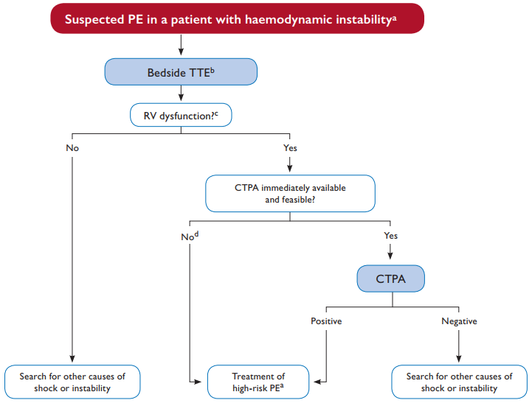

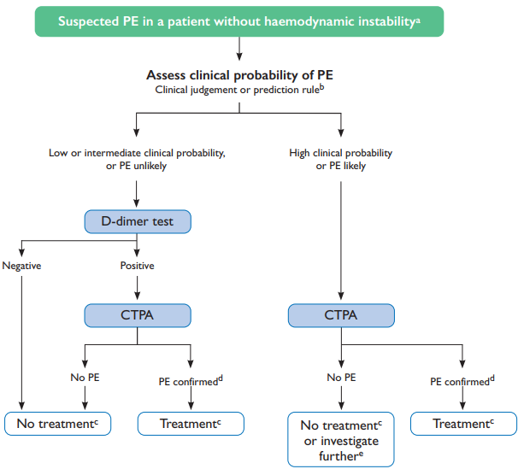

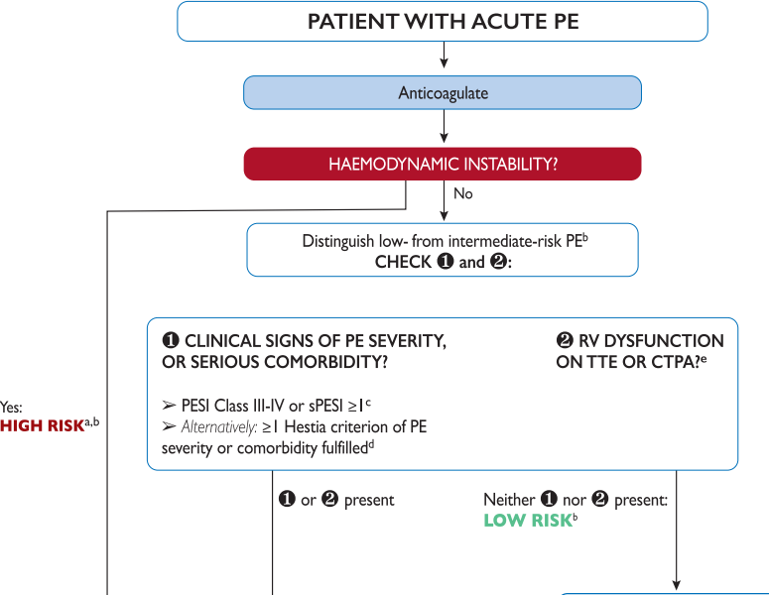

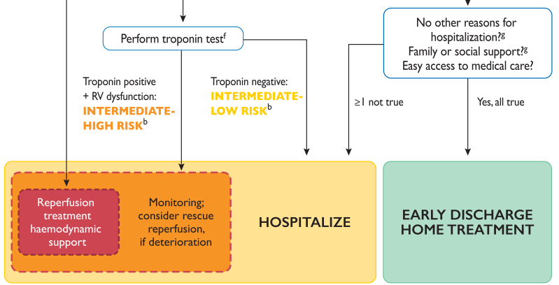

# HYPERTENSION [ESC 2018]

1. Xác định BN có thật sự THA ko?
2. Phân độ và phân loại tăng huyết áp?
   1. Có THA cấp cứu không? Nếu có thì tìm biến chứng, yếu tố thúc đẩy?
   2. Theo cô Hương [THA 1 số hay 2 số? THA cơn hay liên tục?]
3. THA nguyên phát hay thứ phát? →phân độ
4. Biến chứng
5. Phân tầng nguy cơ tim mạch

Chẩn đoán:

1. THA nguyên phát, độ 2 theo JNC 7, b/c rung nhĩ, nguy cơ tim mạch rất cao
2. THA thứ phát, do hẹp eo ĐMC, HA cao nhất 180/80mmHG, b/c xơ vữa động mạch

HA ≥115/75 mmHg tương quan thuận với các biến cố tim mạch. Sự gia tăng mỗi 20mmHg SBP và/hoặc 10mmHg DBP làm tăng x2 nguy cơ tử vong (đột quỵ, BMV và các bệnh mạch máu khác)

## Classification of Blood Pressure (Office BP*)

**Recommended that BP be classified as optimal, normal, high–normal, or grades 1–3 hypertension, according to office BP (I).**

|  |  |  |  |
| --- | --- | --- | --- |
| **Category** | **Systolic (mmHg)** |  | **Diastolic (mmHg)** |
| Optimal | <120 | and | <80 |
| Normal | 120–129 | and/or | 80–84 |
| High normal | 130–139 | and/or | 85–89 |
| Grade 1 hypertension | 140–159 | and/or | 90–99 |
| Grade 2 hypertension | 160–179 | and/or | 100–109 |
| Grade 3 hypertension | ≥180 | and/or | ≥110 |
| Isolated systolic hypertensionb | ≥140 | and | <90 |

## Definition of HTN ∈ office* , ambulatory, and home BP levels

* *Mấy cái đo HA tại phòng khám, tại nhà, holter, … Là để tầm soát THA còn tiêu chuẩn Dx THA:*
  + *HA quá cao (độ 3): dù ko tr/c, dù ko b/c, dù do stress*
  + *Có tr/c phù hợp THA (đau đầu, chảy máu mũi) + trị số HA cao*
  + *Có b/c phù hợp THA + trị số HA sao*
  + *Đã được Dx và đang Tx THA*
  + HA ko quá cao mà ko tr/c, ko b/c =>dùng mấy cái tầm soát
* THA giả tạo: Trong một số lượng nhỏ bn lớn tuổi, các ĐM ngoại biên trở nên cứng nên băng quấn phải có áp lực cao hơn để nén lại. ĐM cánh tay hay ĐM quay vẫn bắt được dù băng quấn đã được bơm căng (dấu Osler dương tính). Khi nghi ngờ →đo HA nội ĐM quay

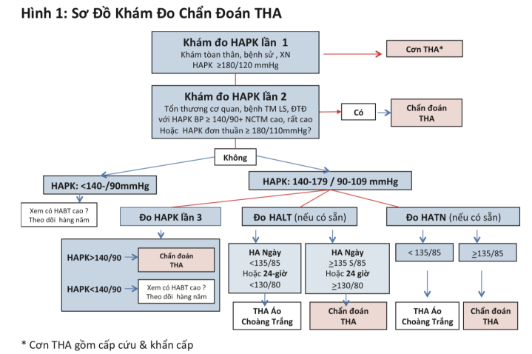

|  |  |  |  |
| --- | --- | --- | --- |
| **Category** | **SBP ( mmHg)** |  | **DBP ( mmHg)** |
| Office BP* | ≥ 140 | and/or | ≥ 90 |
| Ambulatory BP | | | |
| Daytime (or awake) mean | ≥ 135 | and/or | ≥ 85 |
| Night-time (or asleep) mean | ≥ 120 | and/or | ≥ 70 |
| 24-h mean | ≥ 130 | and/or | ≥ 80 |
| Home BP mean | ≥ 135 | and/or | ≥ 85 |

## Screening and Diagnosis of Hypertension

* Table 8 Office blood pressure measurement
  + Patients should be seated comfortably in a quiet environment for 5’ before beginning BP measurements
  + *3 BP measurements should be recorded, 1–2 min apart, and additional measurements only if the first two readings differ by >10 mmHg. BP is recorded as the average of the last two BP readings.*
  + Additional measurements may have to be performed in patients with unstable BP values due to arrhythmias, such as in patents with AF, in whom manual auscultatory methods should be used as most automated devices have not been validated for BP measurement in patients with AF (Most automatic devices are not validated for BP measurement in patients with AF and will record the highest individual systolic pressure wave form rather than an average of several cardiac cycles. This will lead to overestimation of BP).
  + Use a standard bladder cuff (12–13 cm wide and 35 cm long) for most patients, but have larger and smaller cuffs available for larger (arm circumference >32 cm) and thinner arms, respectively.
  + The cuff should be positioned at the level of the heart, with the back and arm supported to avoid muscle contraction and isometric exercise-dependant increases in BP.
  + Measure BP in both arms at the first visit to detect possible between-arm differences. Use the arm with the higher value as the reference: a between-arm SBP difference of **>15 mmHg** is suggestive of atheromatous disease and is associated with an increased CV risk
  + Measure BP 1 min and 3 min after standing (***SBP ↓>20mmHg or DBP ↓>10mmHg***) from a seated position in all patients at the first measurement to exclude orthostatic hypotension. Lying and standing BP measurements should also be considered in subsequent visits in older people, diabetes, and people with other conditions in which orthostatic hypotension may frequently occur.

|  |  |
| --- | --- |
| Hô hấp ký | HA= hô hấp ký chia 4 |
| 4h: ko uống rượu | 1h: ko uống café |
| 2h: ko ăn bữa lớn |  |
| 1h: ko hút thuốc lá | 15p: ko hút thuốc lá |
| 30p: ko vận động | 5p: nằm nghỉ |
| Ko mặc quần áo quá chật | Ko dùng thuốc cường giao cảm |

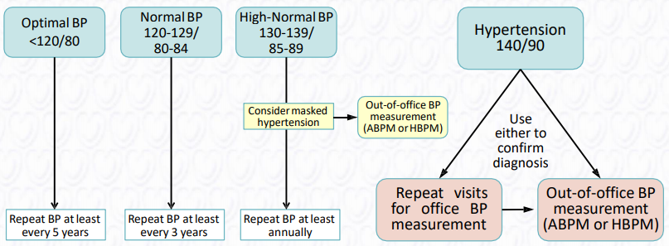

In older patients (>50 years), more frequent screening of office BP should be considered for each BP category because of the steeper rise in SBP with ageing

* Table 11 Clinical indications for home blood pressure monitoring or ambulatory blood pressure monitoring
  + Conditions in which white-coat hypertension is more common, e.g.:
    - Grade I hypertension on office BP measurement
    - Marked office BP elevation without HMOD (hypertension-mediated organ damage)
  + Conditions in which masked hypertension is more common, e.g.:  
    • High–normal office BP  
    • Normal office BP in individuals with HMOD or at high total CV risk
  + Postural and post-prandial hypotension in untreated and treated patients. Cause:
    - Giảm V tuần hoàn: mất máu, mất dịch
    - Ức chế tk giao cảm: ĐTĐ, lớn tuổi, dùng beta block
    - Dãn mạch: thuốc (ACEI, BB, CCB), xơ cứng mạch máu
  + Evaluation of resistant hypertension
  + Evaluation of BP control, especially in treated higher-risk patients
  + Exaggerated BP response to exercise
  + When there is considerable variability in the office BP
  + Evaluating symptoms consistent with hypotension during treatment
  + *Specific indications for ABPM rather than HBPM: Assessment of nocturnal BP values and dipping status* (e.g. suspicion of nocturnal hypertension, such as *in sleep apnoea, CKD, diabetes, endocrine hypertension, or autonomic dysfunction*)

## Table 4 Factors influencing cardiovascular risk in patients with hypertension

|  |
| --- |
| **Demographic characteristics and laboratory parameters (**aCV risk factors included in the SCORE system) |
| Sexa (men >women) |
| Agea |
| Smoking (current or past history)a |
| Total cholesterola and HDL-C |
| ***Uric acid (also CRP, hemocystein)*** |
| Diabetesa |
| Overweight or obesity |
| Family history of premature CVD (men aged <55 years and women aged <65 years) |
| Family or parental history of early-onset hypertension (age <55 years) |
| Early-onset menopause |
| Sedentary lifestyle |
| Psychosocial and socioeconomic factors |
| Heart rate (resting values >80 beats/min) |
| **Asymptomatic HMOD** bProteinuria and reduced eGFR are independent risk factors. |
| Arterial stiffening: Pulse pressure (in older people) ≥60 mmHg, Carotid–femoral PWV >10 m/s |
| ECG LVH |
| Echocardiographic LVH [LV mass index: men >50 g/m2.7; women >47 g/m2.7 (height in m2.7); indexation for BSA may be used in normal-weight patients; LV mass/BSA g/m2 >115 (men) and >95 (women)] |
| Microalbuminuria (30–300 mg/24 h), or elevated albumin–creatinine ratio (30–300 mg/g; 3.4–34 mg/mmol) (preferentially on morning spot urine)b |
| Moderate CKD with eGFR >30–59 mL/min/1.73 m2 (BSA) or severe CKD eGFR <30 mL/min/1.73 m2 b |
| Ankle-brachial index <0.9 |
| Advanced retinopathy: haemorrhages or exudates, papilloedema |
| **Established CV or renal disease** |
| Cerebrovascular disease: ischaemic stroke, cerebral haemorrhage, TIA |
| CAD: myocardial infarction, angina, myocardial revascularization |
| Presence of atheromatous plaque on imaging |
| Heart failure, including HFpEF |
| Peripheral artery disease |
| Atrial fibrillation |

## Table 6 Risk modifiers increasing CV risk estimated by the SCORE system

* Social deprivation, the origin of many causes of CVD
* Obesity (measured by BMI) and central obesity (measured by waist circumference)
* Physical inactivity
* Psychosocial stress, including vital exhaustion
* Family history of premature CVD (occurring at age <55 years in men and <60 years in women)
* Autoimmune and other inflammatory disorders
* Major psychiatric disorders
* Treatment for infection with human immunodeficiency virus
* Atrial fibrillation
* LV hypertrophy
* CKD
* Obstructive sleep apnoea syndrome

## Các mức nguy cơ TM 10y (SCORE=Systematic COronary Risk Evaluation) ở US dùng CT Framingham

|  |  |
| --- | --- |
| Nguy cơ rất cao | Bệnh TM rõ, lâm sàng hoặc trên hình ảnh   * BTM lâm sàng bao gồm NMCT, HCVC, bệnh mạch vành hoặc tái tưới máu ĐM khác, đột quị, TBMNTQ, bóc tách ĐMC, bệnh mạch máu ngoại biên. * BTM xác định rõ trên hình ảnh: mãng vữa xơ đáng kể (V.d. hẹp ≥ 50%) khi chụp mạch hoặc siêu âm. Điều này ko bao gồm dày lớp nội trung mạc ĐMC.   ĐTĐ với tổn thương cơ quan đích, V.d. protein niệu hoặc với nguy cơ chính như THA độ 3 hoặc tăng cholesterol.  Suy thận nặng (eGFR < 30 mL/phút/1.73 m2)  Chỉ số nguy cơ 10 năm theo SCORE ≥ 10% |
| Nguy cơ cao | Sự gia tăng rõ của một YTNC, đặc biệt *cholesterol>8 mmol/L (>310 mg/dL)* V.d. *tăng cholesterol gia đình, THA độ 3 (HA ≥ 180/110 mmHg)*  Hầu hết các bệnh nhân ĐTĐ khác (trừ một số người trẻ ĐTĐ thể 1 và không có YTNC chính, có thể là nguy cơ vừa)  Hypertensive LVH  Suy thận mức độ vừa với eGFR 30-59 mL/phút/1.73 m2)  Chỉ số nguy cơ 10 năm theo SCORE là 5-10% |
| Nguy cơ vừa | Chỉ số nguy cơ 10 năm theo SCORE từ 1% đến < 5%  THA độ 2  Nhiều người trung niên thuộc về nhóm này |
| Nguy cơ thấp | Chỉ số nguy cơ 10-năm theo SCORE là < 1% |

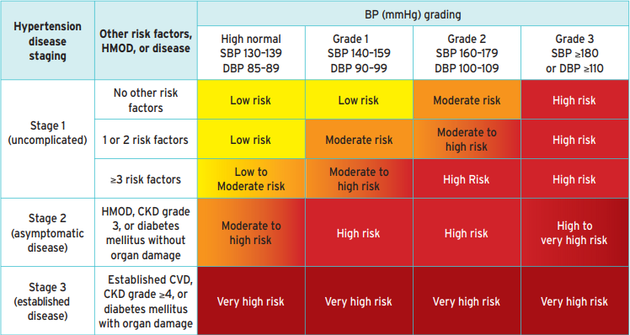

## Phân tầng nguy cơ THA ∈ WHO/ISH

|  |  |  |
| --- | --- | --- |
| Nguy cơ | YTNC | HMOD, biểu hiện LS bệnh tim mạch |
| A | - | - |
| B | + (not ĐTĐ) | - |
| C | + (ĐTĐ) | + |

## THA cấp cứu không?

* The term ‘hypertension urgency’ has also been used to describe severe hypertension in patients presenting to the emergency department in whom there is no clinical evidence of acute HMOD
* Hypertension emergencies are situations in which severe hypertension (grade 3) is associated with acute HMOD. Typical presentations of a hypertension emergency are:
  + **Patients with malignant hypertension**, characterized by severe hypertension associated with
    - *funduscopic changes (flame haemorrhages and/or papilloedema) [≥¾]*
    - ***microangiopathy, and DIC,***
    - *and can be associated with encephalopathy (in about 15% of cases),*
    - *acute HF, and*
    - *acute deterioration in renal function.*
    - The hallmark of this condition is small artery fibrinoid necrosis in the kidney, retina, and brain. The term ‘malignant’ reflects the very poor prognosis if untreated.
  + **Patients with severe hypertension associated with other clinical conditions** who are likely to require an urgent reduction of BP, e.g. *acute aortic dissection, acute MI, or acute HF*.
  + **Patients with sudden severe HTN due to phaeochromocytoma**, associated with organ damage.
  + **Pregnant women with severe hypertension or preeclampsia**
* Yếu tố thúc đẩy
  + Không tuân thủ điều trị: ngưng thuốc, dùng thuốc gây THA, ăn mặn, …
  + Stress
  + Nhiễm trùng
  + Bệnh đồng mắc nặng lên (nhất là ESRD rất hay lên cơn THA)
  + THA thứ phát chồng lên

## THA 1 số hay 2 số? cơn hay liên tục?

* THA 1 số:
  + Tâm thu
    - Xơ cứng mạch, hở chủ, cường giáp
    - Độ chênh huyết áp và HATT dự báo nguy cơ và quyết định điều trị
    - Ở người trẻ tuổi: thường là nam giới, sự phối hợp của sự gia tăng nhanh chóng về chiều cao và sự rất đàn hồi của mạch máu làm tăng sự khuếch đại bình thường của sóng áp lực giữa ĐM chủ và ĐM cánh tay tạo →SBP rất cao
  + Tâm trương: Thường xảy ra ở người trung niên. Mặc dù HATTr thường được cho là yếu tố tiên lượng tốt nhất về nguy cơ ở BN <50y, một số tiền cứu về tăng huyết áp tâm trương đơn độc cho thấy tiên lượng có thể lành tính, tuy vậy vấn đề đang còn được tranh luận.
* THA cơn →u TTT (LS: BN trẻ + THA + nhịp nhanh), stress (nữ > nam)

## Table 25 suspicion of secondary hypertension (5-10%)

* ***Tiêu chuẩn THA nguyên phát***
  + Tuổi khởi phát (thường >35y)
  + Yếu tố nguy cơ
  + Trên LS ko gợi ý thứ phát

|  |
| --- |
| ACC 2017: khởi phát THA <30ys; khởi phát THA tâm trương ở bn ≥65 tuổi |
| *Younger patients* ***(<40 years) with grade 2 hypertension*** *or onset of any grade of hypertension in childhood* |
| Acute worsening hypertension in patients with previously documented chronically stable normotension |
| Resistant hypertension (see section 8.1) |
| Severe (grade 3) hypertension or a hypertension emergency (see section 8.3) |
| Presence of extensive HMOD   * Soi đáy mắt: mức độ trung bình hay ác tính * Creatinin huyết thanh trên 1,5 mg% * Tim lớn hay phì đại thất trái trên x quang ngực |
| Clinical or biochemical features suggestive of endocrine causes of hypertension or CKD |
| Clinical features suggestive of obstructive sleep apnoea |
| Symptoms suggestive of phaeochromocytoma or family history of phaeochromocytoma |

## THA thứ phát: thường gặp “Obstructive sleep apnoea, Renal parenchymal disease, Renovascular disease, Primary Aldosteronism”

* ***OSA:*** Snoring; obesity (can be in non-obese); morning headache; daytime somnolence →Epworth score and ambulatory polygraphy
* ***Thuốc***: cam thảo (↑ aldosterone), corticoid, COCs (E2 →↑ chuyển renin thành angiotensin, P4 →giữ muối nước), cyclosporine, amphetamines, cocaine, thuốc nhỏ mũi – mắt, thuốc độc thận, thuốc giảm cân, cyclosporine, TCAs, MAOIs, erythropoietin.
* ***Hẹp eo ĐMC:*** children or adolescence; different BP (≥20/10 mmHg) between upper–lower extremities and/or between right–left arm and delayed radialfemoral femoral pulsation; low ABI; interscapular ejection murmur [KSL III trái, ở lưng, giữa cột sống và vùng bả vai] →XQ: khuyết ở bìa dưới xương sườn 3-6 (do tăng TH phụ ĐM liên sườn)
* ***Thận – niệu***
  + Hẹp ĐM thận:
    - Do xơ vữa (2/3): ở NCT, hẹp đoạn gần là chỗ ngã ba dòng máu xoáy mạnh →widespread atherosclerosis (especially PAD); diabetes; smoking; ***recurrent flash pulmonary oedema***
    - Do dị sản sợi cơ (⅓): ở nữ trẻ, hẹp đoạn xa. Nữ đo HA 2 tay chênh lệch nhau quá →Takayasu (hay kèm hẹp ĐM thận).
    - Đặt ống nghe dọc đường đi ĐM chủ thận, nghe bằng bell (do nằm sâu), trên rốn nghe ra 2 bên, hoặc cho ngồi dậy nghe sau lưng. BUT chỉ trong 30% TH

|  |  |  |
| --- | --- | --- |
| Hẹp ĐM thận | Xơ vữa ĐM | FMD (fibromuscular dysplasia) |
| Tuổi khởi phát | >50 | 35-45 |
| Giới | Nam>nữ | Nữ>Nam |
| Tần suất | Cao | Thấp |
| Vị trí | Ostium (single) | Periphery (multiple) |
| Tiến triển đến ESRD | Thường gặp | Không thường gặp |
| Điều trị | Angioplasty +Stent | Angioplasty – Stent |
| Diễn tiến THA | Không tự hết | 74% tự hết sau 1 năm |

* + Bệnh nhu mô thận: bn ko có tiền căn phù tái đi tái lại, thay đổi lượng nước tiểu (đa niệu), ko thấy thiếu máu; nhưng ko thể loại trừ do có thể THA là biểu hiện đầu tiên của bệnh lý thận →đề nghị: TPTNT, bun/creatine, SA bụng (ko được ghi là SA hệ niệu):
    - Autosomal Dominant Polycystic Kidney Disease →ko thấy thận to thì loại
      * Biểu hiện tại thận
        + Đau hông lưng (60%)
        + Tiểu máu đại thể hoặc vi thể (40%), đặc biệt sau chơi thể thao.
        + Tăng huyết áp xuất hiện sớm (50% ở tuổi 20-34)
        + Diễn tiến đến STM giai đoạn cuối khoảng 50-60 tuổi.
      * Biểu hiện ngoài thận
        + Nang ở gan (90%), túi tinh (40%), màng nhện (8%), tụy (5%).
        + Phình mạch não (8%), phình bóc tách động mạch chủ ngực
        + Sa van 2 lá (25%), Dãn phế quản, Bệnh lý túi thừa đại tràng

|  |  |  |
| --- | --- | --- |
| **Tiêu chuẩn chẩn đoán ADPKD** | | |
| **Tuổi** | **Có tiền sử gia đình** | **Không tiền sử gia đình** |
| **<30** | 2 nang 2 bên (hoặc 1 bên) | 5 nang 2 bên |
| **30-60** | 4 nang 2 bên | 5 nang 2 bên |
| **>60** | 8 nang 2 bên | 8 nang 2 bên |

* + - VCT cấp, mạn: TPTNT
    - Lao thận; K thận; Chấn thương thận
    - HC Kimmelstiel Wilson: phù, THA, tiểu đạm, suy thận trên BN ĐTĐ
  + Bệnh đường tiết niệu (sỏi, u gây tắc nghẽn): bn cơn đau quặn thận, không bí tiểu.
* ***Phaeochromocytoma***:
  + THA ở người trẻ khoảng 40 tuổi
  + Episodic symptoms (the **5 ‘Ps’**):
    - Paroxysmal hypertension,
    - Pounding headache,
    - Perspiration,
    - Palpitations, and
    - Pallor; labile BP; BP surges precipitated by drugs (e.g. betablockers, metoclopramide, sympathomimetics, opioids, and TCAs)
  + THA từng cơn, khởi phát sau cười nhiều, xúc động, gắng sức, khám vùng bụng
  + Tiền triệu: cz kiến bò vùng bụng, vọp bẻ ở chân, đau bụng, nhức đầu dữ dội, xanh tái, vã mồ hôi, tim đập nhanh (nhịp ko nhanh loại luôn) →sau đó nóng bừng mặt
  + Skin inspection: cafe-au-lait patches of neurofibromatosis
  + Dx ∈ định lượng ***metanephrine*** máu (chuyển hoá của catecho tại gan) OR metanephrine and catecholamie niệu 24h →MRI bụng cản từ
  + LS rất gợi ý nhưng MRI chụp ko thấy u →coi chừng lọt ở hạch giao cảm →PET-CT hoặc xạ hình (Na tetraflorat →vùng nào tăng sinh mạch máu sẽ bắt phóng xạ). Chụp cạnh cột sống mà bắt →thủ phạm.
  + The "**10 percent rule**" have been challenged by several recent studies:
    - 10% familial,
    - 10% malignant,
    - 10% extra-adrenal (*ở hạch giao cảm cạnh sống*),
    - 10% of sporadic pheochromocytomas are bilateral (in familial cases, bilaterality is seen in 50% of cases),
    - 10% are not associated with hypertension,
    - 10% of cases occur in children
  + Tx
    - BBs thế hệ III (cả β, α): Carvedilol, Latetolol và Nebivolol
      * ***Carvedilol******β****1:****β****2:****α****1****blockade*** *is 10:10:1*
      * Latetolol β : α blockade is 7:1
    - ***α-adrenergic blocker*** (prazosin, terazosin, doxazosin, phenoxybenzamin, …) given for at least 7 days preoperatively to normalize blood pressure and expand the contracted intravascular space
    - Methyldopa (α-2 adrenergic receptor agonist) holds some promise as an effective agent for reducing blood pressure in patients with continuously secreting pheochromocytoma. Methyldopa interferes with the determination of catecholamines in blood and urine by fluorometry.
    - ***High sodium diet*** — On the second or third day of α-adrenergic blockade, patients are encouraged to start a diet high in sodium content (>5000 mg daily) because of the catecholamine-induced volume contraction and the orthostasis associated with alpha-adrenergic blockade.
    - ***CCBs*** — Although perioperative alpha-adrenergic blockade is widely recommended, a second regimen that has been utilized involves the administration of a CCB [Nicardipine and amlodipine]
* ***U vỏ thượng thận*** (*cầu (aldosterone), bó (glucocorticoid), lưới (androgen)*): bn trẻ, yếu liệt chi, dị cảm ± tr/c ↓ canxi (co rút, đau cơ, ↓ px gân gối). *Mostly asymptomatic; muscle weakness (rare)*
  + ESC: Plasma aldosterone and renin, and aldosterone:renin ratio; hypokalaemia (in a minority): note hypokalaemia can depress aldosterone levels
  + Nếu KNT thấp thì K mất ở đâu đó (ko phải hc Conn); nếu KNT tăng thì chỉ có 2 khả năng: dùng lợi tiểu và Conn (→*ngưng lợi tiểu 24h rồi mới thử ion đồ niệu*); khi có ↓ K máu + ↑ K niệu →aldosterone NT 24h sau 3 ngày ăn nhiều Na; CT cản quang, MRI cản từ, xạ ký MIBG
  + Do ECG ra QT dài phải nghĩ ngay ↓ K+, ↓ Mg2+
  + Muốn nâng [K+] lên thì phải bù cả KCl + MgSO4 vì kênh ROMK [trao đổi Na-K dưới tác động của aldosterol) bị ức chế khi nồng độ Mg2+ cao
  + ↓ [K+] →nôn ói →↓ nhập + kiềm CH →↓↓ [K+] →vòng xoắn
  + ↓ [K+] kéo dài →phong hóa mô kẽ thận + THA gây xơ chai cầu thận 🡺suy thận
  + Các nguyên nhân cần phân biệt
    - Nếu ko ra u vỏ thượng thận →khảo sát trục hạ đồi
    - HC Liddle →Δ THA + ↓ K+ + kiềm CH. Ở ống góp có 3 kênh:
      * EnaC: ↑ f đóng – mở kênh và ↑ mật độ trong $ Liddle →Tx = Amicloride hoặc Triamterene
      * Na – K counter ∈ aldosterone: nếu ko có 2 thuốc trên thì Tx tạm = spironolactone
      * Aquaporin-2 ∈ ADH
    - Suy giáp cũng gây THA + ↓ K+ (LS có gợi ý là vàng da khu trú ở các nếp gấp do *ứ β-caroten vì thiếu thyroxine để convert to vit A*, rụng tóc, …)
* ***HC Cushing*** (corticoid có thể gây ↑ WBC nhưng thường <20k): mặt tròn, đỏ bừng, da mỏng, XH dưới da, mỡ tập trung ở vùng thân, nhìu mụn →SGK: cortisolnt 24h, 17-ketosteroid & 17-hydroxycorticosteroid niệu [a Nam: *Cortisol máu 8h AM (gợi ý), NP ức chế Dexamethasone (xác định)*]. XN ra cortisol thấp/bình thường [sáng 50 – 230, chiều 30 – 150ng/mL] →bù để phòng STT *[Hydrocortisol 100mg 1A TMC sau đó Hydrocortisol 100mg ½ A x 4 TMC →* Xuất viện: Prednisone 5mg 1v uống sáng + ½ v uống chiều*].* Tr/c suy thượng thận:
  + Nhẹ: nôn trớ, ↓ Na+
  + Nặng: lừ đừ, shock giảm thể tích
* ***U vùng lưới:*** *cực kỳ hiếm*. Androgen →kích thích tạo máu →Đa hồng cầu →THA. Bệnh Vaquez đa HC nguyên phát cũng THA. Nên nam bao giờ cũng nhiều hồng cầu hơn nữ.
* ***Cường giáp:*** tuyến giáp phì đại, phù trước x.chày, nhịp tim nhanh (ko có thì loại), tay run, mắt lồi (lig lag), sợ ánh sáng, đánh trống ngực, mất ngủ, thân nhiệt tăng, tiêu chảy, sụt cân
* ***Nhược giáp:*** tăng HA tâm trương, khám da dày, vẻ mặt chậm chạp, phù quanh mắt, nhịp chậm, lạnh, khàn tiếng, giọng chậm, bn sợ lạnh, tăng cân, táo bón, ngủ nhiều, cũng có rụng tóc nhưng tóc rễ tre, thưa, cứng nhưng ko đặc hiệu. Cơ chế:
  + BP = CO x SVR, chính vì CO giảm →SVR tăng
  + Thiếu máu thận →tăng renin →tăng ang II gây co mạch
  + ↓ mật độ thụ thể LDL-C tại gan →tăng lipid máu →xơ vữa →tăng kháng lực
* ***Cường cận giáp (rare, ↑ Ca, ↓ P):*** **Bones** (pain, pseudogout, chondrocalcinosis), Renal (polyuria, kidney **stones**), Abdominal **Groans** (anorexia, nausea, vomiting, pain, constipation, ulcer, acute pancreatitis), Psychics **Moans** (proximal myopathy, weakness, ease fatigability, depression, inability to concentrate, memory problems)
* Acromegaly: đầu chi to, lưỡi to, mồ hôi nhiều, x.trán lồi ra, da dầy, phù bàn tay chân →đo GH
* #: tiền sản giật, sản giật, đa hồng cầu, bệnh thần kinh.

## Biến chứng

|  |  |  |  |
| --- | --- | --- | --- |
| **Cơ quan** | **Cấp tính** | **Mạn tính** | |
| **Tim** *không TC đau ngực BUT có ytnc →ko loại TMCT yên lặng →ECG, SA tim* | ▪ OAP do THA ▪ ACS  ▪ Đợt mất bù cấp HF mạn  ▪ RL nhịp và đột tử (THA là 1/n NN gây Afib) | ▪ Phì đại thất trái →tổn thương 1st ở tim (x2 tử vong / biến cố tim mạch; ytnc độc lập của đột tử)  ▪ CCS ▪ HF mạn do THA | |
| **Não:** *ko tiền căn yếu liệt, ko suy giảm trí nhớ. khám ko có dấu TKKT →ko nghĩ* | ▪ Đột quỵ  ▪ TIA  ▪ Động kinh  ▪ Hôn mê | ▪ Nhồi máu não cũ ▪ Xuất huyết não cũ  ▪ TIA cũ | Cần SA ĐM cảnh phát hiện mảng xơ vữa, vì tổn thương này có thể điều trị được. |
| **Thận** | ▪ Tổn thương thận cấp | ▪ CKD *(ko loại trừ chưa biểu hiện lâm sàng →CLS)* | |
| **Mắt** | ▪ Xuất huyết võng mạc ▪ Phù gai thị | ▪ Bệnh võng mạc do THA mạn tính  *thị lực rõ trong tầm 2m nhưng THA độ ≥2 →ko loại trừ* | |
| **Mạch máu lớn:** *ko âm thổi, mạch tứ chi đều* | ▪ Bóc tách ĐMC, vỡ ▪ Tắc ĐM ngoại biên cấp | ▪ Phình ĐM chủ *(ĐMC ngực dù ko đau ngực nhưng ko loại →XQ ngực, ĐMC bụng: khám ko có ổ đập →loại)*  ▪ PAD mạn tính (đau cách hồi) ▪ Xơ vữa động mạch: ĐM cảnh… | |

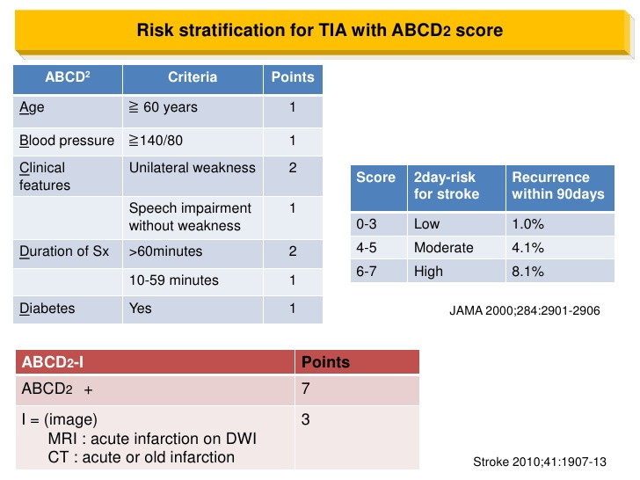

|  |  |  |
| --- | --- | --- |
| **Keith, Wagener & Barker →kinh điển** | | |
| I = Minimal constriction and tortuosity [⊥ ∅A = 2/3 ∅V]  II = AV nicking, focal narrowing →S.Gunn sign | chưa có chứng cứ giá trị tiên lượng →còn bàn cãi liệu có thể a/d như là bằng chứng cho HMOD |
| III = II + copper wire sign, hemorrhages, exudates  IV = III + disc Edema | dấu chứng rõ ràng của biến chứng nghiêm trọng trong THA |

|  |  |  |
| --- | --- | --- |
| Wong và Mitchell (2004) phân loại một cách khoa học nhất | | |
| Phân loại | **Triệu chứng bệnh võng mạc** | **Liên quan toàn thân** |
| Không | Không có triệu chứng | Không |
| Nhẹ | Hẹp tiểu ĐM khu trú hay lan tỏa, bắt chéo Đ-TM mạch, phối hợp những tổn thương này. | Có liên quan tương đối với BMV, đột quỵ và tử vong. |
| Trung bình | XH võng mạc (ngọn lửa /dạng chấm), vi phình mạch, dạng vải bông thô, xuất tiết, phối hợp những tt này. | Có liên quan chặt chẽ với nguy cơ đột quỵ, giảm khả năng nhận thức, tử vong do nguyên nhân tim mạch. |
| Ác tính | Trung bình + phù hai bên đĩa thị. | Liên quan mạnh với tử vong. |

|  |  |
| --- | --- |
| ***CĐ Đo ABI*** | Ý nghĩa |
| * Nguy cơ cao   + 70 tuổi   + ĐTĐ   + RL lipid máu tính chất gia đình * Có bệnh lý   + Xơ vữa đm   + Đau chi dưới   + Đánh giá sau can thiệp | * > 1,3: thành mạch xơ cứng, xơ hóa * 1-1,3: bình thường * 0,9-1: chấp nhận được, có thể hẹp * **<0,9: bệnh ĐM chi dưới thể TB** * < 0,5: bệnh đm chi dưới thể nặng |

## Routine workup for evaluation of hypertensive patients →thi đòi cho đủ

**Trong GĐ đầu, có thể đánh giá lại mỗi 2 -4 w. Khi HA ổn định có thể tái khám mỗi 3 - 6 mo**

* Haemoglobin and/or haematocrit
* Fasting blood glucose and glycated HbA1c
* Blood lipids: total cholesterol, LDL cholesterol, HDL cholesterol, triglycerides
* Blood potassium and sodium
* ***Blood uric acid***
  + *Acid uric >416 mmol/l (7 mg/dl)* thường gặp trong các THA không điều trị và liên quan với tình trạng xơ hóa thận
  + Hiện có những bằng chứng chưa rõ ràng như ↓ *acid uric = ARBs (losartan)* làm ↓ 29% biến cố tim mạch ở những BN dùng losartan so với dùng BBs trong thử nghiệm LIFE.
* Blood creatinine and eGFR
* Blood liver function tests
* Urine analysis: microscopic examination; urinary protein by dipstick test or, ideally, ACR
* 12-lead ECG
  + RL loạn nhịp (nhịp nhanh, Afib)
  + CCS, ACS
  + Trục lệch T, Lớn LV
    - *ST ↓ do tăng gánh chỉ ở các CĐ ngực T →nếu chỗ khác có là kèm TMCT*
    - *R cắt cụt ở V1-3 rồi cao vọt ở V4 →giả nhồi máu có lớn LV*
* CXR / HTN tìm
  + Lớn LV, LA
  + Phình ĐMC
  + Sung huyết phổi (HF)

## Note

* **Chỉ cần giảm 2mmHg →↓ 70% nguy cơ CAD, 10% stroke**
* **Chảy máu mũi do THA**
  + BN NV vì chảy máu mũi tự phát nên nghĩ những khả năng sau
    - THA → nên xử trí hướng THA cấp cứu (an tâm BN)
    - U mũi: bn tuổi trung niên nên chảy máu mũi có thể là biểu hiện đầu tiên →CLS
    - 2 nn ít gặp: Dị dạng mạch máu mũi, Thành mạch yếu trong thiếu vit C
  + CTM ko có thiếu máu nhưng nếu cấp tính thì cần làm lại sau 8h để đánh giá chính xác
  + WBC có thể tăng do stress →làm lại sau 48h
  + Đề nghị CLS nhớ nội soi TMH khi tình trạng cho phép (HA <140)
* **Các tình huống có thể gặp khi Thi THA**
  + Chảy máu mũi: như trên
  + Đau đầu, Chóng mặt cấp: stroke, bệnh não do THA
  + Đau ngực, khó thở: NMCT, phình bóc tách, cơn THA
  + OAP: cơn THA
* Tại sao tăng huyết áp gây đau đầu, chóng mặt?
  + Đau đầu và chóng mặt trong tăng huyết áp không biến chứng là do căng trướng mạch máu nội sọ (Adams and Victor’s Principles of Neurology), rối loạn cân bằng nội môi (IHS,The International Classification of Headache Disorders 3e)
  + Các cơ chế khác:
    - Tăng áp lực thường xuyên của dòng máu lên trên thành mạch →thành mạch bị dãn dần ra và xuất hiện những tổn thương, những tổn thương này xuất hiện ngày càng tăng ở các mạch máu nhỏ tại não →hiện tượng đau đầu;
    - Khi cơn THA xuất hiện thì xảy ra tình trạng co mạch ngoại vi làm tình trạng thiếu máu vùng não dẫn đến hiện tượng đau đầu chóng mặt. Đồng thời với quá trình đó do có hiện tượng co mạch nên ứ trệ máu ở 1 số nơi như vùng chẩm gây ra hiện tượng đau tức nặng vùng chẩm.
    - Ngoài ra, THA gây co mạch máu não ảnh hưởng đến dây thần kinh VIII →chóng mặt, thay đổi theo tư thế.

# HEART FAILURE

1. Có suy tim hay không?
2. Suy tim phải hay suy tim trái hay toàn bộ?
3. Phân độ suy tim NYHA (suy tim T, toàn bộ) – ACC/AHA – ESC
4. Nguyên nhân gây suy tim
5. Yếu tố thúc đẩy suy tim

Suy tim toàn, độ III theo NYHA, GĐ C theo ACC/AHA do THA, yttđ không tuân thủ điều trị

## Definition of HF

* HF is a clinical syndrome characterized by typical symptoms (e.g. breathlessness, ankle swelling and fatigue) that ***may be accompanied by signs*** (e.g. elevated jugular venous pressure, pulmonary crackles and peripheral oedema) caused by a structural and/or functional cardiac abnormality, resulting in a ***reduced cardiac output and/or elevated intracardiac pressures*** at rest or during stress.
* A patient who has never exhibited the typical symptoms and/or signs of HF and with a reduced LVEF is described as having ***asymptomatic LV systolic dysfunction.***
* A treated patient with symptoms and signs that have remained generally ***unchanged for at least 1 mo is said to be ‘stable’.***
* aSigns may not be present in the early stages of HF (especially in HFpEF) and in patients treated with diuretics.
* bBNP.35 pg/ml and/or NT-proBNP.125 pg/mL.
* LAE = left atrial enlargement; LVH = left ventricular hypertrophy;

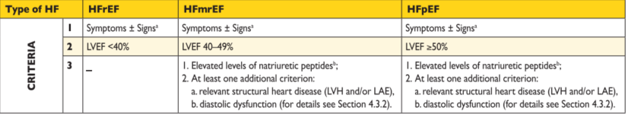

## Chẩn đoán

### Tiêu chuẩn Framingham

* ≥2 tiêu chuẩn chính
* ≥1 tiêu chuẩn chính + ≥2 tiêu chuẩn phụ

|  |  |  |
| --- | --- | --- |
|  | Chính: 7 | Phụ: 6 |
| Tim T | + Khó thở nằm hoặc khó thở kịch phát về đêm  + Tim to  + gallop T3 hoặc OAP  + Ran phổi | + Khó thở khi gắng sức  + HR > 120bpm |
| Tim P | + Tăng áp lực TM >16 cmH2O  + TM cổ nổi  + Phản hồi gan cảnh (+) | Ho vì phù 1/3 gan phổi  + Ho về đêm hay phù mắt cá chân  + VC giảm 1/3  + Gan to  + TDMP |
| Tiêu chuẩn chính hoặc phụ: giảm cân > 4.5kg/5d đáp ứng với điều trị | | |

### ESC 2016

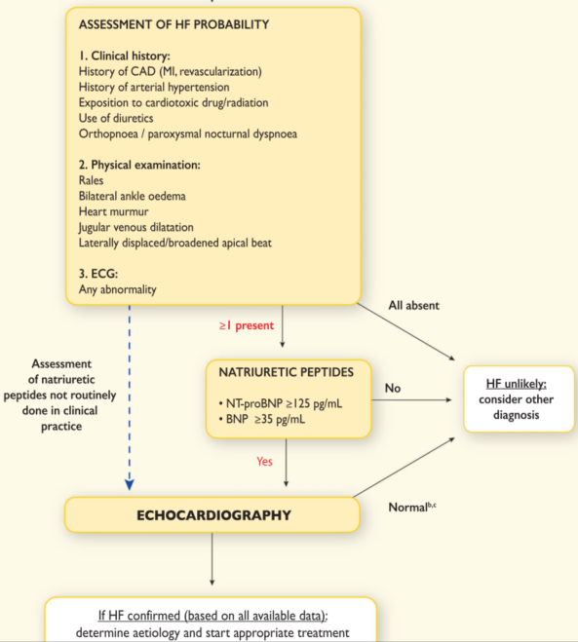

#### Symptoms and signs typical of heart failure

|  |  |
| --- | --- |
| **Symptoms** | **Signs** |
| **Typical** | **More specific** |
| Breathlessness Orthopnoea Paroxysmal nocturnal dyspnoea Reduced exercise tolerance Fatigue, tiredness, increased time to recover after exercise Ankle swelling | Elevated jugular venous pressure Third heart sound (gallop rhythm) Laterally displaced apical impulse |
| **Less typical** | **Less specific** |
| Nocturnal cough Wheezing Bloated feeling, Loss of appetite Confusion (esp in elderly) Depression Palpitations Dizziness, Syncope ***Bendopnea [shortness of breath when leaning forward]*** | Weight gain (>2 kg/week), Weight loss (in advanced HF) Tissue wasting (cachexia) Cardiac murmur Peripheral oedema (ankle, sacral, scrotal) Pulmonary crepitations, Pleural effusion at lung bases  Tachycardia, Irregular pulse Tachypnoea, Cheyne Stokes respiration Hepatomegaly, Ascites Cold extremities, Oliguria, Narrow pulse pressure |

#### Cận lâm sàng:

* ***ECG:*** Một BN suy tim ít khi có ECG hoàn toàn bình thường (độ nhạy 89%) →sử dụng thường qui ECG chủ yếu là khuyến khích để loại trừ suy tim.
* ***Siêu âm tim***
  + Rối loạn CN tâm thu:
    - LVEF < 50% (với hở 2 lá thì EF<65% là giảm): (*Teichholz cắt qua vách liên thất và thành sau* →nếu những vùng đó ↓ động mà ra EF cao →đo Simpson)
    - LV%FS < 25% (left ventricular fractional shortening)
    - Rối loạn vận động vùng thất T: giảm động, vô động, loạn động
    - EDV thất T tăng: d ≥60 mm (⊥ 37-55), V ≥97 ml/m2
    - ESV thất T tăng: d ≥45 mm (⊥ 20-40), V ≥43 ml/m2
    - Tổng vận tốc trong 1 pha tống máu qua buồng thoát thất T giảm <15cm
  + Rối loạn CN tâm trương:
    - **Tỉ số E/A <1** (**BT >1**) (early (E) to late (A) ventricular filling velocities)
    - Chỉ số nhĩ T tăng: >34 ml/m2
    - Chỉ số khối thất T tăng: >115 g/m2 (nam), >95 g/m2 (nữ)
  + Cấu trúc và chức năng van thay đổi: đặc biệt hẹp chủ và hở 2 lá
  + Khác:
    - Tricuspid annular plane systolic excursion (TAPSE) < **17mm**
    - Vận tốc đỉnh trào ngược van 3 lá tăng: >3.4 m/s
    - PAP thì tâm thu tăng: >50 mmHg
    - IVC dãn, không xẹp trong thì hít vào
    - Màng ngoài tim: tràn dịch, tràn máu, vôi hoá
* ***Natriuretic peptides***
  + Thresholds: BNP ≥35pg/mL, NT-proBNP ≥125pg/mL
  + Unexpectedly low levels of NPs can be detected in some patients with decompensated end-stage HF, flash OAP or right sided AHF.
  + NP còn có giá trị tiên lượng
  + NP nhạy với HFrEF; nồng độ chúng cũng tăng theo TUỔI và SUY THẬN; thấp giả tạo ở người BÉO PHÌ (lower cut-off about 50%); và bình thường ở một số BN sau điều trị →nồng độ 2 chất này bình thường ở bn chưa điều trị giúp loại trừ suy tim
  + Renal disease
    - Cause of elevated NP concentrations in renal dysfunction is multifactorial, representing in part a true counter-regulatory response from the heart to the kidney, and not only diminished passive renal clearance (only 25% clearance of NPs is related to renal fltration)
    - Cut-off for detecting HF may need to be raised when eGFR <60 mL/min.
    - Due to the strong correlation between renal dysfunction and age, no additional adjustment seems necessary for NT-proBNP once using age-adjusted rule-in cut-offs
    - For BNP, the effect of renal dysfunction overall is smaller, and increasing the rule-out cut-off to 200 pg/mL rather than 100 pg/mL seems suffcient.
    - Due to incomplete data, NP testing for HF should be discouraged in patients on dialysis.

|  |  |  |  |
| --- | --- | --- | --- |
| **Causes of elevated concentrations of natriuretic peptides** | | | |
| **Cardiac** | Heart failure Acute coronary syndromes Pulmonary embolism Myocarditis Left ventricular hypertrophy Hypertrophic/restrictive cardiomyopathy Valvular heart disease Congenital heart disease Atrial and ventricular tachyarrhythmias Heart contusion Cardioversion, ICD shock Surgical procedures involving the heart Pulmonary hypertension | **Non-cardiac** | Advanced age Ischaemic stroke Subarachnoid haemorrhage Renal dysfunction Liver dysfunction (liver cirrhosis with ascites) Paraneoplastic syndrome Chronic obstructive pulmonary disease Severe infections (including pneumonia & sepsis) Severe burns Anaemia Severe metabolic and hormone abnormalities (e.g. thyrotoxicosis, diabetic ketosis) |

* ***Đọc XQ có bóng tim to theo các bước***
  + 1. Tìm tái phân bố tuần hoàn phổi = đi men theo ĐM phổi (có →HF, MS; ko →TD màng ngoài tim)
  + 2. Tìm kerley: nằm vuông góc với MP →tìm dọc màng phổi [Apex, Base, Compound)
  + 3. TDMP: do DMP 80% →TM phổi, 20% →TM chủ =>bị tim nào cũng TDMP

## Phân độ suy tim

|  |  |
| --- | --- |
| **NYHA: Những việc trước kia làm được giờ ntn?** | **Theo Washington** |
| IV →sinh hoạt tại giường  III →ko làm được but vẫn SH cá nhân được  II →làm được nhưng mệt  I →làm được bình thường | I: bình thường  II: >100m  III: 20 – 100m  IV: <20m |

|  |  |  |  |
| --- | --- | --- | --- |
| Suy tim ACC/AHA | YTNC | Bệnh tim, Bất thường CN tâm thu thất T | Triệu chứng |
| A | + | - | - |
| B |  | + | - |
| C |  |  | + |
| D |  |  | + (trơ) |

## Nguyên nhân gây suy tim? thường nhất là BMV, THA, bệnh tim hậu thấp

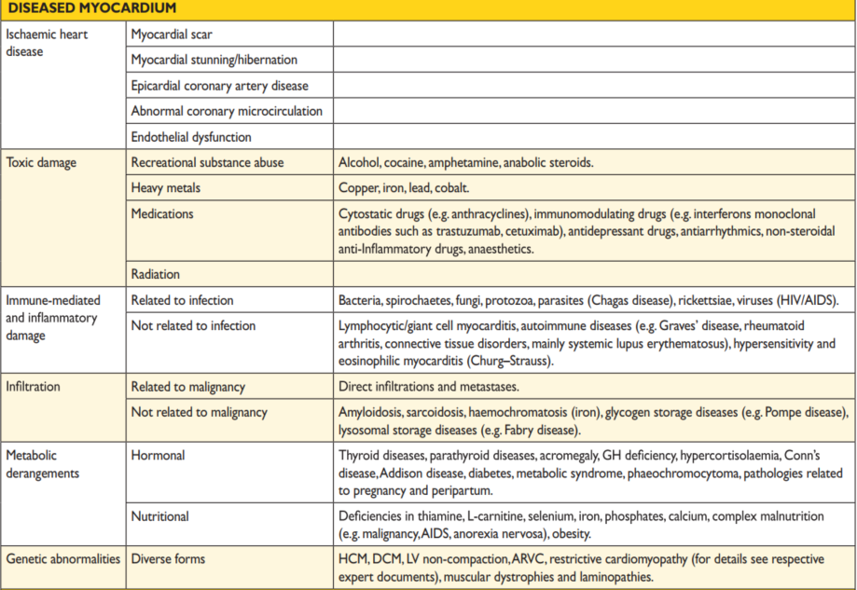

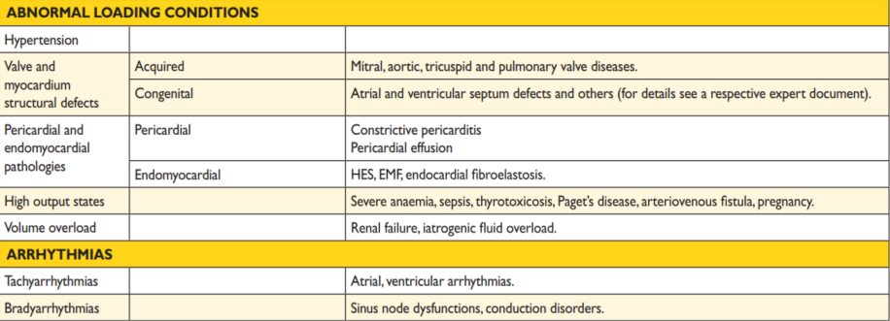

1. **Bệnh tim bẩm sinh:**
   1. VSD: không ATTT ở kls 3-4 bờ trái xương ức, lan hình nan hoa →không nghĩ
   2. PAD: khám không ghi nhận ATLT dưới xương đòn trái →không nghĩ
2. **Bệnh lý van tim** (phải nặng mới gây suy tim). *Nếu suy tim do nguyên nhân khác mà SA tim thấy hở van 2-3 lá nhưng ko kèm thôi tổn thương hay vôi hóa van →hở cơ năng do dãn buồng tim →Tx theo suy tim do nguyên nhân chính*
3. **THA:** phải không kiểm soát >10 năm
4. **Bệnh lý mạch vành:** không được loại trừ ở bn có ytnc
5. **Bệnh cơ tim:** là chẩn đoán loại trừ
6. **RL nhịp**
   * Có thể gây triệu chứng tương tự suy tim (dù chưa suy)
   * Các nguyên nhân thường gặp
     + Bệnh van tim (T) →nếu ko nghe được âm thổi thì loại hẹp/hở chủ, hở 2 lá; ko loại được hẹp 2 lá
     + Cường giáp →có thể chỉ biểu hiện đơn thuần RL nhịp
     + Tiên phát
7. **Ngoài tim:**

* Phổi: tâm phế mạn
* Cung lượng cao: cường giáp, thiếu máu, dò động tĩnh mạch, beri-beri

## Suy tim cấp (likely = unlikely x 4)

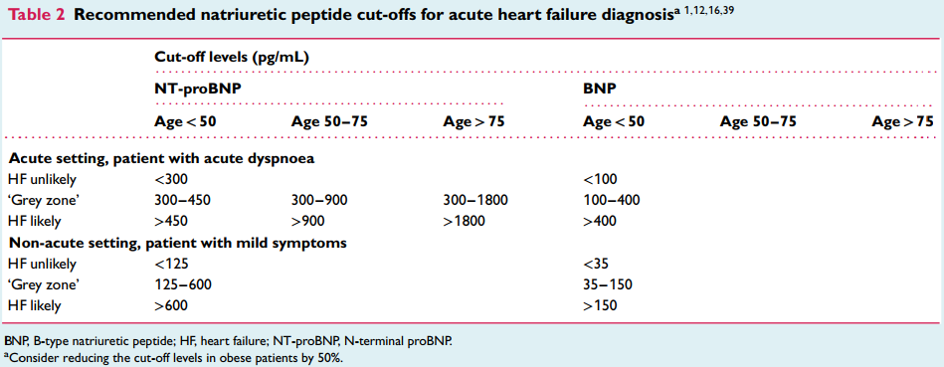

* In patients with shock, NPs cannot be used to identify cause (e.g. cardiogenic vs. septic shock), but remain prognostic
* Cardiogenic OAP (**P mao mạch phổi >18mmHg**)
  + Chú ý: hình ảnh XQ cải thiện chậm sau 1w nên không dùng theo dõi đáp ứng điều trị
  + HA tăng do tăng px giao cảm →tưởng THA gây OAP. Nhưng thực tế THA gây OAP hiếm gặp hơn là OAP gây THA triệu chứng
* Thầy Phi Hùng: LS ko cần pb rõ AHF wet / dry – warm / cold →vì 95% là wet – warm →chỉ cần Dx được shock? →sung huyết? →cứ xử như shock tim hết đi vì lỡ vô 5% kia cũng ko chết
  + Hypoperfusion: SBP <90mmHg or ↓ >40mmHg so với HA bình thường
  + Shock = tụt HA > 30 phút →4 nhóm NN
    - Ko do tim
      * ↓ V
      * Tắc nghẽn →TD màng ngoài tim, hẹp van ĐMC nặng, PE
      * Tái phân bố →sepsis, phản vệ, thần kinh
    - Do tim →nghi ngờ phải SA tim ngay (chú ý EDV thất trái). NN: NMCT cấp, viêm cơ tim, RL nhịp

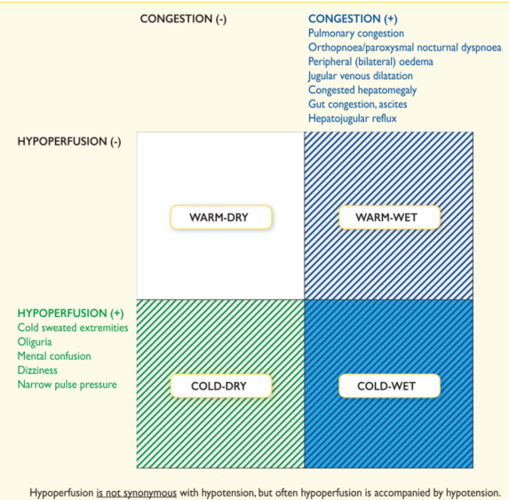 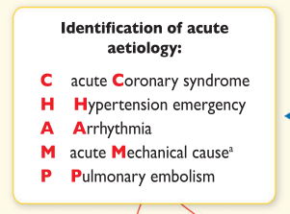

## Yếu tố thúc đẩy suy tim đợt này là gì? (ESC p.43)

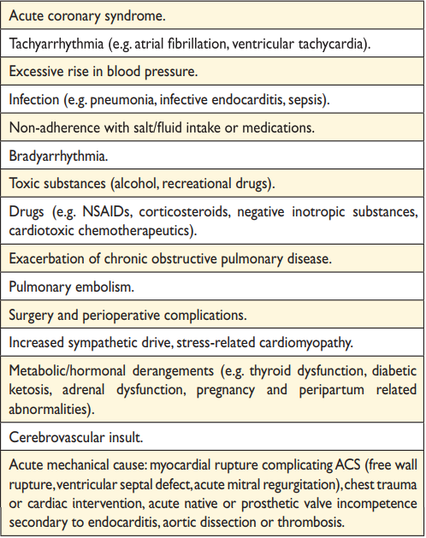

• Không tuân thủ tiết chế và thuốc điều trị

• Hội chứng mạch vành cấp

• THA không kiểm soát

• Loạn nhịp tim

• Nhồi máu phổi

• Thuốc (vd: steroids, TZD, NSAIDs, chẹn Ca, BB)

• Nghiện rượu và ma túy

• Rối loạn nội tiết (suy giáp, cường giáp ĐTĐ)

• Nhiễm trùng, hen/COPD, thiếu máu, suy thận

• Rối loạn tim mạch cấp (vd bệnh van tim, viêm màng ngoài tim, bóc tách động mạch chủ)

2013 ACCF/AHA Guideline for Heart Failure

## Thuốc lợi tiểu

* Furosemide đến cành dày quai Henle qua 2 đường (lọc qua cầu thận + vasa recta) →vẫn có tác dụng khi GFR<30 ≠ Thiazide/MRA chỉ có đường duy nhất là lọc qua cầu thận mà trong suy thận →↓ GFR + ống thận ↑ tái hấp thu →mất tác dụng khi GFR<30
* Bn vô congestion nhiều quá thì cho Lasix chích →giảm liều dần (LS bớt khó thở) →uống (phù giảm nhiều, lộ gân chân, lộ mào chày) →kết hợp với spironolaction 50/20
* Furosemide thải H2O > Na+ →phù hợp cho HF
* Thiazide thải H2O < Na+ →ưu tiên ở THA
  + - Nếu dùng trong HF →kết hợp với cường aldosterone →↓↓ Na+
    - ↓ Na+ →↓ độ dẫn Na+→↓ độ dẫn Ca2+ →↓ co mạch
    - Mức độ hạ Na máu (≈ nồng độ NPs) là dấu hiệu mức độ nặng của suy tim
* Thiazide-like loại bỏ những nhược điểm Thiazide
  + - Loại bỏ gốc -S- trong cấu trúc (nguyên nhân gây HCHT, VTC)
    - Tác dụng kéo dài 24hs →dùng 1 lần (so với thiazide chỉ 12-16hs dù vẫn dùng 1 lần)
    - Khởi phát tác dụng nhanh hơn
* Carbonic anhydrase inhibitor chỉ còn vai trò trong Tx glucoma góc đóng.

## Notes

* **Suy tim phải gây khó thở như suy tim trái?** →do ↓ khả năng đổ đầy LV theo 2 cơ chế:
  + Lớn RV →↑ áp lực bao màng ngoài tim
  + ↑ áp lực RV →đẩy lệch vách liên thất (siêu âm oval →D →banana)
* Suy tim Tcó thể phù chân hoặc nếu chỉ phù đơn độc phù chân thì có thể ko phải suy tim P do:
  + (1)Kích hoạt hệ RAA, ứ nước cũng gây phù
  + (2)Giam tưới máu cơ quan◊ rối loạn chức năng gan◊ giảm alb ◊ phù
  + (3)giảm tưới máu não ◊ giảm tưới máu hạ đồi ◊ tiết ADH ◊ giữ nước
* HF đa phần tử vong do đột tử →nếu Tx nội khoa tối ưu mà chưa ổn →ICD (Implantable cardioverter-defibrillator), CRT-Defibrillator, CRT-Pacemaker, ghép tim.
* ARNI (Angiotensin II Receptor Blocker Neprilysin Inhibitor, Sacubitril/valsartan 49/51 ½ viên x 2): được công bố năm 2014 trong n/c PARADIGM – HF bởi GS John McMurray (ĐH Glasgow, Scotland) và Milton Packer →hàng generic ở VN là ***UPERIO***, hàng brand là Entresto
* **Điều trị tăng áp phổi**
  + CCB →kém đáp ứng
  + PGs, sildenafil →đáp ứng tốt (lưu ý phải ngưng nitrat ≥48h)
* Khám tim
  + LV dãn →suy tim tâm thu
  + LV dày →suy tim tâm trương →bệnh cơ tim phì đại, THA, ĐTĐ, béo phì
* Những nguyên nhân gây tim trái to: bệnh mạch vành, THA, bệnh van tim, bệnh cơ tim, tim bẩm sinh (nếu bn ko có tím, ko có âm thổi thì loại luôn)

|  |  |  |  |
| --- | --- | --- | --- |
| **Khó thở giảm khả năng gắng sức** | | | |
| **Tim T to** | **Tim P to** | **Tim T, P ko to nhưg thấy âm thổi** |
| Hở 2 lá: có âm thổi tâm thu ở mỏm lan ra nách  Nguyên nhân: hậu thấp, BMV, vôi hóa, xơ hóa, sa van | * Hẹp 2 lá * ASD * Tâm phế mạn * TAP nguyên phát: Dx loại trừ | Kết luận khó thở do bệnh van tim, nhưng chưa suy tim (hở 2 lá giảm cung lượng tim do dòng máu phụt ngược về, nhưng tim chưa suy); ghi suy tim là rớt |

* Nếu vừa suy tim P vừa suy tim T: 3 trường hợp
  + Suy tim P và T cùng lúc: bệnh cơ tim dãn nở
  + Suy tim P riêng, suy tim T riêng
  + Suy tim T lâu dài gây suy tim P
* Thư giãn cơ tim: phụ thuộc ATP (vận chuyển Ca vào lưới nội bào và ra ngoài tế bào); do đó nếu quá trình nào làm giảm ATP (TMCT, NMCT) →chậm thư giãn →suy tim tâm trương
* *Ran phổi thường ko có ở những bn suy tim mạn tính, ngay cả khi áp lực đổ đầy thất T cao, do tăng dẫn lưu bạch mạch dịch phế nang*
* Tĩnh mạch màng phổi dẫn lưu cả vào tm hệ thống và tm phổi nên TDMP xảy ra thường nhất khi suy cả 2 thât. TDMP thường 2 bên trong suy tim, khi 1 bên thì thường là bên P
  + Bn bị HF từ trẻ thì phải nghi ngờ
  + Rượu →bệnh cơ tim do rượu
  + Ma túy →co thắt mạch vành →bệnh tim thiếu máu cục bộ
  + QHTD →HIV, giang mai →phải thử
  + Suy tim khi nào được gọi là ổn định? Suy tim khô gọi là ổn định
* Không còn ứ nước ở phổi BN không còn khó thở;
* Không ứ nước ngoại vi BN sẽ hết phù;
* Không ứ nước TM chủ trên, TM cổ sẽ không nổi cao;
* Không ứ nước TM chủ dưới, BN sẽ không còn báng bụng gan to

## Recommendations for cardiac imaging in patients with suspected or established HF

* TTE is recommended for the assessment of myocardial structure and function in subjects with suspected HF in order to establish a diagnosis of either HFrEF, HFmrEF or HFpEF. **I**
* TTE is recommended to assess LVEF in order to identify patients with HF who would be suitable for evidence-based pharmacological and device (ICD, CRT) treatment recommended for HFrEF. **I C**
* TTE is recommended for the assessment of valve disease, right ventricular function and pulmonary arterial pressure in patients with an already established diagnosis of either HFrEF, HFmrEF or HFpEF in order to identify those suitable for correction of valve disease. **I C**
* TTE is recommended for the assessment of myocardial structure and function in subjects to be exposed to treatment which potentially can damage myocardium (e.g. chemotherapy). **I C**
* Other techniques (including systolic tissue Doppler velocities and deformation indices, i.e. strain and strain rate), should be considered in a TTE protocol in subjects at risk of developing HF in order to identify myocardial dysfunction at the preclinical stage. **IIa C**
* CMR is recommended for the assessment of myocardial structure and function (including right heart) in subjects with poor acoustic window and patients with complex congenital heart diseases (taking account of cautions/contra-indications to CMR). **I C**
* *CMR with LGE [Late gadolinium enhancement] should be considered in patients with dilated cardiomyopathy in order to distinguish between ischaemic and nonischaemic myocardial* damage in case of equivocal clinical and other imaging data. **IIa C**
* CMR is recommended for the characterization of myocardial tissue in case of suspected myocarditis, amyloidosis, sarcoidosis, Chagas disease, Fabry disease non-compaction cardiomyopathy, and haemochromatosis (taking account of cautions/contraindications to CMR). **I**
* Non-invasive stress imaging (CMR, stress echocardiography, SPECT, PET) may be considered for the assessment of myocardial ischaemia and viability in patients with HF and CAD (considered suitable for coronary revascularization) before the decision on revascularization. **Iib**
* Invasive coronary angiography is recommended in patients with HF and angina pectoris recalcitrant to pharmacological therapy or symptomatic ventricular arrhythmias or aborted cardiac arrest (who are considered suitable for potential coronary revascularization) in order to establish the diagnosis of CAD and its severity. **I C**
* Invasive coronary angiography should be considered in patients with HF and intermediate to high pre-test probability of CAD and the presence of ischaemia in non-invasive stress tests (who are considered suitable for potential coronary revascularization) in order to establish the diagnosis of CAD and its severity. **IIa C**
* Cardiac CT may be considered in patients with HF and low to intermediate pre-test probability of CAD or those with equivocal non-invasive stress tests in order to rule out coronary artery stenosis. **IIb C**
* Reassessment of myocardial structure and function is recommended using non-invasive imaging: **I**
  + in patients presenting with worsening HF symptoms (including episodes of AHF) or experiencing any other important cardiovascular event;
  + in patients with HF who have received evidence-based pharmacotherapy in maximal tolerated doses, before the decision on device implantation (ICD, CRT);
  + in patients exposed to therapies which may damage the myocardium (e.g. chemotherapy) (serial assessments).

# MURMURS

7 tính chất âm thổi: vị trí – thời gian – hướng lan *(1 AT ko thể có 2 hướng lan trừ khi có 2 tt trên van)* – hình dạng – cường độ - âm sắc – yếu tố ảnh hưởng (hô hấp, tư thế, thuốc co dãn mạch)

## Chẩn đoán

1. Cơ năng thực thể *(85% có hở 3 lá sinh lý nên nếu bs ko nói rõ bn sẽ tưởng nhầm bệnh van tim. Cũng có hở 2 lá sinh lý)*
2. Sang thương là gì?
   1. Van nào bị ảnh hưởng?
   2. Van nào tổn thương chính?
3. Cấp / mạn (hở mới cần chứ hẹp là mạn rồi)
4. Mức độ? Thường cần SA tim
5. Nguyên nhân? Hậu thấp – Thoái hóa – BTTMCB – TBS *(thường đã nghe được âm thổi thì ko nói cơ năng nữa vì khi đó LV – LA dãn lớn →chênh áp = 0)*
6. Biến chứng? RL nhịp – suy tim – HK buồng tim (SA tim) – VNTMNT

Δ hở van 2 lá đơn thuần mức độ nhẹ - tb do thoái hóa chưa biến chứng

|  |  |  |
| --- | --- | --- |
| **Yếu tố** | **Cơ năng** | **Thực thể** |
| **Cường độ** | ≤ 3/6  ↓ or disappears on sitting | ≥ 3/6 |
| **Âm sắc** | Êm dịu | Thô ráp |
| **Hướng lan** | Không lan / lan ko điển hình | Lan rõ |
| **Nguyên nhân** | Tăng lưu lượng  Dãn vòng van (thì phải khám được  dấu thực thể vd. Harzer) | Thấp tim (có thể phát hiện khi lớn)  Thoái hóa (>65y)  TMCT (thường BMV phải rõ)  Tim bẩm sinh |

**Mức độ: phụ thuộc độ dài, cường độ** (có biến chứng là mức độ nặng)

## Van tim người lớn: bệnh van ĐMC luôn chú ý đến bệnh mạch vành

1. **Hẹp van ĐMC**
   1. SAD (syncope – angina pectoris – dyspnea)
   2. Có thể suy tim phải do Hiệu ứng Bernheim (do phì đại vách liên thất)
   3. Rung miêu tâm thu (đặc hiệu)
   4. T2 phân đôi nghịch
   5. Phân biệt hiệu ứng Gallavardin và âm thổi trong MR khi nghe tại mỏm tim:
      1. Âm thổi trong MR bắt đầu ngay sau T1 và kéo dài có thể che lấp T2
      2. Hiệu ứng Gallavardin thì âm thổi kết thúc ngay trước T2 (does not radiate to the left axilla and is accentuated by a slowing of the heart rate)
   6. ATTTh của AS khi nào lan xuống mỏm? Người già, KPT (rare). Thường thì người ta nghĩ là hở hai lá mà chỉ có hẹp chủ thì rơi vào TH đặc biệt này
   7. Mức độ hẹp chủ
      1. Thông tim →mean transvalular pressure gradient

Nhẹ < 25 – 40 mmHg< nặng

* + 1. Siêu âm
       1. Vmax (Maximum transvalvular aortic velocity)
          1. Bình thường <2 m/s
          2. Nhẹ 2-3m/s; TB 3-4 m/s; Nặng >4 m/s
       2. AVA (Aortic Valve Area): nặng < 1 – 1.5 cm2 < nhẹ
  1. Bn hẹp nặng mà chênh áp thấp →đo gắng sức = Dobutamine
     1. Tăng chênh áp →hẹp ĐMC – suy tim
     2. Ko tăng chênh áp →ko hẹp ĐMC →đo lại AVA
  2. Tx = TAVI (Transcatheter aortic valve implantation): 700-800 triệu / BHYT
     1. No endocarditis prophylaxis is indicated for patients with AS without prior history of infective endocarditis
     2. Adults with symptomatic severe AS →only mild physical activity
     3. Since patients with calcific aortic valve disease commonly have concurrent atherosclerotic disease, including CAD, evaluation for and management of associated cardiovascular risk factors (eg, hyperlipidemia) is recommended.
     4. At present, statin therapy solely to treat or prevent progression of AS (ie, in the absence of coexisting atherosclerotic vascular disease or other indications) cannot be recommended
     5. Medical therapy for CAD, and Afib should be continued in adults with AS. An appropriate goal for patients with Afib is rate control with digoxin and/or BBs.
     6. ***Cautious Tx of HTN*** starting with low doses and titrating slowly as needed to optimize hemodynamic loading conditions is appropriate. ACEI are used. Since experience in AS patients is limited, CCB should be used with caution:
        1. Diuretics reduce preload →should be used with caution
        2. BBs reduce contractility, which may pose a risk for the overloaded LV. While low dose beta blockers may be considered in patients with asymptomatic hypertension (particularly in the setting of Afib), BBs should be avoided in patients with symptomatic AS and heart failure.
        3. Vasodilators (such as hydralazine, nitroglycerin, and nifedipine) in the presence of a fixed valvular stenosis may reduce systemic blood pressure and reduce coronary artery perfusion pressure.
     7. For management of patients who have had symptoms of heart failure, we suggest a combination of a diuretic and an ACE inhibitor.

1. **Hở van ĐMC**
   1. Âm thổi lớn, toàn tâm trương
   2. Pistol shot
   3. Dấu ngoại biên. Nhưng có thể ko có khi (suy tim, hở chủ + bệnh lý van #, hở cấp)
2. **Hẹp van 2 lá →xem MS**
3. **Hở van 2 lá**
   1. ATTTh ở mỏm
      1. Nách **TR**ái, sau lưng →lá **TR**ước
      2. **S**ương ức, vùng ĐMC →lá **S**au
      3. Đầu tâm thu →hở 2L cấp (đóng sớm)
   2. T3 ở mỏm, rù tâm trương ngắn sau T3
   3. T2 tách đôi rộng tỉ lệ thuận với hở nặng
   4. Hở nặng + cấp →suy thất trái (nghe T4)+ OAP
   5. ***Silent MR***: *MR nặng do giãn thất trái, NMCT cấp, hoặc hở van tim do b/c thay van nhân tạo*, Thành ngực dày, Khí phế thũng.
   6. Pb hẹp van chủ và hở 2 lá:
      1. hẹp chủ: dạng phụt
      2. hở 2 lá:
         1. Dạng tràn: hở 2 lá bt
         2. Dạng phụt: sa van 2 lá
   7. *MR cũng có tr/c là mệt, khó thở, ↓ gắng sức do ↓ CO chứ ko phải tới HF mới gây tr/c; XN cũng có thể tăng BNP.*
   8. *Siêu âm tim*
      1. *Với MR thì EF gọi là giảm khi EF<65% (bình thường phải <55%)*
      2. *Đánh giá mức độ hở ko ∈ x/4 mà sử dụng*
         1. *MR ERO 2 – 4 cm2 (Effective regurgitant orifice: diện tích dòng hở)*
         2. *MR RV 20 – 40 mL (thể tích dòng hở)*
         3. *Dãn lớn các buồng tim*
            1. *Ko lớn →nhẹ*
            2. *Lớn nhĩ OR thất →TB*
            3. *Lớn nhĩ + thất →nặng*
   9. *Điều trị*
      1. Hở cấp
         1. ↓ hậu tải khẩn cấp = Natri Nitroprusside →50% BN sẽ ổn định
         2. Lợi tiểu ± nitrate →↓ sung huyết phổi
         3. Đặt bóng nảy ngược trong ĐMC/huyết động ko ổn định nặng
      2. NỘI KHOA
         1. ↓ HĐ thể lực, ↓ nhập muối
         2. Thuốc giãn mạch, Ức chế men chuyển (most common)
         3. Lợi tiểu, Nitrate (↓ tiền tải, kích thước thất, ↓ độ nặng của hở van)
         4. Kháng đông (Khi có rung nhĩ, Nhĩ trái lớn, Tiền sử lấp mạch)
         5. Điều trị rung nhĩ
         6. Ngừa VNTM NT, Ngừa thấp tái phát

## Bệnh tim bẩm sinh

1. **ASD →khi thấy RA dãn phải nghĩ**
   1. Thổi tâm thu tống máu qua van ĐMP: do hẹp phổi cơ năng
   2. Cường độ 1/6 – 3/6
   3. Kèm theo
      1. T2 tách đôi cố định.
      2. Clic phụt qua van ĐMP (ở trẻ em)
      3. Đôi khi có rung tâm trương do tăng lưu lượng máu qua van ba lá
2. **VSD**
   1. Thổi toàn tâm thu
   2. Âm sắc: thô, ráp
   3. Cường độ: thường từ 3/6 đến 5/6
   4. Vị trí: Vùng LS 3,4 , sát bờ trái xương ức
   5. Lan « hình nan hoa »

# Mitral stenosis

Tiếp cận MS: có hẹp 2 lá? Mức độ (dựa vào CLS, lâm sàng rất khó đánh giá)? Nguyên nhân? Biến chứng (TAP, RL nhịp, HK, VNTMNT)?. vd: hẹp van 2 lá khít hậu thấp **CÓ TRIỆU CHỨNG** suy tim độ III theo NYHA (ko được ghi là suy tim độ III theo NYHA)

## Chẩn đoán

### Lâm sàng

* Chẩn đoán xác định (**Tam chứng Durozier**)
  + T1 đanh: rõ ở mỏm / ngoài mỏm (↓khi van vôi hóa, dày cứng, kém di động)
  + Clac mở van 2 lá: rõ ở mỏm và phần thấp bờ T, có thể lan lên đáy tim. Âm cao, rõ vào thì thở ra (↓ cường độ khi van vôi hóa, dày cứng, kém di động)
  + Rung tâm trương: nghe ở mỏm, lan ra nách hoặc bờ T xương ức, âm trầm (nghe rõ bằng chuông), dạng decrescendo, tăng khi nghiêng T/thở ra;
    - Độ nặng hẹp van ∈ độ dài (∉ cường độ)
    - Âm thổi khó nghe nhất, thường nhỏ thôi. Chưa thấy ai mô tả được hướng lan
  + Có thể nhấn mạnh tiền tâm thu do nhĩ thu
* Chẩn đoán phân biệt:
  + T1 mạnh: HR nhanh, cường giáp, sốt
  + Clac mở van 2 lá: T2 tách đôi, T3, tiếng gõ màng ngoài tim
  + Rung tâm trương:
    - Rung tâm trương tăng lưu lượng máu:
      * Hở 2 lá nặng: mỏm tim lệch, nảy mạnh, T1 nhỏ →hở 2 lá ưu thế
      * Thông liên thất: âm thổi tâm thu ở bờ T xương ức, lan hình nan hoa
      * Còn ống động mạch: âm thổi 2 thì ở dưới xương đòn trái
    - Âm thổi Carey Coombs do viêm van 2 lá trong RF →mất khi ↓ viêm
    - Rung Austin Flint trong hở van ĐMC: nghe rõ nhất ở mỏm, giữa tâm trương hoặc tiền tâm thu, đi sau T3 (hẹp 2 lá theo sau clắc mở van), T1 bình thường hoặc giảm, âm thổi tâm trương đặc trưng của hở chủ ở LS3T
    - Hẹp van 3 lá: rõ nhất ở bờ trái ức, âm cao hơn hẹp 2 lá, *thường ko có thổi tiền tâm thu*; khám tĩnh mạch cảnh thấy sóng a nổi rõ và sóng y xuống chậm; có thể thấy gan đập ở thì tiền tâm thu.
  + ***Các nguyên nhân làm tắc nghẽn dòng máu từ nhĩ xuống thất trái:***
    - Tim ba buồng nhĩ
    - VNTM với sùi lớn
    - U nhầy nhĩ trái: rung tâm trương thay đổi theo tư thế, ko clắc mở van, kèm dấu hiệu bệnh hệ thống: sốt, thiếu máu, sụt cân, huyết khối nghẽn mạch
    - HK hình cầu có cuống ở nhĩ trái: tr/c hẹp 2 lá ko thường xuyên, trên bn có YTNC hình thành HK trong LA (MS🡪lớn LA 🡪Afib 🡪van 2 lá nhân tạo, suy CN tâm thu LV, ghép tim…).

### Triệu chứng khác

* **TCCN**: BN hẹp 2 lá ko có tr/c cho tới khi S van giảm còn ⅓ S bình thường
  + Khó thở do sung huyết, ↓ tính đàn hồi của phổi.
  + Ho ra máu (∈ Wood)
    - XH thình lình có khi lượng nhiều: Vỡ TM PQ dãn, Vỡ vòng nối TMP-TMPQ, ↑P TMP [GĐ sớm vì thành TM còn mỏng]
    - Đàm máu + cơn khó thở về đêm; Đàm hồng/OAP
    - Nhồi máu phổi [b/c muộn của MS + HF→NYHA IV bn nằm tại giường]
    - VPQ mạn
  + Đau ngực do: PAH, CAD, PE
  + Hồi hộp do RLN (xảy khi Afib đáp ứng nhanh hoặc trước đó nhịp xoang giờ vô Afib)
    - MS có Afib, thì Afib này là “biến chứng” của MS. Còn khi bình thường Afib rồi, giờ vô Afib đáp ứng thất nhanh, thì “Afib đ.ư thất nhanh” này là “yếu tố thúc đẩy”
    - Mạch phải thật nhanh, cỡ 140-150 mới ko biết đều hay ko, chứ nếu dưới thì phải ghi là đều (vì có thể nhận biết đc đều hay ko nếu mạch bt or chậm)
    - Nếu nhịp ko đều à chu kì/ko chu kì? Ngoại tâm thu? Loạn nhịp hoàn toàn?
    - Case này là loạn nhịp hoàn toàn →nghĩ Afib →bắt mạch xem có mạch hụt ko?
    - (Sửa lại: loạn nhịp hoàn toàn, mạch hụt hoặc nhịp tim đều có ngoại tâm thu, tần số…có….ngoại tâm thu)
    - **Biện luận RL nhịp** Case này nghĩ nhiều có RL nhịp vì: Bn có hồi hộp đánh trống ngực + tần số tim đều nhưng khám có nhịp ko đều+khám BV Bạc Liêu ghi nhận có RL nhịp. Nguyên nhân RL nhịp:
      * Tim:
        + van tim: bất cứ bệnh van tim nào cũng có thể gây RL nhịp
        + suy tim
      * Ko van tim:
        + BMV
        + RLĐG (loạn nhịp thất: chết)
        + thuốc
        + cường giáp: nữ, hay gặp
  + Nghẽn mạch não (50%), vành, thận (THA)
  + Ortner's syndrome (Dysphagia + Hoarseness): pulmonary hypertension, thoracic aortic aneurysms, an enlarged pulmonary artery and aberrant subclavian artery syndrome

|  |  |  |
| --- | --- | --- |
|  | Ho ra máu | Đau ngực |
| Liên quan hẹp 2 lá | Vỡ TM phế quản hoặc vòng nối TM phổi-phế quản: xuất huyết đột ngột, đôi khi lượng nhiều | Tăng áp lực thất P nặng |
| Bệnh tim bình thường | OAP | Bệnh mạch vành |
| Nhồi máu phổi | | | |
|  | Viêm phế quản mạn |  |

* **TCTT**
  + Nhìn:
    - Dáng người nhỏ, vai trái gồ cao hơn bên P
    - Tím môi, ngoại biên (↓ CO + TAP)
  + Sờ: có thể dấu nảy trước ngực
    - mỏm: T1, rung miêu tâm trương.
      * MS có khi làm làm mỏm tim ra ngoài đường trung đòn ko? MS + suy tim P →mỏm tim hếch lên trên →mỏm tim ra ngoài đường trung đòn nhưng ko dãn xuống dưới
    - bờ trái xương ức: dấu nảy trước ngực. BN ốm, có thể có dấu giả lớn thất P: dấu nảy trước ngực (+) giả
    - Muốn khám đúng trên Bn ốm thì cho nằm nghiêng, điểm nào đập mạnh nhất mới là mỏm tim chứ ko phải điểm ở ngoài cùng
    - khám Hardzer (-) dù có lớn tim P, có thể có 2 trường hợp: + xẹp phổi --> phổi bị kéo lên + khám sai
    - LS 2P: P2
  + Nghe:
    - Khi có PAH:
      * P2 mạnh, T2 tách đôi ở vùng van ĐM phổi (khi P đm phổi tăng nhiều thì T2 tách đôi hẹp hoặc 1 tiếng)
      * Click phun máu ĐMP [giảm trong thời kì HÍT VÀO]
      * Thổi tâm trương Graham Still trong hở van ĐMP cơ năng Carvallo (+)
      * Thổi tâm thu của hở 3 lá cơ năng: Carvallo (+)
      * T3, T4 thất P
    - Mỏm:
      * clắc mở van 2 lá, rung tâm trương: rõ vào thì THỞ RA
      * thổi tâm thu nhỏ cường độ 1/6-2/6 gặp trong hẹp 2 lá đơn thuần, ko lan ra nách.
    - Bờ trái xương ức:
      * T3, T4 thất phải
      * thổi tâm thu của hở 3 lá cơ năng.
  + Ngoại biên: phù, gan to, TM cổ nổi, phản hồi gan tĩnh mạch cổ (+)

### Cận lâm sàng (đi thi phải nói theo thứ tự XQ →ECG →SA tim)

* ***XQ ngực***
  + Lớn nhĩ T
    - Bờ T 4 cung (thêm cung nhĩ T)
    - Cung dưới P có bóng đôi
    - Carina > 700
    - Phim nghiêng T uống baryte: TQ bị đè ép

Các NN gây lớn tim phải →CXR để phân biệt

* + ASD: chú ý ở người trẻ có P2 mạnh
  + Van tim: MS
  + TAP nguyên phát
  + Phù mô kẽ: đường Kerley
  + ĐMP lớn: cung giữa bên T phồng
  + Lắng tụ hemosiderin/BN ho ra máu nhiều
  + Vết đóng vôi van 2 lá
  + Lớn thất P:
    - Mỏm tim hếch lên
    - Phim nghiêng P: mất khoảng sáng sau xương ức
* ***ECG***

Dx rung cuồng nhĩ có 3 khả năng:

* lúc đo ra rung lúc đo ra cuồng
* đo 1 lần ra ko rõ nên để cả 2 cho chắc

do mã ICD 2 cái này đi chung

* + Nhịp xoang hay rung nhĩ
  + Trục: có thể lệch phải
  + Lớn nhĩ T:
  + Dày thất P: V1 có R/S >1, STD, T (-) do thay đổi thứ phát
  + **R ưu thế V1 →PAPs ≥70mmHg →TAP nặng**
* ***Siêu âm tim***
  + Mode Time**M**otion: Lá trước mất hình **M**, lá sau di chuyển về lá trước, 2 lá van // trong thì TTr ()
  + Mode 2D: Lá trước mở dạng phình gối (→kết hợp lá sau →dạng vòm), dày lá van và hệ dây thừng dưới van
  + Kích thước lỗ van: BT: 4-6 cm2

Tiêu chuẩn MS nặng (Washington 34th)

* S van < 1 cm2
* PAPS > 50 mmHg
* Khuynh độ áp lực trung bình > 10mmHg
  + - Hẹp có ý nghĩa: <2 cm2
    - Hẹp nhẹ: 1.5-2 cm2
    - Hẹp vừa: 1-1.5 cm2
    - Hẹp khít: <1 cm2
  + TAP

Mức độ tăng áp nhĩ T ∈

* Sự co thắt nhĩ có hiệu quả
* Dòng máu chảy xuyên qua van
* Độ nặng của tắc nghẽn
* Thời gian đổ đầy tâm trương
  + - ↑ ∅ RV →↓ động vách liên thất (⊥ ∅ RV= ⅓ LV)
    - ĐMP ≥ ĐMC
    - Dx: PAP≥25mmHg/nghỉ or PAP≥35/gắng sức
    - Mức độ: 40 – 70mmHg (slide)
  + Kích thước các buồng tim, huyết khối nhĩ T
  + Van tim hậu thấp: giai đoạn đầu viêm lá van dày lên, sau đó hết viêm mỏng lại. Ở gđ di chứng rồi thì van sẽ dày xơ hóa và co rút, dần dần bị vôi hóa, rồi vôi hóa nặng. Nên trên SA tim thấy vôi hóa cũng đừng nghĩ nguyên nhân hẹp 2 lá do vôi hóa mà khi vôi hóa rồi thì thì van đm chủ cũng sẽ bị do van này thường bị trước
* Trắc nghiệm gắng sức
  + Xác định khả năng hoạt động thể lực và bộc lộ triệu chứng suy tim tiềm tàng
  + Test Doppler gắng sức được khuyến cáo khi có sự khác biệt giữa siêu âm lúc nghỉ và độ nặng triệu chứng lâm sàng
* Thông tim
  + Xác định độ nặng của hẹp van khi LS và siêu âm ko tương hợp
  + Tìm nguyên nhân tăng áp phổi nặng khi ko tỉ lệ với độ nặng của hẹp van

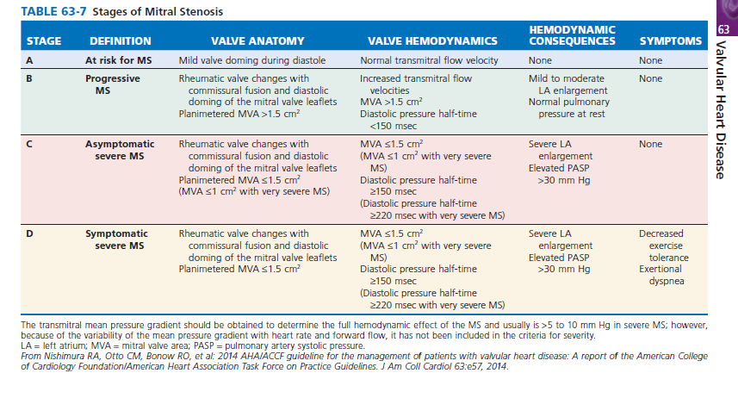

## Nguyên nhân: 2/3 là nữ

* Thấp tim: 99% [30% ko ghi nhận tiền căn thấp khớp]. Bệnh van tim do thấp
  + Hẹp 2 lá đơn thuần 25%
  + Hẹp hở 2 lá 40%
  + Tổn thương đa van gặp 38% BN hẹp 2 lá, với van ĐMC 35% và van 3 lá 6%
* Vôi hóa lá van, vòng van 2 lá
* Lupus, viêm đa khớp dạng thấp.
* Bẩm sinh: van 2 lá hình nhảy dù. hiếm gặp và thường được chuẩn đoán từ nhỏ.
* Van 2 lá nhân tạo (van sinh học) →hẹp muộn sau ghép
* Khiếm khuyết biến dưỡng di truyền (bệnh Hunter-Hurler, bệnh Fabry, bệnh Whipple
* Biến chứng của carcinoid ác tính
* Điều trị với methysergide

## Biến chứng

* Nhĩ trái [lớn nhĩ T là sinh lý bệnh nên thường ko ghi vô biến chứng]
  + Nuốt nghẹn, khàn tiếng, chèn ép vùng cạnh cột sống gây đau ngực
  + RLN: nhanh xoang 🡪ngoại tâm thu nhĩ 🡪rung nhĩ (∈ mức độ tắc nghẽn và tuổi bn; ngoại tâm thu nhĩ thường xuyên thường báo trước rung nhĩ) 🡪cuồng nhĩ *[30-40% MS tiến triển rung hoặc cuồng nhĩ]*
    - *Notes: Afib mà nhĩ T chưa lớn: hẹp 2 lá thường do hậu thấp 🡪tt tất cả các thành phần nhất là trong đợt thấp khớp cấp*
      * Viêm cơ tim 🡪DEATH or RL nhịp tim
      * VMNT 🡪TD màng ngoài tim
* Phổi: HRM, NT, OAP (MS ít gây OAP trừ khi dịch nhiều quá)
  + viêm phổi thùy
  + viêm phổi nhiễm hemosiderine
  + viêm phổi lưới phì đại
* Suy tim P, XG tim
* Biến chứng toàn thể
  + Thuyên tắc mạch ngoại biên: 20% ở BN hẹp 2 lá ko được điều trị kháng đông
    - 80% BN nghẽn mạch có rung nhĩ; nghẽn mạch trên BN nhịp xoang có thể do rung nhĩ tạm thời hoặc viêm nội tâm mạc tiềm ẩn
    - 50% nghẽn mạch là ở não [nếu tr/c thoáng qua rồi hồi phục ∀ →lấp mạch ≠ nhồi máu. Có rất ít người có khả năng lấy huyết khối. Muốn chuyển lên CR cũng phải đi trực thăng →hiếm ai có điều kiện]
    - Hiếm có ĐM vành do ĐMV nằm vuông góc với ĐMC và lấy máu thì TTr
    - PE (nếu kèm thông liên nhĩ trong $ Lutembacher)
    - HK ở tiểu nhĩ đầu tiên (CN là ↓P cho nhĩ) do nguồn gốc mô học của tiểu nhĩ là từ mô thất →có bè, lưới, trụ, … →bề mặt gồ ghề ≠ trơn láng của nhĩ
    - Máu từ nhĩ →thất qua 3 pha: thêm pha ở giữa khi P nhĩ = P thất nhưng máu từ TMP vẫn đổ về →máu xuống thất tiếp.
  + Thấp tim tiến triển
  + VNTM: ít xảy ra; thường gặp trên MS nhẹ, van chưa vôi hóa, dày cứng, kém di động

# Infective Endocarditis

Tình trạng NTH liên tục với [vi trùng] thấp phóng thích liên tục ở ổ NT →sốt kéo dài mà ko septic

## Chẩn đoán theo tiêu chuẩn Duke cải biên

### Tiêu chuẩn: BE FIVE PM

#### Chính

* + **B**lood culture positive for IE (*cấy 6 lần, 3h đầu cấy 1 lần/giờ →12h sau cấy tiếp 3 mẫu nữa* →nhanh 3ds, bình thường 5-7ds mới có KQ)
    - VK điển hình: S.viridans, S.bovis, HACEK (Haemophilus, Actinobacillus, Cardiobacterium, Eikenella, Kingella), S.aureus, Enterococcus qua ≥2 lần cấy
    - VK phù hợp qua:
      * ≥ 2 lần cấy cách nhau ≥ 12h
      * ≥ 3 lần cấy ra cùng 1 loại VK (mẫu đầu và mẫu cuối cách nhau ≥ 1h)
    - Coxiella burnetti (+) 1 lần hoặc hiệu giá IgG > 1:800
  + **E**ndocardial involvement
    - Mảng sùi mới: >2mm, di động, có cuống (sùi ở mặt van có P thấp hơn, eg. Hở 2 lá →sùi ở mặt nhĩ)
    - Abscess [tt van trong VNTM là ở thân van]
    - Hở van mới xuất hiện

#### Phụ

* + **F**ever ≥380C
  + **I**mmunologic phenomena →**GORR**
    - Glomerulonephritis
    - Osler’s nodes (**4Đ**: **đ**ầu ngón tay, **đ**ỏ, **đ**ậu, **đ**au)
    - Roth’s spots →fundoscopy
    - Rheumatoid factor
  + **V**ascular phenomena
    - Major arterial emboli, septic pulmonary infarcts, mycotic aneurysm, intracranial hemorrhage, conjuntival hemorrhage
    - Janeway lesions: non-tender, small erythematous or haemorrhagic macular, papular or nodular lesions on the palms or soles only a few millimeters
  + **E**chocardiography minor criteria eliminated
  + **P**redisposition (heart condition or IV drug user)
  + **M**icrobiologic evidence (Positive blood culture but not meeting major criteria or serologic evidence of active infection with organism consistet with IE)

### Phân loại chẩn đoán

|  |  |  |
| --- | --- | --- |
| **Chắc chắn** | **Nghi ngờ (-2P)** | **Loại trừ** |
| 2C  1C + 3P  5P | 1C + 1P  3P | Có Dx khác  Hết tr/c sau 4ds Tx KS  Ko có bằng chứng khi PT / tử thiết |

## Ngõ vào

* Da: mụn nhọt, abscess, trầy sướt, phỏng, chích ma tuý →Tụ cầu
* Vùng RHM-hầu họng: viêm xoang, viêm / abscess nướu, viêm amygdale →liên cầu
* Niệu dục: phá thai NT, NTT, PT BPH →Enterococcus
* Tiêu hoá: viêm đại tràng, K đại tràng, NT đường mật →S.bovis
* Do nhân viên y tế: đặt sonde tiểu, CVP, cấy máy tạo nhịp

## Tác nhân

|  |  |  |
| --- | --- | --- |
| **Strep – 50%** | **Staph – 30%** | **≠** |
| * + S.viridans: trú ở hầu họng   + Streptococcus nhóm D:     - Enterococcus (S.faecalis): trú ở TSM     - non-Enterococcus (S.bovis): trú ở đại tràng * GBS: trú ở tử cung | * S.aureus: thường trú ngoài da * S.epidermidis: van nhân tạo | * Nấm: C.albicans, Aspergillus * VK nội bào * VK Gr (-) khác:   + HACEK   + S.pneumoniae, E.Coli, Klebsiella, Pseudomonas, Enterobacteriaece |

## Khám lâm sàng

* Tr/c của nhiễm trùng
* Chú ý dấu hiệu suy tim do b/c rách lá van
* Tìm các dấu hiệu tắc mạch (thường súi lớn →tắc mạch lớn →tr/c rõ ràng, ít bị sót)
* Lá trước van 2 lá liên tục với mô nâng đỡ ĐMC →gốc ĐMC →ăn vào bó His →nhịp chậm

## Điều trị

### Chưa có KS đồ →Strep

* Phối hợp PNC 4w (có thể thay bằng Ceftriaxone) + Gentamycin 2w →***Y lệnh***:
  + (Penicilline 1m UI 6 lọ + NaCl 0.9% 100ml) x 4 TTM XX g/ph
  + Gentamycin 80mg 2A TB
* Nếu dị ứng PNC →Vancomycin (Vancomycin 1g 1lọ + NaCl 0.9% 100ml) TTM XX g/ph

### Có KS đồ

* For patients with suspected IE who present without acute symptoms, empiric therapy is not always necessary, and can be deferred until blood culture results are available, particularly since accurate microbiologic diagnosis is a critical first step in planning the treatment strategy.

## TD màng ngoài tim

* + Thường đọng ở RV do nằm thấp nhất →TMC nổi
  + Chọc dịch phải xem nếu PLT < 20k →truyền TC 1 khối

## Note

* Thiếu máu mức độ trung bình, hồng cầu đẳng sắc, đẳng bào, nghĩ trong bệnh cảnh VNTMNT →Có 3 khả năng:
  + Thiếu máu do thiếu nguyên liệu →Fe huyết thanh và Ferrittin.
  + Thiếu máu do tán huyết →bilirubin TP, TT và GT nếu có sự tăng Billirubin GT thì cần làm thêm Combs test.
  + Nhiễm trùng ức chế tuỷ (thường Tx nhiễm trùng 1w →đáp ứng →hết ức chế tủy →HC về bình thường), trong trường hợp này cần làm hồng cầu lưới (làm khi 2 cái trên bình thường và ko phục hồi), nếu hồng cần lưới thấp →tuỷ đồ.

# CHRONIC CORONARY SYNDROME

## Yếu tố nguy cơ bệnh mạch vành

* **Nhóm I:** can thiệp điều trị chắc chắn cải thiện tiên lượng bệnh động mạch vành gồm hút thuốc lá, tăng LDL-C, tăng huyết áp, phì đại thất trái, các yếu tố sinh huyết khối.
* **Nhóm II**: can thiệp điều trị nhiều khả năng cải thiện tiên lượng bệnh động mạch vành gồm đái tháo đường, HDL-C thấp, béo phì, ít vận động thể lực.
* **Nhóm III**: can thiệp điều trị có thể làm giảm nguy cơ BMV gồm các yếu tố tâm lý xã hội, trầm cảm, lo âu, ↑ TG máu, ↑ lipoprotein a, ↑ homocystein máu, stress oxy hoá, uống rượu nhiều.
* **Nhóm IV**: yếu tố nguy cơ không thể thay đổi gồm nam, tiền sử gia đình bệnh mạch vành sớm (nam<55, nữ <65), tuổi (nam>45, nữ>55).

## Phân loại đau thắt ngực

* Table 3 Traditional clinical classification of suspected anginal symptoms (ESC 2019)

|  |  |  |
| --- | --- | --- |
| Typical angina | Meets the following three characteristics: (i) Constricting discomfort in the front of the chest or in the neck, jaw, shoulder, or arm; (ii) Precipitated by physical exertion; (iii) Relieved by rest or nitrates within 5 min. | Unstable angina  (i) as rest angina, i.e. pain of characteristic nature and location occurring at rest and for prolonged periods (>20 min);  (ii) new-onset angina, i.e. recent (2 months) onset of moderate-to-severe angina (CCS grade II or III); or  (iii) crescendo angina, i.e. previous angina, which progressively increases in severity and intensity, and at a lower threshold, over a short period of time  (iv) Post-MI angina (<14ds) thầy Chương |
| Atypical angina | Meets two of these characteristics. |
| Non-anginal | Meets only one or none of these characteristics |

* Table 4 Grading of effort angina severity according to the Canadian Cardiovascular Society

|  |  |  |
| --- | --- | --- |
| I | Angina only with strenuous exertion | Presence of angina during *strenuous, rapid, or prolonged* ordinary activity (walking or climbing the stairs). |
| II | Angina with moderate exertion | Slight limitation of ordinary activities when they are performed rapidly, after meals, in cold, in wind, under emotional stress, or during the first few hours after waking up, but also walking uphill, *climbing more than one flight of ordinary stairs at a normal pace*, and in normal conditions. |
| III | Angina with mild exertion | *Having difficulties walking one or two blocks (# 200m)*, *or climbing one flight of stairs*, at normal pace and conditions. |
| IV | Angina at rest | No exertion needed to trigger angina. |

## Six clinical scenarios most frequently encountered in CCS are identified:

1. patients with suspected CAD and ‘stable’ anginal symptoms, and/or dyspnoea;
2. patients with new onset of HF or LV dysfunction and suspected CAD;
3. asymptomatic and symptomatic patients with stabilized symptoms <1 year after an ACS or patients with recent revascularization;
4. asymptomatic and symptomatic patients >1 year after initial diagnosis or revascularization;
5. patients with angina and suspected *vasospastic or microvascular disease*;
   1. Microvasular angina →syndrome X
      1. Clinical: resembles ’classical’ chronic SCAD caused by severe epicardial vessel narrowing. However, chest pain persists for several minutes after effort is interrupted and/or shows poor or slow response to nitroglycerin. These attacks of angina at rest imply that an element of vasospasm is present in some patients with coronary microvascular disease.
      2. Pathogenesis: Functional abnormalities of the coronary microcirculation, Endothelial dysfunction, Enhanced cardiac painperception
      3. Diagnosis: measuring diastolic coronary blood flow in the LAD at peak vasodilatation (following IV adenosine) and at rest using ***transthoracic echocardiographic Doppler*** recordings. A **CFR <2.0** strongly suggests coronary microvascular disease
      4. Patients with MVA are younger at the time of diagnosis (mean age 49 years) and are more often female than those with atherosclerotic CVD in most
   2. Vasospastic angina [Prinzmental]:
      1. Clinical picture: pain typically occurs at night and in the early morning hours
      2. Pathogenesis: response to smoking, electrolyte disturbances (K+, Mg2+), cocaine, cold, auto-immune, hyperventilation or insulin resistance.
      3. Prognosis ∈ disease activity (frequency and duration of spastic episodes), the amount of myocardium at risk, and the presence of severe ventricular tachyarrhythmias or advanced AVB during ischaemia.
      4. Acetylcholine (injected in incremental doses up to 200 mg, separated by intervals) used in most centres for provocation of coronary spasm. Intracoronary ergonovine (up to 60mg) gives similar results.

|  |
| --- |
| COVADIS diagnostic criteria for vasospastic angina* |
| 1. Nitrate-responsive angina (during spontaneous episode, with at least one of the following): |
| * Rest angina, especially between night and early morning * Marked diurnal variation in exercise tolerance, reduced in morning * Hyperventilation can precipitate an episode * Calcium channel blockers (but not beta blockers) suppress episodes |
| 2. Transient ischemic ECG changes (during spontaneous episode, including any of the following in at least two contiguous leads): |
| * ST segment elevation ≥0.1 mV * ST segment depression ≥0.1 mV * New negative U waves |
| 3. Coronary artery spasm: Defined as transient total or subtotal coronary artery occlusion (>90% constriction) with angina and ischemic ECG changes either spontaneously or in response to a provocative stimulus (typically acetylcholine, ergot, or hyperventilation) |

1. asymptomatic subjects in whom CAD is detected at screening (70% các cơn TMCT thoáng qua ko gây đau ngực hoặc triệu chứng nào)

Có thể có các biểu hiện khác: hở 2 lá, loạn nhịp (có thể gây rung thất →Đột tử)

|  |  |  |
| --- | --- | --- |
|  | Prinzmental | Hội chứng X |
| Đặc tính | 3 yếu tố của ACC/AHA   * Khởi phát: đau lúc nghỉ, ko có nguyên nhân rõ ràng, thường về đêm/sáng sớm * Diễn tiến: cơn đau ngắn 2-5’ * Giảm: có đáp ứng với nitrate; có thể kèm ngất do nhanh thất, rung thất, block AV hoàn toàn | Đau ngực có nguồn gốc từ tim (co thắt các tiểu ĐM), luôn kèm với thay đổi **ST chênh xuống** |
| NP gắng sức | Âm tính | Khiếm khuyết tưới máu |
| NP kích thích | Chụp mạch vành thấy co thắt MV (ergnonovine có độ chuyên cao, acetylcholine có độ nhạy cao) | Ko có ST chênh lên thoáng qua, ko tạo được co thắt |

## Cận lâm sàng

* Sinh hóa: CTM (Hb, PLT), Glucose, bilan lipid (do cholesterol máu lúc đói), BUN, creatinine, CN gan
* ECG (làm lúc nghỉ sẽ có 50% BMV mạn cho kết quả bình thường; trong số đó có 50% sẽ có bất thường khi gắng sức), siêu âm tim, XQ phổi
* Test chuyên biệt: ECG gắng sức, SA tim gắng sức, xạ hình tưới máu cơ tim, MSCT ĐMV (nếu bn đã có đặt stent →tạo xảo ảnh →khó đánh giá chính xác →nên chụp ĐMV)

## ECG gắng sức: giá trị, điều kiện thực hiện, CCĐ, dương tính khi nào

1. **Giá trị:**

* ECG: để chẩn đoán BMV: nhạy 68%, chuyên 77%
* Gắng sức: để đánh giá khả năng gắng sức của BN
* Ít có giá trị trong những trường hợp sau: Dầy thất T, Afib, sa van 2 lá, Đường dẫn truyền bị ảnh hưởng (máy tạo nhịp, digitalis, WPW, LBBB, chậm dẫn truyền nội thất)

1. Điều kiện: ngưng nitrate, thuốc làm chậm nhịp (BB, CCB)
2. **Chỉ định: WASHINGTON 34TH** 
   * Chẩn đoán **bệnh MV** ở BN đau ngực không điển hình.
     1. Đánh giá khả năng chức năng và tiên lượng BN bị bệnh MV.
     2. Đánh giá tiên lượng và khả năng CN BN sau NMCT không b/c (trước hoặc ngay sau XV)
     3. Đánh giá BN sau tái tưới máu bằng phẫu thuật hay thủ thuật can thiệp mạch vành.
   * Đánh giá BN **rối loạn nhịp** do gắng sức tái phát.
     1. Đánh giá đáp ứng của máy tạo nhịp tim với nhịp tim.
   * Đánh giá khả năng chức năng BN **bệnh tim bẩm sinh hay bệnh van tim**.
   * Đánh giá **BN nam > 40 tuổi KO triệu chứng** làm các công việc đặc biệt: phi công, lái xe buýt.
     1. Đánh giá BN không triệu chứng > 40 tuổi có ít nhất hai yếu tố nguy cơ mạch vành.
     2. Đánh giá những người ít vận động > 40 tuổi trước khi theo chương trình luyện tập mạnh.
   * Đánh giá khả năng chức năng và **đáp ứng điều trị** thuốc tim mạch ở BN BMV hoặc suy tim.
     1. Đánh giá đáp ứng huyết áp ở BN THA đang điều trị trước theo chương trình gắng sức.

|  |  |
| --- | --- |
| ECG gắng sức | Chụp mạch vành: EF<40% ko rõ nguyên nhân |
|  | BN có đau ngực   * + CRNN cần chẩn đoán/loại trừ BMV   + Nghề có liên quan sự an toàn người khác: phi công…   + Hẹp van đm chủ hoặc bệnh cơ tim phì đại |
| BN đã xác định có BMV: đau ngực hoài rồi sẽ nhồi máu nên cần phải mổ   * đau ngực tái diễn dù đã dùng thuốc hoặc can thiệp mạch máu * phân loại nguy cơ sau nhồi máu * đánh giá nguy cơ tiền phẫu | BN đau thắt ngực ổn định nặng:   * + - Còn triệu chứng CCS III-IV dù điều tri nội tối ưu     - Sống sót sau CPR (nhanh thất kéo dài/đột tử)     - Kèm dấu hiệu suy tim     - Nguy cơ cao dựa trên CLS ko xâm lấn   BN ♂ > 45, ♀ >55 có CĐ PT tim để thay/sửa van  BN chuẩn bị phẫu thuật mạch máu lớn |

1. **CCĐ**
   * **CCĐ của chụp mạch vành:**
     + Suy tim mất bù, HA > 180/100 chưa kiểm soát được
     + VKA: ngưng 3 ngày trước thủ thuật. Không nên làm nếu INR > 1,8.
     + Heparin: ngưng hơn 2 giờ trước thủ thuật
     + Tiểu cầu < 50.000/mm3

|  |  |  |
| --- | --- | --- |
| Nhớ theo co bóp | Tuyệt đối | Tương đối |
| Rối loạn nhịp | Loạn nhịp nặng chưa kiểm soát | Các rối loạn nhịp nhanh/chậm  Block AV cao độ |
| Cơ tim | Viêm cơ tim | Bệnh cơ tim phì đại (→chỉ định chụp) |
| Bệnh van tim | Hẹp chủ nặng (→chỉ định chụp) | Bệnh van tim hẹp vừa |
| BMV | NMCT cấp trong vòng 4-6 ds  Đau thắt ngực ko ổn định nguy cơ cao | Hẹp thân chung ĐM vành T |
| Mạch máu | Bóc tách ĐM chủ | THA chưa kiểm soát |
|  | Suy tim chưa kiểm soát |  |
| Bệnh khác | Thuyên tắc phổi cấp  Viêm màng ngoài tim | Rối loạn điện giải  RL thực thể /tâm thần ko thể gắng sức |

1. **Dương tính khi:**

Cách nhớ: ECG gắng sức thì phải có tiêu chuẩn ECG, tiêu chuẩn gắng sức. Ngoài ra BMV còn TCLS

* Xuất hiện loạn nhịp thất kéo dài →suy tim →HA tâm thu giảm hoặc ko tăng khi gắng sức
* Ko có khả năng gắng sức > 2phút
* ***ST (quan sát rõ nhất ở V5): ST ↓ ≥1.0mm (Se 60%, Sp 90%)***
  + - Chênh xuống ngay khi bắt đầu gắng sức
    - Chênh xuống > 2mm ở nhiều chuyển đạo liên tiếp
    - Chênh xuống kéo dài > 5’ sau khi ngưng gắng sức

1. **Test gắng sức:**

* Tính tần số tim gắng sức ước lượng theo tuổi: 220-tuổi
* Kết luận gắng sức đạt khi đạt tối thiểu 85% tần số tim gắng sức theo tuổi
* One metabolic equivalent (MET) is defined as the amount of oxygen consumed while sitting at rest and is equal to 3.5 ml O2 per kg body weight x min. The energy cost of an activity can be determined by dividing the relative oxygen cost of the activity (ml O2/kg/min) x by 3.5.
  + Đạt 5 METs là dù sinh hoạt bình thường. <3 METs là tại giường

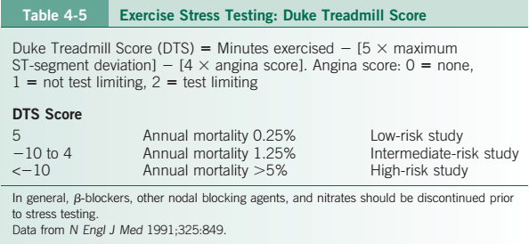

* Tiếp cận bn đau thắt ngực ổn định: thầy Sỹ dạy Y4
  + nếu chống chỉ định ECG gắng sức 🡪siêu âm tim gắng sức (chích dobutamin)
  + nếu chống chỉ định: làm xạ hình tim gắng sức
  + nếu chống chỉ định xạ hình tim (dị ứng với thuốc): MSCT mạch vành.

## Chỉ định holter 24h

* Nghi bệnh nhẹ hơn bình thường: lâu lâu mới CO THẮT MẠCH VÀNH thôi
* Nghi nặng hơn bình thường: THIẾU MÁU CƠ TIM YÊN LẶNG

## SO SÁNH ĐỘ NHẠY VÀ ĐẶC HIỆU CÁC NP GẮNG SỨC: xạ hình > siêu âm > ECG

## Definitions of high event risk for different test modalities in pts with established CCS

|  |  |
| --- | --- |
| Exercise ECG | CV mortality >3% per year according to Duke Treadmill Score |
| SPECT or PET perfusion imaging | Area of ischaemia ≥10% of the left ventricle myocardium |
| Stress echocardiography | ≥3 of 16 segments with stress-induced hypokinesia or akinesia |
| CMR | ≥2 of 16 segments with stress perfusion defects or ≥3 dobutamine-induced dysfunctional segments |
| Coronary CTA or ICA | Three-vessel disease with proximal stenoses, LM disease, or proximal anterior descending disease |
| Invasive functional testing | FFR ≤ 0.8, iwFR ≤0.89 (iwFR = instantaneous wave-free ration (instant flow reserve)) |

## Note

* + Bệnh nhân đã đặt stent một thời gian giờ đau ngực trở lại thì phải nghĩ
    - Cấp tính: tắc trong stent
    - Mạn tính:
      * *Tái hẹp trong stent: stent thường (10-15% sau 1-3 tháng), DES (3-5%, thời gian bị lâu hơn do cần có thời gian nội mạc hoá)* đây là tính 1 stent chứ nhiều stent thì nguy cơ cao hơn
      * Hẹp tiến triển các đoạn khác (mấy đoạn hẹp vừa bây giờ hẹp nặng)
      * Ko tuân thủ điều trị (ko thể can thiệp tất cả các nhánh nhỏ)
    - Các nguyên nhân ngoài mạch vành
  + **Sau can thiệp bn vẫn đau ngực, men tim ↑**, có thể do:
    - **(1) Tắc cấp trong stent** (tử vong ≈ 50%),
    - **(2) bóc tách mảng xơ** vữa ở vị trí ranh giới giữa có và ko có stent (cần thiệp bản chất là tái phân bố mảng xơ chưa – nén nó lại thôi chứ ko phủ hết được mảng xơ vữa đó thường xơ vữa toàn bộ hệ mạch vành),
    - **(3) dàn mảng bóc tách →hẹp các nhánh nhỏ** (ko đủ gây thay đổi ECG),
    - **(4) bơm bóng áp lực tới 16-18-23 ATM →chèn ép cản trở dòng máu** =>thấy chậm dòng chảy,
    - **(5) thủng mạch vành** gây chèn ép màng ngoài tim

=>Xử trí phụ thuộc đánh giá của người can thiệp (1) PCI lại, (3) thôi, (4) thôi

# ACUTE CORONARY SYNDROME

## Hội chứng vành cấp khi có yếu tố “vành” và yếu tố “cấp”

* Yếu tố “vành” gồm 5 ý sau nếu đạt 3/5 là nghi
  + 1. Vị trí: sau xương ức / ngực trái
  + 2. Hướng lan: hàm cổ / vai trái / bờ trong cẳng tay trái

ACS thường xảy ra lúc 6-11h (3h đầu tiên sau thức dậy) và 17-20h

* + 3. Tính chất: nặng đè / siết chặt / bóp nghẹt
  + 4. Thời gian: > 30 phút (STEMI), > 20 phút (NSTE-ACS)
  + 5. Triệu chứng kèm theo: khó thở / vã mồ hôi
* Yếu tố “cấp” gồm 3 ý nếu đạt 1/3 là được
  + Khởi phát lần đầu, đột ngột
  + Đau ngực khi nghỉ / ko giảm khi nghỉ or ngậm nitroglycerin
  + Đau ngực với mức gắng sức ít hơn bình thường, đau ngực tăng dần, tiến triển.

***(Cơn đau thắt ngực gọi là ổn định khi các đặc điểm của cơn đau ko thay đổi trong 60 ngày)***

## Để đưa ra ACS từ đau ngực cần:

Nếu đủ khai thác đủ →có thể đặt ACS luôn, thậm chí có thể đặt STEMI / NSTEMI

Silent attack ở người già, ĐTĐ, hậu phẫu, phụ nữ →ko bao giờ loại ở bn có YTNC

* + Cơn đau kiểu mạch vành
  + Tiền căn
  + YTNC tim mạch:

|  |  |  |
| --- | --- | --- |
| Không thay đổi được: **4T** | Thay đổi được: **6T** | Không kinh điển |
| Tuổi: nam > 45t, nữ > 55t  giới Tính: nam , nữ mãn kinh  Tộc: châu Á, Mỹ gốc Phi  Tiền căn GĐ mắc BMV sớm: nam < 55t, nữ < 65t | THA  Tiểu đường  Tăng lipid máu  Thừa cân  Thể lực ít  Thuốc lá | hsCRP  Homocystein  GFR <60 ml/ph |

## Fourth universal definition of myocardial infarction (2018)

* PCI-related MI 48h after the index procedure (type 4a MI): Troponin trên 5 lần giá trị bách phân vị 99th và tăng > 20% mới chẩn đoán. Ngoài ra, cần kèm theo một những điều kiện sau:
  + Thay đổi điện tâm đồ thiếu máu cục bộ mới;
  + Tiến triển của sóng Q bệnh lý mới xuất hiện;
  + Bằng chứng hình ảnh về sự mới mất sự sống của tế bào cơ tim hoặc rối loạn vận động vùng phù hợp với tổn thương thiếu máu cục bộ;
  + *Chụp mạch máu tìm các BC gây giảm lưu lượng liên quan thủ thuật như: bóc tách mạch vành, tắc nhánh chính thượng tâm mạc, hoặc nhánh bên-huyết khối, thuyên tắc đoạn xa.*
* Stent/scaffold thrombosis associated with PCI (type 4b MI)
  + using the same criteria utilized for type 1 MI.
  + The following temporal categories ( ***1 ngày – 1 tháng – 1 năm***): acute, 0–24 h; subacute, > 24 h to 30 days; late, > 30 days to 1 year; and very late > 1 year after stent/scaffold implantation
* Restenosis associated with PCI (type 4c myocardial infarction)
  + The same criteria utilized for type 1 MI.
  + *Nhồi máu cơ tim type 4c chỉ giải thích được bởi chụp mạch máu do không phát hiện huyết khối hoặc sang thương thủ phạm nào khác.*
* Incident MI is defined as the individual’s first MI. When features of MI occur in the first 28 days after an incident event, the second event is not counted as a new MI for epidemiological purposes. If characteristics of MI occur after 28 days following an incident MI, it is considered to be a recurrent MI.
* The term re-infarction is used clinically for an acute MI that occurs within 28 days of an incident or recurrent MI (NMCT sau khi PCI tại vị trí đã đặt stent: nếu <1mo →tái phát, >1mo →tái diễn)
* **TYPE 5 (Sau CABG ≤48 h):** 
  + Troponin trên 10 lần giá trị bách phân vị 99th và ↑ 20%
  + kèm theo một những điều kiện sau:
    - Tiến triển của sóng Q bệnh lý mới xuất hiện;
    - Bằng chứng hình ảnh về sự mới mất sự sống của tế bào cơ tim hoặc rối loạn vận động vùng phù hợp với tổn thương thiếu máu cục bộ;
    - Chụp mạch máu ghi nhận tắc mới động mạch vành hoặc mạch ghép.
* TIÊU CHUẨN NHỒI MÁU CƠ TIM IM LẶNG/KHÔNG NHẬN BIẾT. chỉ cần 1 trong:
  + Sóng Q bất thường kèm/không kèm triệu chứng trong khi không ghi nhận các nguyên nhân không liên quan thiếu máu cục bộ
  + Hình ảnh có bằng chứng về mất sự sống của cơ tim phù hợp tổn thương thiếu máu cục bộ.
  + Bằng chứng giải phẫu bệnh về nhồi máu cơ tim trước đó.

## Giải phẫu mạch vành: 3 xoang valsava (xoang vành T – P và xoang ko vành)

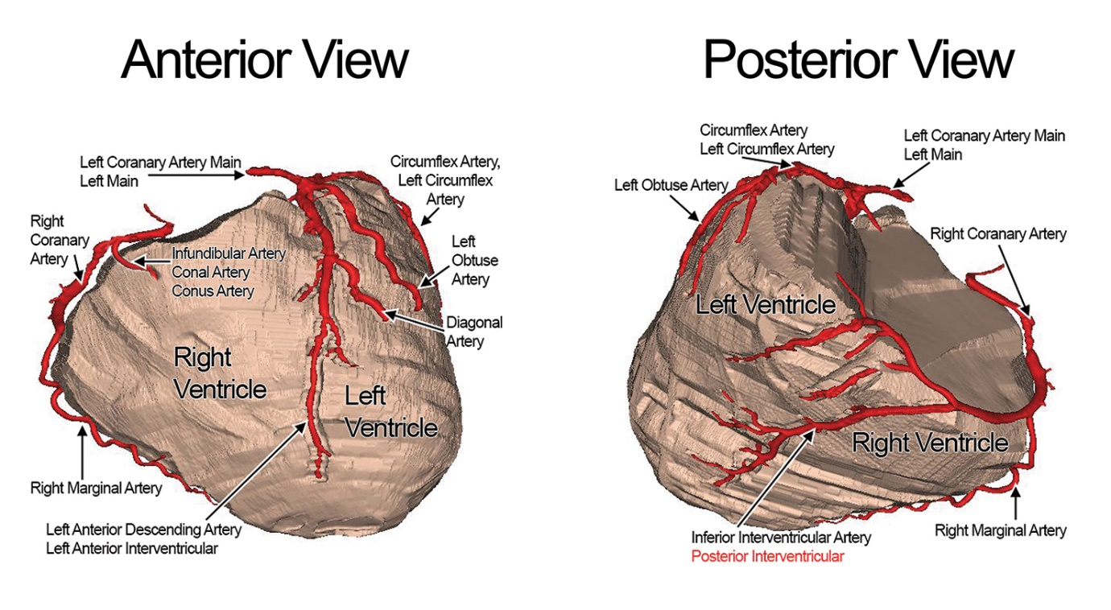

NMCT thành bên: LCx, OM, Diagonal

### LMCA

#### LAD: nuôi vùng trước bên, mỏm và vách liên thất

* *LAD I (bắt đầu từ chỗ chia đôi của LMCA đến trước SP1):*
  + 37% có ĐM trung gian (Ramus intermedius): vai trò giống Dx hoặc Oms
  + Cho nhánh nuôi LBB
* *LAD II (bắt đầu từ gốc SP1 đến gốc SP3):*
  + Các nhánh SP (septal branch) nuôi vách liên thất
  + Các nhánh Dx (Diagonal branch) nuôi thành bên (DI, avL, V5, V6)
* *LAD III (từ gốc SP3 tới mỏm thất T): nuôi vùng trước vách, trước mỏm (V1-V4)*

#### LCx: nuôi thành bên cao và thành sau thất T

* Các nhánh bờ tù OMs (obtuse marginal branch)
* ĐM nút xoang (40% dân số)
* Nhánh mũ nhĩ T
* Nhánh bờ trước bên
* Nhánh PDA T (7.5% dân số) nuôi DII, DIII, aVF => Ưu thế T. còn lại 7.5% là PDA từ LCx + RCA →15% có thể AMI RV đơn thuần

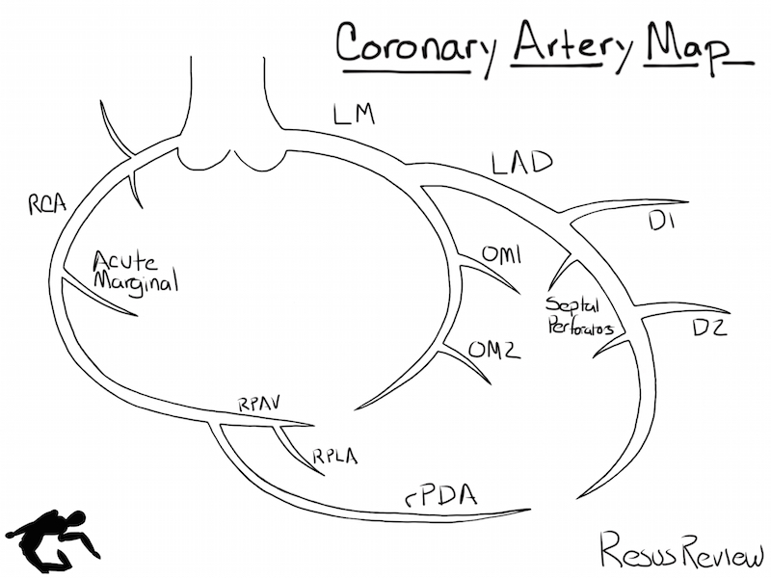

### RCA

* RCA I (bắt nguồn từ gốc RCA đến gốc nhánh AM1)
  + *Nhánh nút xoang – nhĩ (60% dân số - 40% từ LCx) →nuôi SA node + RA*
  + Nhánh vành chóp →nuôi phần phễu RV
* RCA II (bắt đầu từ gốc AM1 đến gốc AM3)
  + Nhánh RV nuôi V3R, V4R (vùng trước + bên RV)
  + Nhánh AMs (Acute Marginal) nuôi vùng dưới RV (thành tự do thất P)
* RCA III (bắt đầu từ gốc AM1 đến gốc AM3)
  + *Nhánh nút AV (90% từ RCA, 10% từ LCx)*
  + Nhánh PLAs (ĐM quặt ngược thất, posterolateral): nuôi mặt hoành thất T
  + *Nhánh PDA (ĐM liên thất sau, Posterior Descending Artery →85% dân số) nuôi DII, DIII, aVF => Ưu thế P*

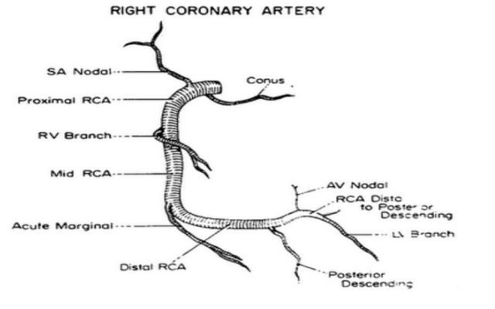

## EKG

* Trên ECG tìm:
  + Thay đổi ↑/↓ của ST – T, LBBB mới →chẩn đoán
  + Ko có CĐ chuyển tiếp (R = S): thường gặp trong BMV do các chuyển đạo ↑ / ↓ điện thế
  + Tìm các biến chứng
    - RL nhịp (tìm ko thấy P cứ tự tin nói nhịp bộ nối)
    - RL dẫn truyền
    - Tràn màu màng ngoài tim →điện thế thấp
      * Tiêu chuẩn: tất cả ngoại vi <5; tất cả trước ngực < 10mm
      * Bệnh lý khi thỏa cả ngoại vi + trước ngực
* ACS thì thường có ST ↑ or ↓ chứ đo ra bình thường thì cẩn thận Dx sai
* *ECG vô đo bất thường rồi vẫn phải đo lại 1 cái nữa sau 15’ (trong vòng 1h) để coi động học*
* Bn có đặt máy tạo nhịp
  + Đọc "nhịp máy, máy dẫn"
  + Ko đọc trục
  + Ko đọc được thay đổi ST - T →muốn tìm AMI thì tìm chỗ nào mà ST-T cùng chiều QRS vì bình thường ngược chiều
* Động học ECG: soi gương 4-8h after MI
  + Tử vong nhiều nhất ở GĐ có Tombstoning ST-Elevation →dễ vô rung thất
  + Q hoại tử xuất hiệu sau ≥24h (sau 4-6h là tb cơ tim hoại tử)
  + Brugada
    - type 1: V1-V3 (as least two leads) ST segment elevation >2mm, “coved” shape, inverted T-wave
    - II: V1-V3 ST segment elevation >2mm, “saddleback” shape, pos or biphasic T.
    - III: <1 mm elevation, either coved or saddleback.
  + Tối cấp: T cao - nhọn - đối xứng
  + Cấp:
    - ST ↑ + T vòm
    - ST bớt chênh ± q hoại tử ± T âm →có quan điểm từ đây là bán cấp
  + Bán cấp: ST đẳng điện + T âm
  + Cũ: ST đẳng điện + T bình thường

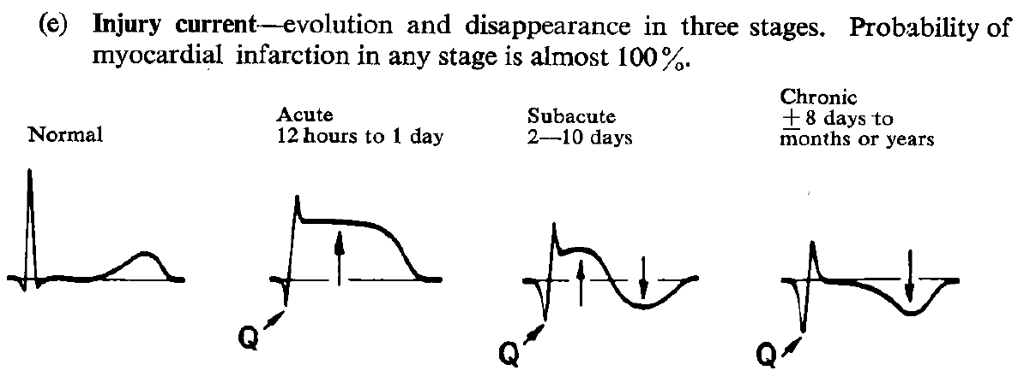

* In patients with inferior and suspected RV infarction, *aVR or V1 may exhibit ST-segment elevation ≥1 mm*.
  + The early recording of V3R and V4R should be performed, since ST-elevation ≥0.5 mm (≥1 mm in men < 30 years old) provides supportive criteria for the diagnosis (*Giá trị Dx của V4R > V3R*).
  + Changes in right precordial leads may be transient, and an absence of ECG changes in leads V3R and V4R does not exclude right ventricular infarction (>10h thì 38% tự tái thông, AMI RV ko có hoại tử do kích thước nhỏ lai nhiều mạch máu nuôi →V3R, V4R đo ra sóng Q thì chỉ là do trục tim vậy thôi)
  + **Đi thi nói: theo n/c thì 50% AMI inferior có kèm AMI RV (slide thầy Hùng 40%)**
* Isolated *ST-segment depression ≥0.5 mm in leads V1–V3* may indicate LCx occlusion and can best be captured using posterior leads at the 5th intercostal space (V7 at the left posterior axillary line, V8 at the left mid-scapular line, and V9 at the left paraspinal border).
  + *A cut-off point of 0.5 mm ST-elevation is recommended in leads V7–V9; specificity is increased at a cut-off point ≥1 mm ST-elevation and this cut-off point should be used in men < 40 years old.*
  + *Đo V7-9 khi: [1] ko có RBBB, [2] R cao, ST ↓, T cao ở V12*
* ECG changes associated with prior MI (in the absence of LV hypertrophy and LBBB)
  + Any Q wave in leads V2–V3  0.02s or QS complex in leads V2–V3.
  + Q wave ≥ 0.03 s and ≥ 1 mm deep or QS complex in leads I, II, aVL, aVF or V4–V6 in any two leads of a contiguous lead grouping (I, aVL; V1–V6; II, III, aVF).a
  + *R wave  0.04 s in V1–V2 and R/S  1 with a concordant positive T wave in absence of conduction defect*

|  |
| --- |
| **ST-elevation** |
| New ST-elevation at the J-point in two contiguous leads with the cut-point:   * ≥1 mm in all leads other than leads V2–V3 * V2–V3: ≥2mm in men ≥40 years; ≥2.5 mm in men  40 years, or ≥1.5 mm in women regardless of age.a |
| **ST-depression and T wave changes** |
| New horizontal or downsloping ST-depression ≥0.5 mm in two contiguous leads and/or T inversion  1 mm in two contiguous leads with prominent R wave or R/S ratio  1 |
| *aWhen the magnitudes of J-point elevation in leads V2 and V3 are registered from a prior ECG, new J-point elevation ≥1 mm (as compared with the earlier ECG)* should be considered an ischaemic response. |

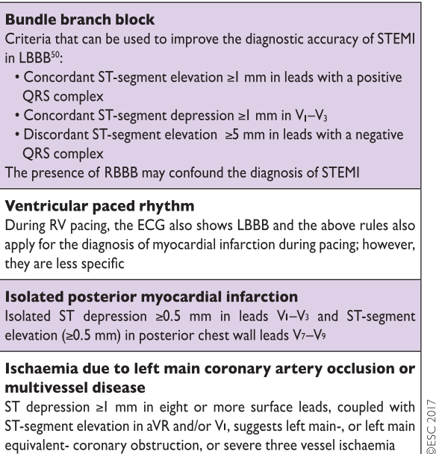

Table 3 Atypical ECG presentations that should prompt a primary PCI strategy in patients with ongoing symptoms consistent with MI

* In patients with LBBB, *ST-segment elevation ≥1 mm concordant with the QRS complex* in any lead may be an indicator of acute myocardial ischaemia. Similar findings can be useful in detecting ECG evidence for acute myocardial ischaemia in patients with right ventricular paced rhythms.
* In patients *with RBBB, new or presumed new ST-segment elevation ≥1 mm, or ST-segment or T wave abnormalities (excluding leads V1–V4)* (Table 2), may indicate acute myocardial ischaemia.
* *New, or presumed new, RBBB without associated ST-segment or T wave changes is associated with thrombolysis in myocardial infarction (TIMI) 0–2 flow* in as many as 66% of patients (compared with > 90% in those with ST-segment or T wave changes).

## Men tim

|  |  |
| --- | --- |
| **Myocardial injury related to acute myocardial ischaemia** | **Other causes of myocardial injury** |
| Atherosclerotic plaque disruption with thrombosis | **Cardiac conditions, e.g.**  • Heart failure  • Myocarditis  • Cardiomyopathy (any type)  • Takotsubo syndrome  • Coronary revascularization procedure  • Cardiac procedure other than revascularization  • Catheter ablation  • Defibrillator shocks  • Cardiac contusion  **Systemic conditions, e.g.**  • Sepsis, infectious disease  • Chronic kidney disease  • Stroke, subarachnoid haemorrhage  • Pulmonary embolism, pulmonary hypertension  • Infiltrative diseases, e.g. amyloidosis, sarcoidosis  • Chemotherapeutic agents  • Critically ill patients  • Strenuous exercise |
| **Myocardial injury related to acute myocardial ischaemia because of oxygen supply/demand imbalance** |
| **Reduced myocardial perfusion, e.g.**  • Coronary artery spasm, microvascular dysfunction  • Coronary embolism  • Coronary artery dissection  • Sustained bradyarrhythmia  • Hypotension or shock  • Respiratory failure  • Severe anaemia  **Increased myocardial oxygen demand, e.g.**  • Sustained tachyarrhythmia  • Severe hypertension with or without left ventricular hypertrophy |

* Sau can thiệp có hiện tượng tái tưới máu →men tim tăng vọt (tắc mới có, hẹp thôi thì ko)
* Động học *(nếu lần đầu ↑ ko rõ ràng / suy thận / lâm sàng ko phù hợp / xu hướng khác nhau giữa Tro I và CK-MB →mới cần động học, rõ ràng quá thì Δ luôn). Làm 2 lần ko thấy động học thì có thể làm lần thứ 3 (vì có thể 2 lần đầu là 2 bên của đỉnh tăng)*
  + Lần đầu đo (-) →lần sau phải ↑/↓ ≥50%
  + Lần đầu đo (+) → lần sau phải ↑/↓ ≥20%

|  |  |  |  |  |
| --- | --- | --- | --- | --- |
| **Men tim** | **Bắt đầu tăng** | **Đạt đỉnh** | **Về BT** | **Note** |
| **CK-MB** (BT < 25 U/L) | 3-12h | 12-14h | 2-3d | Theo dõi tái phát  x3 ULN mới có ý nghĩa nhồi máu |
| **Tro T** | 3-6h | 14-20h | 5-10d |  |
| **Tro I** (<0.2 ng/mL) | 3-4h | 10-24h | 10-14d | CR sd bộ KIT abbott  Càng cao tiên lượng càng xấu |
| **hs-cTnT (**< 0.014) | **hs-cTnI**: nam < 0.032ng/mL, nữ < 0.017ng/mL | | | |

## Siêu âm tim tìm

* + EF (**S**impson →**S**ystemic or Teichholz). Đo Simpson chuẩn phải có ECG để xác định thì TTh, TTr [Thu = đỉnh R – cuối T]
  + Biến chứng
  + ↓ động vùng

## MINOCA

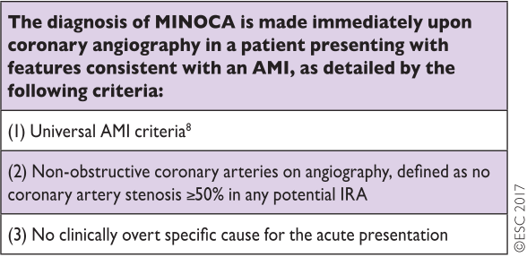

* The demonstration of non-obstructive (<50%) CAD in a patient presenting with symptoms suggestive of ischaemia and ST elevation or equivalent does not preclude an atherothrombosis aetiology (thrombosis is a very dynamic phenomenon and the underlying atherosclerotic plaque can be non-obstructive)
* Aetiologies causing MINOCA
  + MI type 1: Secondary to epicardial CAD (e.g. atherosclerotic plaque rupture, ulceration, fissuring, erosion, or coronary dissection with non-obstructive or no CAD) ()
  + MI type 2
    - imbalance between O2 supply – demand (e.g. coronary artery spasm and coronary embolism)
    - coronary endothelial dysfunction (microvascular spasm) (MI type 2)
  + MI ∅: Secondary to myocardial disorders without involvement of the coronary arteries (myocarditis or Takotsubo syndrome)
* Performance of CMR within 2w after onset should be considered to increase the diagnostic accuracy

## Biến chứng:

### Cơ học

* **Vỡ thành tự do** (during the first week): đau ngực dữ dội hơn lúc khởi phát bệnh, kèm trụy mạch, sốc tim, thường tử vong nếu ko can thiệp kịp 🡪mạch nghịch, Kussmaul, Beck
* **VSD** (→thành trước): *sau 24h (thường ngày 3-7)*, đau ngực tăng, có thể diễn tiến đến sốc tim, trụy mạch, OAP, nghe tim có ATTThu ở mỏm tim, không lan, cường độ ≥3/6 (do VSD trong AMI là thủng phần cơ mỏng nhất – phần vách liên thất gần mỏm tim ≠ VSD trong TBS là hở phần màng, VSD phần cơ ở VN chưa bít dù được) →bn AMI ngày 2-5 có ATTThu ở mỏm cần pb biệt VSD vs MR
* **MR** *(ngày 2-7, thường + AMI thành sau)* do
  + Rối loạn vận động vùng
  + Dãn vòng van
  + Đứt cơ nhú (đặc biệt cơ nhú sau do chỉ có 1 nhánh PDA nuôi) →ATTThu cường độ lớn ở mỏm lan bờ T xương ức [nếu chỉ thiếu máu cơ nhú →AT bé]

|  |  |  |
| --- | --- | --- |
| Tính chất | VSD | MR |
| Cường hộ | ≥3/6 | Nhẹ →nặng |
| Hướng lan | Ko lan | Thường lan vô bờ T x.ức |
| Khó thở | Không | Nhiều (LV bóp thẳng máu lên phổi) |

* Giả phình thất: vỡ ko hoàn toàn thành tự do, máu thoát ra và chứa trong lá tạng màng ngoài tim, hoặc hình thành trong khoang màng ngoài tim sau CABG. Khám có ATThu or ATTTr hoặc AT thay đổi theo tư thế →chẩn đoán bằng siêu âm tim
* Phình vách thất →cho ACEI để ngừa tái cấu trúc sớm
  + Cấp →suy / shock tim
  + Mạn: ≥6 tuần (10-30% AMI)

|  |  |  |  |
| --- | --- | --- | --- |
|  | *Nguy cơ sốc tim* | *Nguy cơ vỡ thành tự do* | *Killip Classification* |
| *BN* | *Tuổi già, ĐTĐ* | ***Tuổi già,*** *nữ, THA* | No signs of congestion  S3 and basal rales on auscultation  Acute pulmonary edema  Cardiogenic shock |
| *Bệnh* | *Nhồi máu trước đó*  *Nhồi máu thành trước* | *Nhồi máu lần đầu*  *NMCT thành trước hay dưới* |
| *Thuốc* |  | *Dùng tiêu sợi huyết trễ (>14h)*  *Dùng NSAIDS, glucocorticoids* |

### Chức năng

* Killip 1: ko suy tim, muốn có biến chứng Đương nhiên Phải Đau Loạn xạ
  + Tăng đường huyết (mục tiêu kiểm soát đường huyết dưới 180mg/dl)
  + Nhồi máu thất phải: tam chứng: TM cổ nổi →phế trường trong →tụt HA
  + đau ngực tái phát →nghĩ tới: BMV tái phát, VMNT, vỡ tim, thuyên tắc phổi
    - VMNT cấp: 1-4ds sau nhồi máu, xảy ra ở 10-15% bn. biểu hiện đau ngực kiểu màng phổi, giảm khi ngồi cúi người ra trước; khám thấy tiếng cọ màng phổi; ECG biểu hiện ST ↑ và PR ↓ lan tỏa, ở aVR có PR ↑
    - $ Dressler: 1-8w sau nhồi máu, được coi là do tự miễn, đặc trưng bởi sốt, mệt mỏi, đau ngực kiểu viêm màng ngoài tim, tăng bạch cầu, tốc độ lắng máu, thường có tràn dịch màng ngoài tim.
    - Diagnostic criteria 2/4:
      * (i) pleuritic chest pain (85–90%);
      * (ii) pericardial friction rub (≤33%);
      * (iii) ECG changes (≤60%), with new widespread ST elevation, usually mild and progressive, or PR depression in the acute phase; and
      * (iv) pericardial effusion (≤60%)
  + Loạn nhịp tim: thường gặp AFib (khoảng 21% BN STEMI bị AFib), VT, VF, A-V block (I/II/III → tắc RCA III gây tắc nhánh nút AV). tìm yếu tố thúc đẩy: hạ O2 →toan CH →RL điện giải, ADR của thuốc. *chú ý bn AMI thành dưới + ngất →RL nhịp chậm.*
    - STEMI có AF: tăng nguy cơ bị tái NMCT, đột quị, suy tim, đột tử do tim.
    - *$ WPW ≠ ECG có $ kích thích sớm dạng WPW. Tx nội khoa nhiều ADRs, hiệu quả chỉ 50%, lại đắt 32k / viên x 2 / ngày cả đời*
    - **Timing of VT/VF during acute STEMI**

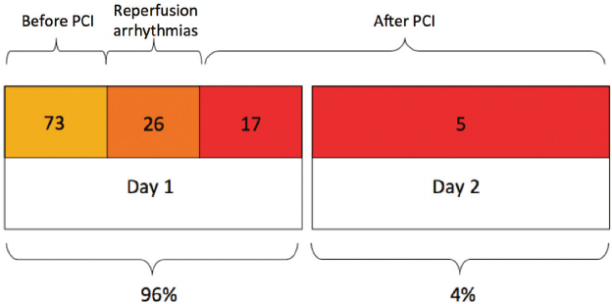

|  |  |
| --- | --- |
| *Nhịp nhanh + phức bộ rộng:*   * *Nhịp thất* * *Nhịp trên thất + dẫn truyền lệch hướng* * *Đường dẫn truyền phụ* * *Đặt máy tạo nhịp thất* | *Tiếp cận RL nhịp cần đi tìm*   * *Cường giáp [thường RL nhịp liên tục]* * *Holter ECG* * *SA tim [tìm RL cấu trúc]* |

* Killip II – IV: Suy tim cấp: các tr/c của HF trừ tim to. AMI nv với HA thấp →4 khả năng
  + Shock tim →4T (tụt HA, **thiểu niệu, tím, toát mồ hôi**) →killip IV →phải là NMCT trước rộng
  + Kèm NMCT thất phải →TMCN (+) nếu tắc RCA II trở về trước **→đo ECG**
  + The last straw →nền ʎ có bệnh tim mạch trước đó →**tiền căn**
  + Bezold–Jarisch reflex →bradycardia, vasodilation and hypotension [the reflex originates in cardiac sensory receptors with nonmyelinated vagal afferent pathways. The left ventricle, particularly the inferoposterior wall, is a principal location for these sensory receptors. Stimulation of these inhibitory cardiac receptors by stretch, chemical substances or drugs increases parasympathetic activity]
    - 1) bradycardia, hypotension and gastrointestinal disorders with inferoposterior myocardial ischemia and infarction,
    - 2) bradycardia and hypotension during coronary arteriography,
    - 3) exertional syncope in aortic stenosis,
    - 4) vasovagal syncope,
    - 5) neurohumoral excitation in chronic heart failure, and
    - 6) the therapeutic effects of digitalis.

### Biến chứng tắc mạch, chảy máu: tắc mạch chi, não, phổi; XH não, tiêu hóa

## Thang điểm

### Phân tầng nguy cơ cho NSTE-ACS →cái nào lớn nhất thì lấy (có b/c là nguy cơ cao →ko có b/c thì tính thang điểm)

* Theo GS. Thach Nguyen (có là nguy cơ cao)
  + Tái diễn đau ngực hoặc các tr/c thiếu máu cơ tim lúc nghỉ hoặc khi vận động rất nhẹ dù đã điều trị nội khoa tối ưu
  + Men Troponin tăng
  + Mới xuất hiện đoạn ST chênh xuống trên điện tâm đồ
  + Tái diễn đau ngực hoặc các tr/c thiếu máu cơ tim kèm theo các tr/c của suy tim, gallop T3, phù phổi, ran ở phổi tăng lên, hở van 2 lá mới xuất hiện / nặng lên
  + Xuất hiện các biểu hiện nguy cơ cao khi thăm dò gắng sức không xâm lấn
  + RL chức năng tâm thu thất trái (thăm dò không xâm lấn: EF < 40%)
  + Huyết động không ổn định
  + Nhịp nhanh thất dai dẳng
  + *Can thiệp động mạch vành trong vòng 6 tháng*
  + *Tiền sử phẫu thuật bắc cầu động mạch vành*
* Theo GRACE (tỷ lệ tử vong tính theo BN chưa được can thiệp →nếu can thiệp thì cải thiện)

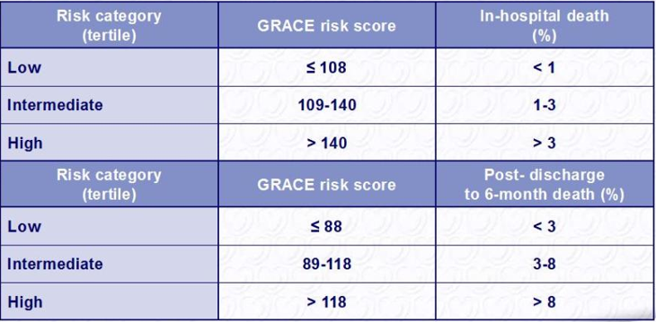

* Theo ESC 2017
  + Nguy cơ rất cao (immediate invasive strategy <2hs)
    - Có biến chứng
      * Suy bơm
      * RL nhịp đe dọa: rung / nhanh thất ± ngoại tâm thu thất nhịp đôi
      * Cơ học
    - Có triệu chứng tái phát:
      * Đau ngực tái phát hoặc kháng trị với Tx nội khoa
      * Thay đổi ST – T tái phát nhất là ST ↑ từng lúc
  + Nguy cơ cao (Early invasive strategy <24hs)
    - Men tim phù hợp NCMT
    - Thay đổi động học: men tim / ST – T
    - GRACE > 140
  + Nguy cơ trung bình (Invasive strategy < 72hs)
    - Bệnh nền: ĐTĐ, suy thận (GFR<60), suy tim
    - Tiền căn BMV: đau ngực sau AMI sớm, từng PCI, từng CABG
    - GRACE: 109 – 140
  + Nguy cơ thấp (Selective invasive strategy)
* TIMI (Thrombolysis in myocardial infarction)→NSTE-ACS (nguy cơ tử vong trong 14d do mọi NN, nguy cơ NMCT mới hoặc tái phát, nguy cơ thiếu máu nặng tiếp diễn đòi hỏi tái tưới máu khẩn cấp theo)

|  |  |
| --- | --- |
| Tiêu chí →**AMERICA** | Nguy cơ |
| **A**ge ≥65y  **M**arker: CK-MB hoặc Troponin tăng  **E**CG (STD)  **R**isk factors: ≥3 YTNC BMV  **I**schemia: có ≥2 cơn đau ngực trong 24h qua  **C**AD: ĐMV hẹp ≥50%  **A**spirin: sử dụng trong 7d qua | * Nguy cơ cao: ≥5d * *Nguy cơ TB: 3-4d* * Nguy cơ thấp: ≤ 2d |

### Đánh giá dòng chảy TIMI (Thrombolysis in myocardial infarction)

* TIMI 0 (không thông): thuốc cản quang không chảy qua chỗ tắc
* TIMI 1 (thông tối thiểu): sau chỗ tắc có dòng chảy rất yếu, không đủ hiện hình phần xa mạch vành
* TIMI 2 (thông không toàn phần): sau chỗ tắc hiện hình được phần xa mạch vành nhưng chậm hơn các ĐMV khác
* TIMI 3 (thông hoàn toàn): sau chỗ tắc hiện hình dòng chảy và không bị chậm

## Notes

* PCI
  + Nhịn ăn từ 22h - vì can quang chứa iode →kích thích CTZ →nôn sớm / muộn
  + Nong bằng bóng IKAZUKI
  + Đặt stent Cre8™ EVO is a highly innovative Drug Eluting Stent (DES)
  + CĐ can thiệp khi hẹp ≥90%, từ 70-90% →xem xét
    - sau khi ổn định làm test gắng sức, nếu (+) thì có chỉ định can thiệp tiếp
    - FFR (fractionnal flow reverse), nếu < 0,8 thì can thiệp
  + LMCA can thiệp nguy cơ bóc tách rất cao →cần cao thủ
  + Trình tự: đưa ống thông vô →run through →hút huyết khối →[*khi tắc mạch →chất độc →co mạch vành →nếu huyết động ổn thì bơm trực tiếp nitrate tại chỗ*] →chụp lại →sten, đặt lò xo →TIMI 2 là successful PCI sub-optimal
  + Khám bn sau can thiệp chú ý thêm các b/c tại chỗ: liệt TK quay, hematoma
  + Sau 1y →nội mạc hóa stent →có thể ngưng kháng tiểu cầu kép
* *Tiêu chuẩn can thiệp thành công*
  + Giảm đau ngực
  + ST bớt chênh >50%
  + Dấu hiệu tái tưới máu
    - Loạn nhịp do TTM: RV →AVB, LV →ngoại tâm thu thất, nhanh thất, rung thất
    - Men tim tăng sớm và nhanh
* Hỏi tiền căn
  + Ngưng HTL > 1 năm thì ko là YTNC nữa; nhưng phải hỏi kỹ coi có HTL thụ động không.
  + Nữ: phải hỏi kinh nguyệt (nếu NMCT chích kháng đông có thể bị rong kinh); dùng pp ngừa thai nào (nếu bị hở van tim mà có đặt dụng cụ tử cung có nguy cơ VNTMNT);
* Xạ hình tim lúc nghỉ với  ⁹⁹ᵐTc bình thường loại trừ AMI nặng, làm khi ʎ đã qua giờ vàng →xem còn cứu được ko
* Các xn cần làm thêm ở BN ko có ytnc tim mạch
  + Tăng đông: pro C, pro S, Antithrombin III, factor V Leiden
  + Tự miễn: ANA, andi-dsDNA, anti-phospholipid, anti-cardiolipin
* ***PLATO study***: The goal of the trial was to evaluate the safety and efficacy of treatment with ticagrelor, a novel reversible oral P2Y12 receptor antagonist, compared with clopidogrel among patients with an ACS with or without ST-segment elevation →Ticargrelor > Clopidogrel
* Cầu cơ mạch vành →khi nào cơ tim co thiều thì đau thắt ngực →tr/c ≈ prinzmetal
  + Tx = non-DHP-CCB → ↓ co bóp + dãn mạch
  + Ko dùng BBs do tim có cả thụ thể α + β →nếu block β →catecholamine dồn vô α
  + Ko dùng ASA do ức chế tạo prostalandin (prinzmetal thì có thêm kháng đông)
* Đau ngực + vã mồ hôi + khó thở + ↓ HA + phổi ko ran
  + PE
  + AMI RV
  + Phình bóc tách ĐMC
  + TKMP

# URINARY TRACT INFECTION

1. Có NTT không? Vị trí?
2. Cấp / mãn? Tái phát (kháng KS – VĐBTC, VTLTC) or tái nhiễm (nhạy KS – VNĐC, VBQC)?
3. Các y.tố phức tạp
4. Biến chứng

Δ: Viêm BQ cấp, tác nhân E.coli, biến chứng nhiễm trùng huyết

Δ: VĐBT cấp, tái phát, tác nhân E.coli, b/c abscess thận

## Tiếp cận UTIs

|  |  |
| --- | --- |
| Lý do NV | * Sốt * Đau hông lưng * Choáng * RL đi tiểu (tr/c bế tắc đường tiều) |
| Bệnh sử | * UTI lần đầu / tái phát *[với những bn có nguy cơ tái phát thì hướng dẫn bn mỗi ngày hứng nước tiểu vô ly thủy tinh soi dưới as mặt trời xem có đục ko]. Có tiểu ra cục soi bao giờ ko?* * Đặc điểm lần này? * Cơ địa [ĐTĐ, NCT, suy tim] →thuốc nền |
| Khám | * Dấu thiếu nước [đau khi tiểu →bn sợ uống nước →mà càng thiếu nước càng dễ UTI →phải xả nước đường IV ≥1L/ngày – chỉ cần ko dư nước là xả được, thường ≥2L/ngày] * THA do ADH co mạch tối đa →xả nước vô là dãn mạch →HA về bình thường * Khám cầu BQ, thông tiểu →đảm bảo ko có tắc nghẽn →xối nước vô tư →tái lập cơ chế tự bảo vệ. |

## Flank pain

### Các nguyên nhân có thể là:

* Viêm túi mật cấp, VRT cấp, VTC, Tắc ruột, Nhồi máu mạc treo, Vỡ thai ngoài tử cung,
* Viêm đại tràng mạn: rối loạn đi tiêu, cảm giác mót rặn.
* Bệnh lý tử cung, phần phụ (xoắn u nang buồng trứng, viêm phần phụ): bệnh nhân nữ, lớn tuổi, đã có gia đình, có tiền căn phụ khoa, ra huyết trắng bất thường
* Viêm dây TK liên sườn: mệt mỏi, không sốt, đau theo dây TK liên sườn, nổi bóng nước
* Bệnh lý cơ-xương-khớp: tiền căn chấn thương vùng hông lưng, đau cột sống, ấn đau, da vùng hông lưng sưng, nóng, đỏ, đau. Không có tiền căn thoát vị đĩa đệm
* **Cơn đau quặn thận**:
  + **Cơ chế đau** do (1) tắc đột ngột →tăng áp lực, căng chướng →kích thích GC đột ngột (nôn ói, vã mồ hôi, …) (2) thiếu máu cấp tính (3) do viêm cọ sát (4) px tăng co thắt NQ.
  + Hoàn cảnh: sau một vận động nặng, lợi tiểu (do thuốc hay uống nhiều nước, bia).
  + Tính chất cơn đau:
    - Vị trí đau: thường đau đầu tiên xuất hiện ở vùng hông lưng hoặc hông sườn
    - Hướng lan: lan ra trước bụng, lan xuống hố chậu, ra vùng mặt trong đùi và bộ phận sinh dục ngoài như bìu, tinh hoàn, âm hộ *(do thận, NQ 1/3 trên và tinh hoàn, mào tinh cùng do TK GC ngực chỉ huy & 2 dây TK bản thể đùi – bì và TK SD đều nằm bắt chéo qua NQ 1/3 trên)*.
    - Cường độ: cơn đau dữ dội, quặn thành từng cơn làm BN quằn quại, vã mồ hôi.
    - Cơn đau có thể kéo dài từ 30 phút tới vài giờ.
    - Đau quặn, đau tăng khi đi tiểu. BN không có tư thế giảm đau.
  + Triệu chứng đi kèm:
    - Rối loạn tiêu hóa: ói mửa, tiêu chảy. Các triệu chứng này không đặc hiệu.
    - Rối loạn đi tiểu: tiểu gắt buốt, tiểu lắt nhắt nhiều lần, tiểu khó, bí tiểu, tiểu ngắt quãng… tùy vị trí sỏi kẹt và có tình trạng nhiễm khuẩn đi kèm hay không. BN thường kèm theo tiểu máu đại thể thoáng qua, nước tiểu có thể đục do tiều ra tinh thể hoặc tiểu mủ do nhiểm trùng tiểu. Đôi khi BN tiểu ra cục sỏi.
    - Sốt: cơn đau quặn thận thường không sốt. Khi sốt phải nghĩ tới nhiễm trùng tiểu
  + Note
    - Bệnh lý thận T có thể gây đau quặn thận P do liên hệ 2 ĐRTK ở 2 bên cuống thận. KL luôn cơn đau quặn thận nếu **rung thận (+)** (ý nghĩa thận ứ nước, sỏi thận, sỏi NQ có bế tắc, CT thận kín, viêm nhu mô thận, thận mủ, viêm tấy quanh thận, …).
    - Đau dây TK toạ làm rung thận (+) giả.

|  |  |  |
| --- | --- | --- |
| **Features** | **Pyelonephritis** | **Kidney Stone** |
| **Clinics** | | |
| **Fever** | V | X |
| Flank &/or CVA **tenderness** | V (maybe not) | X |
| **Very abrupt onset** | X | V |
| Recurrent **wave-like paroxysms** of pain, lasting around 20 minutes | X | V |
| pain **radiates to groin / genitals** | X | V |
| History of **prior episodes** | X | V |
| **Dipstick Urinalysis** | ***Negative*** | ***Positive*** |
| *Leukocyte Esterase* | *Definitely NOT Pyelo* | *could be either Pyelo or Stone* |
| *Nitrites* | *Could be Pyelo with low colony count, OR no UTI* | *Likely Pyelo (OR very Contaminated Specimen)* |
| *Blood* | *Speaks against Stone (not for sure, though)* | *Stone (if leukocyte esterase is Neg) OR menses* |
| *Specific Gravity* | *Very Low (<1.005) = suspect false-negative leukocyte esterase/nitrites* | |
| *pH* | *>7.0 suggests Proteus or Klebsiella (maybe with enormous struvite staghorn stone)* | |

### BL tiếp cơn đau quặn thận:

* Biến chứng chụp đài bể thận ngược dòng: tiền căn làm thủ thuật này trước đó
* Lao thận
* K thận XH: lớn tuổi, tiền căn K, tổng trạng suy sụp, sụt cân, chán ăn, tiểu máu rỉ rã
* Thận đa nang XH: tiểu máu cục, khám thận to 2 bên, to ko đều, tiền căn gia đình có người bị
* Sỏi niệu quản: thường gặp nhất, YTNC: nữ, ngồi nhiều, uống ít nước, … *(acid ascorbic →↑ acid nước tiểu →lắng đọng tạo sỏi →nên uống vào buổi sáng kèm với uống nhiều nước)*

### Vị trí của sỏi có thể là:

* Sỏi kẹt ở chỗ nối bể thận - niệu quản hoắc niệu quản trên: đau góc sườn sống, hông sườn. Khi đau aln xuống hố chậu chứng tỏ sỏi nằm ⅓ dưới của niệu quản, nhưng nếu không lan, không thể đoán đước vị trí sỏi.
* Sỏi kẹt ⅓ dưới niệu quản: đau hố chậu.
* Sỏi kẹt phần xa nhất của niệu quản hoặc chỗ cắm vào bàng quang (niệu quản nội thành): đau lan ra tinh hoàn hoặc dương vật và gây triệu chứng tiểu khó, tiểu gấp, tiểu lắt nhắt nhiều lần do kích thích niêm mạc bàng quang, rất dễ lầm với nhiễm trùng tiểu.
* Nếu tắc nghẽn hoàn toàn niệu quản 2 bên sẽ gây suy thận cấp và vô niệu.
* Sỏi rớt vào bằng quang thường không gây triệu chứng gì.
* Sỏi kẹt niệu đạo, cổ bàng quang: gây bí tiểu nếu tắc nghẽn hoàn toàn. Nếu tắc nghẽn ko hoàn toàn gây tr/c tiểu ngắt quãng giữa dòng tiểu nhỏ giọt, tiểu khó, tiểu nhiều lần, tiểu ko tự chủ.

### CLS

* **TPTNT**
  + Tiểu máu nhiều có thể tiểu đạm kèm theo. Khi hết tiểu máu sẽ hết tiểu đạm.
  + Trong cơn đau quặn thận, tiểu máu chiếm 85%, nhưng nếu ko tiểu máu ko loại trừ
* *CT scan không cản quang: nhạy và đặc hiệu: 95- 100%. Có thể thấy sỏi nhỏ 3-5mm*
* KUB
  + Tư thế chụp phải thấy được xương sườn 11 và toàn bộ khung chậu
  + Thận to: khi kích thước thận >3,3 thân đốt sống (bình thường cực trên nằm ở xương sườn 11, cực dưới nằm ở ngang mấu ngang đốt sống thắt lưng L3).
  + Sỏi cản quang CCS: theo mức độ cản quang giảm dần:
    - Sỏi canxi (canxi oxalate, canxi phosphat, canxi carbonate): CHiếm 75 - 85% các loại sỏi, thường có tính chất gia đình. Sỏi canxi phát triển tại nhú thận, dễ rớt xuống niệu quản. Đôi khi nằm tại chỗ gầy canxi hóa nhiều nhú thận, tạo hình ảnh gọi là nephrocalcinosis, gặp trong toan hóa ÔT xa và tăng tiểu canxi nặng.
    - Sỏi struvite (MgNH4PO4): cản quang do Mg. Sỏi này nguy hiểm, hay gặp ở phụ nữ hoặc BN được đặt thông tiểu lưu, bị nhiễm trùng đường tiểu do vi khuẩn có men urease, thường là Proteus. Sỏi thường có kích thước lớn, đổ đầy đài bể thận. tạo hình ảnh sừng hươu, còn gọi là sỏi san hô.
    - Sỏi cystin: bản chất là một acid amin, cản quang do có chức gốc sulfur, mức độ cản quang ít. Ít gặp
  + Sỏi ko cản quang: sỏi acid uric, sỏi urate, sỏi xanthin. 50% BN bị gout có sỏi acid uric.

### Biến chứng của sỏi niệu quản:

* Nhiễm trùng tiểu: sốt lạnh run, bất thường nước tiểu
* Suy thận cấp →sỏi phải lớn BUT ko nhất thiết có tr/c (vd. Sỏi san hô)

## Acute Urethral Syndrome: tiểu lắt nhắt (frequency), tiểu gắt buốt (dysuria) và tiểu gấp

HC niệu đạo cấp xảy ra trên hơn 90% bệnh nhân UTI cấp tính. Tuy nhiên, khoảng 30 – 50% bệnh nhân có hội chứng niệu đạo cấp không có UTI, mặc dù phần lớn có tiểu mủ.

* Nhiễm trùng tiểu: đã BL ở trên
* Chấn thương niệu dục: không nghĩ do bệnh nhân không có chấn thương trước đó
* Viêm âm đạo: huyết trắng bất thường, ngứa vùng SD, ± tiểu máu, đau trên x.mu sau QHTD
* Kích thích NĐ: tiền căn sd các chất kích thích da ở NĐ, TCCC – TCTT = viêm NĐ
* Dị ứng: tiền căn

## Biện luận tiếp nhiễm trùng tiểu:

### Vị trí NTT:

* **Viêm bàng quang cấp**: có HC niệu đạo cấp, đau vùng hạ vị trên xương mu, tiểu máu cuối dòng, tiểu đục, tiểu mủ. Không sốt, ko đau hông lưng, ko có HC viêm.
* **Viêm niệu đạo cấp**: HC niệu đạo cấp, tiểu đục đầu dòng, tiền căn huyết trắng bất thường, QHTD trước đợt bệnh, cz nóng rát lỗ niệu đạo ngoài. Herpes thường gây ra các vết loét gần lỗ niệu đạo.
* **VTLT cấp**: đột ngột sốt cao lạnh run, HC NĐC, đau vùng dưới TL và đau tức gần HM →PSA (↑ cao, có thể kéo dài 12mo), cấy NT, cấy máu (hạn chế khám TLT).
* **VTLT mạn**: NTT tái phát thường xuyên, đau tức gần HM, tiểu đêm, ko sốt →xoa TLT cấy NT. VTLT mạn thường không chỉ khu trú ở tuyến tiền liệt mà luôn kết hợp với viêm vùng niệu đạo – sinh dục, thường kèm theo xơ hóa và hẹp niệu đạo.
* **Viêm đài bể thận cấp**: đột ngột sốt cao (39 – 400C), lạnh run, đau hông lưng lan xuống ≈ cơn đau quặn thận. HC NĐC và viêm BQ trước đó vài ngày. Khám rung thận (+), chạm thận (+)
  + Ở NCT, ĐTĐ, nghiện rượu, SDD, ghép thận,… →bệnh cảnh KO điển hình và diễn tiến nặng
* Viêm đài bể thận mạn [rất khó phân biệt với các bệnh thận kẽ mạn tính không do nhiễm trùng (lạm dụng thuốc giảm đau, ↑ acid uric máu…]: gầy, xạm da, tiểu đêm, tiểu nhiều (phân ly CN cầu - ống), tiền căn nhiều đợt NTT, y.tố thuận lợi chưa được loại bỏ →SA
* UTI không triệu chứng:
  + Thường gặp ở phụ nữ có thai, người già, ĐTĐ hoặc có thông tiểu lưu, sỏi thận …
  + CĐXĐ: cấy NT giữa dòng 2 lần liên tiếp cách nhau 24h có ≥ 105 khúm/ml, cùng một VK
  + Cần Tx ở đối tượng thai phụ, chuẩn bị can thiệp thủ thuật, SGMD, ↓ bạch cầu
* UTI ở BN đặt sonde tiểu lưu: lâm sàng thường mơ hồ, không sốt và tự thoái lui sau khi rút sonde tiểu. UTI ở đối tượng này chiếm tỉ lệ khoảng 10 – 15% BN có đặt sonde tiểu và ↑ 3-5% mỗi ngày

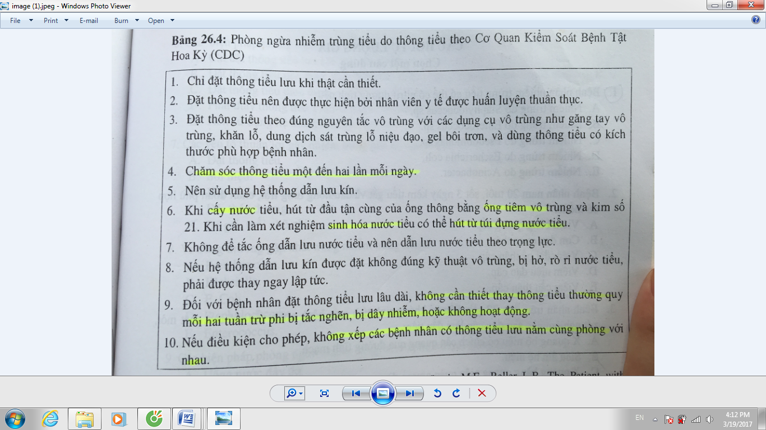

* UTI ở bệnh nhân bàng quang thần kinh: những bệnh nhân này thường được đặt sonde tiểu lưu, UTI rất khó điều trị và tiên lượng rất xấu vì thời gian đặt sonde tiểu càng lâu, vi khuẩn càng kháng nhiều loại kháng sinh (đa kháng), bệnh nhân dễ tử vong trong bệnh cảnh nhiễm trùng huyết nặng.
* UTI ở bệnh nhân đái tháo đường: nguy cơ UTI không triệu chứng x4 lần người bình thường. UTI trên bệnh nhân đái tháo đường có triệu chứng nghèo nàn nhưng dễ có biến chứng nặng nề

### Tác nhân gây NTT:

* Cộng đồng: **PES**
  + ***Escherichia coli*** (85% vs 50% ở BV): nghĩ thêm tác nhân # nếu bn có cơ địa đặc biệt
    - Kháng nguyên vỏ K: ức chế thực bào
    - Kháng nguyên O: làm giảm nhu động đường tiểu
    - Pili hay chiêm mao: tăng bám dính
    - Hemolysin: polypeptide độc tế bào
  + *Proteus* (10%) (VK sinh urease thúc đẩy tạo sỏi)
  + Staphylococcus coagulase âm tính (*S. saprophyticus* – 3-7%) →nữ trẻ sau QHTD (dây nhiễm từ niệu đạo ngoài)
* Bệnh viện (thông tiểu lưu, SGMD): Pseudo, Entero, Kleb, Serratia, Citrobacter, Providencia
  + Sonde tiểu lưu: E.coli, Proteus, Pseudo, Kleb, Serratia, Staph, Enterococci, Candida
* Tác nhân theo bệnh cảnh lâm sàng
  + Viêm BQ cấp →coliform. Ở Mỹ, trong viêm bàng quang cấp không phức tạp:
    - 75 – 90% là E.coli;
    - 5 – 15% là Staphylococcus saprophyticus (thường thấy ở phụ nữ trẻ);
    - 5 – 10%: Klebsiella, Proteus, Enterococcus, Citrobacter và các VK khác.
  + Viêm NĐ cấp →STDs. *Nếu bệnh sử < 3ds, tiểu máu đại thể, đau trên x.mu →E.coli*
  + Viêm TLT cấp →gram (-) đường ruột, Staphy, Enterococcus
  + Adenovirus →VBQ XH, Herpes →VNĐ cấp, mụn rộp
  + Lao niệu: tiểu BC vô khuẩn →nước tiểu toan
  + Candida albicans, Candida Tropicalis, C.neoformans: có tiền căn ra huyết trắng tái đi tái lại, dùng KS phổ rộng, đặt thông tiểu lưu lâu dài, cơ địa suy giảm miễn dịch, ĐTĐ, lao, thương hàn →làm cặn lắng thấy sợi nấm
  + Enterococcus hay gặp ở người già
  + Chlamydia trachomatis →huyết trắng, ko sốt →dùng doxycycline

### Biến chứng của NTT:

* *NT huyết*: *Sốt+lạnh run * RL tri giác * thở nhanh* cơ địa, thủ thuật, tắc nghẽn, sgmd, áp xe thận* →CTM, cấy máu.
* *Choáng NT*: severe SEPSIS + tụt HA không bù dịch
* *Suy thận cấp*: * thiểu niệu * tc tăng urê máu: ói buồn nôn chán ăn, lơ mơ ngủ gà rung vẫy, hội chứng chân không yên, dấu hiệu thần kinh khu trú, động kinh, VMNT, suy tim chèn ép
* *Không đáp ứng sau 72h thì nghĩ thêm các b/c:*
  + *Abscess thận và quanh thận* [50% do S.aureus từ máu] đau hông lưng, sốt lạnh run, RL tiêu hóa, HC NĐC, rung thận (+), 40% chạm thận (+) →siêu âm, CT-scan bụng
  + *Hoại tử gai thận*: YTNC: ĐTĐ, viêm thận kẽ mạn, HbS, ghép thận →diễn tiến AKI →SA, chụp cản quang đài bể thận ngược dòng.
  + *Viêm đài thân sinh hơi*: lâm sàng tiểu ra hơi, cơ địa ĐTĐ (thường do E.coli, Klebsiella, Proteus, 20% đa khuẩn) →siêu âm, CT scan. Cấy máu thường dương tính.
  + *Viêm bàng quang sinh hơi:* ít gặp hơn. Tác nhân gây bệnh là E.coli, C.perfringens.

### Các yếu tố phức tạp:

**NTT đơn giản**: nhiễm trùng niệu đạo, bàng quang cấp xảy ra ở phụ nữ, lần đầu, **có quan hệ tình dục**, ko có thai, ko có các yếu tố phức tạp, **lâu lâu mới bị <2 lần/6 tháng**.

* **Tuổi > 50** (người lớn tuổi có bệnh nội khoa kèm theo)
  + BQ giảm tống xuất do nằm lâu / bệnh thần kinh
  + Phì đại TLT
  + Giảm tiết protein Tamm Horsfall
  + TLT giảm tiết y.tố diệt khuẩn
* Giới
  + Nam nhỏ tuổi (hẹp bao quy đầu). Không cắt bao quy đầu cũng làm tăng nguy cơ UTI, vì E.coli thường khu trú tại các tuyến và bao quy đầu →xâm nhập đường niệu.
  + Nữ đã quan hệ (nữ lớn →thiếu estrogen →niêm mạc niệu – âm đạo mỏng)
  + Tỉ lệ tiểu vi khuẩn không triệu chứng khoảng 5% ở phụ nữ trong độ tuổi 20 – 40 tuổi và có thể cao lên khoảng 40 – 50% ở nam và nữ lớn tuổi.
  + Khoảng 50 – 80% phụ nữ trong dân số mắc ít nhất một lần UTI trong đời và thường là viêm bàng quang không phức tạp.
  + *Các YTNC độc lập của viêm đài bể thận là ở phụ nữ trẻ khỏe mạnh bao gồm QHTD thường xuyên, bạn tình mới, bị UTI trong 12mo trước, tiền sử UTI trong lúc mang thai, ĐTĐ và tiểu không kiểm soát.*
  + 20 – 30% phụ nữ có một đợt UTI sẽ bị UTI lặp lại. *UTI lặp lại sớm (<2w) thường được xem như tái phát hơn là tái nhiễm* và có thể cần đánh giá một cách cặn kẽ.
  + Một nghiên cứu bệnh chứng về UTI lặp lại trên phụ nữ tiền mãn kinh da trắng đã xác định các yếu tố nguy cơ của UTI bao gồm QHTD thường xuyên, thuốc diệt tinh trùng, có bạn tình mới, UTI lần đầu trước 15 tuổi, và tiền sử UTI thai kỳ.
* *Thai kỳ →6% có NTT ko tr/c →30% thành có tr/c →sinh non, sẩy thai*
  + PGs →giảm nhu động
  + Thai to chèn ép niệu quản
  + *Phân tích gọp của Cochrane chỉ ra rằng điều trị tiểu vi khuẩn không triệu chứng ở phụ nữ mang thai sẽ giảm 75% nguy cơ viêm đài bể thận.*
  + *Cần phát hiện sớm NTT ko có triệu chứng 1 lần mỗi tháng bằng TPTNT (giấy nhúng) từ tháng 4 của thai kỳ*. Nếu kết quả (+) phải tiến hành cấy nước tiểu.

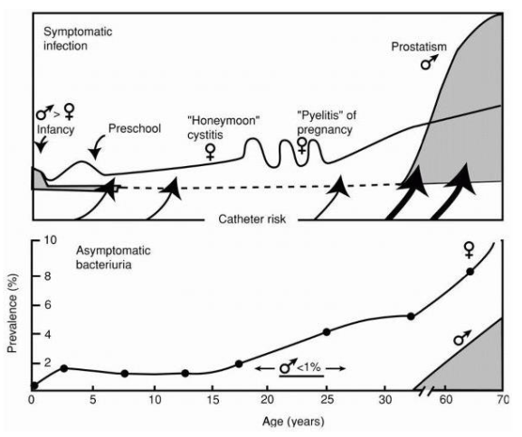

* Tắc nghẽn đường tiểu: sỏi (struvite), u nang, sẹo xơ hóa, bsinh
* Trào ngược: rặn tiểu, tổn thương van niệu quản
* Thủ thuật trên đường niệu gần đây (<72h): thông tiểu, nội soi
  + Sau 1 lần thông tiểu 🡪tăng 1 – 2% nguy cơ
  + Tỉ lệ tăng 3 – 5% mỗi ngày lưu thông tiểu
  + *Open indwelling catheter →90% NTT sau 4 ngày*
  + Chi Lan Anh →100% after 3 days
* Bàng quang thần kinh
* Bất thường về GP đường niệu.
* SGMP (ĐTĐ, ức chế MD, suy thận, ghép thận, …)
  + Phụ nữ (không phải nam giới) bị ĐTĐ sẽ tăng nguy cơ UTI và tiểu vi khuẩn không triệu chứng x2 – 3 lân so với phụ nữ không đái tháo đường.
* 40 tuổi →K hệ niệu (thuốc lá, tx hóa chất)

### Cận lâm sàng

|  |  |  |
| --- | --- | --- |
| **Xét nghiệm** | **Sensitivity (%)** | **Specificity (%)** |
| Soi Bạch cầu | >90 | >50-76 |
| Leukocyte esterase | 75-96 | 94-98 |
| Nitrite | 35- 85 | 92-100 |

#### TPTNT

1. **pH**
   * Kiềm: sau bữa ăn or Urease-positive pathogens include: *Proteus, Klebsiella, Ureaplasma urealytium, P.aeruginosa, Staphylococcus*
   * Toan: vài giờ sau ăn, lao hệ niệu
2. **Leucocyte esterase**

* *Esterase là men chứa trong các hạt của neutrophile: làm chất chỉ thị màu chuyển sang màu xanh lam sau 1-2’ [→dipstick nhúng sau đợi 2’ mới đọc] Se 75-96%, Sp 94-98%*
* Bình thường: âm tính; bất thường: 25 – 500/μL, gặp trong
  + Liên quan nhiễm khuẩn
    - NTT đang dùng kháng sinh hoặc vừa được điều trị trong vòng 2 tuần
    - Ngoài đường niệu: STDs (Chlamydia, Neisseria, Mycoplasma, Uroplasma), Viêm quy đầu, Nhiễm trùng phụ khoa, Viêm phần phụ
  + Không liên quan nhiễm khuẩn
    - Bệnh cầu thận: VCT cấp/mạn, HCTH
    - Bệnh ống thận mô kẽ:
      * Viêm thận kẽ cấp/mạn: dị ứng thuốc (bạch cầu ái toan)
      * Bệnh thận do thuốc giảm đau: hoại tử nhú thận
      * Thận đa nang
    - Bệnh mạch máu thận: THA ác tính
    - Thải ghép cấp /mạn
    - Bệnh tại đường niệu: Sỏi niệu, bệnh thận trào ngược, thận ứ nước
  + Nếu kèm tiểu màu và WBC > RBC →UTI, Lao niệu, viêm ống thận mô kẽ
* Nếu BC (-), nhưng vẫn nghi ngờ NTT kiểm tra: 1. Cặn lắng, 2. Cặn addis [ở khoa lấy cặn addis là dặn bn giữ NT từ 5-8h sáng, ko cần uống 200mL nước]

|  |  |  |  |
| --- | --- | --- | --- |
|  | BC (+) giả: dịch âm đạo | Nitrit (+) giả | Cấy (+) giả: diphtheroids, lactobacillus, strep tiêu huyết α |
|  | BC (-) giả | Nitrit (-) giả | Cấy (-) giả |
| Nước tiểu | AAA+G  **Albumin**, Acid Ascorbic, Acid oxalic, **Glucose** | pH acid | Nc tiểu loãng  pH acid |
| Môi trường ko thuận lợi | Kháng sinh (tetracycline, cephalexin, cephalothin) | Ăn ít nitrat  Dùng thuốc lợi tiểu, tiểu lắt nhắt (nước tiểu trong BQ dưới 4h)  pH nước tiểu acid  Nồng độ VK trong nước tiểu thấp | Có các yếu tố giết bớt VK: độ TT hoặc urê quá cao, có sử dụng KS trước, dây thuốc sát khuẩn  Bn đến sớm [VK cần vài giờ ủ trong BQ để đạt ≥ 105 khúm] |
| VK đặc biệt |  | VK ko có nitrate reductase **CAP** (Staph / Strep / Entero – **C**occus**, A**cinobacter, **P**seudomonas)  Vi khuẩn gram (+), Candida | VK ko phát triển ở môi trường thường (lao, nấm, Ureaplasma urealyticum, chlamydia, virus…) |

1. **Nitrite:**

* Cơ chế: VK *Gr [–] đường ruột* biến nitrate thành nitrite, làm que chỉ thị chuyển sang màu hồng khi tiếp xúc nitrite. Nhạy thấp 35-85%, chuyên rất cao 92-100%
* Bình thường: âm tính, khi dương tính gợi ý khả năng nhiễm trùng tiểu
* Lưu ý: chỉ sd XN này khi có lâm sàng gợi ý NTT, ko sử dụng tầm soat NTT ko triệu chứng

#### Soi nước tiểu

* Soi cặn lắng nước tiểu giúp xác định tiểu mủ gần như toàn bộ các trường hợp và tiểu máu khoảng 30% các trường hợp.
* XN này nhanh, rẻ, nhưng độ nhạy và độ chuyên ko cao. Nếu thấy nhiều tế bào biểu mô lát và tạp khuẩn chứng tỏ nước tiểu bị dây nhiễm và cần phải lấy lại mẫu khác.
* Tiểu bạch cầu: là một dấu chỉ tốt để pb tiểu vi khuẩn do UTI hay chỉ do dây nhiễm
  + *Tx >10 WBC/mm3 (ko ly tâm) OR >5 WBC/QT40 (ly tâm)*
* Nghĩ UTI khi có *>1 vi trùng/QT 40 (không quay li tâm)* ***hoặc*** *>20 vi trùng/QT 40* (quay li tâm).
* Dipstick ở CR làm thủ công còn Medic là tự động. Cặn lắng ở Medic là soi tươi chứ ko quay li tâm →chỉ nhận diện được HC, BC, trụ hyalin và trụ ko hyalin [ko rõ bản chất trụ]

#### Cấy nước tiểu (Ss 50 – 60%, phải đợi >3d)

* Phải XN <2h sau khi lấy mẫu OR 40C OR hóa chất bảo quản
* ***Chỉ định cho tất cả***
  + Có tr/c của NTT **và** theo dõi KQ điều trị (trừ bn nữ bị lần I, không có y.tố thuận lợi →chỉ cần tr/c LS + que nhúng)
  + Khi rút thông tiểu lưu
  + Tầm soát NTT ko tr/c ở phụ nữ có thai
  + Trước khi tiến hành các thủ thuật trên bn có bệnh thận tắc nghẽn
* *Đối với BN đặt sonde tiểu lưu dài hạn, luôn có ≥2 đến 5 loại VK hiện diện trong các biofilm của catheter* →dây nhiễm →Sonde tiểu dài hạn nên được rút và thay bằng sonde tiểu mới và mẫu nên được thu thập qua sonde tiểu mới (mới đặt thì khỏi →chọc hút ở vị trí cổng catheter)
* Nếu cấy [+] phải xem tác nhân có phù hợp không
  + E.coli →phù hợp →xét nghiệm thêm ESBL
  + Diphtheroid, Strep tiêu huyết α (S.viridans, S.pneumonia), Lactobacili →dây nhiễm
  + Vi khuẩn thường trú ở da, như vi khuẩn dạng bạch hầu và staphylococcus coagulase âm, thường là dây nhiễm
  + Ở phụ nữ trẻ, khỏe mạnh, streptococci nhóm B và chủng Enterococcus phân lập với số lượng bất kỳ cũng thường là dây nhiễm.
* Nghi Lao niệu →nhuộm Ziehl Nelson, cấy môi trường Loewenstein, PCR nước tiểu

|  |  |  |
| --- | --- | --- |
| **Phương pháp thu thập nước tiểu** | **Tiêu chuẩn** |  |
| ***Lấy nước tiểu giữa dòng*** | |
| NKĐTN ko triệu chứng (nam hay nữ) | **≥ 105** |
| Nữ: NKĐTN cấp không phức tạp  + Viêm bàng quang + Viêm đài bể thận | ≥ 103 ≥ 104 |
| Nam: có triệu chứng | ≥ 103 |
| ***Đặt sonde tiểu*** | |
| Sonde tiểu không lưu | ≥ 102 |
| Sonde tiểu lưu  + Không triệu chứng + Có triệu chứng | ≥ 105 ≥ 102 |
| ***Chọc hút bàng quang trên xương mu hoặc chọc hút qua da*** | Bất kể |

#### Thăm dò hình ảnh học

|  |  |
| --- | --- |
| Chỉ định:   * Trẻ em nam bị lần đầu * Biến chứng NKH * Nghi sỏi thận, tắc nghẽn * Kèm tiểu máu * Không đáp ứng điều trị * Bị tái đi tái lại | * UIV: tránh chụp khi cre > 1.5 mg/dl, ĐTĐ, mất nước, BN lớn tuổi * Chụp BQ niệu quản lúc đi tiểu: dùng để đánh giá trào ngược bàng quang niệu quản, làm lúc 6 tuần sau khi điều trị để tránh nhầm lẫn do những thay đổi hình ảnh đường niệu cấp thời do nhiễm trùng tiểu cấp gây ra |

## Tiêu chuẩn chẩn đoán

|  |  |  |  |
| --- | --- | --- | --- |
| 1. LS | 2. BC NT | 3. Caáy NT > 105 | Chaån ñoaùn NTT |
| (+) | (+) | (-) | Chẩn ñoaùn NTT neáu ⮚Caáy NT > 103 khoùm VK/ml ⮚Ñaõ duøng KS ñieàu trò |
| (+) | (-) | (+) | Chaån ñoaùn (+) NTT Caàn kieåm tra caën laéng hoaëc Addis (loaïi BC aâm tính giaû) |
| (+) (-) | (-) (+) | (-) (-) | Khoâng chaån ñoaùn NTT Tìm NN khaùc gaây RL ñi tieåu: taéc ngheõn… Tìm NN khaùc cuûa BC/NT khoâng do NTT ( vd BL oáng thaän moâ keõ, thận ña nang, soûi nieäu…) |

|  |  |  |
| --- | --- | --- |
|  | UTI (2/3) | UTI ko tr/c |
| Tr/c | Bắt buộc (kèm 1 – 2 tiêu chuẩn sau) | Ko có (kèm cả 2 tiêu chuẩn sau) |
| WBC | - TPTNT (que nhúng): BC 10-100-500 /µL  - Cặn lắng: BC > 5 /QT 40, trụ BC  - Cặn Addis BC > 2.000 /ph | |
| VK | - Nitrit (+) (định tính)  - Nhuộm gram soi tươi NT ≥ 1 VK/QT  - Cấy > 105 khúm/ml ( định danh VK + KSĐ) (với ko tr/c thì 2 lần cách 24h)  - Cấy > 102 + triệu chứng: có thể Dx VBQ cấp | |

# NEPHROTIC SYNDROME – EDEMA

Δ: HCTH thuần túy nguyên phát, lần đầu, chưa biến chứng

Δ’: HCTH ko thuần túy thứ phát do ĐTĐ, tái phát thường xuyên, đang Tx medrol liều tấn công

## TIẾP CẬN BỆNH NHÂN PHÙ

***Định nghĩa:*** Phù được định nghĩa là sự gia tăng thể tích dịch mô kẽ thấy được trên lâm sàng. Thường tích tụ dịch ít nhất ***2.5-3kg*** [nhớ ngưỡng Dx HCTH] trước khi thấy được trên lâm sàng.

***Khi khám cần tìm 3 đặc điểm quan trọng đối với vùng phù: gợi ý nguyên nhân phù***

1. Có phù ân lõm (ấn lõm chứng tỏ dịch phù trong mô kẽ ít protein, gợi ý tình trạng giảm áp lực keo huyết tương hay tăng áp lực thủy tĩnh mao mạch – Trong GĐ sớm của phù bạch huyết, khi chua có sợ xơ hóa, phù ấn lõm, nên khó phân biệt khi BN mới xuất hiện phù). Mức độ phù (cô Mydu)
   1. (+) mắt cá
   2. (++) mu bàn chân
   3. (+++) trước xương chày

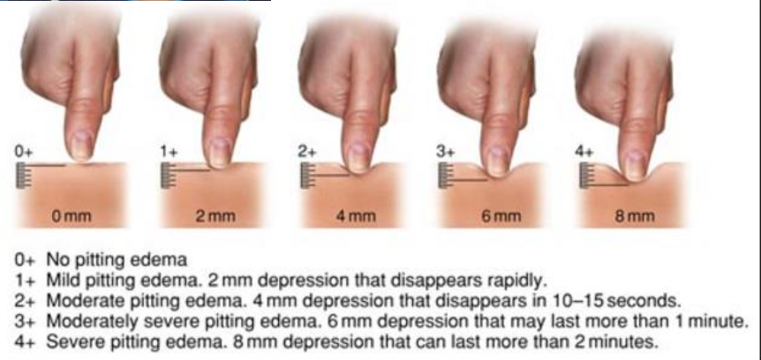

1. Đau
2. Thay đổi da vùng phù: màu sắc, nhiệt độ, bề mặt da (HK TM cấp tính và viêm mô TB sẽ ấm ở vùng chi tổn thương, hay ấm ở vùng nhiễm →đều sưng nóng đỏ đau, pb nhờ VMTB giới hạn rất rõ. Phù niêm thường cứng, nhuốm vàng vùng da ở gối, khuỷu, lòng bàn tay, chân. Suy tĩnh mạch có thể biểu hiện những vùng tăng sắc tố, loét, mỏng da, teo da

***4 cơ chế chính gây phù:***

|  |  |
| --- | --- |
| Tăng áp lực thủy tĩnh mao mạch | -Suy tim, tắc tĩnh mạch, suy bơm TM: bất động chi, liệt cơ, suy van TM.  -Thận tăng giữ muối nước, tăng hormon tuyến thượng thận  -Thuốc dãn mạch |
| Giảm áp lực keo mao mạch  (giảm albumin máu) | -Mất qua nước tiểu: HCTH  -Mất qua da: Phỏng, vết thương  -Giảm tổng hợp: xơ gan, suy dinh dưỡng |
| Tăng tính thấm thành mạch | -Bỏng,  -Tổn thương do thiếu máu cục bộ kéo dài,  -Độc tố, Nhiễm trùng,  -Phản ứng miễn dịch gây giải phóng Histamin  -*Thiếu vitamin (nhất là vitamin C)* |
| Tắc nghẽn dẫn lưu bạch huyết | -Giun chỉ,  -Phẫu thuật, ung thư  -Bất thường bẩm sinh của hệ bạch huyết |

## Nguyên nhân phù khu trú

* Tĩnh mạch:
  + Suy van tĩnh mạch có hay không kèm viêm
  + Thuyên tắc tĩnh mạch: hậu phẫu, bay lâu, ngồi xe lâu, bất động
  + Chèn ép tĩnh mạch hay bạch huyết: bệnh ác tính, quần áo bó chặt
  + Phù 2 bên trên cơ hoành: tắc TM chủ trên
  + Phù 2 bên dưới cơ hoành: Tắc nghẽn TM chủ dưới: Huyết khối, chèn ép, thai kỳ,
  + Tăng áp TM cửa: Xơ gan, tắc TM của, sán máng.
  + Mất trương lực TM: thuốc (ức chế kênh canxi, UCMC..) nằm lâu, lười vận động
* Mạch bạch huyết: u, phẫu thuật, giun chỉ
* Viêm nhiễm, chấn thương: nhiễm trùng, phù mạch, dị ứng, bỏng, chấn thương
* Các nhóm nguyên nhân khác
  + Chuyển hóa: Gout
  + Tổn thương: bỏng, chất ăn mòn, bị cắn (rắn, ong, nhện, ...)
* ***Nguyên nhân phù khu trú thường xuất hiện và diễn tiến tăng nhanh trong vòng 72 giờ:***
  1. Huyết khối tĩnh mạch,
  2. Viêm mô tế bào,
  3. Chèn ép khoang sau chấn thương,
  4. Mới khởi đầu dùng thuốc (thường gặp là thuốc chẹn kênh Canxi.)
* Các nguyên nhân còn lại thường diễn tiến chậm trong thời gian dài.

## Các nhóm thuốc có thể gây phù:

|  |  |
| --- | --- |
| **Nhóm thuốc** | **Loại thuốc** |
| Chống trầm cảm | IMAO, trazodone |
| Hạ áp | BBs, CCBs, Clonidine, hydralazine, methyldopa, minoxidil |
| Kháng siêu vi | Acyclovir |
| Hóa trị | Cyclophosphamide, cyclosporin, cytosin arabinoside, mithramycin |
| Cytokine | Interferon alpha, interleukin 2, 4; yếu tố kích hoạt dòng TB hạt |
| Hormones | Androgen, corticosteroids, estrogen, progesteron, testosteron |
| NSAIDS | Celecoxib, ibuprofen |

## Phù toàn thân

### Suy dinh dưỡng, Suy tim, Xơ gan

### Thận: 🡺Các nguyên nhân tại thận bao gồm:

* **HCTH**: *Thường phù nhiều vùng mi mắt vào buổi sáng. Phù chân vào buổi chiều*
* **VCTC**:
* Phù kiểu thận + THA, tiểu ít, tiểu đạm
* VCTC thường phù từ từ, nhiều vào buổi sáng, giảm khi ăn nhạt, tiểu ít
* Tiểu đạm thường không nhiều đến mức làm nước tiểu vàng đục nhiều bọt
* **Suy thận cấp**
  + Trước thận
    - Tăng V tuần hoàn hiệu quả →ko phù
    - Giảm CLT →**phù**
    - Dãn mạch ngoại biên →ko phù
  + Tại thận →RAA →**phù**
  + Sau thận: tắc hoàn toàn mới gây **phù**
* **Suy thận mạn**

## Bệnh án HCHT

|  |  |
| --- | --- |
| Lý do NV | * Phù toàn thân + ko đáp ứng lợi tiểu [u] * Biến chứng   + Tắc mạch   + Nhiễm trùng: da, mô mềm, VP, UTI, VPMNKNP |
| Bệnh sử | * Câu giới thiệu HCTH [lần đầu/tái phát/…] * Có đang Tx ức chế MD   + Tấn công/duy trì/tấn công lại/đã ngưng?   + ***Đáp ứng?***   + ***Có biến chứng?*** * TCCN ∈ LDNV * Có đang dùng Lợi tiểu ko? Thuốc này bn tự mua được nên rành lắm →ah ion đồ   + Loại nào? Liều ??? thì tiểu được [→giờ phải dùng IV / liều cao]   + Tiểu được bao nhiều |
| Khám | * Phù toàn thân * M, HA * Ổ nhiễm trùng * Cân nặng + Vnt →phải có vì mục tiểu sd lợi tiểu để ↓ ≤1kg/ngày |

## Nguyên nhân: HCTH có 2 nhóm nguyên nhân

### Thứ phát:

* **Do thuốc**: **NSAIDs**, captopril, warfarin, thuốc cản quang, rifampicine, interferon α, Probenecid (increases uric acid excretion in the urine), chlorpropamide (sulfonylurea class used to treat diabetes mellitus type 2), pamidronate (used to prevent osteoporosis), lithium, paramethadione – trimethadione – mephenytoin (anticonvulsant), penicillamine (Wilson's disease), Gold salts (rheumatoid arthritis), bucillamine (antirheumatic agent), mercury (syphilis and typhoid fever, or parasites), heroin
* **Dị ứng:** côn trùng đốt, rắn cắn, tiền căn dị ứng, hay chích ngừa, tiêm kháng độc tố (serum sickness - type III hypersensitivity)

Nữ trẻ bị HCTH lần đầu phải nghĩ

1. Hậu nhiễm
2. Sle (60% khởi phát ở thận – C.Lan Anh, SGK 25-50%)
3. HBV, HCV (ít nghĩ vì trẻ nên đường lây ít + tiêm ngừa khi nhỏ)
4. Các NN khác

* **Nhiễm trùng** (thường kèm tiểu máu)
  + - * + Vi khuẩn

VCTC hậu nhiễm liên cầu trùng

VNTMNT

NT ventriculoperitoneal (VP) shunt

NT luồng thông không phải đặt sonde, mở BQ ... →hiếm gặp, không cần BL.

Lao, phong, giang mai

* + - * + Virus: HBV, HCV, HIV, CMV, EBV, HSV
        + KST

Sốt rét (rét – sốt – vã mồ hôi; hỏi 20y vì P.malariae)

Toxoplasma, schistosomiasis, trypanosomiasis, filariasis

* **Bệnh hệ thống**: tuy nhiên lupus ban đỏ hệ thống CLS: ANA, AntiDSDNA, C3, C4

1. *SLE*

* Không chỉ dựa vào lâm sàng mà loại trừ SLE
* Bệnh nhân là nữ, khởi phát trong tuổi sinh đẻ, tiểu đạm kèm tiểu máu
* 7 tiêu chuẩn LS: **hồng ban cánh bướm**, **hồng ban dạng đĩa**, **nhạy cảm ánh sáng**, **loét miệng** (không đau), **viêm đa khớp** (đối xứng, không ăn mòn), **viêm thanh mạc**, **rối loạn thần kinh** (co giật, loạn thần)
* 4 tiêu chuẩn CLS: **tổn thương thận** (tiểu đạm >0,5 g/24 giờ, trụ tế bào), **RL huyết học** (thiếu máu tán huyết do miễn dịch → Coombs test trực tiếp, giảm bạch cầu, giảm lympho, giảm tiểu cầu), **RL miễn dịch** (anti-dsDNA, anti-Sm,..), **ANA** (nhạy nhất nhưng không đặc hiệu)

→ cần 4/11 tiêu chuẩn (bắt buộc có **anti-dsDNA / ANA**) của ARA 1997

1. *Sjögren*

* LS: viêm khớp, suy các tuyến ngoại tiết (khô mắt, khô miệng, sưng to tuyến mang tai, sâu răng, viêm phế quản tái phát).
* CLS: CTM (thiếu máu, giảm bạch cầu, tăng BC ái toan), VS, RF, anti-SSA/Ro, anti-SSB/La.

1. *VKDT*

* LS: đau và cứng nhiều khớp, cứng khớp cứng vào buổi sáng, teo cơ, nổi hạch, yếu cơ, sốt nhẹ, mệt mỏi.
* CLS: Công thức máu, RF, tốc độ lắng máu, CRP, anti-CCP.

1. *Henoch-Schönlein*

* Ban XH sờ được ở mông và chi dưới, đau khớp, đau bụng cơn, liệt ruột, XHTH.
* CLS: tiểu máu (có tiểu máu thì tính tiếp), tiểu đạm mức HCTH, IgA↑, CPR↑, VS↑.

1. *Goodpasture*

* LS: viêm cầu thận kèm ho ra máu, không kèm viêm mạch hoặc bệnh hệ thống.
* CLS: TPTNT (có tiểu máu thì tính tiếp), soi cặn lắng, anti-GBM antibody, ST thận - phổi
* **Ung thư**:
  + - * K tạo máu [AML, Waldenstrom macroglobulinemia, thải ghép sau ghép tủy]: *đứng đầu là lympho, rất hay gặp người trẻ. Khám gan lách hạch, dấu thiếu máu, xuất huyết, nhiễm trùng.*
      * Bướu đặc [K đường tiêu hóa người trẻ vẫn có]: phổi, hầu họng, vú, cổ tử cung, buồng trứng, thận, tuyến giáp, melanoma, pheochromocytoma, tuyến thượng thận, TLT
      * Multiple myeloma (amylodiois thứ phát sau Kahler →thận, ruột, máu)
  + Do tăng sinh plasmocyte, tăng hoạt hủy cốt bào
  + Khám chú ý tạo máu ngoài tủy (gan – lách to)
  + XQ có hốc hủy xương xọ (đặc trưng nhất), xương sườn, …
  + XN: β2-microglobulin/máu, protein bence jones / nước tiểu, …
* **Chuyển hóa & Di truyền**:

**ĐTĐ**: có thể ko triệu chứng nên đề nghị đường huyết ± HbA1c (có ↑ ĐH mới làm) (cần ĐỦ LÂU type I thì >5y, type II thì có thể cùng lúc – ĐH KO KIỂM SOÁT – BC CQ KHÁC – KO CÓ TIỂU MÁU – SINH THIẾT THẬN KO THẤY NN #).

Suy giáp, bệnh Graves, amyloidosis

Tiền căn gia đình về HCTH bẩm sinh, HC Alport (RL tri giác, thị giác), bệnh Fabry

* **Liên quan thai kỳ** (tiền sản giật, tái phát, thoáng qua), bệnh thận ghép mạn, xơ hoá cầu thận tiến triển hoặc ác tính, tăng áp động mạch thận một bên, dãn mạch lympho ở ruột, hẹp động mạch thận, béo phì nặng, bệnh thận do trào ngược bàng quang niệu quản, hoại tử gai thận, hội chứng Gardner-Diamond, Bệnh Castleman, hội chứng Buckley, bệnh Kimura, tiếp xúc Silica:

### Nguyên phát:

* Khởi phát đột ngột: gợi ý tăng sinh tế bào. Từ từ: gợi ý lắng đọng miễn dịch lâu dài
* Tiểu glucose →ảnh hưởng ống thận kèm theo →do thuốc hoặc **FSGS**.
* Idiopathic
  + 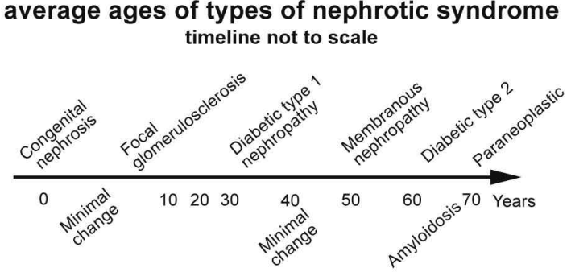Minimal change disease
  + Focal segmental glomerulosclerosis
  + Membranous nephropathy
  + Membranoproliferative GN
  + IgA nephropathy*
  + Fibrillary and immunotactoid GN
  + Rapidly progressive GN*

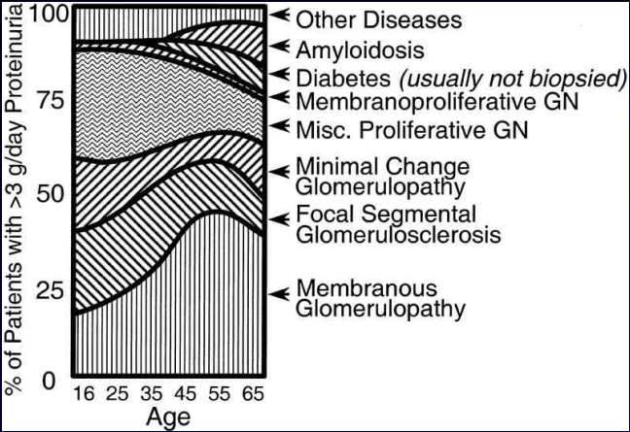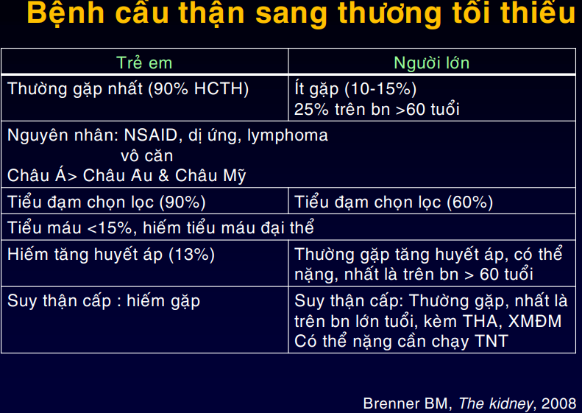

|  |  |  |  |  |
| --- | --- | --- | --- | --- |
|  | **MCD** [thận hư nhiễm mỡ] | **FSGS** | **MGN [most common]** | **MPGN** |
| Quang học |  | Xơ hóa cầu thận khu trú từng vùng* | Dày màng đáy ∀, lan tỏa | Dày màng đáy, tăng sinh TB trung mô |
| Lắng đọng MD |  | IgM, C1q, C3 | IgG, C3 dưới lớp biểu mô | Phức hợp MD |
| Điện tử | Chân giả của TB biểu mô dính vào nhau | Tế bào chân giả dính vào nhau | 4 giai đoạn | 3 type* |
| Tỉ lệ | 10% NL, 25% BN >60t  90% ở TE | 25% ở NL  7-20% ở TE | 25% (hay gặp nhất ở NL và NCT) | 10%  (thường ở 8-16y) |
| Khởi phát | Đột ngột | Từ từ | Từ từ | Đột ngột ***sau URTIs*** |
| Thuần túy | Có | Ko | Có* | Ko |
| Đối tượng | **Bn nam, trẻ tuổi\*** | **Béo phì, HIV, heroin\*** | **HBV, HCV, SLE, thuốc, K\*** | **HCV, SLE, K** |
| Điều trị  Diễn tiến | Corticoid liều cao  Đáp ứng nhanh, nhưng 50% tái phát hoặc dễ lệ thuộc cort   * 25% hồi phục hoàn toàn ko tái phát * 25% tái phát ko thường xuyên | Corticoid liều cao  Hiếm tự thuyên giảm  Chỉ 15-45% đáp ứng  ***Đạm niệu là yếu tố tiên lượng*** (ko Tx)   * *PER<10g/24h*: 50% ESRD sau 10 năm * PER>10g/24h: 80% ESRD sau 5 năm | Corticoide + UCMD khác  Tiên lượng kém nếu   * Nam >60t * Tiểu đạm nặng và kéo dài * THA khó kiểm soát * Giảm GFR   Nguyên tắc ⅓   * ⅓ hồi phục hết * ⅓ còn tiểu đạm <2g/ngày, GFR bt * ⅓ ERD | Tiên lượng kém if: HCTH, THA, suy thận  **¼ kèm VCTC**  Ít bằng chứng về hiệu quả điều trị  **50% đến ESRD**  (thường có tiểu máu, suy thận diễn tiến nhanh và báo trước bởi URTI} |
| Note* | * Nếu ở NCT nghĩ nhiều đến bệnh Hodgkin, NSAIDs, kháng sinh (ampi, rifam), siêu vi, dị ứng, HIV, heroin. * *Ko gặp ở BN viêm gan siêu vi B-C…* | Gặp ở bất kỳ NN nào gây ↓ số nephron  Tổn thương nằm sâu ở ranh giới vỏ tủy, nhiều khi sinh thiết ko ra, Dx nhầm MCD.  *Tổn thương ống thận gần gây tiểu glucose tiểu đạm ko chọn lọc*. | * 20% tiểu đạm đơn độc * 70-80% HCTH * 10-30% CKD   Tỉ lệ thứ phát > ng.phát  (10-15% SLE, 6-10% K)  BN>60y →20-30% ∈ K  **Bc/ thuyên tắc TM thận** | Type 1 thường gặp nhất (do HCV, lupus), type 2,3 ít gặp (nguyên phát)  Có thể thứ phát sau nhiễm trùng, K, miên dịch |
|  | | | | |

## Thuần túy hay không thuần túy:

* HCTH nguyên phát mới nói thuần túy hay ko. Chứ thứ phát thì ko ghi

## Biến chứng:

**a)Biến chứng cấp:**

* Suy thận cấp:
  + Trước thận: do giảm albumin →truyền albumin
  + Tại thận (bệnh cầu thận) – sau thận (tăng pro →stress oxh →tắc ống thận) →cần điều trị đặc hiệu để giảm tiểu protein
    - ATN do tổn thương trước thận kéo dài, hoặc tình trạng nhiễm khuẩn huyết;
    - chuyển dạng của bệnh cầu thận cơ bản
    - tác dụng phụ của thuốc điều trị (NSAIDs, ACEI, ARB)
    - nguy cơ viêm thận kẽ cấp do dị ứng (thuốc lợi tiểu…)
    - phù trong thận làm chèn ép ống thận
  + Thuyên tắc TM thận 2 bên (thường do MGN): tiểu máu đại thể, đau hông lưng, AKI
* Tắc mạch (PE, AMI, mạch não, NM mạc treo, VTE, TM thận).
  + Nồng độ các protein tham gia vào quá trình đông máu không có ý nghĩa tiên lượng nguy cơ này; ngược lại, nồng độ albumin máu lại có vai trò. Biến chứng này thường xảy ra ở những người có ***albumin huyết thanh <2g/dL.***

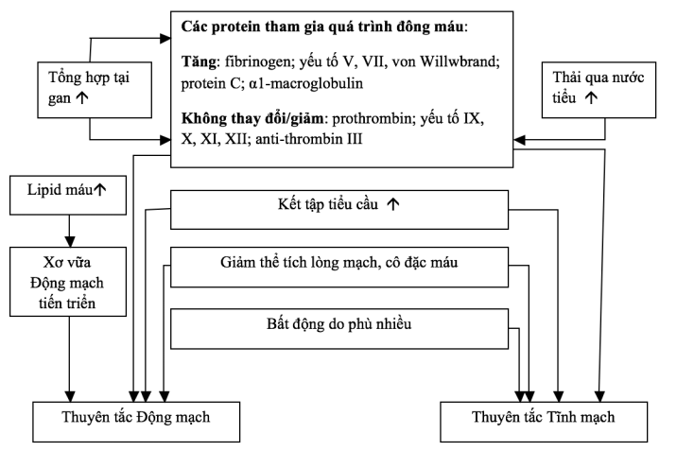

* Nhiễm trùng →TC phải hỏi từng nhiễm trùng những chỗ nào rồi? Mức độ ra sao?
  + Thường nhất:
    - VPM nguyên phát: thường do pneumococci, thường gặp ở trẻ em vì sau 20 tuổi hầu hết người lớn đều có kháng thể chống lại kháng nguyên vỏ pneumococci
      * Tác nhân: GBS hoặc trực khuẩn gram âm nhưng rất ít gặp staphylococci
      * Dx (+): dịch MB đục, N>75-100/m3, cấy thường (-), cấy máu thường (+)
    - Viêm mô TB (lan rộng nhanh chóng →sepsis)→thường do GBS*S.agalactiae*, thường ở vị trí phù nhiều (chân), nếu bn nằm nhiều thì ở vùng thấp
      * Pb với thuyên tắc TM (đều phù ko ĐX + sưng nóng đỏ đau): VMTB thì vùng tổn thương có ranh giới rất rõ với mô lành →BN vô viện phải vẽ lại để theo dõi đáp ứng điều trị
      * HCTH là tình trạng SGMD →ko loại gram [-]
  + Viêm phổi (hay bị sau khi đánh corticoid →lao phổi bùng phát)
  + NTT, viêm xương khớp, thủy đậu
  + Cơ chế:
    - tình trạng phù làm pha loãng các yếu tố miễn dịch tại chỗ;
    - mất IgG và bổ thể qua nước tiểu làm suy yếu khả năng loại bỏ các vi khuẩn có vỏ bao như pneumococci;
    - kẽm và transferrin bị mất qua nước tiểu →TB lympho hoạt động kém hiệu quả;
    - chức năng thực bào của bạch cầu đa nhân trung tính suy yếu.

**b)Biến chứng mạn:**

* Tăng lipid máu: xơ vữa mạch máu →THA →bệnh tim mạch
* Suy thận mạn: CLS: BUN, Creatinin máu
  + Ngoại trừ MCD, hầu hết các nguyên nhân khác đều có nguy cơ tiến triển suy thận. Nguy cơ này thấp nếu tiểu đạm<2g/ngày. Nguy cơ tăng đáng kể nếu tiểu đạm >5g/ngày
* Giảm đạm máu: SDD-còi xương-thiếu máu
  + Suy dinh dưỡng
  + Mất transferrin: thiếu máu HC nhỏ nhược sắt
  + Mất ceruloplasmin: thiếu đồng
  + Tăng thành phần tự do của thuốc (NSAIDs, statin, kháng vit K)
    - Hầu hết các thuốc không cần chỉnh liều, riêng đối với clofibrate có thể gây ra bệnh cơ nặng ở người bị hội chứng thận hư ngay cả ở liều bình thường.
  + Mất protein gắn cholecalciferl, Ca → giảm nồng độ 25-hydroxyvitamin D
    - Nhưng nồng độ vitamin D tự do trong huyết tương thường bình thường, bệnh nhuyễn xương hoặc cường tuyến cận giáp không triệu chứng hiếm gặp trong hội chứng thận hư nếu không có suy thận.
  + Globulin gắn hormon tuyến giáp bị mất trong nước tiểu, làm giảm Thyroxin toàn phần, nhưng FT4 và TSH lại bình thường →không có biểu hiện lâm sàng gì về tuyến giáp.

## CLS

* Δ XĐ: TPTNT (trình trước vì có nhanh hơn đạm 24h dù ko phải vàng)– ĐẠM NIỆU 24H – ALB MAU – PROTEIN MÁU – BILAN LIPID
  + *Protein máu < 60g/L,* *albumin máu < 30g/L (*Gan ∑10-12g albumin/ngày)
  + Tăng lipid máu
    - Cholesterol toàn phần và LDL tăng ở ∀ bệnh nhân
    - VLDL, Triglyceride tăng ở bn nặng (Terrible)
  + Tiểu đạm chọn lọc khi có trên 85% albumin
  + *Ko xài tỉ lệ albumin/cre do BN đang suy thận nên thải cre ít, nên tỉ lê tăng giả tạo*
  + *Đạm niệu 24h mà VNT nhỏ quá ko dúng, nhưng 400ml là ok rồi (↓ GFR làm ↓ thải pro)*
    - Nếu VNT ko đủ mà đạm 24h > 3g →chốt deal (vì nếu đủ NT thì còn hơn nữa)
    - Việc định lượng chính xác protein niệu được thực hiện dựa trên *phản ứng gây kết tủa với acid sulfosalicylic hoặc acid trichlor acetic.*
    - Tiểu đạm do tổn thương ống thận <2g/ngày.
    - Tiểu đạm do tổn thương cầu thận. Nếu <0,5g/ngày và CN thận bảo tồn thì không cần sinh thiết thận, nhưng cần phải theo dõi lâu dài (Sau 6-12mo).
  + TPTNT (Tetrabromophenol: vàng →xanh)
    - (-): <10 mg/dL
    - Vết: 10-30 mg/dL →microalbumin thôi
    - *(+): 30 mg/dL →dipstick [+] là có macroalbumin rồi*
    - (++): 100 mg/dL
    - ***(+++): 300 → nghi tiểu protein cầu thận***
    - (++++): 1000 mg/dL

|  |  |  |
| --- | --- | --- |
|  | Tiều đạm (+) giả | Tiều đạm (-) giả |
| Nước tiểu | Nc tiểu đặc, pH> 7 (↑ **P**h →↑ **P**rotein)  Nước tiểu có thuốc (tolbutamide, kháng sinh, thuốc cản quang…) | Nc tiểu loãng |
| Đạm | Có máu, mủ, iode cản quang, thuốc | Đạm không phải albumin (chuỗi nhẹ kappa, lambda) |
|  | Nhúng quá lâu |  |

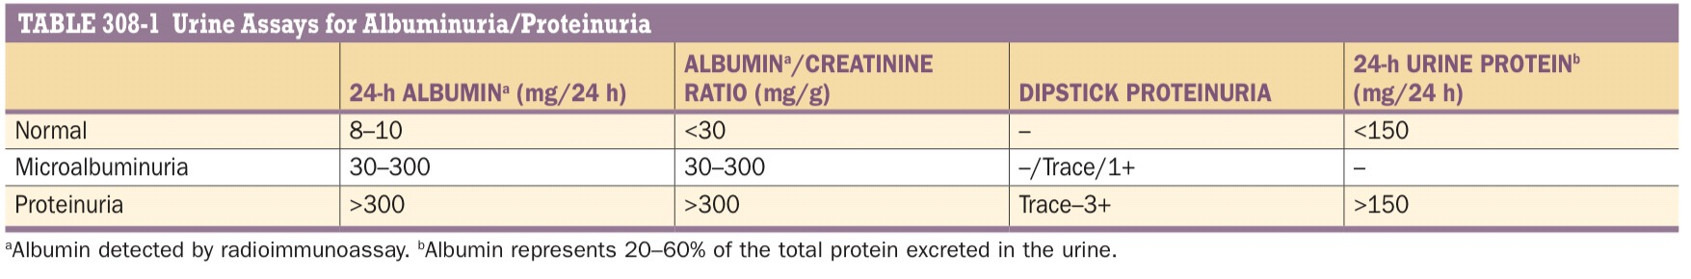

* ***Δ NN***: thực tế tại CR: *“điện di đạm máu, ĐH, C3, C4, anti ds-DNA, ANA, ASO, HBV, HCV, HIV”*
  + Điện di đạm máu:
    - Bình thường: Alb - 60%, Globulin - 40% (α-1: 4%, α-2: 8%, β: 12%, γ: 16%)
    - HCTH: ↑ α-2 globulin (>12%), ↑ β-globulin, ↓ γ-globulin.
    - ↑ γ-globulin
      * Lupus đỏ (andi ds-DNA >25 IU/mL)
      * Kahler (lớn tuổi 60-70, thiếu máu, đau xương…) ***Nếu đạm huyết tăng:*** nghĩ đến bệnh Kahler →Đạm Bence Jones (đạm nhiệt tán)
        + Điện di miễn dịch máu, nước tiểu giúp phát hiện chuỗi nhẹ đơn dòng, chuỗi nặng; xét nghiệm định lượng chuỗi nhẹ tự do trong máu và nước tiểu →bệnh thoái biến dạng bột liên quan đa u tuỷ (myeloma-associated amyloid), bệnh lắng đóng chuỗi nhẹ
      * Thoái biến dạng bột (viêm đại tràng mạn, nhiễm trùng mãn…)
  + C3 (⊥ 90-180 mg/dL)
    - Giảm trong lupus, VCT hậu nhiễm
    - Bình thường trong bệnh thận IgA, ĐTĐ
  + C4 (⊥ 10-40 mg/dL); CH50; ANA (⊥ âm tính]; anti-dsDNA [⊥ <10 IU/mL]

|  |  |  |  |
| --- | --- | --- | --- |
| **Bảng 1: Giảm nồng độ Bổ thể trong các bệnh cầu thận** | | | |
| **Con đường bị tổn thương** | **Loại bổ thể bị ảnh hưởng** | **Bệnh cầu thận** | **Nguyên nhân khác** |
| ***Hoạt hoá con đường cổ điển →giảm hết*** | C3 giảm, C4 giảm, CH50 giảm | Viêm thận do Lupus (Đặc biệt nhóm IV) Hiện diện cryoglobulin trong máu Viêm cầu thận tăng sinh màng nhóm 1 |  |
| ***Hoạt hoá con đường thay thế*** | C3 giảm, C4 bình thường, CH50 giảm | VCT ∈ nhiễm trùng  HUS Bệnh lắng đọng đặc | Bệnh thận do mảng xơ vữa thuyên tắc |
| ***Giảm tổng hợp bổ thể*** | Mắc phải |  | Bệnh gan, SDD |
| Di truyền | Viêm thận do Lupus HUS có tính gia đình Bệnh lắng đọng đặc |  |

* + Sau khi lọc qua cầu thận, lipid droplets được tái hấp thu nằm trong bào tương TB ống thận gần (intracellular lipids). Các hạt mỡ có thể nằm thành chuỗi hoặc tách biệt nhau →**thể bầu dục / trụ mỡ.** Sự hiện diện của hạt mỡ chứng tỏ tính thấm màng đáy cầu thận bị tổn thương, thường gặp trong bệnh cầu thận và hiếm hơn, trong bệnh RL dự trữ mỡ (bệnh Fabry)
  + HBV, HCV, HIV ngoài tìm NN làm còn do sử dụng corticoid
  + Cryoglobulin và yếu tố thấp →viêm cầu thận do hiện diện cryoglobulin trong máu
  + anti-GBM →Goodpasture
  + ANCA →viêm mạch máu (u hạt Wengener)
  + ASO (anti-streptolysin O) →viêm cầu thận hậu nhiễm liên cầu trùng
* ***Tầm soát nhiễm trùng:*** cấy máu nếu có dấu hiệu nghi ngờ nhiễm khuẩn huyết, chụp XQ phổi để loại trừ lao phổi, xét nghiệm HBsAg, Anti-HCV, Anti-HIV…
* **Siêu âm thận**
  + *Nếu kích thước thận teo < 9 cm gợi ý HC thận hư không hồi phục*, thường gặp trong xơ chai cầu thận, xơ hoá mô kẽ-ống thận. Việc điều trị thường không hiệu quả
    - Tránh cho BN các xét nghiệm xâm lấn như sinh thiết thận
    - Tránh sử dụng các thuốc điều trị ức chế miễn dịch mạnh (do không hiệu quả).
  + *Thận to gợi ý HC thận hư do ĐTĐ, thoái hóa tinh bột, HIV*
  + *Thận to đôi khi gặp trong viêm cầu thận cấp nặng.*
* **Sinh thiết thận** *[thường làm ở cực dưới thận T (bên P sợ vào gan)]*
* Chỉ định: Indian J Nephrol. 2008 January; 18(1): 31–39.
  + Ngay khi chẩn đoán
    - Tuổi khởi phát < 12 tháng
    - HCTH ko thuần túy
      * Tiểu máu kéo dài, C3 thấp
      * THA kéo dài
      * Suy thận không phải do giảm thể tích máu
    - Nghi ngờ HCTH thứ phát do NN khác (thường không STT khi đã xác định chắc chắn NN thứ phát của HCTH)
  + Sau khi đã Tx
    - Tiểu đạm kéo dài dù đã điều trị corticoide thích hợp (**sau 4 tuần**)
    - Trước khi quyết định sử dụng **cyclosporin hoặc tacrolimus**
* Không có chỉ định trong những trường hợp
  + Trẻ < 10 tuổi, HCTH thuần túy, đáp ứng corticoid
  + ĐTĐ lâu năm, kiểm soát đường huyết và không kèm tiểu máu, kèm *b/c mạch máu nhỏ (bệnh võng mạc do Đái tháo đường, bệnh thần kinh ngoại biên)*
  + Người lớn nghi ngờ thoái biến dạng bột đã Δ xđ sau khi XH tuyến nước bọt
  + VCTC hậu nhiễm liên cầu trùng khi có các đặc điểm lâm sàng phù hợp
  + Hội chứng Goodpasture nếu biểu hiện ho ra máu kèm viêm cầu thận tiến triển nhanh, nồng độ kháng thể kháng màng đáy cao.
  + Biểu hiện triệu chứng toàn thân của viêm mạch máu, nồng độ kháng thể ANCA cao, cấy máu âm tính, sinh thiết cơ quan khác chứng tỏ viêm mạch máu.
  + Bệnh lý thận di truyền đã được xđ trong gia đình và không cần điều trị đặc hiệu
  + VCT biểu hiện lâm sàng bất thường nước tiểu không tr/c, tiểu đạm vi thể, CN thận bảo tồn, vì các TH này thường tiên lượng tốt, không cần điều trị ức chế miễn dịch.
* CCĐ:
  + *Tuyệt đối: THA không kiểm soát, Bệnh xuất huyết, Bệnh nang thận lan tỏa, Thận ứ nước, Bệnh nhân không hợp tác*
  + Tương đối: Thận độc nhất, Dùng thuốc kháng tiểu cầu/kháng đông, Bất thường giải phẫu, Thận teo, Nhiễm trùng tiểu/da hoạt động, Béo phì
* Biến chứng:
  + Chảy máu
    - *Thận teo: vỏ thận mỏng, đâm kim sinh thiết dễ vô tủy thận; mà tủy thận nhiều mạch máu dễ xuất huyết*
    - *Sinh thiết có thể qua da (dễ chảy máu), qua tĩnh mạch (ít chảy máu)*
  + Nhiễm trùng
  + Dò động-tĩnh mạch thận

## HCTH thứ phát sau viêm gan B:

* CLS: đang có viêm gan mạn (men gan tăng, HbsAg tăng, HBV DNA tăng), siêu vi B đang hoạt động, xảy ra HCTH. Xét nghiệm bt cũng ko loại trừ được trường hợp lúc siêu vi đang hoạt động gây HCTH, sau đó siêu vi bị kiềm hãm do dùng Lamivudine mới đây, giờ vô XN ko ra.
* Tiền căn: phải hỏi kỹ viêm gan B điều trị ổn khi nào (không dựa vào BN ko có vàng da để kết luận điều trị ổn được, mà phải dựa vào số lượng copy HBV); hỏi coi có mấy lần bn đi khám có được làm TPTNT ko, có tiểu protein không (do tổn thương thận do HBV lúc đầu tiểu đạm ít thôi, sau đó tăng dần lên tới ngưỡng thận hư). Bắt buộc phải hỏi: khi phát hiện VGB có bệnh thận không bằng xét nghiệm, chứ ko phải dựa vào không có triệu chứng bệnh thận.
* SInh thiết: Nếu bn không còn giữ XN, không có gì chứng minh HCTH này có phải do viêm gan B hay không, thì chỉ còn cách là sinh thiết thận. Mà đang trong đợt cấp, đang phù nhiều đâu có sinh thiết được, do khi sinh thiết BN phải nằm sấp →chỉ Tx triệu chứng trong GĐ đầu thôi.
* Hướng xử trí: Tx giảm phù tới khi nằm sấp được để làm sinh thiết (truyền albumin, lợi tiểu, ăn lạt). Tổn thương thận do VGB chỉ có 2 sang thương: MGN & MPGN, cũng lâu lâu có bệnh thận IgA; nếu không phải là 2 loại sang thương này thì nghĩ VGB và HCTH không liên quan nhau.

## Notes

* Đạm niệu > 3g/24h: GFR ↓ 8-10ml/năm →phải kéo xuống <1g/ngày →GFR ↓ 1.7ml/năm
* Khi tiểu protein sẽ làm các enzymes phân huỷ protein đi vào lòng ống thận hoạt hoá kênh EnaC →tăng thể tích lưu thông, ức chế renin, angiotensin và vasopressin, làm THA. Tăng thể tích lưu thông kết hợp với giảm áp lực keo sẽ càng thúc đẩy tiết dịch vào khoang ngoại bào, gây nên triệu chứng phù. Ngoài ra, bạch cầu hiện diện trong mô kẽ trong nhiều bệnh cầu thận cũng làm giảm bài tiết Natri bằng cách tạo ra angiotensin II và các chất oxy hoá (bất hoạt nitric oxide tại chỗ, là chất có tính chất thải Natri).
* TPTNT có ↓ protein niệu thì có thể do
  + Tiết chế đạm →xem lại cân nặng có teo cơ ko, xem có ↓ albumin máu ko
  + Tx ACEI, ARB (khoảng 3mo là có tác dụng)
  + Làm lại protein niệu 24h mới chắc

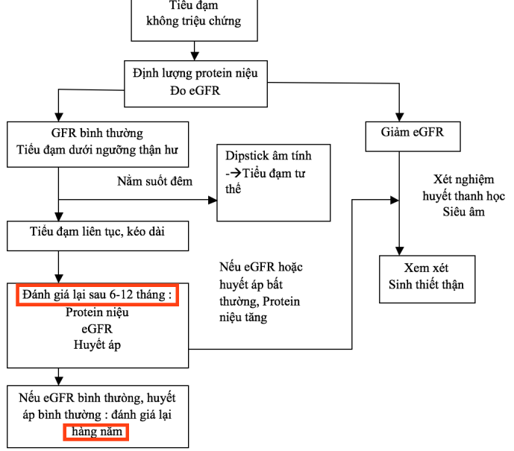

# LUPUS NEPHRITIS

## Chẩn đoán:

### SLE: ≥4/11: MD SOAP BRAIN

* + - * **M**alar rash: hồng ban cánh bướm hai bên, băng ngang sống mũi, cách xa nếp mũi môi
      * **D**iscoid rash: hồng ban dạng đĩa (sang thương mạn), sẹo lõm ở nơi phơi bày ánh sáng
      * **S**erositis: viêm màng phổi hoặc VMNT
      * **O**ral ulcer: loét miệng ko đau ở vị trí ko va chạm như vòm khẩu cái, hai trụ amygdale
      * **A**rthritis: viêm hoặc đau các khớp lớn, có tính di chuyển, thường thoáng qua, không huỷ hoại, không cứng khớp
      * **P**hotosensivity: khi ra nắng xuất hiện sang thương da hoặc sang thương đau nhức hơn
      * **B**lood disorder: ≥1/3
        + Thiếu máu tán huyết tự miễn: Coomb’s test (+)
        + Giảm BC <4 G/L hoặc lympho <1 G/L
        + Giảm TC <100 G/L
      * **R**enal disorder: ≥1/2
        + Đạm niệu >0.5 g/24h hoặc que nhúng đạm ≥ (3+)
        + Có trụ HC, trụ BC
      * **A**NA (+)
      * **I**mmunologic disorder: có bất kỳ 1 trong các chỉ dấu sau (+):
        + Anti-ds DNA, LE-cell, Anti-Sm, Anti-phospholipid (kháng đông lupus, anti-cardiolipin)
        + Huyết thanh giang mai (+) giả: kiểm tra lại TPI hoặc TPHA (-)
      * **N**eurologic disorder:
        + Động kinh không do thuốc (nhóm Carbapenem, đặc biệt là Imipenem)
        + Loạn thần cấp không do thuốc (Corticoid liều cao)

### Viêm thận Lupus (LN)

* + - * Thoả tiêu chuẩn SLE **VÀ** Thoả tiêu chuẩn viêm thận:
        + Đạm niệu >0.5 g/24h hoặc que nhúng đạm (3+)
        + Có trụ HC, BC

### Đợt bùng phát

* + - * LS:
        + Sang thương da mới
        + Viêm khớp
        + Tổn thương thận
        + Rối loạn huyết học
      * CLS: C3, C4 giảm

## GPB

* + - * Class I: LN trung mô tối thiểu
      * Class II: LN tăng sinh trung mô
      * Class III: LN khu trú (< 50% số cầu thận bị ảnh hưởng)
      * Class IV: LN lan toả (≥50% số cầu thận bị ảnh hưởng)
        + IV-S (Segmental): chỉ một phần trong mỗi cầu thận bị ảnh hưởng
        + IV-G (Global): toàn bộ các vùng trong mỗi cầu thận bị ảnh hưởng
      * Class V: LN màng
      * Class VI: LN xơ hoá tiến triển (≥90% số cầu thận bị xơ hoá toàn bộ)

## Note:

* Phân biệt với lupus do thuốc: procainamide, hydralazine, isoniazid
  + Nam : Nữ = 1
  + Biểu hiện thận và thần kinh hiếm gặp
  + Anti ds DNA và bổ thể bình thường
  + Lâm sàng và xét nghiệm về bình thường khi ngưng thuốc

# HEMATURIA

**Định nghĩa**: Sự hiện diện HC có nguồn gốc từ hệ niệu trong nước tiểu (pb với máu từ âm đạo)

## Xác định lại đúng thật sự là bệnh nhân tiểu máu?

* *Thức ăn: củ dền, củ cải đường (cà rốt ko bị), (ruột vịt, phẩm màu →đỏ cam)*
* Thuốc: Rifamycin, pyridium, *Nitrofurantoin,* chloroquine, *riboflavine (vit B1-6-12 chỉ sậm màu chứ ko ra cocacola)*
* Dây nhiễm: hành kinh (ở nữ), chấn thương vùng bụng, chậu, tiêu phân đỏ
* Tiểu sắc tố: TPTNT ∈ peroxidase →heme, HC, myo, chất oxh →lấy 10 ml *(xem trụ HC trước khi) quay ly tâm* →1 lớp / hem, myo – 2 lớp / hồng cầu →đổ 9ml, lấy 1 ml soi cặn lắng
  + Tiểu Hemoglobin: ***Tiền căn*** truyền máu, nhiễm độc, vàng da, sốt rét, ***Bệnh sử***: sốt rét, NT nặng hoặc NT nhiều nơi, ***Khám*** *LS:* lách to, xuất huyết da niêm
  + Tiểu Myoglobin: ***Tiền căn***: chấn thương dập cơ, đau nhức cơ sau nhiễm siêu vi, HC vùi lấp, ***Bệnh sử****:*  viêm cơ, VĐ mạnh hoặc chấn thương cơ, nằm lâu, sử dụng các loại thuốc gây ly giải cơ vân →*↑ CPK, ↑ K, ↓ Calci, Cre ↑ >1.5 mg/l / ngày*
  + Tiểu Porphyrin: THA, đau bụng mà ko VPM, sốt lạnh run, vã mồ hôi, …

|  |  |  |  |
| --- | --- | --- | --- |
| Đặc điểm | **Ly giải cơ** | **Tán huyết** | **Tiểu máu** |
| Huyết tương màu đỏ | - | + | - |
| Que nhúng benzidine dương tính | + | + | + |
| Hiện diện hồng cầu/vi thể nước tiểu | - | - | + |
| Tăng nồng độ creatine kinase | + | - | - |
| Cặn lắng nước tiểu | Trụ myoglobin | Trụ hemoglobin | Trụ hồng cầu |

* Các nguyên nhân gây tiểu máu thoáng qua:
  + Kinh nguyệt, QHTD
  + Gắng sức, Chấn thương, Đặt sonde tiểu
  + Nhiễm trùng, nhiễm siêu vi
  + Xạ trị, hóa trị vùng chậu

## Nguồn gốc tiểu máu:

|  |  |
| --- | --- |
| **Ngoài cầu thận** | **Từ cầu thận** |
| Tiểu máu đại thể, đỏ tươi, màu hồng, có thể có tiểu cuối – đầu dòng *[tiểu máu/sỏi thường đại thể & từng đợt thoáng quá]* | Tiểu máu vi thể, tiểu sậm màu, màu cocacola, toàn dòng |
| Có cục máu đông | Ko cục máu đông (urokinase – PLAT & minute amount of blood vs large volume of filtrate) |
| Sốt, đau hông lưng, HC niệu đạo cấp, bí tiểu | Phù, THA, tiểu ít |
| Điểm đau NQ (+), cầu BQ (+), thận to, phì đại TLT | Điểm đau niệu quản (-), cầu BQ (-), thận ko to |
| Tiền căn: sỏi, NTT, dị dạng đường tiểu, thận đa nang, RL đông máu | Tiền căn: viêm họng – da - khớp, phát ban, sốt kéo dài, ban XH, VG, tự miễn |
| CLS: biến dạng < 80%, ko có trụ hồng cầu | CLS: *biến dạng >80%, Acanthocyte>5%, trụ HC,* |

* + - * **Nguyên nhân gây tiểu máu:** Tiểu máu đại thể do nguyên nhân cầu thận thường gặp ở trẻ em, người trẻ tuổi, hiếm gặp sau 40 tuổi. Hầu hết các trường hợp do bệnh thận IgA gây ra

|  |  |
| --- | --- |
| NGOÀI CẦU THẬN | TỪ CẦU THẬN |
| Chấn thương  Hoại tử nhú thận (ĐTĐ, HbS, NSAIDs, ASA) | • Viêm cầu thận cấp  • Bệnh thận IgA  • Bệnh màng đáy mỏng  • Viêm thận lupus  • Henoch Scholeïn  Ng/phát: MPGN, MGN, FSGS |
| NTT, Lao |
| Sỏi, ung thư, mạch máu, hóa – xạ trị, dị dạng (dò, tạo shunt), thận đa nang, thải ghép, thuốc, … |
| Bệnh lý toàn thân: RL đông máu (DIC, Hemophilia…), xuất huyết giảm tiểu cầuBệnh mạch máu thận, nhồi máu thận | |

## Cận lâm sàng

* + - * TPTNT: ngưỡng Dx là >25/uL, phát hiện tối đa 250uL →vẫn nên soi mới chắc
* [+] giả: HB, MB, peroxidase của VK, chất sát khuẩn (HCl, povidine-iodine)
  + - * Tìm hồng cầu: Cần soi tươi nước tiểu torng vòng 1 giờ ngay sau lấy mẫu.
      * Chỉ cần 1 ml máu pha trong 1 lít nước tiểu khiến nước tiểu đổi màu đỏ
      * Cặn Addis: tiểu máu khi ≥ 5.000 HC/phút. Tiểu máu đại thể khi ≥ 30.000 HC/phút
      * RBC cast: bình thường không có. *Chỉ cần có 1 trụ hồng cầu/QT 10* cũng gợi ý tổn thương tại cầu thận (VCTC). Trụ này rất khó quan sát vì dễ bị hủy khi nước tiểu quá acid, hoặc nước tiểu không được KS ngay, hoặc vỡ trụ khi quay li tâm →phải soi tươi cặn lắng nước tiểu ngay sau khi lấy hoặc không quay li tâm
      * Trong ung thư hệ niệu có thể gặp tế bào biểu mô ác tính, dị dạng trong nước tiểu (>3 / QT40)

## Nguy cơ K bàng quang

* age >40 years
* a history of smoking
* history of gross haematuria
* history of chronic cystitis or irritative lower urinary tract symptoms (eg. frequency, urgency, dysuria, nocturia, hesitancy, sensation of incomplete emptying)
* pelvic irradiation
* exposure to occupational chemical and dyes (eg. heavy phenacetin use, treatment with high doses of cyclophosphamide, aristolochic acid)
* Schistosoma

# ACUTE GLOMERULONEPHRITIS (AGN)

## Định nghĩa

* Là tổn thương viêm của cầu thận đặc trung mô học là sự tăng sinh tb của cầu thận
* Về LS là HC viêm thận cấp ± tiểu đạm (1 – 2g) chiếm ưu thế

## Triệu chứng

* Kinh điển: Phù, tiểu máu, THA, CHF, thiểu niệu, nước tiểu đậm màu.
* Trong đó: 75-80% có THA, 80-90% có phù: Phù mặt và tay trước.
* Triệu chứng phụ: Mệt, chán ăn, nhức đầu, đau hông lưng

## Nguyên nhân SHIPO [Tiểu máu đại thể →IgA, Henoch]

1. **Symtem:** Lupus, Henoch Scholein, Good pasture, viêm mạch máu
2. **Hereditary:** bệnh thận màng đáy mỏng
3. **Infection**
   * + Hậu nhiễm liên cầu trùng
     + Thương hàn, viêm màng não, viêm nội tâm mạc nhiễm trùng, giang mai.
     + Viêm gan siêu vi B, quai bị, sởi, thủy đậu
     + Sốt rét (hỏi TC 20y luôn vì tồn tại thể ngủ), Toxoplasma
4. **Primary:** IgA, VCT tăng sinh màng, VCT tăng sinh trung mô, VCT tơ huyết.
5. **Other:** Gullain Barre, xạ trị, tiêm ngừa, ĐTĐ

## Cận lâm sàng

* Xác định tiểu máu: TPTNT →soi tươi →cặn Addis (nếu ko soi)
* CLS chẩn đoán: Albumin máu, điện di protein, HbsAg, Anti Hbs, Anti HCV, Anti HIV, Anti GBM, ANCA, IgA, IgG máu, IgM, ASO
* CLS chẩn đoán Lupus: ANA, Anti cis DNA, Anti SM, C3, C4
* CLS chẩn đoán xơ cứng bì: Anti SD 70
* CLS chẩn đoán Đa u tủy: Định lượng MD, k-lamđa.

## Biện luận

* VCT hậu nhiễm
  + 8-12 ngày (nhiễm trùng hầu họng), 10-21 ngày (nhiễm trùng da).
  + ASO (Anti-Streptolysin-O)
  + Giảm bổ thể thoáng qua (↓C3, ↓CH50, không ↓C4), thường kéo dài đến 8 tuần
  + *Một đợt nhiễm trùng da gần đây, đặc biệt xảy ra ở cơ địa người lớn tuổi có đái tháo đường gợi ý viêm cầu thận hậu nhiễm có lắng đọng IgA ưu thế*
* Bệnh thận IgA và hội chứng Henoch Scholein (nếu có tiểu máu đại thể)
  + 40-50% khởi phát bằng tiểu máu đại thể, các đợt tiểu máu này thường đi sau nhiễm trùng đường hô hấp trên hoặc đường tiêu hoá. *Đôi khi có triệu chứng tiểu đau buốt trong những đợt tiểu máu này làm chúng ta chẩn đoán lầm là viêm bàng quang cấp*
* ***VCT tăng sinh màng*** có thể biểu hiện bằng HCTH, HC viêm thận hoặc kết hợp cả hai
* Viêm cầu thận tiến triển nhanh, hội chứng Good pasture.

|  |  |  |
| --- | --- | --- |
| **Bảng 5: Các nguyên nhân thường gặp của hội chứng viêm thận** | | |
| **Bệnh** | **Triệu chứng đi kèm** | **Xét nghiệm huyết thanh học** |
| VCT hậu nhiễm liên cầu trùng | Viêm họng, viêm da | ASO, C3 giảm |
| VCT sau VNTM nhiễm khuẩn abces có luồng thông | Tiếng thổi ở tim Abces Bệnh não úng thuỷ đã điều trị | Cấy máu, C3 giảm Cấy máu, C3, C4 bình thường hoặc tăng Cấy máu, C3 giảm |
| Bệnh thận IgA | NT HH trên hoặc tiêu hoá | IgA huyết thanh tăng |
| Viêm thận do lupus | Các đặc điểm bệnh hệ thống | ANA, Anti-dsDNA, C3 giảm, C4 giảm |

## Diễn tiến

* Diễn tiến thuận lợi sau 4-7d: ↓ tiểu máu, ↓ phù, HA về bình thường
* Bệnh tự hồi phục trong 2w
* Tiểu máu vi thể vẫn kéo dài 6mo, Tiểu đạm kéo dài (<0.5g/24h) →1 năm
* Có thể diễn tiến sang HCTH, VCT mạn (tiểu đạm, tiểu máu kéo dài, CKD)
  + Qua sinh thiết thận, viêm cầu thận mạn có thể biểu hiện bằng mọi loại sang thương của cầu thận, ngoại trừ sang thương tối thiểu và viêm cầu thận liềm

## Điều trị

* Ko có CĐ sinh thiết ở mọi BN
* Tx kháng sinh nếu nhiễm trùng còn tiếp diễn
* Tx bảo tồn VCT: lợi tiểu, ăn lạt, nghỉ ngơi, kiểm soát HA
* Phòng ngừa = tích cực Tx viêm họng, nhiễm trùng da.

# Tubulointerstitial nephritis (TIN)

## Nguyên nhân: **DISC**

* **Drug (>75%):** do dị ứng, rất nhiều loại, 3 tuần từ khi dùng thuốc, nếu là NSAIDS thời gian này có thể 2-3 tháng, thậm chí đến 18 tháng
  + Kháng sinh (β-lactam, quinolone, macrolide, vancomycine, sulfonamide, rifampin)
  + Kháng siêu vi: Acyclovir…
  + NSAIDs, bao gồm cả nhóm thuốc ức chế COX-2.
  + ≠: captopril, lợi tiểu (thiazide, furosemide), cimetidine, PPIs, phenytoin, carbamazepine, allopurinol…
* **Infection (5-10%)**: vi khuẩn, siêu vi, nấm
* **System (10-15%):** lupus đỏ, thải ghép cấp, sarcoidosis, Sjögren
* **Cancer:** lymphoma, đa u tủy
* **Vô căn (5-10%)**: Anti-Tubular Basement-Membrane (TBM), TINU (Tubulointerstitial nephritis and uveitis syndrome)
* *Bệnh thận do trào ngược và tắc nghẽn: thường gây VOTMK mạn*
* Chuyển hóa: tăng a.uric, tăng canxi, ngộ độc chì
  + Tăng a.uric: suy thận cấp thường kèm a.uric máu > 15 mg/dl; để coi tăng a.uric và suy thận cái nào là nguyên nhân, cái nào là hậu quả: *tính tỉ lệ a.uric/crea nước tiểu, nếu > 1mg/mg thì nghĩ bệnh thận là do tăng a.uric*
  + Tăng canxi: Ca > 12mg/dl, do co mạch thận và giảm V máu do mất khả năng cô đặc nước tiểu đề kháng với vasopressin
  + Ngộ độc chì: Suy thận mạn với đặc trưng là tăng a.uric do tăng tái hấp thu urate; chẩn đoán bằng đo *nồng độ chì trong nước tiểu > 0.6 mg/24h*

## Chẩn đoán

* Lâm sàng
  + VOTMK cấp: 30% BN có Δ kinh điển sốt, phát ban, eosin màu > 500.
    - Triệu chứng tại thận: suy thận cấp, đau hông lưng 1 hoặc 2 bên, tiểu bạch cầu vô khuẩn, trụ bạch cầu. Trường hợp viêm thận kẽ cấp do nhiễm trùng hoặc bệnh hệ thống thì biểu hiện lâm sàng chủ yếu là triệu chứng của bệnh căn nguyên.
  + VOTMK mạn: triệu chứng của suy thận mạn. Tiểu nhiều-tiểu đêm-thiếu máu
    - Tiểu nhiều, tiểu đêm do rối loạn cô đặc nước tiểu
    - *Thiếu máu sớm hơn mức độ suy thận do tế bào mô kẽ sản xuất erythropoetin*
* CLS giống biến chứng STC
  + Điện giải: tăng K
  + Toan chuyển hóa tăng Cl- Gợi ý tổn thương thận kẽ
  + Nhiễm trùng: tăng eosinophil, tiểu mủ vô trùng
    - CTM: eosinophile tăng (trong 80%) gặp trong AIN do β-lactams
    - Sinh hóa: K tăng,
    - TPTNT
      * Tiểu máu đại thể/vi thể, có thể có trụ hồng cầu
      * Tiểu đạm thường < 1-2 g/24h (tiểu đạm ngưỡng thận hư thường gặp do NSAID do có tổn thương cầu thận đi kèm)
      * Tiểu mủ vô trùng; *nhuộm Hansel hoặc nhuộm Wright* tìm eosinophile (dương tính khi eos > 1% số bạch cầu)
      * Glucose [+]: 25%
  + Sinh thiết: ko chỉ định thường qui. Trường hợp cấp tính gồm 2 dạng tổn thương:
    - Tổn thương mô kẽ đơn thuần
    - Tổn thương mô kẽ kèm tổn thương cầu thận (80% là sang thương tối thiểu)

## Điều trị

Tx đặc hiệu ∈ NN, nếu do thuốc thì ngưng thuốc CN thận sẽ hồi phục trong vòng vài tuần.

* Nếu CN thận cải thiện sau 3-7 ngày: theo dõi tiếp, tránh dùng thuốc thủ phạm
* Nếu không cải thiện: đề nghị sinh thiết thận coi tổn thương thận cấp hay mạn tính, gợi ý nguyên nhân để điều trị đặc hiệu. Nếu tổn thương cấp tính do viêm ống thận mô kẽ có thể xem xét dùng prenisone 1mg/kg/ngày trong 7-10 ngày rồi giảm liều dần.

# ACUTE KIDNEY INJURY →slide

1. Chẩn đoán xác định bị suy thận
2. Chẩn đoán phân biệt STC, STM hoặc đợt cấp trên nền mạn
3. **Mức độ: thiểu niệu, vô niệu, hồi phục**
4. Chẩn đoán NN STC: trước thận, tại thận và sau thận
5. Chẩn đoán biến chứng

## Tiếp cận

|  |  |
| --- | --- |
| LDNV | * Thiểu niệu ngày mấy [≈ đau ngực giờ thứ mấy]   + *↑ Cre 0.5mg/d →die x7, ↑ 2mg/d →x20-50*   + *Vô niệu ngày 7 thì 100% đã AKI tại thận* →die x20-50 →chỉ cải thiện khi có nước tiểu   + Nếu GĐ vô niệu 2 – 3w →tiên lượng mất chức năng thận   + B/c hoại tử vỏ thận hay xảy ra sau 4w * RL tiêu hóa * Bệnh lý căn nguyên gây AKI |
| BS | * Đã có bệnh thận trước đó chưa?   + AKI ở VN hay ở bn trẻ, chưa có bệnh thận →*AKI cộng đồng ∈ nhiễm trùng [SR, SXH, leptospira] →phục hồi 50-80%*   + AKI bệnh viện chỉ phục hồi 20% * LDNV và hoàn cảnh xảy ra * Diẽn tiến nước tiểu, có đặt sonde tiểu ko? Đặt khi nào?   + Nghĩ AKI là đặt sonde →Δ được GĐ AKI   + Mục tiêu để pb bí tiểu thôi →ko đặt quá 2ds →gây UTI mà AKI rồi sao kháng sinh thải ra nước tiểu được   + Nếu bn đã thiểu niệu lâu thì đặt vô xem có bí tiểu ko rồi rút sớm <24h   + Bao câu phải đặt ở vị trí dễ thấy để tránh tình trạng quên ko rút |
| Khám | * Dấu dư / thiếu / đủ H2O →làm bilan nước mỗi ngày   + Dư dịch →OAP, VP   + Thiếu dịch →chậm phục hồi thận * ***>50% AKI chết do nhiễm trùng***   + phải đi tìm dấu hiệu NT, kiểm tra các ống / cơ thể [nguyên tắc “hạn chế ∀ thủ thuật xâm lấn /AKI]   + nhiễm trùng     - ↑ lactate →toan hóa →↑ K+ →đột tử     - Dị hóa đạm, *creatinin ↑ rất nhanh [>1.5mg/ngày →vượt qua mức maximum nếu vô niệu hoàn toàn là 1mg/ngày* ≈ mức Scr bình thường] |

## Chẩn đoán xác định bị suy thận

* **Lâm sàng**
  + Vô niệu: thuyên tắc ĐM thận 2 bên, hoại tử vỏ thận 2 bên, *VCT tiến triển nhanh*, tắc nghẽn niệu quản 2 bên hoặc 1 bên/thận độc nhất
  + Thiểu niệu: STC trước thận, HC gan thận
  + Ko thiểu niệu (50-60%) **→ống thận**
    - Viêm OTMK cấp
    - Hoại tử OT cấp GĐ sớm do
      * Thiếu máu
      * Độc chất ngoại sinh: thuốc cản quang, aminoglycosid
      * Độc chất nội sinh: ly giải cơ vân
    - Tắc nghẽn đường tiểu ko hoàn toàn
* **Creatinine máu**
  + Crea tăng mà ko phải suy thận
    - Do dùng thuốc (batrim, cimetidim) tăng crea chỉ tối đa 2-2.5 mg/dl
    - Hủy cơ
      * Do chẩn thương
      * Ko CT: có ĐAU NHỨC CƠ: ngộ độc rượu, nhiễm leptospira, dùng statin
  + Tính độ thanh lọc creatinin bằng lấy mẫu nước tiểu/24 giờ: Cl= (UxV)/P
    - Ở BN chế độ ăn bất thường (ăn chay) hoặc lượng cơ giảm (đoạn chi, SDD…)
    - Khởi đầu thận nhân tạo
* **Các tiêu chuẩn:**
  + AKI: định nghĩa là Cre tăng bao nhiêu chứ ko hề nói giảm bao nhiêu, nhưng Cre mà giảm thì nghĩ nhiều AKI rồi.
  + KDIGO [Kidney Disease: Improving Global Outcomes] ≈ AKIN (Acute Kidney Injury Network)
  + Nếu dùng RIFLE thì phải biết Creatinine nền ("***Cre nền***": phải chứng minh là ổn định từ trước và kéo dài > 3 tháng). Gốc của RIFLE là ở BN ICU nhằm phát hiện sớm AKI, BN ở ICU thì trước đó Cre bình thường sau đó mới tăng, có thể theo dõi nước tiểu mỗi giờ →Nên dùng KDIGO (tiêu chuẩn thoái mái nhất), hoặc AKIN.
  + Cre tăng 0.3 thì chỉ có ý nghĩa vs Cre dưới 2. Khi Cre quá cao →phải xem GFR có giảm dưới 50%. Như vậy lúc này TTTC ∈ nước tiểu (0.5 ml/kg/h trong 6h), nhưng như vậy trễ quá → muốn biết AKI thì phải gọi điện xuống BV đầu tiên xem Cre bao nhiêu.
  + Cách đọc BUN, Cre
    - Ngang trước: ↑ BUN, ↑ Cre, tỉ số BUN/Cre
    - Dọc sau: thay đổi BUN, Cre, tỉ số BUN/Cre qua các ngày

|  |  |  |  |  |  |  |  |  |  |  |
| --- | --- | --- | --- | --- | --- | --- | --- | --- | --- | --- |
| **Tiêu chuẩn** | | **RIFLE 2004** | | | **AKIN 2006** | | | **KDIGO 2012** | | |
| (CreHT) | | Tăng ≥ 50% so với cơ bản trong < 7 ngày | | | Tăng ≥ 0,3 mg/dL hoặc > 50% so với cơ bản trong < 48 giờ | | | Tăng ≥ 0,3 mg/dL trong < 48h Tăng >1,5 lần trong < 7 ngày | | |
| VNT | | < 0,5 ml/kg/giờ trong > 6 giờ | | | | | | | | |
| **Phân chia giai đoạn AKI** | | | | | | | | | |
| **RIFLE** | **Tăng CreHT** | | **AKIN** | **Tăng CreHT** | | **KDIGO** | **Tăng CreHT** | | **V nước tiểu** |
| **Risk** | ≥ 50% | | **Stage 1** | ≥ 0,3 mg/dL hoặc ≥ 50% | | **Stage 1** | ≥ 0,3 mg/dL hoặc ≥ 50% | | < 0,5 ml/kg/giờ trong > 6 giờ |
| **Injury** | ≥ 100% | | **Stage 2** | ≥ 100% | | **Stage 2** | ≥ 100% | | < 0,5 ml/kg/giờ trong >12 giờ |
| **Failure** | ≥ 200% hoặc CreHT ≥4mg/dL hoặc ↑ cấp > 0,5mg/dL | | **Stage 3** | ≥ 200% | | **Stage 3** | ≥ 200% | | < 0,5 ml/kg/giờ trong > 24 giờ Hoặc Vô niệu > 12 giờ |
| **Loss** | TNT > 4w | |  |  | |  |  | |  |
| **ESRD** | TNT > 3mo | |  |  | |  |  | |  |

|  |  |  |
| --- | --- | --- |
| Tăng azote máu: thay đổi mỗi ngày | | |
| Chỉ số | Noncatabolic | Hypercatabolic |
| BUN | 10-20mg% | >20mg% |
| Scr | <1,5mg% | >1,5mg% |
| Kali | <0,5mEq/L | >0,5mEq/L |
| HCO3 | <2mEq/L | >2mEq/L |
| H+ | 5-10 meq | |
| Phosphor | 0,5mg% | >1mg% |

## Chẩn đoán phân biệt STC, STM hoặc đợt cấp/nền mạn

|  |  |  |  |  |
| --- | --- | --- | --- | --- |
|  | AKI | | CKD *[thận teo từ GĐ 4]* | |
| Bất thường đại thể | Thận to, phù nề, giới hạn vỏ tuỷ rõ, echo thường giảm ± tăng, bề dày vỏ thận tăng/bt | | Thận teo < 80mm, mất giới hạn vỏ tuỷ.  Trừ 3 Đa: ĐTĐ, đa nang, đa u ủy, lupus, HIV, thoái biến dạng bột, xơ cứng bì  echo dày, bề dày vỏ thận <4mm | |
| Cặn lắng | Sạch, có thể có:  - Ít trụ trong  - Tiểu đạm, trụ HC: bệnh cầu thận  - Trụ hạt nâu bùn: hoại tử OT cấp | | Nhiều thành phần:  - Tiểu đạm  - Tiểu máu  - Trụ rộng | |
| Điện giải | Ca ⊥ (*có thể giảm trong ly giải bướu, ly giải cơ vân, VTC, sepsis*) | | Calci giảm | |
| Thiếu máu | Ko (trừ XH, tán huyết cấp) | | Bắt đầu ↓ khi GFR < 30, Hct 18-20% ở ESRD | |
| Tiền căn | X | | 🗸 | |
| Ko hồi phục | X | | 🗸 | |
| **↑ K, ↑ P, toan chuyển hoá, uremia** | | | | |
| **Bệnh lý** | | **Tiêu chuẩn chức năng** | | **Tiêu chuẩn cấu trúc** |
| AKI | | Cre máu x1,5 lần x 7 ngày  Cre máu ↑ 0,3mg/dL x 48h  Thiểu niệu | | Không tiêu chuẩn |
| BTM | | GFR < 60ml/ph/1.73 > 3 tháng | | Tổn thương thận > 3 tháng |
| Bệnh thận cấp | | GFR < 60ml/ph < 3 tháng  ↓ GFR ≥ 35%  Cre máu x1,5 lần < 3 tháng | | Tổn thương thận < 3 tháng |
| Không bệnh thận | | GFR ≥ 60ml/ph  Creatinin máu ổn định | |  |

## Chẩn đoán giai đoạn ATN:

* Giai đoạn khởi phát (vài giờ-vài ngày) ∈ nguyên nhân. *GFR ↓ do giảm* tưới máu thận.
* Giai đoạn tổn thương lan tỏa: tương ứng với lâm sàng thiểu niệu hoặc vô niệu. xuất hiện từ từ hoặc đột ngột nếu do nguyên nhân ngộ độc. Có thể kéo dài từ vài ngày đến vài tuần. Bệnh nhân có *thể phù, biểu hiện của hội chứng ure huyết cao, creatinine máu tang nhanh, kèm rối loạn điện giải (tăng kali máu), toan chuyển hóa*.
* Giai đoạn duy trì: kéo dài ***1-2 tuần***, bệnh nhân trong giai đoạn thiểu niệu.
* Giai đoạn hồi phục: tùy theo nguyên nhân mà thời gian hồi phục chức năng thận cũng thay đổi. Bệnh nhân chuyển qua giai đoạn đa niệu, có thể đạt 4-5 L/ngày. Nếu không chú ý điều chỉnh nước điện giải thì bệnh nhân có thể quay lại AKI trước thận do giảm tưới máu thận. Độ lọc cầu thận gia tang, ure, creatinine máu giảm dần.

## Chẩn đoán nguyên nhân [slide]

* Đa u tủy →Co mạch do ↑ calci máu + Lắng đọng protein trong ống thận
* NSAIDs →Viêm ÔT-MK cấp do mẫn cảm + ↓ tưới máu thận do ức chế tổng hợp PGs
* BN đi tiểu ⊥, SA bụng ⊥ →vẫn ko loại được ∀ AKI sau thận →phải đo VNT tồn lưu
  + *Chú ý: SUY THẬN VỪA TRƯỚC VỪA SAU THẬN →khi đó thận ko ứ nước.*
  + ***Bí tiểu mạn***: BN bí tiểu mạn thì BQ cũng căng được nhưng ko tống xuất hết 200ml *[bình thường 200ml/BQ mới tạo cảm giác mắc tiểu]* mà chỉ ra 100ml ("BQ tràn đầy") →Đến lúc đủ nhiều thì thấy cầu BQ: *là bí tiểu cấp trên nền mạn*.
    - Khai thác: tiểu đêm? tia nước tiểu? tiểu ngắt quãng, nhỏ giọt, cuối dòng còn muốn đi tiểu?
    - Chú ý bn đa niệu (eg. ĐTĐ) vốn tiểu nhiều giờ vô bí tiểu mạn →Vnt ⊥
    - Chẩn đoán ∈ *SA bụng đo V nước tiểu tồn lưu*. Làm 2 thì: trước và sau khi đi tiểu, nếu ***RUV ≥ 100-150ml*** *→gợi ý tắc nghẽn đường thoát bàng quang*
    - CĐXĐ BQ thần kinh = đo áp lực đồ BQ
    - Điều trị: đặt sonde tiểu giải áp và thay định kỳ. Nếu BN nam thì có thể mở BQ ra da nhưng nữ thì không
    - Bí tiểu mạn do có 2 YT thuận lợi: sỏi, BQ thần kinh.
  + SA có Se >95% và Sp 75% trong Dx tắc nghẽn sau thận. Các TH không thấy:
    - Nếu tắc nghẽn sớm trong 1- 3 ngày
    - Thiếu nước
    - Xơ hóa / Ung thư sau phúc mạc
  + ***Phân độ ứ nước dựa trên mức dãn của đài thận và độ mỏng của vỏ thận***
    - Độ 1 (nhẹ): đài bể thận ứ nước làm giãn nhẹ xoang mỡ trung tâm. Đài thận ko méo, độ dày vỏ thận ⊥ *[BN uống nước trước khi SA cũng có thể ứ nước nhẹ].*
    - Độ 2 (trung bình): hệ thống đài bể thận dãn nhiều hơn, dãn rộng các xoang mỡ trung tâm. Đường bờ các đài thận trở nên tròn, BUT ko thay đổi độ dày vỏ thận.
    - Độ 3 (TB - nặng): Các đài thận dãn nhiều hơn, vỏ thận mỏng →***CĐ can thiệp***
    - Độ 4 (nặng): hệ thống đài thận dãn rõ, như bong bóng, chứa đầy dịch, dãn bể thận ở nhiều kích thước ≠. Mất vỏ thận, và dãn đài thận chạm tới bao thận.

|  |  |  |
| --- | --- | --- |
| Các xét nghiệm | AKI trước thận | Hoại tử ống thận cấp |
| FENa = "Na niệu x Cr máu" /"Na máu x Cr niệu" (%) | <1 | >2 |
| UNa (mmol/L) | < 20 | >40 |
| Creatinine niệu/Creatinine máu | >40 | <20 |
| Ure niệu/Ure máu | >8 | <3 |
| Tỉ trọng nước tiểu | >1,018 | <1,010 |
| ALTT niệu (mosm/kgH2O) | >500 | ~300 |
| BUN/Creatinine máu | >20 | 10-15 |
| Chỉ số suy thận (UNa/(UCr/PCr) | <1 | >1 |
| Căn lắng nước tiểu | Sạch, có thể có trụ trong | Trụ hạt nâu bùn |

* BUN/crea >20 →ko phải tại thận (trước / sau thận), <20 →tại thận
* Cre Tăng >2g rồi thì khỏi chia nữa đi. Tại thận hết rồi
* ***FENa >1 % trong AKI trước thận có kèm theo CKD, lợi tiểu, truyền dịch, NCT, …***
* ***FENa<1% cũng gặp trong ATN do thuốc cản quang hoặc do ly giải cơ vân***
  + ATN superimposed upon a chronic prerenal disease (cirrhosis or heart failure)
  + 10% of nonoliguric ATN (persistent renal ischemia and less severe disease)
  + Some patients with ATN associated with (early) sepsis
  + AKI due to radiocontrast media or heme pigments*
  + Acute glomerulonephritis or vasculitis*
  + Some of acute interstitial nephritis, particularly if nonoliguric and if the renal failure is less severe*
  + Acute urinary tract obstruction (rare)*
* AKI + tiểu màu nâu →ATN (do bong tróc biểu mô →gặp trong nhiều NN ≠ vd. NTT)
* *Response to fluid repletion (24 to 72 hours) in patients who have evidence of volume depletion, which is the gold standard for the diagnosis of prerenal disease. This does not apply to prerenal disease due to heart failure  
  ($ cardiorenal) or cirrhosis ($ hepatorenal).*
* Dấu véo da [khó thấy ở người thừa cân →dấu nhãn cầu mềm trung thực hơn]
  + da mỏng do ↓ albumin thường thấy px lại ánh sáng, nhìn bóng kèm lùng nhùng vùng thấp ≠ da mỏng do mất nước;
  + ↓ albumin gây phù phần thấp, thấy lùng nhùng ≠ phù của HF thì cả thấp lẫn cao
* *Bình thường khi ngồi HA sẽ tăng để tăng áp lực lên não (chênh 5mmHg, NCT có thể 10)*
  + Trước khi quyết định sử dụng thuốc hạ áp trên BN tiền căn THA, bệnh sử có thiếu nước →PHẢI ĐO HA TƯ THẾ, bất kể lúc đó HA bình thường hay cao →*Tilt test (+) mặc dù HA lúc nằm bình thường hoặc tăng cũng phải thận trọng khi dùng thuốc dãn mạch*
  + *Nếu có dấu mất nước trên LS thì BẮT BUỘC ĐẶT sonde tiểu.* ***Cái phát hiện sớm nhất hiệu quả truyền nước là nước tiểu.***
* *BN tiêu chảy mà có YTNC cao (NCT, bệnh nền, SGMD) thì nên Tx Ciprofloxacin ngắn ngày. Để biết xem tiêu chảy có ah gì chưa →hỏi đi cầu xong có mệt nhiều ko?*
* *BMI KO BAO GIỜ TÍNH TRONG GĐ CẤP →Để CN, CC thì có điểm, mà có BMI thì lại mất điểm*
* Bilan nước
  + Normal adults are considered to have a minimal obligatory water intake or generation of approximately 1600 mL per day, composed of the following:
    - Ingested water – 500 mL
    - Water in food – 800 mL
    - ~~Water from oxidation – 300 mL~~
  + The sources of obligatory water output in normal adults are composed of the following:
    - Urine – 500 mL
    - Skin – 500 mL
    - ~~Respiratory tract – 400 mL~~
    - Stool – 200 mL
    - *Sốt 1oC →mất thêm 100-150mL*
  + Mức độ mất nước theo cô
    - Nhẹ < 500mL
    - TB: 500 – 1000ml là bắt đầu khát. Đã có thể suy thận ở bn nguy cơ
      * CN thận nền vốn thấp
      * Mất cơ chế tự điều hòa (thuốc, xơ vữa ĐM →khám toàn thân)
    - Nặng >1000ml là có chóng mặt khi thay đổi tư thế, xay xẩm, vã mồ hôi, ngất, *ah tới nội tạng (suy thận).*

|  |  |  |  |  |
| --- | --- | --- | --- | --- |
| **Tr/c** | **Nhẹ (<5%)** | **TB (5-10%)** | **Nặng (>10%)** | **10 dấu mất nước** |
| Mắt | Bình thường | Trũng nhẹ | Trũng sâu | 1. Rối loạn tri giác 2. Khát nước 3. Tiểu ít 4. Mạch nhanh, HA giảm hoặc hạ HA tư thế 5. Dấu véo da dương tính 6. Mắt trũng 7. Nhãn cầu mềm 8. Môi khô, lưỡi khô 9. Tĩnh mạch cảnh xẹp 10. Hõm nách khô |
| Niêm mạc | Ẩm ướt | Khô | Rất khô |
| Véo da | Mất nhanh | Mất chậm <2” | Mất chậm >2” |
| Tri giác | Tỉnh táo | Mệt, bứt rứt | Lừ đừ, lơ mơ, mê |
| Nhịp tim | Bình thường | 100-120 bpm | >120 bpm |
| Mạch | Bình thường | Nhanh vừa | Nhanh, nhỏ, nhẹ, khó bắt |
| HA | Bình thường | ↓ | ↓ ↓ |
| Nhịp thở | Bình thường | Tăng nhẹ | Thở nhanh nông |
| Nước tiểu | Bình thường | Giảm | Thiểu/vô niệu |
| Đầu chi | Ấm | Lạnh | Nổi bông, tím tái |

## Chẩn đoán biến chứng

### Chuyển hóa

* Tăng thể tích dịch ngoại bào, hạ natri máu (thường tr/c nôn ói đầu tiên)
  + *NSAIDS làm hạ Na, nhưng tăng K*
* Tăng kali máu: là biến chứng rất thường gặp, có thể nghiêm trọng ở bệnh nhân kèm toan CH, ly giải cơ vân, tán huyết, hội chứng ly giải bướu sau hóa trị. Ngược lại, *hạ kali máu ít gặp hơn, và thường gặp trong tổn thương thận cấp thể không thiểu niệu do thuốc (aminoglycosides, amphotericin B, cisplatin)*.
  + Đồ ăn gây ↑ K (trái cây, nước dừa, khoai tây, đậu, thịt; rau luộc 2 lần là bớt K rồi)? Thuốc gây ↑K? ACEIs, ABRs, BBs, MRAs, NSAIDs =>ĐVĐ là ↑ K thì phải hỏi.
  + ↑ K giả tạo:
    - **Kỹ thuật lấy máu: kim nhỏ, rút nhanh, buộc garrot quá dài / quá chặt**
    - **↑ BC > 100 G/L, ↑ TC > 1000 G/L**
  + K máu thải quan thận 98%, qua mồ hôi và nước mắt 2%.
* Tăng phospho máu: có thể từ nhẹ đến nặng, trường hợp tăng nặng gặp trong dị hóa nặng, ly giải cơ vân, tán huyết, thiếu máu mô, HC ly giải bướu. [muốn đọc phospho cần biết được tình trạng dinh dưỡng. BN VN chế độ ăn không sữa, không cheese → tỉ lệ tăng phospho không nhiều như dự đoán]
* Hạ canxi máu: ít gặp, do ↓ 1,25(OH)2-vitamin D, lắng đọng calci /mô tổn thương. Hạ calci máu [Muốn đọc canxi là cần albumin máu] có thể từ ko có tr/c cho đến có biểu hiện **tê môi, vọp bẻ, động kinh, RL tri giác, HC QT dài, thay đổi sóng T không đặc hiệu** *[AKI ≥1w là có ↓ Ca TP rồi, bn ↓ nhập cũng bị]*
  + *Hầu hết bệnh nhân Vn bị thiếu vitamine D nhiều*
* Toan chuyển hóa với khoảng trống anion tăng
* *Tăng acid uric: acid uric được lọc qua cầu thận và bài tiết ở ống lượn gần*. Thường gặp tăng acid uric mức độ nhẹ, không có triệu chứng lâm sàng. Nếu tăng nhiều, cần nghĩ đến bệnh thận do urat.

### Tim mạch:

* Chính tình trạng toan CH, tăng thể tích dịch, tăng kali máu và các biến chứng về chuyển hóa khác làm ảnh hưởng đến sức co bóp cơ tim và tính kích thích tế bào cơ tim. Bệnh nhân dễ gặp các biến chứng như OAP, THA, NMCT, loạn nhịp tim, tràn dịch màng ngoài tim, viêm màng ngoài tim,

### Tiêu hóa:

* Buồn nôn, nôn có thể liên quan đến hội chứng ure huyết cao hoặc các biến chứng chuyển hóa.
* SDD: đa số bệnh nhân tăng dị hóa đạm. SDD có thể do không ăn hoặc ăn uống kém, mất chất dinh dưỡng qua ống dẫn lưu hoặc dịch lọc, tăng phá hủy, đồng thời giảm tổng hợp protein ở cơ, tăng tân tạo đường ở gan, cung cấp chất dinh dưỡng không đủ.
* Xuất huyết tiêu hóa: gặp trong 10-30%, thường do loét dạ dày-ruột non.

### Thần kinh:

* Kích thích thần kinh cơ
* Co giật
* Rối loạn tâm thần

### Huyết học

* Thiếu máu: thường do nhiều yếu tố kết hợp như giảm sản xuất erythropoietin, tán huyết, xuất huyết, pha loãng máu. Thiếu máu nặng có thể gặp trong tán huyết, đa u tủy, bệnh vi mạch huyết khối.
* Chảy máu: liên quan đến kéo dài thời gian chảy máu.

### Nhiễm trùng:

* Đây là biến chứng nặng và thường gặp, chiếm 50-90% và có thể gây tử vong. Vị trí nhiễm trùng thường gặp là *viêm phổi, nhiễm trùng tiểu, có thể nhiễm trùng huyết*.

### Khác: Nấc cục, Cường tuyến cận giáp thứ phát

### Uremia

* *HC ure huyết cao (đây là chẩn đoán dựa vào CLS BUN Cre , hồi cứu: nếu sau 2 lần chạy thận mà TC nôn buồn nôn hết thì nôn buồn nôn này mới được xem là của ure huyết)*
* *Trong HC ure huyết: BUN↑, Cre↑ →tìm đường thải →qua ruột →ure được chuyển thành NH3 →hơi thở có mùi amoniac đồng thời còn gây viêm ruột →xuất huyết tiêu hóa. Có thể điều trị bằng cách khuyên BN súc miệng thường xuyên (nước muối/ Orafar/ oxy già pha loãng)*
* Tiêu hoá: chán ăn, buồn nôn, ói, liệt ruột
* Thần kinh: lơ mơ, ngủ gà, rung vẩy, kích thích, động kinh, hôn mê, HC chân không yên →bệnh cảnh não do ure máu ↑
  + Trong lần lọc máu đầu tiên thường rút ít thôi vì sợ HC mất quân bình →*bn mà lơ mơ do uremia thường phải TNT cả tuần mới ra nổi*
  + Cô làm 30 năm chưa thấy HC urea huyết cao gây lơ mơ →PHẢI LOẠI TRỪ HẾT rồi mới nói do HC urea huyết
  + Restless legs syndrome (RLS), aka Willis-Ekbom disease (WED), is a common sleep-related movement disorder characterized by an often *unpleasant or uncomfortable urge to move the legs (and occasionally the arms) that occurs during periods of inactivity, particularly in the evenings, and is transiently relieved by movement*. During sleep, most patients with RLS have characteristic limb movements, called periodic limb movements of sleep (PLMS), which may or may not be associated with arousal from sleep.
  + *Correction of uremia with successful kidney transplant usually leads to improvement in RLS symptoms within days to weeks, but symptoms do not improve with dialysis.*
* Tim mạch: THA, viêm màng ngoài tim, suy tim, phù phổi cấp, chèn ép tim cấp

## Tiên lượng

* Tốt: AKI do NN trước thận và sau thận, dạng ko thiểu niệu, mắc phải cộng đồng.

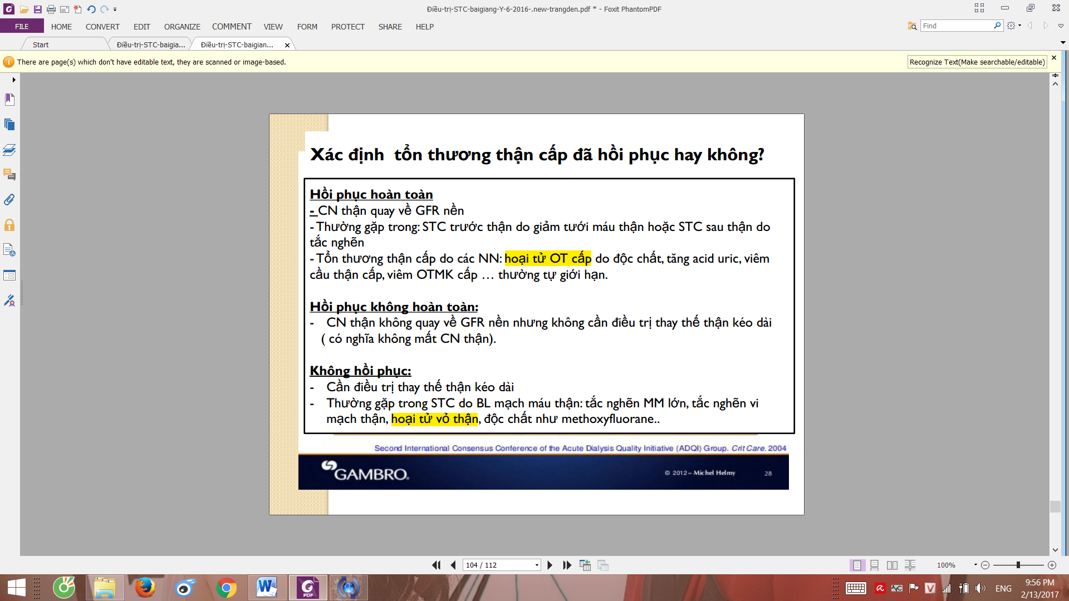

|  |  |
| --- | --- |
| **BN** | **STC** |
| * Nam * Lớn tuổi * Mắc phải trong BV | * Creatinin máu > 3 mg% * Thiểu - vô niệu, * Gây suy đa cơ quan |

## Notes

* Súp ở khoa 4 cử ngày = V súp 200mL + V nước tráng ống 100mL →∑ 4 x 300 = 1.2 L
* eGFR tính ở bn AKI là để chỉnh liều thuốc ≠ CKD là để tính GĐ nữa.

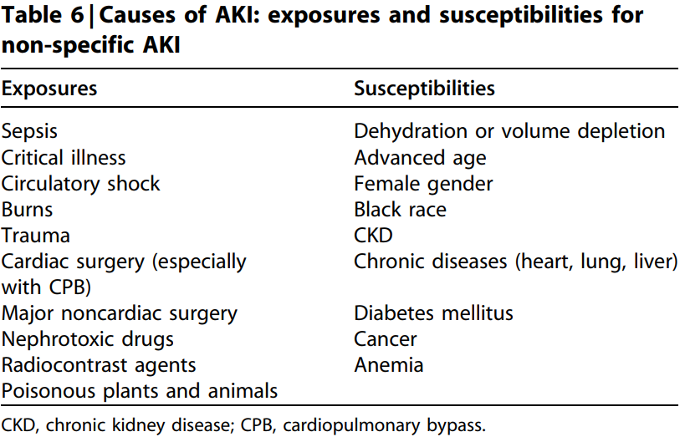

# CHRONIC KIDNEY DISEASE →slide

**Có thể đặt vấn đề cùng lúc: [1] AKI, [2] CKD**

## Tiếp cận

|  |  |
| --- | --- |
| Lý do NV | * Tăng kali máu * RL tiêu hóa (∈ uremia, thường nôn ói > tiêu chảy →có thể là chỉ định của TNT)   + ko có tr/c nào của HC uremia là đặc hiệu →chỉ CĐ nếu (1) xn có ure cao (2) loại trừ các NN khác (3) tr/c cải thiện sau khi chạy thận   + ure + VK →NH3 mới là chất độc, gây viêm, tạo mùi khai chứ ko phải do ure * Khó thở / OAP →nguyên nhân   + THA cấp cứu, suy tim nặng lên   + AMI, PE   + Viêm phổi   + *Do thận: dư dịch, uremia (Cre>9-10, BUN > 100)* * *Thường bn phải NV chủ yếu GĐ 4-5, còn GĐ 1-3 chủ yếu khi có b/c tim mạch. Do ở GĐ 4-5:*   + *Nhiễm trùng x10 GĐ 1-3, Uremia, AKI x25 GĐ 1-3*   + *Bn ESRD mà ko phù thì ko nghĩ do bệnh cầu thận* |
| Bệnh sử | * Lược qua bệnh nền (tên bệnh + thời gian; If CKD →GĐ nào? CGA? Scre nền?).   + Cách tìm Cre nền (*nếu ko có sẵn eGFR thì tính theo cockcroft*)     - Với BN có nhiều XN thì phải đánh giá →xác định ra mức Scre nền *[nên lấy xn lúc bn đi khám ngoại trú ổn định cả về LS – CLS chứ Scre lúc NV hay XV có thể phản ánh sai]*     - Nếu ít xn thì đưa trực tiếp ra     - Scre trong CKD thay đổi (↑ 20%) nhanh nhất là q3mo nếu ko có AKI     - Bn tự ăn kiêng →↓ Cre →↑ GFR bằng eGFR →tính lại bằng cockcroft gault (chủ yếu a/d trong AKI để chỉnh liều thuốc chứ với CKD thì ko chính xác)     - Nữ thì hỏi lúc đi khám thai, lúc sinh có được đo HA, làm xn gì? Đồng thời con của bn cũng là đối tượng nguy cơ cao bệnh thận. Bn có thai thường được hướng dẫn sd que nhúng nước tiểu     - TC phải hỏi cả kinh nguyệt vì GĐ 4-5 thường vô kinh [do RL nội tiết + thiếu máu →nếu có kinh coi chừng cường kinh →phải Tx nội tiết]   + ESRD (GFR<15)     - Predialysis: ko biết sẽ kéo dài bao lâu. n/c thấy TNT sớm ko lợi hơn muộn     - Dialysis:       * GFR <10 hầu như phải TNT       * GFR<5 bắt buộc TNT trừ những bn chờ BHYT   + Nếu BN có thiếu máu →cung cấp cả Hb nền * Tr/c đợt bệnh này (tr/c của ↑ K, của uremia, … →ah tới QoL ntn? * Thuốc dùng đến hiện tại (thuốc nền + thuốc cấp tính) + đáp ứng ntn? →***phải biết bình đơn thuốc*** |
| Khám | * Tr/c ∈ LDNV * Thiếu máu [chú ý mức độ thiếu máu > suy thận] * Huyết áp * V nước tiểu [>50% bn có GFR<30 có Vnt = 1 L]. **Tiên đoán BN vẫn còn nước tiểu ở ESRD (dễ thẩm phân) ∈ NN**   + **Các NN dễ mất nước tiểu: bệnh cầu thận, CKD kèm b/c tim mạch (THA, ĐTĐ)**   + **Bệnh ống thận thì ESRD thường vẫn còn nước tiểu. gợi ý khi**     - **Ko tiểu Albumin**     - **Bệnh thận đa nang**     - **Chưa suy thận mà đã RL điện giải (thường ↓ K kéo dài)** |

## COMPLICATIONS ASSOCIATED WITH LOSS OF KIDNEY FUNCTION

* To identify anemia in people with CKD measure Hb concentration (Not Graded):
  + when clinically indicated in people with GFR ≥60 ml/min/1.73 m2 (GFR categories G1-G2);
  + ***at least annually in people with GFR 30–59 (GFR categories G3a-G3b);***
  + at least twice per year in people with GFR<30 ml/min/1.73 m2 (GFR categories G4-G5).
* CKD METABOLIC BONE DISEASE INCLUDING LABORATORY ABNORMALITIES
  + **GFR <45 ml/min/1.73 m2** (GFR categories G3b-G5)
    - Measuring serum levels of ***calcium, phosphate, PTH, and alkaline phosphatase*** activity at least once *[xn thấy ↓ Ca thì làm thêm P để khẳng định do CKD – PTH có thể chưa ↑ do chưa tới GĐ phó giáp bị kích thích]*
    - maintaining serum phosphate concentrations in the normal range according to local laboratory reference values
    - the optimal PTH level is not known.We suggest that people with levels of intact PTH above the upper normal limit of the assay are first evaluated for hyperphosphatemia, hypocalcemia, and vitD deficiency
      * Hầu hết bệnh nhân Vn bị thiếu vitamine D nhiều
  + *We suggest not to prescribe bisphosphonate treatment in people with GFR <30ml without a strong clinical rationale.*

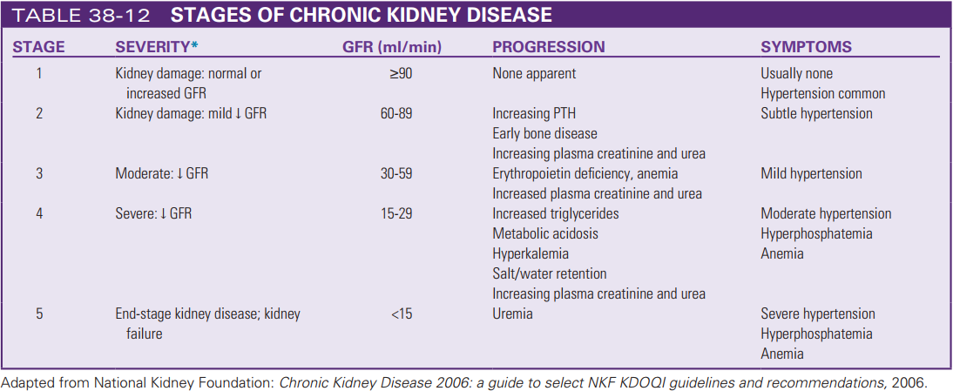

* *Khi CKD, thận vẫn có khả năng bài tiết kali do việc tăng tiết aldosterol làm tăng thải kali ở ống lượn xa, tăng thải kali qua đường tiêu hóa nên* ***tăng kali chỉ xảy ra khi ESRD.*** *Nếu ↑ sớm:*
  + ↑ nhập, ↑ dị hóa đạm, tán huyết, thuốc, …
  + Bệnh căn nguyên: SHH (hyporeninemic hypoaldosteronism), ĐTĐ, bệnh thận mô kẽ, bệnh thận HbS
  + Hiếm khi giảm kali
    - Chủ yếu do giảm nhập kèm dùng lợi tiểu or mất qua đường tiêu hóa (tiêu chảy)
    - Bệnh căn nguyên: Fanconi, toan hóa ống thận, bệnh ÔT bẩm sinh/mắc phải
* Table 27 | Prevalence of CKD complications by GFR category* derived from CKD cohorts

|  |  |  |  |  |  |  |
| --- | --- | --- | --- | --- | --- | --- |
| Complicaiton | Defined | ≥90 | 60-89 | 45-59 | 30-44 | <30 |
| Anemia | ♀<12, ♂<13.5 | 4 | 4.7 | 12.3 | 22.7 | 51.5 |
| Hypertention |  | 18.3 | 41 | 71.8 | 78.3 | 82.1 |
| 25(OH) Vit D deficiency | <15 ng/ml [37 nmol/l] | 14.1 | 9.1 | 10.7 | | 27.2 |
| Acidosis | HCO3 < 21mEq/l | 11.2 | 8.4 | 9.4 | 18.1 | 31.5 |
| Hyperphosphatemia | P≥4.5 mg/dl (1.5 mmol/l) | 7.2 | 7.4 | 9.2 | 9.3 | 23 |
| Hypoalbuminemia | <3.5g% | 1 | 1.3 | 2.8 | 9.0 | 7.5 |
| Hyperparathyroidism | PTH ≥70 pg/ml (7.4 pmol/l)  ESRD PTH > 500 pg/mL | 5.5 | 9.4 | 23 | 44 | 72.5 |

* **Table 33 | Risk factors for infection in people with CKD**
  + Advanced age
  + High burden of coexisting illnesses such as diabetes
  + **Hypoalbuminemia**

**Dễ nhiễm trùng nhưng ít sốt** vì trung tâm điều nhiệt bị ức chế do ure máu cao

* + Immunosuppressive therapy
  + Nephrotic syndrome
  + Uremia
  + Anemia and malnutrition
  + High prevalence of functional disabilities
* *We recommend referral to specialist kidney care services for people with CKD in the following:*
  + AKI or abrupt sustained fall in GFR (> 30%/4mo);
  + GFR <30 ml/min/1.73 m2 (GFR categories G4-G5)*;
  + a consistent finding of significant albuminuria (ACR ≥300 mg/g [≥30 mg/mmol] or AER ≥300 mg/24 hours, approximately equivalent to PCR ≥500 mg/g [≥50 mg/mmol] or PER ≥500 mg/24 hours);
  + progression of CKD (see Recommendation 2.1.3 for definition);
  + urinary red cell casts, RBC >20 per high power field sustained and not readily explained
  + CKD and hypertension refractory to treatment with 4 or more antihypertensive agents;
  + persistent abnormalities of serum potassium;
  + recurrent or extensive nephrolithiasis;
  + hereditary kidney disease.

## CLS

* Bộ xn theo dõi CKD →BUN, Cre, ion đồ, CTM (xem Hb) + TPTNT
  + Nếu Hb<8, Hct <20% ở ESRD =>Thiếu máu nặng hơn mức độ suy thận
  + *Thiếu máu phổ biến ở giai đoạn 4 của bệnh thận mạn.*
  + *Bệnh thận đa nang ít thiếu máu hơn*
  + *Thiếu máu sớm trong viêm OTMK mạn do tế bào mô kẽ sản xuất erythropoetin*
    - Toan chuyển hóa tăng Cl- Gợi ý tổn thương thận kẽ
  + *ở GĐ ≥4 phải tầm soát thêm b/c của THA, tim mạch, Ca – P*
  + *Cockcroft Gault này không nên áp dụng cho*
    - *người quá mập hoặc quá gầy, người cắt cụt chi, xơ gan, bệnh nhân phù, phụ nữ có thai (ĐLCT tăng dần trong thai kì, có thể tăng tối đa 50% so với trước sanh vào 3 tháng cuối thai kì)*
    - *khi creatinine huyết thanh thay đổi từng ngày trong suy thận cấp*
    - *tăng creatinine do thuốc(cimetidine, sulfamethoxazole),.*
    - *Trong những TH này, ĐTL creatinine 24 giờ là chọn lựa tối ưu*
* Siêu âm thận
  + Cần tìm dấu hiệu có thể hồi phục thận là dấu hiệu ứ nước và THA do hẹp ĐM thận.
  + Khi thận < 9cm, khả năng hồi phục giảm đáng kể, tăng nguy cơ và biến chứng nếu làm sinh thiết (Chỉ cần ≥7 cầu thận là đủ để đọc, cô ST đó giờ max là 50 cầu)
  + Kích thước thận teo khi < 8cm.
  + CKD do SLE thì ko teo do suy nhanh quá chưa kịp teo. Vô ESRD vẫn phải Dx SLE vì đây là bệnh toàn thân [qs thấy SLE mà có được chạy TNT rồi thì ít vô flare]
  + *SA thấy 1 thận teo, 1 thận ⊥: bình thường 1 thận teo thì thận kia phải to ra bù trừ, giờ thận kia “bình thường” tức là thận “to” giờ đã “teo rồi” →coi ranh giới vỏ tủy*
    - Nếu còn rõ: coi chừng chọn mặt cắt sai, không lấy đúng trục dọc của thận (lệch trục thận là 1 trong những dị dạng thường gặp nhất)
    - Nếu mất: thận suy rồi

|  |  |  |
| --- | --- | --- |
| Đặc điểm SA | Bệnh thận cấp | Bệnh thận mạn |
| Kích thước thận | **Bình thường** | **Nhỏ < 80mm** |
| Độ cản âm | **Thường Giảm, ± tăng** | **dày** |
| Phân biệt vỏ tủy | **Có thế mất** | **mất** |
| Bề dày vỏ thận | **Tăng/bt** | **Giảm < 4mm** |
| Nang thận | **Không** | **+** |
| Tình trạng ứ nước | **+** | **+** |

## Notes

* *WORLD KIDNEY DAY: Ngày thứ năm, tuần thứ 2, tháng 3, hằng năm*
* *Sau đó ĐLCT sẽ giảm dần theo sinh lý, bắt đầu từ năm 30 tuổi với tốc độ 1 ml/phút/năm.*
* Tử vong trong ESRD
  + 1st CVD: ↑ HA, ↓ HA (<125mmHg), HF, VMNT (do ↑ uric acid →thường viêm chứ ko đủ để chèn ép tim), ACS
  + 2nd Nhiễm trùng
* DIC / Nhiễm trùng: GĐ trước DIC thì có tạo lập cục HK →cô lập ổ nhiễm trùng
  + Thành công →abscess
  + Lan tỏa →DIC →tăng tiêu thụ HC, TC →CTM: ↑ WBC, ↓ RBC, ↓ PLT →phải làm lại:
    - CMT để theo dõi tốc độ tiêu thụ
    - CRP: có thể ko tăng nếu bn có kèm HCTH →tiểu CRP hết rồi
    - D-Dimer (CKD do bệnh HK vi mạch cũng ↑ D-Dimer →so sánh với nền)
* Thay thế thận
* *mổ tạo FAV (cần 6-8w), mổ đặt catheter Tenckhoff (cần 2-4w)*
* Tỷ lệ từ chối Tx thay thế thận ở Mỹ ≈ 15%, esp ≥65ys
* Chạy thận nhân tạo được bảo hiểm 80%
* Suy thận →↓ GFR →↑ uric acid (cũng trong uremia) →chỉ Tx khi có tr/c
  + 1st: allopurinol →nhiều ADR, có thể bị ngay ở liều đầu tiên
    - Tại thận: viêm thận kẽ do allopurinol
    - Ngoài thận: mề đay, Steven Johnson, …
  + 2nd: febuxostat →giúp làm giảm uric acid
* Oral roxadustat was noninferior to parenteral epoetin alfa as therapy for anemia in Chinese patients undergoing dialysis. (Funded by FibroGen and FibroGen [China] Medical Technology Development; ClinicalTrials.gov number, NCT02652806)
  + In Chinese patients with CKD who were not undergoing dialysis, those in the roxadustat group had a higher mean Hb level than those in the placebo group after 8 ws. During the 18-week open-label phase, roxadustat was associated with continued efficacy.
  + Roxadustat is an oral hypoxia-inducible factor prolyl hydroxylase inhibitor (HIF inhibitors) that stimulates erythropoiesis and regulates iron metabolism.
* Các dịch vụ kỹ thuật cao chỉ được bảo hiểm chi khi đóng liên tục ≥5ys
* Các phòng khám phòng xn tư ở Tp. HCM toàn chi hoa hồng cho bs →xn nhiều lắm + mắc + sai →muốn xn rẻ + chuẩn cho bn thì gửi MEDIC or Chợ Rẫy (đông)
* Bảo hiểm y tế trả cho một lần chạy thận nhân tạo thường quy ở người đã mở thông động tĩnh mạch là 552.000đ với màng lọc sử dụng lại 6 lần và dây máu sử dụng lại 6 lần.
* Riêng với chạy thận cấp cứu là 1.403000đ với màng lọc và dây máu sử dụng 1 lần.

# Diabetic nephropathy

## Mở đầu

Bệnh thận do ĐTĐ hiện là nguyên nhân hàng đầu của ESRD ở Mỹ # 30,9%. Xảy ra ở 30% ĐTĐ type 1 và *20% ĐTĐ type 2,* nhưng do tỉ lệ T2D chiếm 90% ĐTĐ →bệnh thận T2D chiếm ưu thế

* Tổn thương mô học bệnh thận do ĐTĐ diễn tiến theo các giai đoạn như sau:
  + (1) dày màng đáy;

Ko có tăng sinh tb →ko có HC viêm thận

* + (2) tăng chất nềnglycoprotein gian mạch, dãn rộng khoảng gian mạch;
  + (3) xơ chai cầu thận dạng nốt Kimmelstiel Wilson.

## Yếu tố nguy cơ

* *Kiểm soát ĐH kém, Tăng huyết áp, Tăng lipid máu, Tiểu đạm*
* Giới nam, hút thuốc lá, Ăn nhiều đạm
* *Bất thường gen trong hệ RAA*, Tiền căn cha mẹ bị bệnh thận, nhẹ cân lúc sinh
* RL chuyển hóa: tạo các sp glycat hóa tiến triển, tăng sx cytokin, kích hoạt protein kinase C

## Chẩn đoán theo KDOQI 2007:

* Tiểu albumin kèm tổn thương đáy mắt do ĐTĐ
* Tiểu albumin vi lượng trên BN ĐTĐ type 1 > 10y
* Loại trừ bệnh thận khác trên BN ĐTĐ

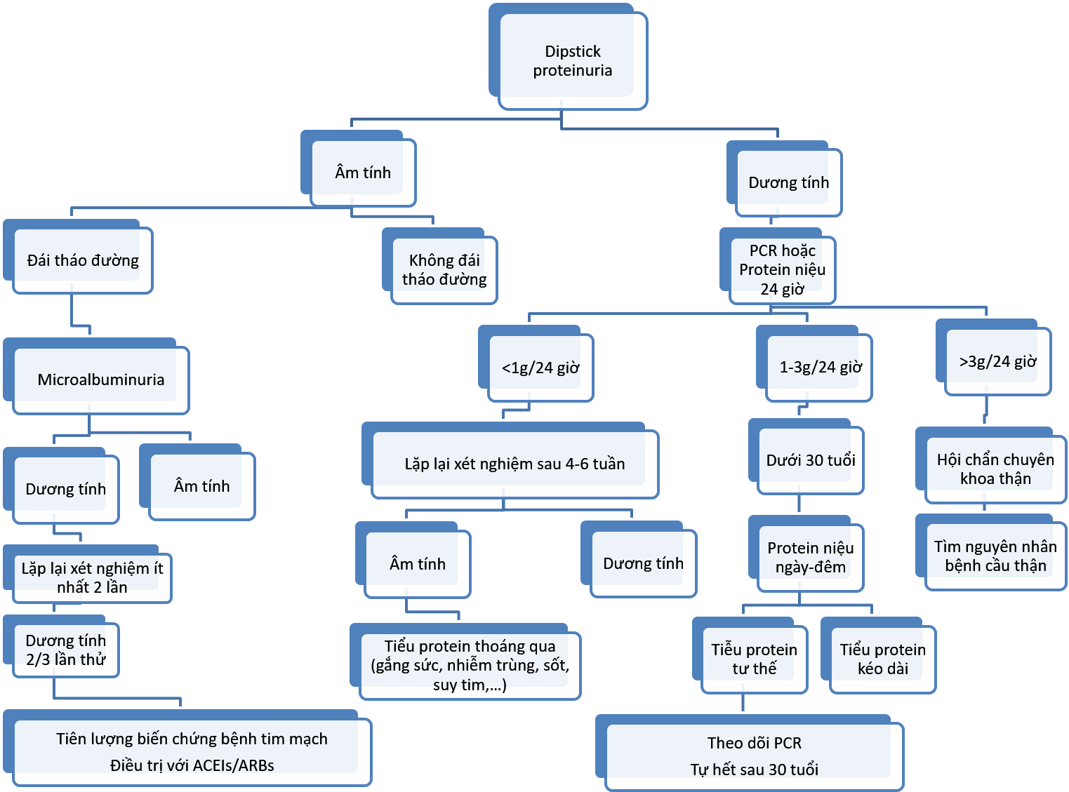

## Các yếu tố ủng hộ tổn thương thận do ĐTĐ:

* Diễn tiến phù hợp bệnh thận do đái tháo đường
* Thận có kích thước bình thường hoặc lớn trên SA
* Tổn thương đáy mắt đang tiến triển (*gặp trong 90% T1D và 60% T2D có tổn thương thận*)
* Cặn lắng nước tiểu sạch, không kèm tiểu máu
* chẩn đoán loại trừ các bệnh thận khác.

## Đặc trưng của DKD

* Không phải tất cả bệnh nhân ĐTĐ có tiểu albumin vi thể, tiểu đạm đại thể hoặc bị suy thận đều là bệnh thận do ĐTĐ. Cần đánh giá để loại trừ các nguyên nhân khác:
  + Tiểu đạm trong ĐTĐ có tính chất trường diễn, liên tục. Khi tiểu đạm tạm thời, thoáng qua ít khi là b/c của ĐTĐ. Cần kiểm tra microalbumin niệu 2 lần/ 6 tháng
  + Các bệnh cầu thận do nguyên nhân khác
  + Suy thận do các nguyên khác: trước thận, tại thận, sau thận.
* Yếu tố thời gian
* Phải đánh giá một số yếu tố có thể ảnh hưởng đến V tiến triển của suy thận: đường huyết không kiểm soát tốt, THA, nhiễm trùng thận, thuốc độc thận…
* *GĐ đầu của ĐTĐ, GFR tăng (150 ml/ph) và creatinin giảm, nên với Scr chỉ 1,5-2 mg% đã có thể là suy thận mức độ trung bình – nặng*. Đặc biệt khi kèm theo SDD, ↓ khối cơ.
* *Khi đã có suy thận, BN thường kèm nhiều b/c khác trên mạch máu lớn của ĐTĐ* (đặc biệt tim mạch với THA, suy tim, NMCT) và thường tử vong sớm do các b/c này. Do đó CKD với một nồng độ creatinin máu quá cao, VD >10mg% ít khi là biến chứng của đái tháo đường
  + Bệnh võng mạc ĐTĐ nhẹ →fenofibrate; nặng →laser quang đông
* Khi suy thận nặng, creatinin >3- 4 mg%, việc chẩn đoán nguyên nhân không còn ý nghĩa lâm sàng nữa. Vấn đề lúc này là điều trị bảo tồn suy thận mạn và lọc máu.

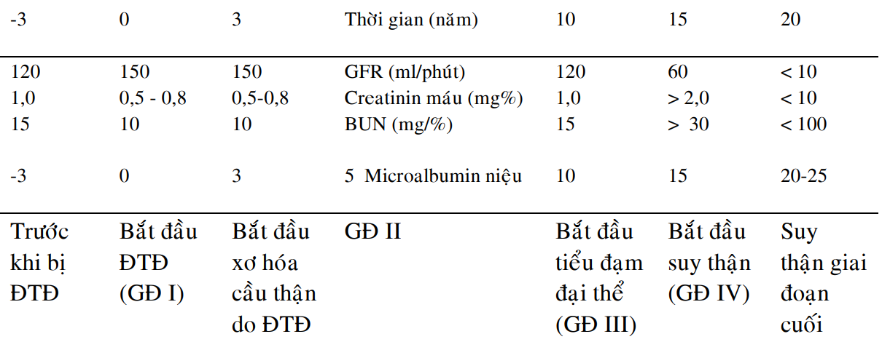



|  |  |  |  |  |
| --- | --- | --- | --- | --- |
| Giai đoạn | Thời gian | Thay đổi cấu trúc | Thay đổi chức năng | LS & CLS |
| I | 10 ys sau bị ĐTĐ | Cầu thận phì đại; Thận to | ↑ máu đến thận  ↑ GFR (150mL/m) | HA bình thường  Microalbumin (-) |
| II (tiềm ẩn) | 10-15ys | Dầy màng đáy cầu thận - ống thận  Tăng sinh trung mô | GFR ↑ / ⊥ (120-150mL/m) →với bn ĐTĐ GFR<90 là giảm | HA ↑  Microalbumin (+)  Cre < 0,8mg% |
| III (toàn phát) | 15-20ys | Xơ hóa cầu thận lan tỏa và dạng nốt.  Xơ hóa ĐM, tiểu ĐM | ↓ máu đến thận  ↓ GFR | HA ↑↑  Macroalbumin (+)  Đạm niệu/24H >0,5 g  Cre 0,8-1mg% |
| IV (suy thận) | >20ys | Xơ hóa cầu thận nhiều  Xơ hóa mô kẽ, ĐM thận  Teo ống thận | GFR<60ml/ph, trung bình  ↓ 1ml/ph/tháng →ESRD sau 3-5 năm | HA ↑↑↑  BC khác của ĐTĐ  Tiểu đạm HCTH  Cre > 2mg%  SA thận to hoặc ⊥ |
| V | ESRD (>25 năm) | | | |

## Các yếu tố loại trừ DKD

1. Suy thận không kèm tiểu đạm hoặc tiểu đạm quá nhanh, nhiều đến ngưỡng HCTH
2. Thời gian ĐTĐ1 < 5y
3. HCTH ở BN ĐTĐ2 kiểm soát tốt, không suy thận hoặc suy thận nhẹ
4. Creatinin máu tăng quá nhanh
5. eGFR giảm > 30%/2m sau dùng ACEI, ARB
6. Cặn lắng có HC, BC, trụ HC (BUT 25-30% có tiểu máu hoặc trụ HC)
7. THA kháng trị
8. Soi đáy mắt: không có bệnh lỹ võng mạc ĐTĐ
9. SA: thận teo

## Các loại bệnh thận có thể gặp trên BN ĐTĐ

* DKD
* Bệnh thận do thiếu máu: hẹp ĐM thận, thuyên tắc MM nhỏ do cholesterol
* NTT (có thể biến chứng hoại tử gai thận)
* VCT màng
* Liệt cơ BQ (liệt cơ detrusor)
* Tắc nghẽn đường tiểu
* STC do thuốc cản quang không hồi phục

## Notes

* Khi biện luận 1 BN DKD phải luôn xem xét toàn thân: ĐM vành, bắt mạch mu chân
* Khai thác tiền căn “BN chưa từng nhập viện vì hôn mê tăng, hạ đường”. Hỏi thêm: Sáng đó có ăn gì không, đêm trước có ăn gì không, có uống thuốc huyết áp, chích insulin ko (do insulin phải bảo quản lạnh, BN đi từ quê lên ko thể mang theo insulin được)
* BN bị cườm: Sau khi mổ cườm soi đáy mắt được; còn chưa mổ thì chưa soi được. Bệnh võng mạc ĐTĐ: dùng quang đông hoặc lazer để điều trị vi phình mạch, tránh XH
* HC Fanconi: có glucose trong nước tiểu: đề nghị làm lại TPTNT lúc đường huyết bình thường
* DKD: vừa tổn thương tiểu đm vào, vừa tiểu đm ra, còn THA chỉ tổn thương tiểu đm vào
  + *Thể kinh điển nhất: Diabetic glomerolosclerosis:* xơ hóa cầu thận dạng nốt do ĐTĐ. eGFR thấp thì tiểu Pro cũng rất nhiều. Phát hiện ĐLCT thận thấp thì trước đó BN đã HCTH rồi. Lâm sàng: suy thận và phù múp míp.
  + *Thể không kinh điển (10-20%):* Tiểu đạm ko nhiều nhưng ĐLCT thấp, tức là có nguyên nhân gì khác tiểu đạm gây tổn thương cầu thận. Lâm sàng: suy thận và phù rất là nhẹ.
    - Vascular disease: tổn thương arteriel, arteriol
    - Tubuloinstestial disease: do tổn thương tiểu động mạch bọc quanh ống thận, hoặc dùng thuốc lâu dài
* Nếu ko biệt được rõ với các bệnh cầu thận khác →Sinh thiết thận ra xơ chai: nghĩ nhiều DKD
* Bn ĐTĐ phải kiêng carbohydrate →12y sau RL lipid →kiêng lipid, bị suy thận →kiêng protein

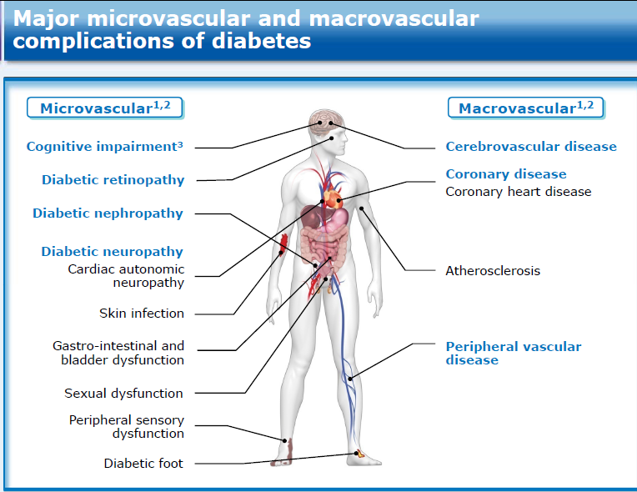

# ABDOMINAL EXAMINATION

## Các điểm đau

* Điểm mũi ức: đau trong BL ống gan T (sỏi, giun chui ống mật)
* Điểm cạnh ức P: Nằm ở dưới bờ sườn P trên cơ thẳng to. Đau trong giun [hay chui ống gan T].
* Điểm thượng vị: nằm ở giữa đường nối từ mũi ức tới rốn, đau trong loét dạ dày.
* Điểm môn vị- hành tá tràng: Điểm tiếp giáp giữa rốn - hõm nách với đường ngang qua điểm thượng vị, đau trong loét môn vị - hành tá tràng
* Điểm tá tràng: trung điểm đường nối rốn và điểm thấp nhất bờ sườn T)
* Điểm tá tuỵ: nằm trên đường rốn - hõm nách cách rốn khoảng 4cm. Đau trong loét TT, VTC.
* *Tam giác tá tuỵ (Δ Chauffard)*: Là tam giác cân đỉnh hướng về rốn 2 cạnh là: đường ức- rốn và đường hõm nách phải - rốn , từ rốn lấy lên 5cm (đối với người thấp), 7cm đối với người cao. Đau trong loét tá tràng, viêm tuỵ cấp (đầu tụy), ÔMC
* Điểm Mayo- Robson: Là điểm sườn sống lưng bên T. Điểm gặp nhau *giữa cột sống và bờ dưới sương sườn XII*. Đau gặp trong VTC, viêm tấy quanh thận, VĐBT cấp …
* *Cơ chế: một phần thân và đuôi tuỵ không có phúc mạc phủ (sau PM) →ấn vào thấy đau.*
* *Nếu ghi Mayo Robson ý chỉ nguyên nhân từ tụy; nếu ghi điểm sườn lưng T nguyên nhân có thể từ: tụy, viêm đài bể thận cấp…*
* Điểm Mallet Guy: đx điểm Murphy qua đường giữa, khám khi bn nghiêng P (để tụy đổ ra trước)
* Cách xđ điểm Murphy: từ gai chậu trước trên T nối với rốn, cắt bờ sườn P tại điểm Murphy.
* Điểm Tôn Thất Tùng: là điểm Mallet –guy nhưng khám khi bn nằm ngửa
* Điểm túi mật: Điểm giao của bờ sườn với đường hõm nách phải- rốn hoặc điểm tiếp giáp bờ ngoài cơ thẳng bụng và bờ sườn phải. Đau trong viêm túi mật.
* Điểm niệu quản
  + Trên: Nằm ở điểm giao nhau của đường ngang qua rốn vuông góc với đường thẳng giữa và bờ ngoài cơ thẳng to. Đau trong sỏi niệu quản.
  + Giữa: Điểm nối 1/3 ngoài và 2/3 trong đường nối 2 gai chậu trước trên
  + Dưới: Nằm trong thành bàng quang chỗ niệu quản đổ vào bàng quang. Không sờ được phải thăm trực tràng hoặc âm đạo
* Điểm buồng trứng: Nằm ở giữa đường nối từ gai chậu trước trên đến gai mu.
* Các điểm đau của ruột thừa:
* Điểm Mac-Burney: Nằm ở giữa đường nối từ rốn đến gai chậu trước trên bên phải.
* Điểm Clado = đường nối 2 gai chậu trước trên ∩ bờ ngoài cơ thẳng to bên P.
* Điểm Lanz: Ở chỗ nối tiếp giữa 1/3 ngoài và 2/3 trong của đường nối 2 gai chậu trước trên (trùng với điểm niệu quản giữa bên phải)

## Các nghiệm pháp

* Dấu hiệu Bouvret: Dạ dày giãn to thỉnh thoảng nhìn thấy từng đợt sóng nhu động nổi nhẹ dưới da bụng. Nếu đặt áp cả bàn tay lên thành bụng ở vùng trên rốn sẽ thấy dạ dày giãn căng nổi lên rồi chìm xuống từng đợt. Gặp trong hẹp môn vị.
* Dấu hiệu Murphy (+) gặp trong viêm túi mật xơ teo.
* *Trước khi làm cần xác định xem gan có to ko từ đó xác định điểm túi mật*
* *Chỉ làm khi nhìn túi mật ko to vì túi mật to ấn vào có thể gây vỡ túi mật →VPM mật.*
* Dấu hiệu Ludlow = ấn vào kẽ liên sườn ở vùng gan trong trường hợp áp xe gan.
* Dấu hiệu bập bềnh thận: Tay phía trên ấn nhẹ xuống rồi để yên tại đó, trong khi đó tay phía sau hất mạnh lên từng đợt phải làm nhanh và nhịp nhàng ..
* Dấu hiệu chạm thận: Tay để như trên, nhưng tay trên bụng ấn xuống.
* Các dấu hiệu của viêm ruột thừa cấp:
* Dấu hiệu Schotkin- Blumberg: Lấy ngón tay ấn từ từ thành bụng ở HCP xuống sâu càng tốt đến khi bắt đầu thấy đau, rồi đột nhiên bỏ tay ra nhanh. Bình thường người ta không cảm thấy đau, khi bị viêm phúc mạc thì bệnh nhân sẽ cảm thấy đau dữ dội.
* Dấu hiệu Blumberg: Như DH Schotkin- Blumberg nhưng ở toàn ổ bụng
* Dấu hiệu Obrasov: bn nằm ngửa chân duỗi thẳng, thầy thuốc dùng bàn tay trái ấn nhẹ vùng hố chậu phải đến khi bệnh nhân bắt đầu thấy đau thì giữ nguyên ay ở vị trí đó, tay phải đỡ cẳng chân phải gấp đùi vào bụng. Nếu viêm ruột thừa thì bn thấy đau tăng ở HCP
* Dấu hiệu Siskovski: Bảo bn nằm nghiêng sang bên trái bệnh nhân thấy đau ở HCP.

# ACUTE ABDOMEN

*Đau bụng cấp giờ, ngày (I)_______, do (II)_______, biến chứng (III)__________.*

## Hành chính:

* Tắc ruột do K thường sau 40y
* VTC do rượu hiếm khi trước 20y
* Thủng DD không gặp ở BN < 15 tuổi

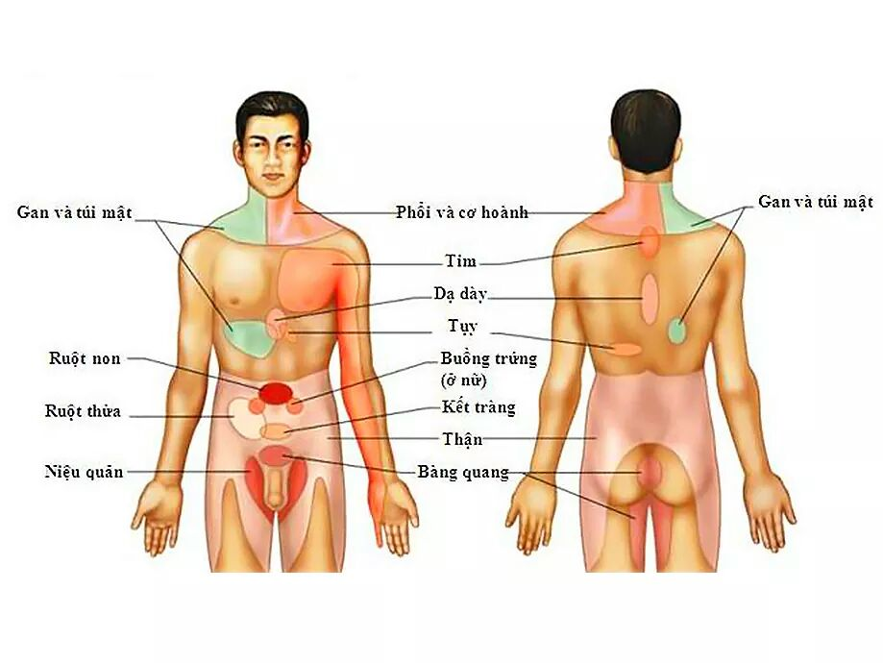

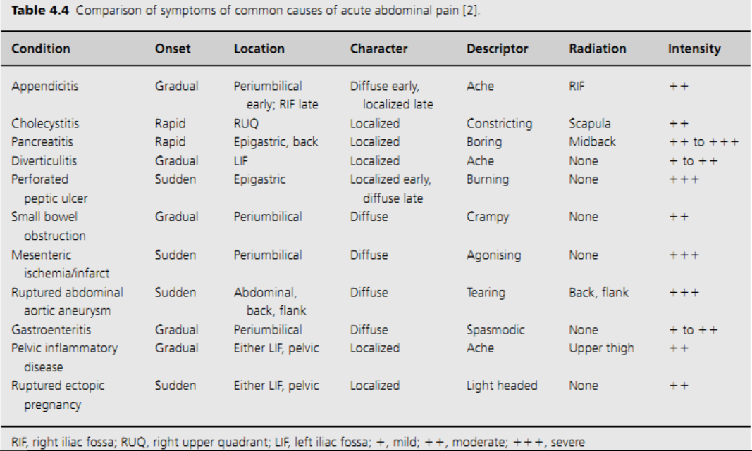

## Biện luận: không rõ NN đau bụng thì nên làm CT – scan

* Pb đau TV cấp và mạn. Nay ko dùng tiêu chuẩn thời gian nữa. Xưa: cấp 7 ngày, nhưng nay:
  + Dữ dội làm bn phải nhập viện
  + Kéo dài hs →ds
  + Trước h chưa từng đau như vầy, hoặc bị rồi nhưng tính chất thay đổi e.g kéo dài hơn, dữ dội hơn. “Mới khởi phát gần đây” là quan trọng.
* Vấn đề thứ 2 là nôn: có nên để, hay đau TV cấp + nôn. TC kèm theo đau bụng thường là sốt, nôn, đi tiêu. Như vậy nôn nên để chung vấn đề luôn. Quan trọng là tính chất nôn chứ ko phải đặt nôn ra rồi BL tùm lum nguyên nhân.

### Ngoại khoa: sau 48h mà ko shock, ko VPM thì loại hoàn toàn

* *Bụng ngoại khoa có 5 nguyên nhân thường gặp là VPM, thủng tạng rỗng, tắc ruột, VRT cấp, nhồi máu mạc treo (nếu có ói thì đừng BL thủng tạng rỗng) – Cô Dung*
* *Chú ý: cô dựa vào đau cơn hay đau liên tục, nếu đau liên tục thì mấy bệnh đau cơn loại luôn*
* *Nếu ĐVĐ là đau TV + nôn thì biện luận như vậy nhưng loại thủng tạng rỗng, TMCT, viêm phổi*
* **Phình bóc tách ĐMC bụng:**
* THA lúc nhập viện ± Có bệnh nền THA.
* Đau thượng vị liên tục, lan dọc theo đốt sống, đau như xé
* **VPM:** Đau bụng trong VPM thường là *đau khắp bụng*, liên tục, dữ dội, không lan, không yếu tố tăng giảm, kèm sốt, tiêu chảy + các tr/ch khác của VPM.
* **Viêm ruột thừa cấp →5 gđ trong 24h đầu [Alvarado score** Dx VRT cấp Se 72%]
* Đau đột ngột thượng vị / quanh rốn
* Sau 3-4h Biểu hiện rối loạn tiêu hóa, trong đó chán ăn không thể thiếu
* Khu trú hố chậu phải , sau khởi phát 6-8 giờ →điểm đau ruột thừa
* Sốt nhẹ, xuất hiện sau khi đau khu trú HCP
* CTM, có BC đa nhân trung tính tăng rõ trước 24 giờ
* **Valentino syndrome**, or **Valentino appendix**, refers to a clinical syndrome of right lower quadrant or right iliac fossa pain secondary to a perforated [peptic ulcer](https://radiopaedia.org/articles/peptic-ulcer-disease). It is an important differential diagnosis for [acute appendicitis](https://radiopaedia.org/articles/appendicitis).
* **Thủng tạng rỗng**: Đau bụng trong thủng tạng rỗng thường đau thượng vị, từng cơn, dữ dội, không lan, không yếu tố tăng giảm. Khám thấy vùng đục trước gan giảm/mất thì nghĩ nhiều nhưng ko có cũng ko loại trừ. Đề nghị XQ BKSS tìm liềm hơi dưới hoành.
  + Mất vùng đục trước gan: thấy trong TKMP, tràn khí do thủng tạng rỗng trong ổ bụng, DC liềm yếu & gan teo. Nhưng MVĐTGan khám rõ nhất khi do tràn khí (còn do gan teo: ít khi khám được). COPD cũng làm MVĐTG (ứ khí phế nang →đẩy gan xuống) nhưng đo chiều cao gan thì bình thường →Sờ thấy bờ dưới gan phải xác định chiều cao gan
* **Thủng ổ loét dạ dày tá tràng: 3GĐ**

|  |  |  |  |
| --- | --- | --- | --- |
|  | Giai đoạn sớm: 2 giờ đầu | Giai đoạn trung gian: 2-12 giờ | Giai đoạn trễ: sau 12 giờ |
| TCCN | Đau đột ngột (TV →HV →∀)  Đau lan lên đỉnh 1 - 2 x.bã vai  Nôn ít | Đau giảm hơn. Tuy nhiên tăng khi di chuyển →nằm bất động.  Nôn  Nhìn vào, thấy ʎ khá hơn | Bụng đau và chướng.  Nôn nhiều hơn |
| TCTT | Chi lạnh, mặt toát mồ hôi  SH: M nhỏ (co mạch ngoại biên), t < 37, Thở nhanh nông  Ấn đau khắp bụng | Chi ấm hơn, hết toát mồ hôi  Sinh hiệu: M, NĐ bình thường, HH thở nhanh nông  Khám bụng: Bụng cứng như gỗ, Mất vùng đục trước gan | Biểu hiện của shock và VPM  SH:M nhanh nhỏ, sốt, ↓ HA  Khám bụng: Bụng chướng, ấn đau khắp bụng. Thành bụng ko cứng như gỗ nữa |
| CLS | Xquang: liềm hơi (-)  Siêu âm bụng  (Nếu thủng nhỏ, tr/c ko rõ, thời gian gđ này có thể dài, thủng lớn thời gian ngắn hơn) | CTM, CRP  Xquang: liềm hơi (+)  Siêu âm bụng  CT Scan bụng | CTM,CRP  Chức năng thận  Xquang:liềm hơi (+)  Siêu âm bụng  CT Scan bụng |

* **Tắc ruột:** Đau bụng trong TR thường là đau quanh rốn (lúc thì cô chịu, lúc thì cô nói tắc chỗ nào thì đau chỗ đó chứ), từng cơn, dữ dội, không lan, kèm nôn thức ăn cũ, nôn xong giảm đau, bí trung đại tiện →XQ bụng đứng ko sửa soạn tìm mực nước hơi, quai ruột dãn, giảm hay mất phân/hơi ở đại tràng, CAT bụng cản quang.
* **Nhồi máu mạc treo: chẩn đoán loại trừ** ⇒ CLS: CT scan bụng cản quang
* *Cô: đau bụng dữ dội quặn cơn trên nền liên tục, kèm tiêu máu đỏ, không có thì loại*
* TC: từng có những cơn đau bụng, NMCT, **Rung nhĩ**, VNTMNT, cơ địa tăng đông, thuốc
* GĐ sớm: đau bụng đột ngột TV / quanh rốn, mức độ không tương xứng với TCTT, ʎ lăn lộn tìm tư thế giảm đau, tăng khi ăn, buồn nôn / nôn, tiêu phân lỏng, không máu.
* GĐ muộn: VPM, shock NT, chướng bụng, **tiêu máu cá** (sau vài ngày).
* ***BN rung nhĩ bị đau bụng cấp, thì nguyên nhân đầu tiên nghĩ đến phải là NMMT*** (do tắc nghẽn ĐM MTTT) cho tới khi có nguyên nhân khác được chứng minh.
* **Cơn đau quặn mật**
  + Vị trí:ở HSP ,thượng vị
  + Tính chất: liên tục
  + Thời gian: dưới 6h, thực tế thường tự hết sau 2h, thường xuất hiện về đêm
  + Yếu tố↑↓: ăn nhiều TG, bn lăn lộn tìm tư thế giảm đau
  + Hướng lan: bã vai P, đỉnh xương bã vai
  + TC kèm theo: nôn ói, chán ăn
  + Hoàn cảnh khởi phát: sau ăn nhiều dầu mỡ,khởi phát đột ngột
* **Viêm túi mật cấp [viêm túi mật cấp + NT đường mật là nội – ngoại khoa →để ở cuối ngoại khoa hoặc đầu nội khoa]**
* Đau thượng vị liên tục >4-6 giờ ± túi mật to, không đau.
* RL tiêu hóa xảy ra sớm sau khởi phát nhưng không hằng định, vàng da (hiếm).
* Đau lại, khu trú hơn tại hsp →Murphy (+), VPM
* SIRS.
* **NT đường mật →sỏi / giun / u**
  + **Charcot** (nay đau *(tăng dần)* mai sốt *(lạnh run)* mốt vàng da) + tiền căn vàng da
  + Chẩn đoán bắt buộc có dấu hiệu tắc nghẽn trên hình ảnh học

### Nội khoa

* **Nhồi máu cơ tim vùng hoành: không được quên nếu đau thượng vị**
* Đau thượng vị liên tục (ko lan quá rốn), thường kèm mạch chậm, tụt HA
* Kiểu đau mạch vành, nguy cơ BMV
* **Viêm đáy phổi trái**
* ***Toan keto →****lâm sàng ≈ VTC (thử amylase ± ↑)*
  + ĐTĐ, 4 nhiều
  + Mất nước nghiêm trọng, thở Kussmaul
  + *NOTE: VTC θ ở tuyến dưới trước →nhịn ăn lâu →ceton (+) →phải dựa vào lâm sàng để pb với đau bụng cấp do toan ceton*
* **Viêm loét DD – TT**
  + Giảm với antacid, ko có HC NT
  + Đau kiểu bỏng rát, liên tục, ko lan, ∈ bữa ăn, kèm nôn, ợ chua
  + Note
    - Thuốc Antacid →muối của Mg, Al, Ca, đôi khi của Na nên phải dùng thận trọng trên BN không được ăn nhiều Na; được chỉ định cho dyspepsia và làm giảm đau trong viêm loét dạ dày nhưng không phải lúc nào BN bị loét dạ dày/tá tràng uống Antacide cũng giảm đau
    - Đau thượng vị / hạ sườn trái / thượng vị lệch phải / sau lưng (đặc biệt lưu ý người cao tuổi: hay than đau lưng rồi tự mua thuốc uống: nếu uống thuốc giảm đau xương khớp - thường là NSAID - sẽ làm tăng đau lưng; ngược lại nếu mua đúng thuốc Antacid sẽ làm giảm đau)
    - LOÉT TRƠ (loét dạ dày >12 tuần (8 tuần - loét tà tràng) Tx không khỏi)  
      →K, Sarcoidosis, bướu Gastrin, bệnh Crohn
    - 20% BN bị loét câm
* **Giun chui ống mật:** Đau dữ dội, giảm / chổng mông
* **Viêm gan cấp:** 4 GĐ but ko đầy đủ, thường chỉ đau âm ỉ HSP, liên tục
* **Viêm tụy cấp**

## BẢNG PHÂN LOẠI BỆNH LÝ THEO PHÂN KHU Ổ BỤNG 9 VÙNG

|  |  |  |
| --- | --- | --- |
| **RUQ**  **Phổi:** VP, TDMP, PE, mủ MP  **Gan:** viêm gan, bệnh gan sung huyết, áp xe, tổn thương lành tính hay ác tính, tụ máu  **Mật:** viêm túi mật, sỏi OMC, viêm đường mật  **Tá tràng:** thủng ổ loét | **Thượng vị**  **Tim mạch:** TMCT, VMNT  **Thực quản:** viêm, HC Boorhaeve (thủng TQ tự phát)  **Dạ dày/tá tràng:** RL tiêu hóa, loét DD - TT, viêm dạ dày, hẹp môn vị  **Tụy:** viêm, nang giả tụy, u  **Mạch máu:** phình bóc tách | **LUP**  **Phổi:** VP, TDMP, PE, mủ MP  **Tim mạch:** TMCT  **Lách:** nhồi máu, áp xe, vỡ, lách to  **Dạ dày:** thủng ổ loét |
| **Thắt lưng phải**  **Tiết niệu / thận:** viêm bể thận, áp-xe quanh thận, nhồi máu thận, sỏi thận | **Rốn**  **Ruột non:** viêm DD - R, tắc nghẽn, thiếu máu mạc treo tràng, bệnh Crohn, tắc ruột  **Ruột già:** VRT sớm, viêm đại tràng, xoắn manh tràng  **Mạch máu:** phình bóc tách | **Thắt lưng trái**  **Lách:** nhồi máu, áp xe, vỡ, lách to  **Tiết niệu / thận:** viêm bể thận, áp-xe quanh thận, nhồi máu thận, sỏi thận |
| **RLQ**  **Ruột non:** VRT, viêm hồi manh tràng, thiếu máu mạc treo ruột, viêm hạch mạc treo  **Ruột già:** viêm túi thừa, thiếu máu mạc treo ruột, viêm đại tràng (IBD, IBS)  **GYN**: thai ngoài tử cung, vỡ u nang buồng trứng, xoắn buồng trứng, PID: viêm vùng chậu, TOA  **Tiết niệu / thận**: sỏi thận, viêm bể thận, áp xe quanh thận, nhồi máu  **Bẹn:** thoát vị, bệnh hạch BH | **Hạ vị**  **Ruột già:** thiếu máu mạc treo ruột, viêm đại tràng (IBD, truyền nhiễm), viêm túi thừa, tắc ruột già, IBS  **Tiết niệu:** viêm bàng quang, ứ nước tiểu  **GYN:** PID, thai ngoài tử cung | **LLQ**  **Ruột già:** viêm túi thừa, thiếu máu mạc treo, viêm đại tràng (IBD, IBS), xoắn ĐT sigmoid  **GYN:** thai ngoài tử cung, vỡ u nang buồng trứng, xoắn buồng trứng, PID, áp xe vòi trứng  **Tiết niệu / thận:** sỏi thận, viêm bể thận, áp xe quanh thận, nhồi máu  **Bẹn:** thoát vị, bệnh hạch BH |

# [ACUTE PANCREATITIS](https://khoavanhoceduvn-my.sharepoint.com/personal/7885_elibrary_su/Documents/Documents/Medicine/My documents/Internal Medicine/Lâm sàng/Tiêu hóa/Classification of acute pancreatitis—2012 revision of the Atlanta classification and definitions by international consensus.pdf)

*VTC ngày (I)_______, mức độ (II) _______, n.nhân (III)_________ b/c (IV)__________.*

## Hành chính:

* Tuổi:tiên lượng nặng > 55 VTC do rượu, >70 VTC ko do rượu.
* Giới tính: Nam (rượu), Nữ >40y (sỏi)

## Bệnh sử:

* Sau bữa ăn thịnh soạn nhiều mỡ / rượu (*VTC có thể xảy ra sau 1-3 ngày uống rượu)*
* Có thể chồng vs viêm tụy cấp là viêm dạ dày cấp do rượu, ngộ độc rượu, ngộ độc thực phẩm: ngộ độc cấp tính, rầm rộ trong 24h. Tc ngộ độc rượu: RL tiêu hóa - đau bụng nôn ói, tổn thương gan – vàng da vàng mắt…
* Vị trí đau (TV/¼ trên trái/quanh rốn), đau ↑↑ nhanh đạt đỉnh trong 30ph, kéo dài ≥24h.
* Lan rau sau lưng, ngực, hạ vị.
* Đau tăng khi nằm ngữa và Giảm khi ngồi cúi người, tư thế cò súng [↓ căng bao tụy, tụy nằm sau phúc mạc].
* 70% kèm buồn nôn – nôn (dịch tụy kích thích ĐR thái dương), sau nôn không giảm đau.
* ***5-10% TH VTC không đau bụng*** (Trong thời gian hậu phẫu).
* **Sinh hiệu nhập viện: SIRS, Shock.**
* Diễn tiến:
* Sốt: Sốt nhẹ vài ngày đầu do phản ứng viêm. Nếu kèm nhiễm trùng đường mật sốt cao lạnh run nhiều cơn trong ngày đặc điểm của Gram âm.
* Chướng bụng →liệt ruột.
* Vàng da thoáng qua (20-30%).
* Đau lan xuống hố chậu trái, hạ vị →dịch tụy lan dọc theo đại tràng trái.
* *XHTH trên:*
  + stress, Mallory-Weiss, huyết khối (→TALTMC),
  + vỡ dãn TM phình vị, nang giả tụy vỡ rò vào dạ dày tá tràng,
  + vỡ dãn trên ʎ xơ gan.

## Tiền căn:

* *Nếu có tiền sử đau bụng tương tự và Δ VTC thì cũng tính luôn vì có thể kiểu đau ko điển hình*
* *Sỏi túi mật (∅<5mm),* có thể gây VTC tái phát nhiều lần.
* *Rượu: >50g/ngày trong 5-10 năm*
* Giun chui ống mật →Nằm trong vùng dịch tễ, không sổ giun
* Phẫu thuật vùng bụng quanh tụy.
* Loét DDTT thủng vào tụy.
* Nội soi mật tụy ngược dòng - ERCP 2-6 giờ hoặc vài ngày.
* RL chuyển hóa: ↑ TG, ↑ calci máu
* *Thuốc (trong 2m từ khi bắt đầu dùng / tăng liều).*

## Lược qua các cơ quan: (BC suy đa cơ quan):

* Tim mạch: Choáng (mệt, hồi hộp, đau ngực).
* Hô hấp: Suy hô hấp (tím tái, co kéo, khó thở), TDMP trái (khó thở, ho khan), đau ngực kèm ho đàm mủ trong viêm phổi.
* Tiêu hóa: XHTH trên (nôn ra máu, tiêu phân đen).
* Tiết niệu: V nước tiểu <50ml/h →suy thận, tiên lượng nặng.
* *Cơ xương khớp: đau khớp, tetany do giảm calci máu.*
* Mắt: Mù đột ngột do tắc ĐM võng mạc (***Bệnh VM Purtscher***)

## Khám:

* **Thể trạng:** béo phì (BMI) →sỏi túi mật, tăng TG máu.
* **Tri giác:** Bệnh não do tụy: mất định hướng, lú lẫn, kích động, hôn mê
* **Sinh hiệu:**
  + SIRS nều tồn tại sau 48h →tiên lượng nặng
  + Mạch nhanh gặp ở 40% trường hợp. Mạch nhanh **> 130l/phút** →dấu hiệu nặng.
  + Sốt >38,5℃. Lúc khởi phát không sốt.
    - Sau **1-3 ngày** sốt do phản ứng viêm là dấu hiệu thường gặp
      * *Viêm tụy hoại tử NT: thường 10-14ds but có thể sớm / muộn hơn*
      * *Abscess tụy sgk là 4w but thực tế có khi 1w đã bị*
      * *Nhiễm trùng bệnh viện*
    - Sau **1st week**, nếu sốt + BC > 20k →NT mô tụy hoại tử, hoại tử quanh có vỏ bao nhiễm trùng, nhiễm trùng nang giả tuỵ.

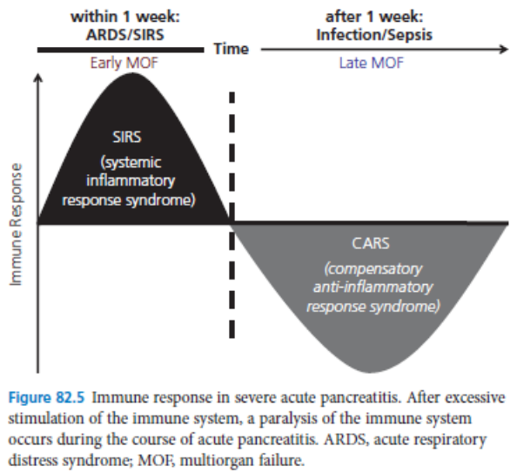

* **Khám bụng:**
  + Điểm đau: Mallet – Guy (TTT) ⇒đuôi tụy, Mayo – Robson (sườn sống – *thường ko có, chỗ lưng mỏng nhất, ko đặc hiệu cho tụy, Thầy Hoàng*) ⇒thân – đuôi tụy, tam giác Chauffard ⇒đầu tụy
  + *Điểm đau Mayo Robson: điểm sườn lưng Trái*
    - *đau trong VTC là để cả bàn tay vào vùng đó cũng đau, đôi khi còn lan sang Phải chứ không chỉ đau một điểm*
    - *điểm đau Tốn Thất Tùng = đối chiếu Mayo Robson lên thành bụng trước*
    - *tụy phù nề to ra sau → Mayo Robson - đầy về trước → Tôn Thất Tùng*
  + Dấu Cullen, dấu Turner →Tiên lượng rất xấu →có / ko phải ghi ra
  + **Nguyên nhân bụng chướng / VTC** →xem lại bệnh sử, CLS rồi hãy viết
    - Chướng H2O: do tiết dịch nhiều (thấy trên CAT, SA)
    - Chướng hơi: VPM hóa học (khám có dấu VPM), hạ K+ (bệnh sử nôn ói)
  + PU thành bụng ½ bụng trên/khắp bụng, GĐ trễ có thể sờ được nang giả tụy.
* **Xương khớp:** Hoại tử tủy xương đầu xương dài (sau 3-6 tuần), hoại tử bao hoạt dịch (viêm đa khớp) →do hoại tử mỡ.

## CLS: 4 nhóm:

### Chẩn đoán VTC:

* + Amylase máu tăng (1h →3-5ds)
    - Dương giả: keto (ĐH>300, pH<7.3, Ceton [+]), thủng ruột, tắc ruột, thiếu máu, viêm túi mật cấp, VRT cấp, vỡ thai ngoài tử cung, vỡ lách, suy thận, … →tất cả các đau bụng cấp đều có thể gây ↑ amylase nhưng thường <3 x ULN.
    - *Âm giả: VTC do ↑ TG (mức huyết thanh đục mới gây âm giả), VTC do rượu, bn đến muộn (>24h), VTC / mạn, VTC thể hoại tử, K tụy, loét thâm nhiễm*
    - *VTC do rượu Amylase có thể không tăng , Lipase / Amylase máu = 2*
    - *T½ là 2 giờ, thải qua gan ¾ và thận ¼*
    - *P-iso amylase đặc hiệu hơn*
    - *nguồn gốc tụy 40 % - tuyến nước bọt 60 % - vòi trứng , phổi*
    - ko liên quan mức độ nặng
  + Lipase máu tăng (Se tương tự, Sp cao hơn amylase, 1h →10-14ds)
    - *tăng sớm hơn / song song với amylase , nhưng kéo dài hơn do được Tái hấp thu ống lượn gần (≠ amylase là tăng thanh thải)*
    - Dạng L2 pancreatic lipase đặc hiệu hơn
    - Âm giả: nhiễm ceton acid do ĐTĐ, macroamylase *(ĐTĐ có lipase cao hơn bình thường)*
    - VTC do ↑ TG thì lipase tăng ko nhiều (C. Như). *Although serum amylase and/or lipase levels are elevated in patients with AP, serum levels of pancreatic enzymes can be falsely reduced in patients with HTG*, most likely due to assay interference, which may also delay diagnosis.
    - *nguồn gốc mô hệ tiêu hóa : gan - mật - tụy - dạ dày - ruột*
    - liên quan mức độ nặng vì tụy nhiễm độc Acid béo mà lipase lại còn cao
  + **Ko đủ 2/3 tiêu chuẩn thì nên làm XN gì?** Ko ai đợi hôm sau mới làm lại amylase và lipase máu; cũng ko làm lại HAH trừ khi LS xấu đi →Amylase & Creatine niệu + máu cùng thời điểm
    - $\frac{Ca}{Ccr}= \frac{Ua . Pcr}{Ucr x Pa}$***≥5%*** *(ACCR ⊥ 3 %) not specific to acute pancreatitis and can be seen in patients with severe burns or diabetic ketoacidosis*
    - Ko dùng GĐ VT cấp vì
  + Ói mửa gây ↓ V tuần hoàn →↓ GFR →↓ amylase niệu →dùng GĐ trễ khi GFR về ⊥
  + Amylase máu tăng chưa vượt quá khả năng tái hấp thu của thận.
    - Người ta nhận thấy ở BN VTC, thận tăng lọc amylase nên độ thanh lọc amylase trong VTC tăng, kéo dài trong 7-10d →dùng để Dx VTC đến trễ
    - *Không tăng trong MacroAmylase máu →dùng trong trường hợp này để Δ*
  + CT scan bụng KO cản quang vì VTC là risk AKI *(CCĐ CECT khi Cre > 1.5mg%)*, chụp để:
    - (**1**) loại trừ NN đau bụng cấp khác
    - (**2**) VTC nặng [30% VTC nhẹ ko b.hiện trên CAT] Thực tế là amylase ko đạt chuẩn Dx mà bv ko có lipase thì CAT →phải nói là VTC nặng thì mới có lý do chụp)
    - (**3**) Dx b/c (sau 2-3 ngày điều trị →BN ko đáp ứng điều trị, nghi VTC hoại tử)
    - (**4**) hướng dẫn chọc dò.

### Đánh giá mức độ - tiên lượng

* Men gan: trong choáng có men gan tăng
* LDH: men này có ở nhiều mô; men tụy gây tổn thương các CQ xa gây phóng thích LDH
* Tại sao giảm canxi là tiên lượng nặng? Hoại tử mỡ: do hiện tượng xà phòng hóa (Ca+ acid béo) tạo vảy nên hoại tử là thể nặng.
  + Tăng phản xạ gân xương: dấu hiệu Chvostek
  + Co thắt cơ: dấu hiệu Trousseau

### Tìm nguyên nhân:

* Triglyceride (NOT bilan lipid) >500 là cũng phải nghĩ đến VTC do tăng TG rồi, trên 1000 thì nghĩ nhiều. *BN uống rượu lâu ngày thì TG cũng lên 300-400*, nhưng ko tới 500 đc
* Siêu âm có thể khó do ứ hơi nhưng *CAT có thể bỏ sót sỏi cholesterol* (đậm độ như mỡ)
* AST bình thường [có thể ↑ do tb tụy có AST]
* ALT x3 và ALT>AST→VTC do sỏi, ↑ nhanh, ↓ nhanh *[theo dõi blilirubin a. Thông].*
* Amylase máu >2000 IU/L cũng gợi ý căn nguyên đường mật [≠ 2 TG và rượu lại ko tăng]

### Tìm biến chứng →CT cản quang

## Biện luận: [Classification of acute pancreatitis-2012, Gut 2012]

*Ghi chẩn đoán các bệnh ≠, chứ đừng ghi các nguyên nhân khác nhau của VTC [thầy Hoàng]*

### Cách biện luận

* ***Biện luận đau bụng kiểu tụy (cấp / mạn đau như nhau)***
  + K tụy: đau cấp tính mấy ngày thì loại
  + VTM: [1] đau bụng kiểu tụy mạn (TC đau bụng kéo dài), [2] H/c kém hấp thu, [3] ĐTĐ
  + VTC
* ***Vàng da / VTC***
  + Tr/c: do phù nề →VD nhẹ, thoáng qua
  + B/c: suy gan trong MODS →kết hợp trong bệnh cảnh nặng nề
  + Nguyên nhân: sỏi mật →VD sậm, kéo dài

### Definition of diagnosis of acute pancreatitis (2/3):

* Abdominal pain consistent with acute pancreatitis (acute onset of a persistent, severe, epigastric pain often radiating to the back).
* Serum lipase activity (or amylase activity) at least three times greater than the upper limit of normal (Amylase: 130 UI/L; Lipase: 190 UI/L). CR: Amylase = 31-123; Lipase = 12-53
* Characteristic findings of acute pancreatitis on contrast-enhanced computed tomography (CECT) and less commonly MRI or transabdominal ultrasonography:
  + Tuỵ lớn lan toả hay khu trú
  + Nhu mô tuỵ không đồng nhất
  + Bờ tuỵ không đều hay nham nhở
  + Thâm nhiễm mô mỡ quanh tuỵ, thay đổi đậm độ trên CT
  + Tụ dịch trong hay sau phúc mạc

### Infected pancreatic necrosis

* *No absolute correlation between the extent of necrosis and the risk of infection and duration of symptoms.* *Infected necrosis is rare during the first week.*
* *The presence of infection can be presumed when there is* ***extraluminal gas*** in the pancreatic and/or peripancreatic tissues on CECT or when percutaneous, image-guided, FNA is positive for bacteria and/or fungi on Gram stain and culture.
* There may be a varying amount of suppuration (pus) associated with the infected pancreatic necrosis, and this suppuration tends to increase with time with liquefaction.
* The original Atlanta Classification proposed the term ‘pancreatic abscess’ to define a ‘localised collection of purulent material without significant necrotic material’. This finding is extremely uncommon, and because the term is confusing and has not been adopted widely, the term ‘pancreatic abscess’ is not used in the current classification.

### Phases of acute pancreatitis

* The early phase, which usually lasts for the first week
  + During the early phase, systemic disturbances result from the host response to local pancreatic injury. This early phase is usually over by the end of the first week but may extend into the second week
  + *Cytokine cascades are activated by the pancreatic inflammation* which manifest clinically as the SIRS. When SIRS is present and persistent, there is an increased risk of persistent organ failure →treated as if they have severe acute pancreatitis.
  + Patients who develop persistent organ failure within the first few days of the disease are at a mortality reported to be as great as **36–50%.** The development of infected necrosis among patients with persistent organ failure is associated with an extremely high mortality.
  + While local complications may be identified during the early phase, it is generally not necessary to document local complications by imaging during the first week. The reasons for this are as follows:
    - First, the presence and extent of pancreatic and peripancreatic necrosis may not be defined clearly on imaging during the first few days of disease. When necessary, a *CECT 5–7 days after admission is more reliable in establishing the presence and extent of pancreatic necrosis*.
    - Second, *the extent of morphologic changes and necrosis is not directly proportional to the severity of organ failure.*
    - Third, even if imaging during the first week identifies the presence of peripancreatic fluid collections or pancreatic necrosis, *in general no treatments are required for these conditions at that time.*
* The later phase which can run a protracted course from weeks to months
  + The late phase is characterised by persistence of systemic signs of inflammation or by the presence of local complications, and so by definition (see below), *the late phase occurs only in patients with moderately severe or severe acute pancreatitis*.
  + It is important to distinguish the different morphologic characteristics of the local complications by radiologic imaging, because these local complications may have direct implications for management.
  + Persistent organ failure, however, remains the main determinant of severity, so characterisation of acute pancreatitis in the late phase requires both clinical and morphologic criteria.
  + The SIRS of the early phase may be followed by a compensatory, anti-inflammatory response syndrome (CARS) that may contribute to an increased risk of infection; however, these events are complex and poorly understood.

### Definition of types of acute pancreatitis →CECT

* **Interstitial oedematous pancreatitis**
  + Diffuse (or localised) enlargement of the pancreas due to inflammatory oedema.
  + On CECT, the pancreatic parenchyma shows relatively homogeneous enhancement, and the peripancreatic fat usually shows some inflammatory changes of haziness or mild stranding.
  + There may also be some peripancreatic fluid
  + The clinical symptoms of interstitial oedematous pancreatitis usually resolve within the first week
* **Necrotising** **pancreatitis**
  + **About 5–10%** of patients develop necrosis of the pancreatic parenchyma, the peripancreatic tissue or both (most commonly manifests as necrosis involving both the pancreas and peripancreatic tissues and less commonly as necrosis of only the peripancreatic tissue, and rarely of the pancreatic parenchyma alone)
  + The impairment of pancreatic perfusion and signs of peripancreatic necrosis evolve over several days →early CECT may underestimate the eventual extent of pancreatic and peripancreatic necrosis.
  + **After the first week** of the disease, a non-enhancing area of pancreatic parenchyma should be considered to be pancreatic parenchymal necrosis.
  + In peripancreatic necrosis, the pancreas enhances normally on CECTas it does with interstitial oedematous pancreatitis, but the peripancreatic tissues develop necrosis.
  + The natural history of pancreatic and peripancreatic necrosis is variable, because it may remain solid or liquefy, remain sterile or become infected, persist, or disappear over time.

### Tiên lượng độ nặng VTC →mốc thời gian lúc nhập viện từ CRP là từ khởi phát

Về lâm sàng thì thường Δ VTC nhẹ / nặng (nếu có yếu tố tiên lượng nặng) →có thể sau khi có cận lâm sàng, theo dõi →sẽ thay đổi. Còn nếu đủ để đánh giá theo Atlanta thì tới luôn.

#### 24h đầu

* HAPS (Harmless Acute Pancreatitis Score): dùng trong 30’ sau NV
  + Bụng không đề kháng
  + Hct < 43% (nam), < 39.6 % (nữ)
  + Creatinin < 2 mg/dL
* BISAP ≥3 →tiên lượng xấu, nguy cơ suy đa tạng [Bedside Index of Severity in Acute Pancreatitis]: dữ liệu đánh giá trong vòng 12-24 giờ đầu sau nhập viện.

|  |  |
| --- | --- |
| * *BUN > 25mg/dL [≠ CURB-65 BUN >19]*   + *Thay đổi BUN rất có ý nghĩa: ↑ 5 mg/dL tử vong ↑ 2.2 lần* * Impaired mental status * SIRS (theo dõi 24 – 48h) →SIRS lúc NV và kéo dài sau 48h: ↑ Sp   + Heart rate >90 beats/min   + Core temperature <36°C or >38°C   + WBC <4000 or >12000/mm3   + Respirations >20/min or PCO2 <32 mmHg * Age >60 *[≠ CURB-65 Age >65]* * Pleural effusion | **Tỷ lệ tử vong ∈ BISAP**   * *0: < 1%* * *3: 5%* * *4: 12%* * *5: 22%* |

* Hct<44% lúc nv và ko tăng sau 24h =>chỉ 4% VTC hoại tử [thiếu máu mạn thì ↑ >20% nền]
* Procalcitonin: phân biệt VTC nhẹ với VTC nặng trong vòng 24 giờ sau khi khởi phát. Procalcitonin > 2ng/ml có độ nhạy và độ đặc hiệu cao trong tiên lượng mức độ nặng VTC.
* APACHE II: gồm 14 tiêu chuẩn rất phức tạp, khó áp dụng rộng rãi cho BN không ở ICU.

#### 48h đầu: mấy thang điểm kia cần CLS nhiều →tiên lượng theo CT-scan thôi

* + ***CRP*** *> 150 mg/L* ***từ lúc khởi phát*** *gặp ở 95% VTC hoại tử*
* **~~Glasgow~~**~~: ≥ 3/8 (PANCREAS) là VTC nặng:~~ ko biết tỉ lệ tử vong bao nhiêu
  + **~~P~~**~~aO2 < 60 mmHg~~
  + **~~A~~**~~ge > 55~~
  + **~~N~~**~~eutrophil > 15K/mm3~~
  + **~~C~~**~~a2+ < 2 mmol/L~~
  + **~~R~~**~~enal function: Ure > 45 mg/dl (BUN > 21 mg/dL)~~
  + **~~E~~**~~nzyme: LDH > 600 UI/L~~
  + **~~A~~**~~lbumin < 3,2 g/dL~~
  + **~~S~~**~~ugar: ĐH > 180 mg/dL~~
* ~~Tiêu chuẩn~~ **~~Ranson~~**~~: ≥3/11 là VTC nặng, →tỷ lệ tử vong~~
  + 0-2: 2-5% 3-5: 15%
  + 5-6: 40-50% ≥7: 100%

|  |  |  |
| --- | --- | --- |
| Thời điểm | VTC do rượu | VTC ko do rượu |
| Lúc NV:  GA LAW | **G**lucose > 180 mg/dL  **A**ge > 55  **L**DH > 350 UI/L  **A**ST > 250 UI/L  **W**BC > 16K/mm3 | **G**lucose > 220 mg/dL  **A**ge > 70  **L**DH > 400 UI/L  **A**ST > 440 UI/L  **W**BC > 18K/mm3 |
| Sau 48h:  C HOBBS | **C**a2+ < 2mmol/L  **H**ct giảm > 10%  Pa**O**2 < 60 mmHg  **B**UN ↑ >5 mg/dL sau truyền dịch  **B**ase deficit > 4 mmol/L  **S**equestration of fluids > 6L | **C**a2+ < 2 mmol/L  **H**ct giảm > 10%  Pa**O**2 < 60 mmHg  **B**UN ↑ >2 mg/dL sau truyền dịch  **B**ase deficit > 5 mmol/L  **S**equestration of fluids > 6L |

#### Trong 7 ngày đầu: CTSI = Balthazar grade score + necrosis score

* Balthazar grade score:
  + A = 0: tuỵ BT phù hợp VTC nhẹ
  + **B** = 1: tuỵ **B**ự, hình dạng ko đều, ko đồng nhất, ko viêm quanh tuỵ
  + **C** = 2: B + viêm quanh tuỵ (**C**ircular)
  + **D** = 3: C + tụ dịch **Đ**ơn Độc
  + **E** = 4: D + ≥2 ổ tụ dịch quanh tuỵ HOẶC có **AIR** trong tuỵ hay sau phúc mạc
* Necrosis score:
  + 0: không hoại tử 2: hoại tử < ⅓ tuỵ
  + 4: hoại tử ⅓-½ tuỵ 6: hoại tử > ½ tuỵ
* CTSI: →tỷ lệ tử vong
  + *0-****3****đ Nhẹ* ***3****%*
  + *4-****6đ*** *TB* ***6****%*
  + ***7-10đ*** *Nặng* ***17****% ≈ 6x3 =18*

### Definition of severity of acute pancreatitis →có thể đánh giá ngay trong 48h đầu

* Mild acute pancreatitis [usually resolves in the first week]
  + No organ failure AND
  + No local or systemic complications.
* Moderately severe acute pancreatitis
  + **Transient** organ failure (≤48h) and/or
  + Local or systemic complications without persistent organ failure.
* Severe acute pancreatitis: persistent organ failure **>48h**
  + Đánh giá suy tạng _ đơn giản hóa
    - *PaO2 ≤ 60 mmHg*
    - *Creatinin ≥ 1.9mg/dL*
    - *HA tâm thu < 90mmHg và không đáp ứng truyền dịch*
  + Đánh giá suy tạng: ≥ 2 điểm của 1/3 cơ quan theo hệ thống Marshall hiệu chỉnh

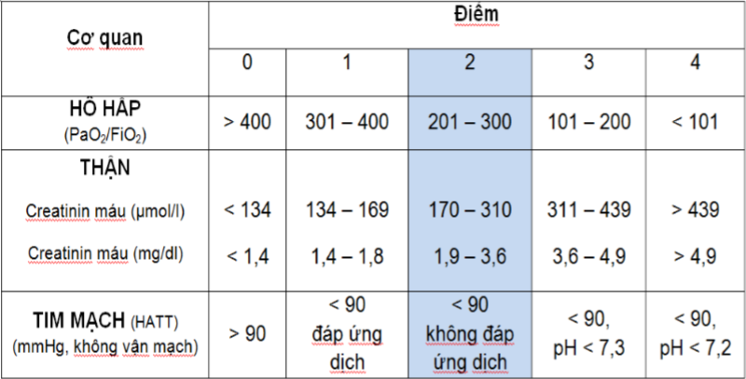

### Complications of acute pancreatitis

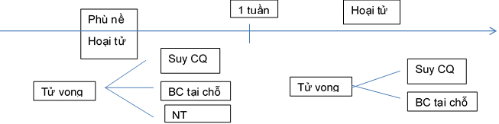

#### Local complications

* **Acute peripancreatic fluid collections (APFC)** 
  + Tụ dịch ko hẳn là biến chứng. theo dõi sau 2 tuần còn dịch: sợ nang giả tụy.
  + On CECT, APFCs do not have a well defined wall, are homogeneous, are confined by normal fascial planes in the retroperitoneum, and may be multiple
  + Most acute fluid collections remain sterile and usually resolve spontaneously without intervention. *When a localised APFC persists beyond 4 weeks, it is likely to develop into a pancreatic pseudocyst*, although this is a rare event in acute pancreatitis.
  + APFCs which resolve or remain asymptomatic do not require treatment and do not by themselves constitute severe acute pancreatitis.
* **Acute (pancreatic v peripancreatic) necrotic collection** (ANC, in the early phase and before demarcation)
  + During the first 4 weeks, a collection containing variable amounts of fluid and necrotic tissue is termed an ANC to distinguish it from an APFC
  + An ANC may be associated with disruption of the main pancreatic duct within the zone of parenchymal necrosis and can become **infected**
  + *Sequential imaging* may be useful to characterise acute collections. Within the **first week** of the disease, it may be difficult to differentiate an APFC from an ANC. At this stage, both types of collections may appear as areas with fluid density
  + *Risk factors*
    - *Hct > 44% lúc NV và không giảm sau 24h*
    - *CRP > 150 mg/L vào giờ thứ 48*
    - *Ranson ≥3*
    - *SIRS kéo dài > 24-48h*
* **Infected necrosis**
  + Khởi đầu: đau bụng dữ dội, sốt cao, ↑ WBC, du khuẩn huyết
  + Xảy ra vào ngày 10-14ds BUT có thể sớm / trễ hơn
  + Cấy máu âm ko loại trừ chẩn đoán →chọc hút mô tụy
  + The diagnosis of infection (infected necrosis) of an ANC or of WON can be suspected by the pt’s clinical course or by the presence of **gas within the collection** seen on CECT
  + This extraluminal gas is present in areas of necrosis and may or may not form a gas/fluid level depending on the amount of liquid content present at that stage of the disease. In cases of doubt, FNA for culture may be performed, but some series have shown that the large majority of patients can be managed without FNA, especially if percutaneous drainage is part of the management algorithm
* **Pancreatic Pseudocyst (usually** **>4 weeks**)
  + The term pancreatic pseudocyst refers specifically to a fluid collection in the peripancreatic tissues (occasionally it may be partly or wholly intra-pancreatic)
  + A pancreatic pseudocyst is thought to arise from disruption of the main pancreatic duct or its intra-pancreatic branches without any recognisable pancreatic parenchymal necrosis; this theory suggests that consequent leakage of pancreatic juice results in a persistent, localised fluid collection, usually after more than 4 weeks.
  + *When there is evident solid necrotic material within a largely fluid-filled cavity, the term pseudocyst should not be used* . In this classification, pseudocyst does not result from an ANC (defined below). Although CECT is the imaging modality used most commonly to describe pseudocysts, MRI or US may be required to confirm the absence of solid content in the collection
  + A pseudocyst may also arise in the setting of acute necrotising pancreatitis as a result of a ‘**disconnected duct syndrome’**. A pseudocyst may be evident many weeks after operative necrosectomy due to localised leakage of the disconnected duct into the necrosectomy cavity. Necrosis is absent because it has been removed by the earlier necrosectomy.
* **Walled-off necrosis (WON)** (rarely develops before **4 weeks**)
  + WON consists of necrotic tissue contained within an enhancing wall of reactive tissue. It is a mature, encapsulated collection of pancreatic and/or peripancreatic necrosis and has a well defined inflammatory wall
  + WON derives from necrotic pancreatic parenchyma and/or necrotic peripancreatic tissues and **may be infected**, may be multiple, and may be present at sites distant from the pancreas.
  + CECT may not readily distinguish solid from liquid content, and, for this reason, pancreatic and peripancreatic necrosis may be misdiagnosed as a pancreatic pseudocyst.
  + Demonstration of the presence or absence of pancreatic ductal communication is not necessary in this classification, although determination of such ductal communication is of potential importance, because it may affect management.
  + ~~Gastric outlet dysfunction~~
  + ~~Splenic and portal vein thrombosis~~
  + ~~Colonic necrosis~~
  + Local complications should be suspected when there is persistence or recurrence of abdominal pain, secondary increases in serum pancreatic enzyme activity, increasing organ dysfunction, and/or the development of clinical signs of sepsis, such as fever and leucocytosis. These developments usually prompt imaging to detect local complications. Local complications alone, however, do not define the severity of acute pancreatitis.

|  |  |  |
| --- | --- | --- |
| Morphological | Definitions | CECT criteria |
| Interstitial oedematous pancreatitis | Acute inflammation of the pancreatic parenchyma and peripancreatic tissues, but without recognisable tissue necrosis | ▸ Pancreatic parenchyma enhancement by intravenous contrast agent  ▸ No findings of peripancreatic necrosis |
| Necrotising pancreatitis | Inflammation associated with pancreatic parenchymal necrosis and/or peripancreatic necrosis | ▸ Lack of pancreatic parenchymal enhancement by intravenous contrast agent and/or  ▸ Presence of findings of peripancreatic necrosis (see below—ANC and WON) |
| APFC (acute peripancreatic fluid collection) | Peripancreatic fluid associated with interstitial oedematous pancreatitis with no associated peripancreatic necrosis. This term applies only to areas of peripancreatic fluid seen within the first 4 weeks after onset of interstitial oedematous pancreatitis and without the features of a pseudocyst. | ▸ Occurs in the setting of interstitial oedematous pancreatitis  ▸ Homogeneous collection with fluid density  ▸ Confined by normal peripancreatic fascial planes  ▸ No definable wall encapsulating the collection  ▸ Adjacent to pancreas (no intrapancreatic extension) |
| Pancreatic pseudocyst | An encapsulated collection of fluid with a well defined inflammatory wall usually outside the pancreas with minimal or no necrosis. This entity usually occurs more than 4 weeks after onset of interstitial oedematous pancreatitis to mature. | ▸ Well circumscribed, usually round or oval  ▸ Homogeneous fluid density  ▸ No non-liquid component  ▸ Well defined wall; that is, completely encapsulated  ▸ Maturation usually requires >4 weeks after onset of acute pancreatitis; occurs after interstitial oedematous pancreatitis |
| ANC (acute necrotic collection) | A collection containing variable amounts of both fluid and necrosis associated with necrotising pancreatitis; the necrosis can involve the pancreatic parenchyma and/or the peripancreatic tissues | ▸ Occurs only in the setting of acute necrotising pancreatitis  ▸ Heterogeneous and non-liquid density of varying degrees in different locations (some appear homogeneous early  in their course)  ▸ No definable wall encapsulating the collection  ▸ Location—intrapancreatic and/or extrapancreatic |
| WON (walled-off necrosis) | A mature, encapsulated collection of pancreatic and/or peripancreatic necrosis that has developed a well defined inflammatory wall. WON usually occurs >4 weeks after onset of necrotising pancreatitis. | ▸ Heterogeneous with liquid and non-liquid density with varying degrees of loculations (some may appear homogeneous)  ▸ Well defined wall, that is, completely encapsulated  ▸ Location—intrapancreatic and/or extrapancreatic  ▸ Maturation usually requires 4 weeks after onset of acute necrotising pancreatitis |

#### Systemic complications

* Exacerbation of pre-existing co-morbidity, such as CAD or chronic lung disease, precipitated by the acute pancreatitis is defined as a systemic complication. In this document, we distinguish between persistent organ failure (the defining feature of severe acute pancreatitis) and other systemic complications, which are an exacerbation of pre-existing co-morbid disease.
  + ~~Mạch máu~~
    - ~~Tắc TM lách: không ghi nhận lách to trên bệnh nhân không nghĩ~~
    - ~~Tắc TMMTTT: ʎ không đau bụng, đầy bụng, khó tiêu, đi tiêu phân vàng đóng khuôn không nghĩ~~
    - ~~Tắc động mạch lách, động mạch tụy: khám không ghi nhận XHDD không nghĩ~~
    - ~~ĐM: xuất huyết do nang giả tụy~~
  + ~~Tắc nghẽn dạ dày ruột: bệnh nhân không đau bụng, không bí trung đại tiện. Khám không ghi nhận đề kháng thành bụng, gõ bụng không vang, NDR 6 l/ph không nghĩ bệnh nhân liệt ruột hay thủng đại tràng~~
  + ~~XHTH~~
    - ~~Không liên quan VTC: stress, HC Mallory-Weiss, bệnh lý dạ dày do rượu~~
    - ~~Liên quan VTC: vỡ ĐM, TM lách, TM cửa; XH TM dạ dày-thực quản, nang giả tuỵ; XH sau PT cắt tuỵ hoại tử~~
  + ~~Toàn thân:~~
    - ~~MOFS~~
      * ~~Phổi: ARDS, xẹp phổi, TDMP, viêm phổi~~
      * ~~Hoại tử mỡ: dưới da, đầu xương dài (x.đùi), bao hoạt dịch, tai giữa~~
    - ~~Khác: choáng tim, tràn dịch màng ngoài tim, STC, phù não, DIC, CH (hạ Ca2+, Mg2+, tăng ĐH), mù thoáng qua~~

### Chẩn đoán nguyên nhân:

* Rượu (15-30%): **50g/d x 5y**, (viêm gan là >60 x nhiều năm) gần đây có uống (24-48h)
  + XQ bụng có nốt hóa vôi vùng tụy
* Sỏi mật (30-60%): cơ địa 4F, đau quặn mật, Δ Charcot, men gan x3 lần BT, sỏi ∅ <5mm →*ALT > 150U/L có độ đặc hiệu trong Dx VTC do sỏi là 96%, PPV là 95%, Se 48%.*
* Tăng TG máu **≥1000mg/dL = 11 mmol/L** (min 500mg/dL, VTC tái đi tái lại):
  + Bán Được Rượu Thuốc Giá Hời
    - Béo phì, Thai kỳ
    - ĐTĐ chưa kiểm soát tốt
    - Rượu
    - Thuốc (*BBs, OCPs, thiazide, corticoid*, retinoid, HIV protease inhibitors, tamoxifen …)
    - Giáp suy
    - HCTH
    - RL lipid máu nguyên phát
    - Ăn chay trường
  + Khám: xanthelesma do tăng cholesterol kèm theo
  + Nếu nghĩ NN này mà xn ko ra tới 500mg/dL *→(1) RL lipid đi kèm thôi, (2) làm muộn sau mấy ngày nhịn ăn nên bị giảm giả tạo (Tg giảm 50% sau 24-48 nhin đói)*
* **Nguyên nhân khác:**
  + Chấn thương bụng, phẫu thuật ở ổ bụng xung quanh tụy.
  + Biến chứng của ERCP
  + Nhiễm trùng (RARE):   
    *+ Virus: Coxsackie, Mumps virus, HBV, CMV, VZV, HSV  
    + Vi khuẩn: Mycoplasma, Legionella, Leptospira, Salmonella organisms  
    + Nấm: Aspergillus species  
    + Ký sinh trùng: Toxoplasma, Cryptosporidium, Ascaris organisms*
  + *↑ canxi máu*: u tuyến giáp, cường cận giáp ⇒tetany, mệt mỏi, dễ gãy xương [dịch tụy có nồng độ calci tăng cao →hoạt hóa trypsinogen →VTC]
  + Thuốc (thường xảy ra 4- 8 tuần sau khi bắt đầu sd / tăng liều thuốc). VTC do thuốc hiếm khi kèm theo những bằng chứng lâm sàng và cận lâm sàng của phản ứng thuốc như nổi ban, hạch to, tăng eosinophile …VTC do thuốc thường nhẹ và tự giới hạn): Acetaminophen, ASA, ACEIs (Capropril, Enalapril, Lisinopril), Lorsartan, Furosemide, Cimetidine, Erythromycin, Estrogen, Fluvastatin, tetracycline
  + Ischemic, Hypoperfusion, Atheroembolic, Vasculitides
  + K tụy (gây VTC do chảy máu vô ống tụy ⇒tắc ống tụy)

## Note

* ***Tỉ lệ tử vong (VTC nhẹ: < 1%, nặng: 40 – 60%)***

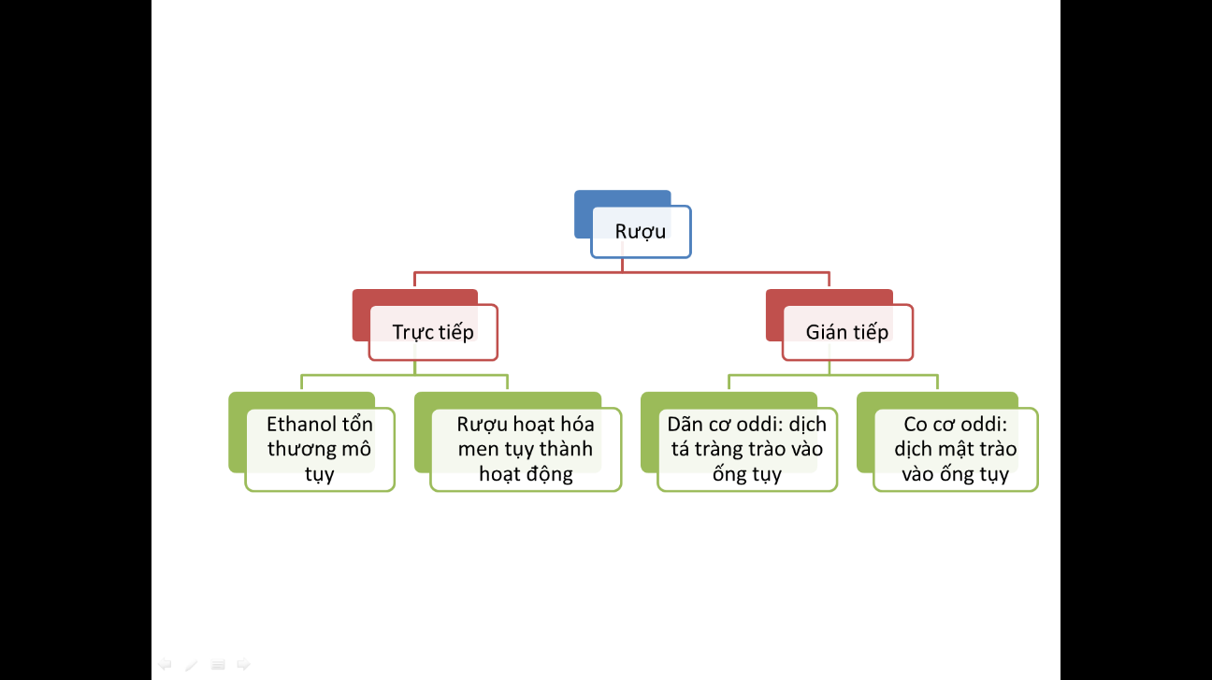

* *Ranitidine (Zantac) điều trị thử ở cấp cứu vì có tác dụng giảm đau trong viêm dạ dày, nếu không giảm thì nghĩ do VTC vì antiH2 có tác dụng giảm đau nhanh như thuốc giảm đau và giảm tiết, có tác dụng phòng ngừa loét do stress và CĐPB viêm và không viêm dạ dày, ức chế toan không đủ mạnh nên khuyến cáo hạ Kali mất H do nôn ói sử dụng PPI.*
* Viêm tụy mạn có tiền căn viêm tụy tái đi tái lại, *RL ngoại tiết 13 năm, RL nội tiết 20 năm, thiếu máu do ko hấp thu được B12 (do thiếu men tụy để cắt R ra khỏi phúc hợp IF-B12)*
  + Nếu CT-scan thấy vôi hóa tụy thì viêm tụy mạn trước đó 9 năm. Hay thấy dãn ống tụy trong trường hợp sớm
  + Suy tụy nội tiết: ĐTĐ, BN có đường huyết tăng, cần theo dõi
  + Suy tụy ngoại tiết: hoại tử đầu tụy nên đầu tụy chèn ép ống tụy. Biểu hiện giai đoạn đầu là ăn đầy bụng khó tiêu, nặng rồi thì đi cầu phân sống, phân mỡ. Nếu VTC nặng vùng đầu tụy khi điều trị ổn rồi, phải bổ sung men tụy là pancreatin 25 000 UI/viên, viên nang, xuống tá tràng mới phóng thích, do men tụy bị axit dạ dày phá hủy. Ăn nhiều thì 1 viên giữa bữa, 1 viên cuối bữa.
  + VTC hoại tử nặng vùng đầu tụy thì phải dẫn lưu do mất đường thoát của men tụy. Tổn thương vùng đầu tuy gây suy tụy nặng hơn vùng thân /đuôi tụy ≈ ung thư tụy.
* VTC vô mấy ngày thì vàng da →Tx tiếp xem có bớt vàng ko
  + Bớt →vàng da do VTC phù nề chèn ép đường mật
  + Ko bớt →cho SA lại →có thể do sỏi
* Viêm tụy cấp – NT đường mật – abscess gan vi khuẩn đều cùng cơ chế do tắc nghẽn
* Cho xuất viện khi lâm sàng ổn, CLS Hct, CRP, men tụy giảm
  + Nhẹ 5-7 ngày
  + Nặng 10-14 ngày
  + Nhiễm trùng > 2 tuần
* Theo dõi sau xuất viện: Dặn khi đau trở lại thì tái khám sớm, nếu ko thì 1-2w (= hen)
  + Nang giả tụy
  + Chế độ ăn uống, tình trạng tiêu hóa: đầy hơi, tiêu chảy, phân mỡ, RL tiêu hóa.
  + Suy tụy ngoại tiết
  + Khi khám lại: SA bụng, men tụy, CTM, CRP, bilan mỡ

# GI BLEEDING

## Hành chính: Tuổi của BN giúp chẩn đoán, điều trị thích hợp và tiên lượng

* Nếu BN > 60 tuổi
  + XHTH dưới cấp, nghỉ nhiều do:
    - Thiếu máu cục bộ đại tràng
    - Carcinoma đại tràng, polyp đại tràng
    - Dị dạng ĐTM vở
    - Bệnh lý túi thừa.
  + XHTH trên: K dạ dày, thuốc kháng viêm, vỡ dãn TMTQ…
* Trẻ em và người trẻ: Bệnh viêm đại tràng, túi thừa Meckel thường gặp / XHTH dưới

## Bệnh sử:

* LDNV: tiêu ra máu. Sai rồi, phải là tiêu phân đen hay tiêu máu đỏ
* Phải nêu rõ tình trạng bn sau khi ORM / TPĐ: chóng mặt? hoa mắt? khát nước? nước tiểu?
* Nêu rõ tính chất của ói ra máu: lượng, màu sắc, loãng (aka ko máu cục), thức ăn

|  |  |  |
| --- | --- | --- |
|  | **XHTH trên** | **XHTH dưới** |
| **Ói ra máu** | -Máu đỏ tươi/bầm/nâu   * Lẫn thức ăn: nghĩ nhiều ở DD-TT * Không lẫn thức ăn : nghĩ nhiều vỡ TQ   -Lượng nhiều/ít (khoảng ? ml, không ghi chén)  -Số lần ói  →phân biệt: Chảy máu hầu họng, Ho ra máu | Không có |
| **Tiêu phân** | -4 tính chất: **đen, dính, bóng, sệt (90% trên)**  -Lượng & số lần đi tiêu (cần ≥*14h và 60ml máu*để chảy máu tiêu phân đen) Máu + Hcl, pepsin, VKĐR →hematin  **Phân biệt:**   * Uống bismuth/Fe/than hoạt tính/thực phẩm *(Hòa vào nước không ánh hồng, soi HC (-)*) * Táo bón (phân khuôn cứng đặc, nâu đen). * Phân đen xanh do nhiều mật.   Nếu XHTH trên lượng nhiều + chảy nhanh →tiêu phân máu đỏ tươi/bầm →XHTH nặng kèm **RL huyết động →pb:** uống *rifamycine*, hành kinh, tiểu đỏ | * Phân đỏ tươi/bầm →phần thấp đại tràng (thường ở ĐT phải) * Tiêu phân đỏ + máu cục →100% dưới (trĩ nội) * Tiêu máu nhầy = máu cá →100% dưới |
| **TCCN**  **Kèm theo** | * *Ko chóng mặt, ko ù tai, ko vã mồ hôi→nhẹ* * *Chóng mặt khi thay đổi tư thế→TB* * *Ngất→Nặng* * Đau bụng: gợi ý nhiều DD-TT |  |

## Tiền căn

### Nội khoa

* Ăn tiết canh, uống bismuth, than hoạt tính, táo bón (chỉ ghi nếu bn đi ít, còn nếu thấy trực tiếp hay XH nhiều thì ko ghi máy móc)
* Thuốc: NSAID [aspirin →tt niêm mạc + chống kết tập TC], corticosteroids, kháng đông, reserpine, Alendronate (bisphosphonat gắn kết vào khoáng chất của xương và ức chế chuyên biệt hoạt tính của tế bào hủy xương →tt niêm mạc)
  + *Bản thân corticosteroids không gây loét DD-TT nhưng khi dùng chung với NSAID thì làm tăng nguy cơ loét lên 5 lần.* Hỏi tiền căn dùng cort thôi chưa đủ, khám phải tìm vẻ mặt cushing, 2 gò má ửng đỏ, da mỏng, rạn, cơ teo, tái phân bố mỡ, lông măng, ria mép mọc ở nữ.
  + *Người dùng kháng đông chỉ gây XH trên cơ địa đã có vết loét sẵn kèm dùng quá liều* (**dấu XH dưới da)**
  + *Alendronate - 1 viên/tuần, uống xong trong 30’ không được nằm xuống, phải đi lại*
* Xạ trị ổ bụng hay vùng chậu là yếu tố nguy cơ gây XHTH dưới, do tia xạ ah câp tính lên ruột gây chảy máu tức thì, hoặc chảy máu sau xạ trị nhiều tháng – nhiều năm bởi tia xạ làm viêm mạch máu →thiếu máu cục bộ đại tràng →tiêu ra máu đỏ tươi tái đi tái lại nhiều lần
* Sán lá gan (XH do vỡ mạch máu gần vùng gan tổn thương do sán)

### Ngoại khoa:

* Sỏi mật (viêm đường mật ⇒chảy máu đường mật)
* Phẫu thuật ghép ĐM chủ sau đó XHTH nhiều tháng/năm do dò (thường gặp ở ĐMC − Tá tràng / bất cứ từ ruột non tới đại tràng)

### Gia đình: K đường tiêu hóa, Hp (+)

## Khám lâm sàng

### Tổng quát:

* Đánh giá mức độ nhanh trong 5’
  + Tri giác →gọi bn →(1) px nhanh - (2) người nhà kêu – (3) vật vã, bứt rứt
  + Đo M – HA →xem luôn da niêm (lạnh – nhầy)
  + Hỏi luôn nước tiểu (lần cuối? mắc tiểu không?)
* *HA tụt ngay ở tư thế nằm ngửa →mất > 20% máu.*
* *Trường hợp XHTH nhưng làm THA:*do cơ thể thiếu dịch →Co mạch quá mức →nên bù dịch kèm theo dõi mỗi 15’
* ***HC tư thế - Sinh hiệu tư thế***
  + Mạch đáp ứng nhanh nhất nếu BN có mất dịch. Đối với HATT, BN có RL TK tự động thì MẠCH KHÔNG ĐỔI do RL TK giao cảm →mạch không đáp ứng được, tụt luôn HATTr →Mấu chốt là đáp ứng giao cảm. Chỉ làm HA tư thế khi suy hệ GC xảy ra ở bn tiểu đường or Parkinson
  + Làm sinh hiệu tư thế khi còn đáp ứng giao cảm tốt trong bệnh lý xuất huyết tiêu hóa, tuổi, rối loạn điện giải, do thuốc ức chế canxi, B-block…

|  |  |  |  |
| --- | --- | --- | --- |
|  | Chỉ định | Cách thực hiện | Ý nghĩa |
| SH tư thế [Tilt test] | Mất dịch | Đo **HA & M** lúc nằm & ngồi thõng chân / 1-2' | (mất >1L) theo SGK nếu SBP ≥ 10mmHg VÀ M > 20 l/p |
| HA tư thế | Lớn tuổi, ĐTĐ, thuốc hạ áp | Đo **HA** lúc BN nằm & đứng / 3-5' | (RL TK tự động/vận mạch) SBP >20mmHg **OR** DBP >10mmHg |
| NP bàn nghiêng: đo HA + M khi nằm đầu ngang →nghiêng 70o: đo mỗi phút →Nitroglycerin 400ug (vẫn ở tư thế nghiêng 70): đo mỗi phút  <https://www.vinmec.com/vi/tin-tuc/thong-tin-suc-khoe/ngat-va-nghiem-phap-ban-nghieng/?link_type=related_posts> | | | |

* Da niêm:
  + tứ chi lạnh →co mạch ngoại biên →XHTH nặng
  + tứ chi đổ mồ hôi →XHTH trung bình
  + Màu sắc da niêm: hồng →I, hồng nhạt →II, trắng bệch →III (NOTE: *truyền dịch chỉ giúp duy trì HA còn da niêm chỉ hồng khi được truyền máu*)

## Đặt vấn đề: phải ghi rõ XHTH trên/dưới – mức độ – diễn tiến

## Chẩn đoán sơ bộ

* Tại thời điểm NV: XHTH trên, độ 2, tạm ổn do vỡ dãn TMTQ do xơ gan do rượu (vì thời điểm này cần đièu trị XHTH đang đe dọa tính mạng BN
* Tại thời điểm khám: Xơ gan do rượu biến chứng XHTH trên, độ 2, ổn do vỡ dãn TMTQ

XHTH trên/dưới – mức độ (I, II, III) – diễn tiến (ổn định, đang tiến triển) - nguyên nhân (loét DDTT - vỡ dãn TMTQ) – Rockall lâm sàng 2đ

## Biện luận

### Có phải là XHTH không? →cần pb với:

* ORM: thức ăn (tiết canh), chảy máu mũi miệng / hầu họng
* TPĐ: **thuốc uống (Fe, bismuth, tiêm TM sufobromophtalein)**, **táo bón lâu ngày**.
* Tiêu máu đỏ: Rifamycin

|  |  |  |  |
| --- | --- | --- | --- |
|  | Ho ra máu | Ói ra máu | Khạc ra máu |
| Vị trí | Đường HH dưới | Đường tiêu hóa | Đường HH trên-ngã ba hầu họng |
| Tính chất | Máu đỏ tươi/ cục theo sau động tác ho gắng sức  Lẫn bọt khí  Có thể lẫn đàm, những lần khạc đàm sau đều có máu | Máu đỏ bầm hoặc đỏ tươi  Máu loãng hoặc cục  Lẫn thức ăn(không có nếu vỡ dãn hoặc nôn sau ăn) | Máu chảy thường không cần  Có cz dịch chảy xuống hầu họng và nuốt xuống |
| pH | **Kiềm** (máu) | **Toan (**Dạ dày) |  |
| Tiền triệu | Ngứa cổ, đau ngực | Đau thượng vị |  |
| Tiến triển | Từ từ (trừ ho máu sét đánh)  Máu lẫn đàm (đuôi khái huyết) | Ồ ạt, XH - chấm dứt đột ngột  Diễn tiến rất nặng, đợt sau nặng hơn đợt trước  Có thể kèm tiêu phân đen |  |

### Xuất huyết tiêu hóa trên hay dưới? ⇒để chỉ định nội soi

* Trong TH BN chỉ tiêu phân đen thì cần phải dựa vào:
  + Tính chất phân (đen sệt dính bóng →XHTH trên)
  + Tr/c toàn thân (XHTH dưới ít khi ah toàn thân)
  + Tr/c đi kèm (Trên →đau TV, ói nhiều lần trước đó; Dưới →đau quanh rốn, dọc khung đại tràng)
* **Đặt tubelevine dạ dày →**máu (-), **mật (+)** →nghĩ nhiều XHTH dưới  
   máu (-), **mật (-)** →**không loại trừ XHTH trên**
* *XN: BUN tăng hơn creatinin →XHTH trên* (Protein của máu hấp thu qua ruột non kết hợp tình trạng giảm thể tích máu ĐM)

### Mức độ:

* Đánh giá dựa vào
  + Tốc độ máu mất
  + Lượng máu mất (**Quan trọng nhất)**
  + ***Xét trên từng cơ địa cụ thể:***
    - ***Người trẻ, khỏe:***
      * Mất 500ml máu/15’ : có thể không triệu chứng
      * Mất 1000ml máu/15’: nhịp tim tăng, hạ HA, mệt mỏi
      * Mất 2000ml máu/15’: sốc nặng, tử vong.
* ***BN lớn tuổi:*** mất 1000ml máu →có thể shock nặng, nhồi máu cơ tim (cơ địa bệnh mạch vành) →xếp vào mức độ nặng
* *Nữ 65 – 70ml/kg, nam 70 – 75ml/kg*

|  |  |  |  |  |
| --- | --- | --- | --- | --- |
| *Mức độ XHTH* | *Nhẹ* | *TB* | *Nặng* | |
| *Mức độ mất máu* | *I* | *II* | *III* | *IV* |
| *Lượng máu mất* | <10% (500ml) | <30% **(<1500ml)** | 30-40% (1.5-2L) | >40% (>2L) |
| *Hct [RBC]* | ≥30% (≥3T/L) | <20-30% (2-3 T/L) | ≤20% (≤2 T/L) | |
| *Hb* | >10g/dL | 7-10 g/dL | < 7g/dL (< 8 if dự trữ tim phổi kém) | |
| *HA tâm thu* | >90mmHg | 80-90mmHg | 80mmHg [HA kẹp] | |
| *Hạ áp tư thế* | Không | **Có thể** | Chắc chắn | Ko đo được |
| *Mạch* | 90-100 | 100-120 | >120 | >140 |
| *Áp lực mạch* | ⊥ / ↑ | Giảm nhẹ | Giảm | Nhẹ, khó bắt |
| *Da* | Ấm | Đổ mồ hôi | Mát lạnh | Mát lạnh, nhợt nhạt, ẩm ướt |
| *Nhịp thở* | 14-20 | 20-30 | 30-40 | >35 |
| *Nước tiểu [ml/h]* | >30 | 20-30 | 5-15 | Vô niệu |
| *Tri giác* | Tỉnh, hơi mệt | Chóng mặt, da xanh, niêm nhợt | Hốt hoảng, lơ mơ, ngất | |

***\*Note:***

* *Bên cạnh đó bệnh nhân nên được coi là nặng khi có một trong các biểu hiện sau:*
  + Tuổi > 60
  + Huyết động không ổn định (nhịp tim > 100 lần /phút, SBP < 100 mmHg)
  + Có các bệnh nặng kèm theo: suy tim, bệnh mạch vành, COPD, xơ gan, ung thư, suy thận mạn, tai biến mạch máu não.
  + Hemoglobin: < 80g/l đối với người <60 tuổi hoặc <100g/l với người >60 tuổi.
  + Xét nghiệm đông máu rối loạn
  + Hình ảnh nội soi ghi nhận loét nguy cơ cao (Forrest Ia, Ib, IIa, IIb)
* Đánh giá HA ở bn THA = [HA dễ chịu – HA hiện tại] >40 mmHg ⇒nặng (nhẹ - tb ∈ y.tố #)
* *Dấu hiệu sinh tổn là* ***tiêu chuẩn quan trọng*** *trong đánh giá XHTH GĐ đầu (6-12h đầu)*. Nhưng khi XHTH đã ổn thì cần đánh giá dựa vào Hct (12-48h sau).
* Thể tích nước tiểu có thể không khai thác chính xác vì sau khi NV BN được truyền dịch

### Diễn tiến: mất / truyền 1 đơn vị máu [sgk 500ml] →Hct ↓/↑ 3% →phải ghi truyền bao nhiêu mL chứ ko ghi bao nhiều đơn vị vì có 2 loại đơn vị là 250 & 350mL HCL

|  |  |  |  |
| --- | --- | --- | --- |
| XHTH lần đầu | Tạm ổn | Đang diễn tiến | Note |
| Biểu hiện XHTH | Hết ói máu TPĐ (cũ) Tiêu phân vàng | Còn ói máu Tiêu phân đen Tiêu máu đỏ | * *Đang diễn tiếp thì M, HA phải thay đổi theo chiều hướng xấu* * Hoa mắt chóng mặt ko nói là đang diễn tiến vì lượng máu mất có bù vô đâu mà hết hoa mắt chóng măt * *Vậy để chắc chắn đang diễn tiến thì đặt tube levin hoặc touche thấy tiêu máu đỏ* |
| Dấu hiệu thiếu máu cấp | Tỉnh M, HA ổn định Nước tiểu tăng Niêm hồng | Mệt, bứt rứt, lơ mơ M nhanh, HA tụt Thiểu, vô niệu Da xanh niêm nhạt |
| NĐR | ⊥ (10-20 lần) | Tăng (máu kích thích ruột) |
| Cận lâm sàng | Hb, Hct ổn định | Hb, Hct giảm hoặc ko tăng dù truyền máu |
| XHTH tái phát | *Ổn định (tiêu phân vàng ≥48h) ⇒ XHTH trở lại* | |

### Nguyên nhân (không nên ∈ lượng – màu sắc máu mất để chẩn đoán NN) →Cô Mydu BL 5 nn đầu thôi →phải mô tả đủ (ORM ko nghĩ K dạ dày)

* Nếu vô ca vỡ giãn có thể BL ra XG trước →XHTH / xơ gan có 3 nn thường gặp là:
  + - Vỡ dãn TM thực quản
    - Loét dạ dày: bn ko tiền căn đau TV ko loại được loét câm
    - Loét tá tràng: thường chỉ có tiêu phân đen, ko ói máu.

1. Hội chứng Mallory-Weiss:
   * BN ói mửa, ợ nhiều sau đó nôn ra máu (thường thì nôn ≥3 lần rồi ra máu BUT nếu ợ nhiều or mạnh thì lần đầu ra máu luôn)
   * Thường tự giới hạn sau 24 – 48h
   * CLS: nội soi dạ dày thấy vết rách ở niêm mạc tâm vị
2. Viêm chợt dạ dày:
   * Có các YTTD: thuốc NSAIDs, rượu, stress nặng (CT nặng, CT sọ não nặng, phỏng >⅓ S cơ thể, đại phẫu, bệnh nội khoa nặng: TMCT, NMCT, phụ thuộc máy thở),
   * ***Những giờ đầu có thể tử vong*** do viêm trợt toàn bộ niêm mạc
   * Thường tự hết khi không còn YTTD sau 24h →phải nội soi trong vòng 24h để Δ
3. *Vỡ dãn TMTQ →NN thường gặp nhất là TAC →đa hồng cầu, K gan, xơ gan.*
   * BN nôn máu đỏ tươi, lượng nhiều, đột ngột, không lẫn **thức ăn**, không đau thượng vị, ít dịch vị, **sau đó mới tiêu phân đen** hay máu bầm.
   * TUY NHIÊN KHÔNG LOẠI TRỪ NHỮNG TRƯỜNG HỢP KHÔNG ĐIỂN HÌNH, VỠ TM THỰC QUẢN NHỎ, MÁU CHẢY RỈ RẢ, BN NUỐT VÀO RỒI MỚI ÓI RA.
4. *LOÉT DD:* CÓ THỂ LÀ ÓI RA MÁU, ÓI RA MÁU KÈM TIÊU PHÂN ĐEN HOẶC TIÊU PHÂN ĐEN ĐƠN ĐỘC. *ORM HAY TPĐ CÁI NÀO XẢY RA TRƯỚC CŨNG ĐƯỢC [vì ORM do px nôn →ít cũng nôn được trong khi <60mL thì ko có tiêu phân đen BUT nếu px nôn kém →nhiều cũng ko nôn mà chỉ TPĐ]*. ORM TRONG LDD THƯỜNG LÀ ÓI RA MÁU ĐỎ TƯƠI/BẦM ĐEN ∈ THỜI GIAN MÁU Ở TRONG DẠ DÀY, LƯỢNG TỪ ÍT TỚI NHIỀU ∈ TỔN THƯƠNG, CÓ LẪN THỨC ĂN HAY KHÔNG TÙY THUỘC GẦN HAY XA BỮA ĂN (*thường 4-6h là DD trống →NS phải nhịn ăn 8hs cho chắc)* + TR/C LDD (ĐAU TV, Ợ HƠI, Ợ CHUA). NOTE
   * Chỉ 4w sau khi dùng NSAIDs, 10% phát hiện tt niêm mạc dù chưa biểu hiện LS
   * BN được nội soi Dx loét DD – TT, Hp [-], ko sd NSAIDs →cần nghĩ **MISS**
     + Malignancy (gastric ulcer, pacreatic ulcer, …)
     + Ischemia (mesenteric vascular occlusion)
     + Systemic inflammation (crohn disease)
     + Specific ulter types (cameron ulcer, dieulafoy ulcer, …)

* *LOÉT TT: XHTH TRONG LTT THƯỜNG CHỈ CÓ TIÊU PHÂN ĐEN, HIẾM KHI ÓI RA MÁU*

*[C. Trân: Không CĐPB loét dd với loét tá tràng vì điều trị 2 bệnh như nhau]*

1. K dạ dày: *[theo DTH thì tỉ lệ XHTH trên do K dạ dày là thấp nhất – 0.4%]*

* Bn có tiền căn hẹp môn vị do loét DD thì phải đưa K DD lên hàng đầu [a.Thông]
* GĐ đầu: ăn không ngon, chán ăn, chậm tiêu, đầy tức bụng
* GĐ sau: đau về đêm, da xanh do thiếu máu, tiêu phân đen rỉ rả, sờ thấy u – hạch
* **Sụt cân có ý nghĩa** (10% trong 3-6 tháng hay 5% trong 1 tháng)

1. Một số NN đặc biệt khác gây XHTH trên:
   * Angiodysplasia, neovasculization
   * A Dieulafoy's lesion is a dilated aberrant submucosal vessel that erodes the overlying epithelium in the absence of a primary ulcer
   * Thoát vị hoành, chảy máu đường mật
     + A Cameron lesion is a linear erosion or ulceration of the mucosal folds lining the stomach where it is constricted by the thoracic diaphragm in persons with large hiatal hernias. The lesions may cause chronic blood loss resulting in iron deficiency anemia; less often they cause acute bleeding

|  |  |  |
| --- | --- | --- |
|  | Loét dạ dày [25%] | Loét tá tràng [75%] |
| Dịch tễ | Nam : nữ = 1:1  Hút thuốc lá không gây loét nhưng làm chậm lành sẹo | Nam : nữ = 2:1  Tăng nguy cơ trong xơ gan, COPD, suy thận, cường tuyến cận giáp |
| H.pylori | Chiếm 80% | Chiếm 90-95% |
| Cơ chế | Tổn thương niêm mạc do H.pylori  Thiếu máu niêm mạc  BAO & MAO bình thường/giảm | Tổn thương niêm mạc do H.pylori  Tăng sản xuất axit  BAO & MAO đều tăng |
| Vị trí | Hang vị, môn vị: ứ đọng thức ăn  Bờ cong nhỏ: có nhiều đường gấp khúc  2/3 dưới thân vị | Hành tá tràng: tx trực tiếp acid  Mặt trước tá tràng |
| Biến chứng | Chảy máu (ĐM vị trái)  Thủng | Chảy máu (ĐM vị tá tràng)  Thủng, *Hẹp tá tràng* |
| Lâm sàng | Tiêu phân đen ± nôn máu  Đau rát bỏng ở TV lệch T **sau ăn**  **Đau no** (ngay sau ăn: viêm, >30’: loét) | Chỉ tiêu phân đen, ko nôn máu  Đau cồn cào ở TV, lệch P, **2-3h sau ăn**  **Đau đói** (Đau lúc nửa đêm) |
| Tính chất đau | Đau âm ỉ suốt ngày,  Đau khu trú, không lan | Đau dữ dội, từng cơn,  Đau kèm lan lên trên & sau lưng |
| TC kèm theo | Ợ hơi, ít kèm RL TKTV  Ấn vào / thuốc trung hòa kém đáp ứng | Ợ chua, kèm RL TKTV (táo bón, …)  Ấn vào / thuốc trung hòa ↓ nhanh |
| Test hơi thở (780k), test huyết thanh (100-200k) | | |

### Biến chứng: hypovolemic shock, AKI, …

### Tiên lượng?

Có BN cách phân loại XHTH? Theo độ 1,2,3. Theo thang điểm. Theo Forrest. Em chọn cách phân loại nào, lý do tại sao? Chọn độ 1,2,3 (vì tại cấp cứu chưa có nội soi, nghĩ VDTMTQ nhiều hơn là loét DDTT), để quyết định truyền máu lúc nhập viện luôn.

#### Rockall: ABCDE: nguy cơ tái XH và tử vong /XHTH trên →phân độ cho loét

|  |  |  |  |  |
| --- | --- | --- | --- | --- |
| **Đầy đủ**  **(max 11d)** | **Phương tiện** | **Chỉ số** | **Giá trị** | **Điểm** |
| **Lâm sàng**  **(max 7d)** | **A**ge | 60-79 | 1 |
| ≥80 | 2 |
| **B**P fall | HR ≥ 100bpm | 1 |
| SBP < 100mmHg | 2 |
| **C**o-morbidity | IHD, HF, K (any except below) | 2 |
| Suy gan, suy thận, K di căn | 3 |
| **EGD**  **(max 4d)** | **D**iagnosis | HC Mallory-Weiss | 0 |
| Khác | 1 |
| K tiêu hoá trên | 2 |
| **E**vidence of bleeding | Forrest IIC, III →nguy cơ thấp | 0 |
| Forrest IA, IB, IIA, IIB →nguy cơ cao | 2 |

|  |  |  |
| --- | --- | --- |
| Điểm | Tử vong không chảy máu tái phát | Tử vong có chảy máu tái phát |
| 3 | 2% | **10%** |
| 4 | 4% | **13%** |
| 5 | 8% | **23%** |
| 6 | 10% | **33%** |
| 7 | 15% | **43%** |
| ≥8 | 28% | **53%** |

#### Glasgow-Blatchford Bleeding Score (GBS): càng cao càng có NC tái phát →recommended by NICE for first asessment (max 23)

|  |  |  |
| --- | --- | --- |
| **BUN (mg/dL)** | | ≥1 →likely require “medical intervention” (tranfusion, endoscopy, surgery)   * Although the original study concluded that only scores of 0 were safe for discharge, multiple subsequent trials including Stanley et al (2017) have shown that GBS scores of 1 are also low risk. * The modified GBS performs similarly and takes into account only pulse, blood pressure, BUN, and hemoglobin (Cheng 2012).   ≥6 → >50% risk of needing intervention |
| <18.2 | 0 |
| 18.2-22.3 | +2 |
| 22.4-28 | +3 |
| 28-70 | +4 |
| >70 | +6 |
| **Hemoglobin (g/dL) for men** | |
| >13 | 0 |
| 12-13 | +1 |
| 10-12 | +3 |
| **<10** | **+6** |
| **Hemoglobin (g/dL) for women** | |
| >12 | 0 |
| 10-12 | +1 |
| **<10** | **+6** |
| **Systolic blood pressure (mm Hg)** | |
| ≥110 | 0 |
| 100–109 | +1 |
| 90–99 | +2 |
| **<90** | **+3** |
| **Other criteria** | |
| **Pulse ≥100 (per min)** | **+1** |
| **Melena present** | **+1** |
| **Presentation with syncope** | **+2** |
| **Liver disease history** | **+2** |
| **Cardiac failure present** | **+2** |

#### Yếu tố có khả năng đi kèm với chảy máu tái phát và tử vong (sgk):

1. Mất máu nhiều lúc nhập viện
2. Truyền >6 đơn vị máu
3. Hạ HA kéo dài
4. Bệnh đông máu, kể cả dùng NSAIDs
5. Có TC XTTH trên
6. Dấu chứng bệnh gan
7. Tuổi > 60
8. Có những bệnh nội khoa khác
9. XHTH trên những bn nội trú vì bệnh khác
10. XH mới trong nội soi, đang chảy máu, thấy mạch máu

## Nội soi

1. Vỡ giãn: độ giãn – vị trí – dấu hiệu nguy cơ vỡ
2. Loét: vị trí – kích thước – số lượng – bờ ổ loét – nguy cơ XH – Forrest

#### Forrest: Đối với nhóm nguyên nhân XHTH không do TAC

* + Đánh giá diễn tiến XHTH
  + Tiên lượng nguy cơ chảy máu tái phát do loét DD-TT
  + Hướng dẫn điều trị

|  |  |  |  |
| --- | --- | --- | --- |
| Độ | Phân độ | Ý nghĩa | Tỉ lệ tái phát |
| I  (XH tiến triển) | IA | Máu phun thành tia (chảy máu từ ĐM) | 50% |
| IB | Máu rịn ra (chảy máu từ TM) |
| II  (XH gần đây) | IIA | Thấy ngòi mạch nhưng KO thấy đang chảy máu (chưa có cơ chế bảo vệ) | 43% |
| IIB | Thấy cục máu đông (đã có cơ chế bảo vệ) | 22% |
| IIC | Cặn đen để lại sau khi hình thành cục máu đông | 10% |
| III (Không có dấu hiệu XH mới xảy ra gần đây) | | | 0-5% |

#### Phân độ dãn TM (Phân loại của Hội nghiên cứu bệnh gan Mỹ)

* *Trong tăng áp TMC: 90% XHTH do vỡ tm thực quản; 10% do vỡ tm phình vị*

|  |  |  |
| --- | --- | --- |
| Phân độ | TM thực quản [90%] | TM dạ dày [10%] |
| I | <5mm, thẳng, chỉ đoạn TQ xa | <5mm, nhìn ≈ nếp niêm mạc DD |
| II | 5-10mm, ngoằn nghoèo, đến TQ giữa | 5-10mm, kể cả dạng giả polyp đơn độc |
| III | >10mm, chiếm gần hết lòng TQ | >10mm, dạng giả nhiều polyp |

*Phân loại Cale:*

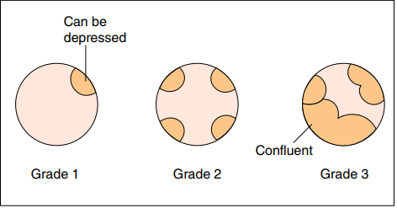

#### Cách đọc EGD (Esophagogastroduodenoscopy)

1. ***Vị trí***
   * Dãn TMTQ: L (Location): dựa vào vị trí tương quan của cột TM dãn so với mốc là vết ĐMC ấn vào thành thực quản
     + **Ls** (Locus superior): ở trên mốc này
     + **Lm** (Locus medial): ở ngang mốc này
     + **Li** (Locus inferior): ở dưới mốc này
   * Dãn TM phình vị: Lg (Locus gastrica)
     + **Lg-c** (Cardia): tâm vị
     + **Lg-f** (Fornix): fình vị
     + **Lg-cf**: trải từ tâm vị tới fình vị
     + **Lg-b** (Body): thân vị
     + **Lg-a** (Antrum): hang vị
2. ***Hình dạng:*** F (Form) (≠ phân độ dãn TMTQ) →TƯƠNG QUAN VỚI PHÂN ĐỘ DÃN TM
   * F0: không dãn hoặc đã biến mất sau cột băng hay chích xơ
   * FI: khẩu kính nhỏ, dãn thẳng
   * FII: khẩu kính vừa, dãn dạng chuỗi hạt 
   * FIII: khẩu kính lớn, dãn dạng u nốt
3. **Màu sắc: C (Color):**
   * **Cw (White) → Cw-Tb** (Thrombosed): trắng, đã tạo huyết khối sau chích xơ
   * **Cb (Blue)** →**Cb-Tb (**Thrombosed): xanh, đã tạo huyết khối sau chích xơ
4. ***Dấu son trên dãn TMTQ: RC (Red Color):***TM dãn, thành rất mỏng =>nguy cơ cao
   * RC (-): không có
   * RC (+): ít, khu trú
   * RC (++): vừa, rải rác rộng hơn
   * RC (+++): nhiều, gần như hết chu vi TQ
5. **Khác:**
   * RWM (Red Wale Markings): lằn đỏ (là các tiểu TM chạy dọc theo cột dãn TM lớn)
   * CRS (Cherry Red Spots): đốm đỏ anh đào
   * HCS (Hematocystic Spots): bọc máu
   * Te (Telangiectasia): dãn mạch tận, ít có ý nghĩa
6. **Phân loại Sarin-Kumar:**
   * *GOV (Gastroesophageal varices): [GOV – GEV]*
     + GOV1: trải từ TQ đến bờ cong nhỏ, dưới chỗ nối TQ-DD 2-5cm
     + GOV2: trải từ tQ đến phình vị
   * *IGV (Isolated gastric varices):*
     + IGV1: chỉ có ở phình vị
     + IGV2: rải rác khắp DD

## Theo dõi tái phát

* Điểm Glasgow-Blatchford: càng cao càng có NC tái phát
* Tổn thương Forrest nguy cơ cao
* Đặc điểm tổn thương trên nội soi khác:
  + *Loét dạ dày dọc phía bờ cong nhỏ (gần ĐM vị trái)*
  + *Loét tá tràng mặt sau (gần ĐM vị tá)*
  + *Loét lớn > 1 - 2 cm (mạch máu đáy loét thường lớn)*

## Note

* Tại thời điẻm NV thuốc hiện tại không thể bỏ trong phác đồ của BN?
  + ức chế beta do không được ngưng đột ngột + PPI
  + Aspirrin + PPI khởi phát càng sớm càng tốt sau **3 ngày** kể từ khi chắc chắn ổ loét không chảy máu nữa
  + Nếu thay aspirin bằng clopidogrel thì ổ loét không lành nên không thay thế aspirin được
  + BN bị ĐTĐ đang XHTH không rõ chức năng trước thận ntn thì không dùng metformin
* BN XHTH do loét DD-TT mức độ 2 + HA tăng 180/100 mmHg thì xử trí ntn?
  + CCB: những cái gì BN đang chảy máu thì sẽ tăng chảy máu nên không dùng
  + Lợi tiểu: không dùng do XHTH đã mất dịch rồi nên không dùng
  + ACEI: BN đang XHTH mình không biết được có tăng creatinin hay không + không phải thuốc hạ áp mạnh nên không dùng
  + BB: không đủ hạ áp
  + Nitrat: điều chỉnh liều được, thời gian tác dụng ngắn
* BN XHTH do loét DD-TT mức độ 2 + tăng HA độ 1 150/90 mmHg thì xử trí ntn?
  + Truyền dịch ◊ do tình trạng mất dịch cấp trong XHTH dẫn đến hệ quả là tăng cường giao cảm nên làm co mạch ◊ nhiều khi truyền dịch xong HA xuống 140/?
  + *Lưu ý khi bệnh nhân vô với mình mà thấy THA độ 1 thì đừng vội hạ áp vì có thể do 1 đáp ứng co mạch cường giao cảm mà thôi*
* Giả sử BN XHTH + đang sử dụng NSAIDs điều trị viêm khớp dạng thấp
  + chuyển qua COX-2. Đối với BN có BMV cho liều tối đa 100mg
  + Lưu ý: Khi BN có YTNC tim mạch và tiêu hóa thì không xài NSAIDs →chuyển sang dùng corticoid ngắn ngày sau khi khớp hết sưng rồi thì chuyển qua giảm đau thông thường như paracetamol
  + BN XHTH + NSAIDs viêm đa khớp dạng thấp + YTNC BMV + YTNC thấp tiêu dùng NSAIDs : Naproxen
* Sử dụng PPI 1 lần trong ngày thì phải uống buổi sáng vì buổi sáng trữ lượng men H+/K+ ATPase nhiều hơn sau 1 đêm nằm ngủ → có hiệu quả hơn
* *ở vùng dịch tể Hp cao: 2 test âm tính khác nhau ◊ mới là âm tính. Vùng dịch tể thấp: ngược lại. HT chẩn đoán Hp có Se, Sp <<< CLO test, hơi thở. ở TE thì có thể tìm KN / phân*
  + →điều trị như LDDTT, sau đó ngưng PPI 2 tuần, nếu không hết đau cho nội soi
  + →nếu điều trị đáp ứng (điều trị mù): lý thuyết viêm 4 tuần, loét 8 tuần nhưng PPI không ảnh hưởng →nên điều trị 8 tuần
  + Liều chuẩn Omeprazole 20 mg sáng - liều cao 20 x 2 →xem như liều chuẩn ở VN (Helisum) →XHTH, điều trị Hp?
  + PPI Uống trước ăn 30’ ◊ lúc này thuốc mới có tác dụng thì ăn vô mới có hiệu quả tối đa (chỉ có 6% bơm proton hoạt động). ◊sau 4-5 ngày MT dạ dày được nâng lên pH ≥4 lúc này tạo điều kiện cho lành ổ loét
  + Hiện tương rebound : Nếu ngưng đột ngột anti H2 / PPI sau thời gian 12 tuần điều trị
    - sốt ruột , trào ruột , đau bụng do nồng độ gastrin trong máu cao
    - sau 2 tháng thì mất triệu chứng mất
    - khắc phục bằng giảm bậc từ từ 1-2 tháng ( PPI → anti H2 → antacid )
* Sốt: gặp trong 80% XHTH trên (37.5-38.5; do tăng hấp thu đạm trong lòng ống tiêu hóa làm tăng chuyển hóa); CTM thấy BC tăng ≤15K, tiểu cầu tăng
* ARDS: trong 24h của shock giảm thể tích
* BN XHTH trên lâm sàng độ II, trên CTM độ III do
* BN trẻ khỏe, dung nạp tốt
* Bn có thiếu máu mạn kèm theo
* 80% XHTH trên tự cầm trong 48h nhập viện, nhưng sợ chảy máu tái phát. 20% TH có XH nặng gây rối loạn huyết động
* *Xơ gan chưa dãn TMTQ: 50% sẽ giãn sau 6 năm;*
* *Xơ gan + TMTQ dãn lớn: 50% sẽ chảy máu trong 3 năm*
* *Xơ gan + TMTQ dãn lớn + suy tế bào gan: 50% sẽ chảy máu trong 6 tháng*
* *30% dãn TMTQ sẽ XHTH < 1 năm sau khi chẩn đoán*
* *Tỉ lệ tử vong > 20% sau 6 tuần. Nguy cơ tái xuất huyết 80% trong vòng 1 năm sau khi XH*

## XHTH dưới

* **K đại tràng:**
  + Chán ăn, sụt cân; táo bón + tiêu máu đỏ + đau bụng, buốt rát hậu môn (K đại tràng T), tiêu chảy tiêu phân đen (K đại tràng P).
  + T/căn: polyp đại tràng, viêm đại tràng mạn, BN lớn tuổi, thể trạng suy kiệt.
  + Khám thấy dấu hiệu thiếu máu + sờ được khối u dọc theo khung đại tràng
* **Viêm đại tràng-trực tràng xuất huyết:**
  + Đau âm ỉ, có cơn dữ dội, dọc theo khung đại tràng, rõ nhất ở vùng di động như hố chậu, trên rốn, giảm sau khi đi tiêu; tiêu phân lẫn máu, lượng nhiều dai dẳng; mót rặn, thăm trực tràng BN đau, rút găng dính máu.
  + CLS: XQ bụng, nội soi đại-trực tràng
* **Trĩ:** Máu ra sau phân, mót rặn, táo bón, Thăm trực tràng thấy búi trĩ.
* **Thai ngoài tử cung vỡ:** Máu lờ lờ như máu cá.
* **Lao ruột:**
  + BN có HC nhiễm lao chung, rối loạn đi tiêu với HC Koenig
  + T/căn: Bệnh lao, tiếp xúc với BN lao, đang bị lao ở cơ quan khác, VN là vùng dịch tễ
  + CLS: cấy phân, nội soi, sinh thiết đại tràng

|  |  |
| --- | --- |
| **Chỉ định soi đại tràng**   * Tiêu ra máu * RL đi tiêu (đêm cũng bị) * Tiêu chảy kéo dài * Tiền căn gia đình * Theo yêu cầu | **Tiên lượng XHTH dưới**   * Tuổi >60 * Bệnh phối hợp nặng * Tiền sử đa túi thừa đại tràng, loạn sản mạch máu * Có dấu hiệu ngất, rối loạn tri giác * Mach > 100, SPB < 100 mmHg * Thăm trực tràng có máu đỏ, tiếp tục tiêu máu đỏ * Hct lúc vào < 35% * INR > 1,2 lần chứng * Creatinin > 150 µm/L |

*Kết quả n/c tại bv Chợ Rẫy ghi nhận các yếu tố nguy cơ XHTH dưới mức độ nặng bao gồm: M ≥ 10 lần / phút, SBP < 100 mmHg, Hct < 35% và tiểu cầu ≤ 150.000/mm3*

|  |  |
| --- | --- |
| **HC đại tràng** **(tr/c như HC VĐT nhưng nn rộng hơn)**   * HC VĐT * HC kém hấp thu * HC ruột kích thích * K đại tràng | **HC lỵ** (đau quặn kèm mắc cầu + mót rặn + phân nhầy máu)   * VĐT amibe * Lỵ amibe * K ĐT sigma * Lao hồi manh tràng * Crohn HM - TT |

*Lưu ý về nguyên nhân XHTH dưới:*

* Dị dạng mạch máu: có thể xuất hiện ở mọi vị trí khắp đường tiêu hoá
* U ruột non, meckel: rỉ rả. Soi đại tràng không thấy chỗ xuất huyết, nhưng thấy van hồi manh tràng có máu →cần soi lên ruột non
* Nội soi bằng viên nang sẽ không thấy chỗ xuất huyết nếu vẫn còn nhiều máu trong ruột
  + CT trước để tìm u. Nếu không thấy bất thường thì DSA
  + Chụp mạch máu DSA tìm chỗ chảy máu
* Polyp chảy máu khi bị phân cạ vào, tổn thương niêm mạc, nên chỉ có máu, không có nhầy. Dị dạng mạch máu cũng vậy
* Thiếu máu mạc treo, gây hoại ử ruột, đi tiêu đỏ bầm là dịch ruột hoại tử, không hẳn là máu
* XHTH dưới kèm nhầy thì phải nghĩ đến u, viêm.

# [HEPATOMEGALY](https://khoavanhoceduvn-my.sharepoint.com/personal/7885_elibrary_su/Documents/Documents/Medicine/My documents/Internal Medicine/Hepatomegaly.mmap)

## Khám

* + - Ấn kẽ sườn phải biết đang ấn phân thùy nào

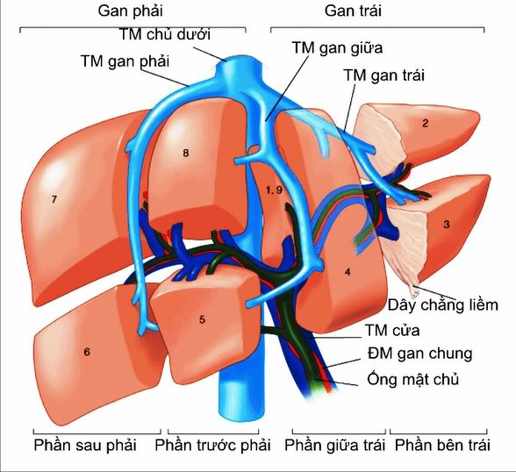

* + - Kích thước gan (♂ 10 ± 3cm, ♀ 7 ± 3cm) →Dx gan to ∈ kích thước chứ dưới bờ sườn chỉ gợi ý
      * *<6 cm →gan teo*
      * *>12 cm →gan to*
      * *6 – 12 cm →miễn bình luận nếu ko khám trước đó*
  + **Biện luận gan to →3 nhóm (trước gan, sau gan, tại gan)**
    - **Gan to do sung huyết** →ÂGPC (+), gan to 2 thùy
    - **Gan to do ứ mật →to 2 thùy**
    - **Gan to do bệnh gan →có thể 1 thùy →biện luận như vàng da**
      * *Viêm gan* →rượu, thuốc, siêu vi
      * *Abscess gan* →vi trùng, amibe, sán lá gan
      * *K gan* →nguyên phát, thứ phát
      * *Xơ gan*

## Biện luận

|  |  |
| --- | --- |
| **Triệu chứng** | **Bệnh lý** |
| **HCNT** | **Abces gan do amibe: tam chứng Fontan**   * Gan to 1 thùy thường thùy phải * Bề mặt mềm, nhẵn, ấn đau   **Viêm gan do virus**   * Gan to mấp mé bờ sườn, ấn hơi tức + bề mặt nhẵn * 4 giai đoạn VG cấp   **U lành gan**  **Nhiễm Leptospira** |
| **Hc vàng da tắc mật** | **Abscess gan vi trùng**  **Viêm gan siêu vi**  **SLG:** gan to 1 thùy, mềm, nhẵn. TC ăn gỏi cá, tắc mật nặng, phân có trứng sán  **Sỏi mật:** gan to, đều 2 thùy, mềm, nhẵn, Δ Charcot  **K đầu tụy**: Gan to đều, mềm, không đau. Tổng trạng suy sụp  **K đường mật** |
| **Gan to đau** | **Viêm gan**  **Abscess gan**  **K gan**  **Sỏi mật**  **K đường mật** |
| **GAN TO ĐỀU** | 1. Mật độ mềm, bờ tù, mặt nhẵn, ấn tức ⇒gan to do ứ dịch    1. **Gan to do ứ mật** ⇒kèm HC tắc mật    2. **Gan to do ứ máu** ⇒kèm suy tim P 2. Mật độ chắc, bờ sắc, mặt lổn nhổn, ấn ko đau ⇒gan to, đã xơ    1. **Xơ gan tim**    2. **Xơ gan ứ mật**    3. **Xơ gan rượu gđ đầu** 3. Mật độ mềm, bờ sắc, ấn đau, mặt nhẵn ⇒gan to do viêm cấp    1. **Abscess gan vi khuẩn, amip ở sâu**    2. **VGSV cấp or cấp / mạn** |
| **GAN TO 1 THÙY** | 1. Mật độ chắc, ranh giới rõ, ấn ko đau, 1 or lổn nhổn nhiều khối ⇒gan to do khối u    1. **U gan lành tính**    2. **K gan**    3. **Nang gan** 2. Mật độ mềm, ranh giới ko rõ lắm, ấn đau, mặt nhẵn, 1 khối ⇒ổ abscess sát mặt gan →**Abscess gan** →vi khuẩn, amip, sán lá gan |
| **Gan thâm nhiễm** | **Gan nhiễm mỡ**  **Gan nhiễm glycogen** |
| **Khối u** | **Ung thư gan nguyên phát, Ung thư gan thứ phát**   * Gan to, không đều, lổn nhổn không đau, mật độ cứng, suy sụp |
| **Gan ứ huyết** | **Suy tim ứ huyết:** gan to đều, mềm, đau tức, nhẵn. gan tm cổ (+), hở 3 lá thấy ổ đập. điều trị giảm →gan đàn xếp**.**  **Viêm màng ngoài tim co thắt:** HCNT, khó thở, đau ngực kiểu MP, tiêng cọ |
| **Khác** | **Xơ gan thể phì đại (gđ đầu xơ gan teo):** gan to đề 2 thùy, chắc. hctatmc, hc stbg  **Viêm gan do độc chất, Gan tự miễn, Wilson** |

# abscess gan

## Dịch tễ

1. Giới: Ap xe gan amíp →nam > nữ
2. Tuổi:
   * Trẻ →ápxe gan do amíp.
   * Già Ap xe gan trên nền bệnh ác tính gan mật
3. Duyên hải miền trung →sán lá gan [thường bị mùa hè]

## Bệnh sử

* Thời gian từ lúc có triệu chứng đến khi nhập viện: Nếu do amip thường là nhiều tuần đến nhiều tháng, do vi trùng thì thời gian này ngắn hơn (**2 tuần**).
* Triệu chứng:
  + Ap xe gan Amíp: Sốt tái đi tái lại, sốt liên tục, không sốt, *hiếm khi sốt cao nếu không bội nhiễm*. Thường không vàng da. Đau âm ỉ HSP, nếu áp xe gần cơ hoành thì đau lan lên vai phải, đau tăng khi hít sâu, khi ho, **đau tăng về đêm**. Đau lan toả khắp bụng
  + Ap xe gan vi trùng sinh mủ: Sốt cao lạnh run, buồn nôn - nôn, nếu từ nhiễm trùng đường mật do sỏi thì có tam chứng charcot. Đau HSP ± thượng vị và HST (áp xe gan thuỳ trái), *đau lan toả khắp bụng (viêm phúc mạc)*. ± từ nhiễm trùng huyết (20% áp xe gan vi trùng sinh mủ ko rõ nguồn gốc). Sụt cân thường dưới 10% cân nặng.

## Tiền căn

* Bệnh đường mật: viêm đường mật từ biến chứng tắc mật.
* Nhiễm trùng đường TH (Viêm túi thừa, VRT, viêm ruột khu trú) hay vùng chậu (trĩ nhiễm trùng), trẻ ss có thể nhiễm trùng rốn →vi trùng vào TM cửa →Ap xe gan.
* Phẫu thuật hay thủ thuật đường mật (đặt stents ống mật chủ trong u đầu tụy, thường gặp Klebsiella kháng thuốc)
* Lỵ: 10% (thấy kén amib trong phân 15%). Amib gan có thể sau Lỵ amib 30 năm.
* Ở người già ½ trường hợp Ap xe gan không rõ nguyên nhân

## Lược qua các cơ quan

* Tim mạch : triệu chứng của chèn ép tim cấp →Đau ngực, khó thở
* Hô hấp:
  + triệu chứng tràn dịch màng phổi phải? Ho khan, đau ngực
  + Dò ápxe gan do amíp–phế quản ? Ho khạc đàm màu chocolate
  + Ap xe phổi do amip ? Đau ngực, ho khạc đàm .
* Thần kinh :Tê yếu ½ người ,nếu ápxe gan amip biến chứng ápxe não.

## Đặt vấn đề biện luận

**Δ FONTAN** →không cần biện luận →ko nên đặt vì sẽ dễ bỏ sót bệnh.

## ĐAU HẠ SƯỜN PHẢI (hỏi bệnh sử phải bảo hết mấy nguyên nhân này)

* 1. ***Ngoài ổ bụng***
     1. Phổi (viêm, abscess, K)
     2. Đau cơ, đau TK
  2. ***Trong ổ bụng***
     1. *Gan: viêm, K, nang, abscess*
        1. Viêm gan cấp: qua 4 GĐ < 6 tháng, thường đau hsp âm ỉ, liên tục.
        2. Viêm gan mạn: >6 tháng, thường đau hsp âm ỉ, liên tục
        3. Nang gan nhiễm trùng: triệu chứng giống AXG, tuy bệnh nhân không có tiền căn nang gan nhưng không loại trừ bệnh nhân có nang gan trên lâm sàng ít nghĩ
        4. K gan nguyên phát thể áp-xe hóa: thường không đau. Nếu đau, kèm sốt, RG (+), AKS (+), gầy, sụt cân nhanh, tiền sử VGSV B, C không loại trừ được
     2. Đường mật: nhiễm trùng đường mật, viêm túi mật, giun chui ống mật
        1. Giun chui ống mật: đau quặn từng cơn, dữ dội, điểm đau cạnh phải mũi ức, tư thế giảm đau chổng mông. Khi giun rơi xuống chết tại OMC →tr/c tắc mật.
     3. Đại tràng góc gan, mủ quanh thận
     4. Phúc mạc

## Tiêu chuẩn Dx Abscess gan do amibe: ≥ ¾ tiêu chuẩn La Monte

### Lâm sàng

* *Tam chứng Fontan [sốt →đau →gan to]* Thầy Thông: axg amip đau trước sốt :v
  + Sốt 37.5-38.50C, không lạnh run, kèm chán ăn, buồn nôn, khó ngủ.
  + Đau HSP tự phát sau sốt 2-3d, cảm giác tức hoặc như bị bóp chặt, lan lên vai (P) và sau lưng, tăng lên khi thở mạnh, ho, hắt hơi, thay đổi tư thế (≈ đau ngực kiểu MP).
  + Gan to, bề mặt láng, bờ tù, mềm.
* Gan to cả 2 chiều (*bờ trên vượt khỏi khe LS V đường trung đòn P*, bờ dưới cách bờ sườn 3-4cm), bờ tù, mật độ mềm, bề mặt trơn láng và ấn đau: NP rung gan (+), ấn kẽ sườn (+) ở LS IX đường nách trước và giữa, da phù nề, dấu phập phều nếu abscess nằm nông.
* HC NT: môi khô, lưỡi dơ, mệt mỏi, ăn kém, gầy sút nhanh.
* Tiền sử lỵ: chỉ gặp trong 20% case.

### CLS: quan trọng nhất là SA bụng và huyết thanh Δ amibe.

* SA bụng: 
  + SA: khối choán chỗ echo kém trong gan, ổ mủ đơn độc (85%)
    - Vị trí: thường nhất ở hạ phân thùy 7-8 (90%) [theo TM bên P tận cùng ở đó]
    - Hình dạng: hình tròn hay ovale
    - Kích thước: lớn, có thể thấy mủ, cặn bên trong (>3cm)
  + Hình ảnh: khối tròn hoặc bầu dục nằm trong nhu mô gan: tăng âm (GĐ sớm, bờ chưa rõ) →echo hỗn hợp (đang hoại tử) →giảm âm (đã sinh mủ, bờ rõ).
  + Nếu không điển hình, làm thêm CT (hình ảnh tăng quang viền), xạ hình gan.
    - Phim plain: chưa tiêm thuốc, mật độ gan đồng đều, sáng hơn 2 thận, đm chủ và tm chủ tối do chưa có thuốc
    - Phim thì đm: đm chủ sáng nhất, màu trắng xóa: thuốc bắt đầu phân bố ở nhu mô gan: thấy khối ko ngấm thuốc mà chỉ ngấm thuốc xung quanh
    - Thì tĩnh mạch: thuốc cản quang ngấm đều nhu mô gan, trong tĩnh mạch cửa
* Huyết thanh Δ amibe (Entamoeba histolytica):
  + Là tiêu chuẩn vàng, Sens 95%, Spec 90%.
  + (+) khi hiệu giá KT > 1/200 (ELISA) hoặc > 1/400 (IF)
* Khác:
  + BC tăng nhưng < 15K/mm3 [nhiễm KST mạn →thiếu máu thiếu sắt]
  + *CRP, Procalcitonin tăng.*
  + CN gan rối loạn nhẹ hoặc BT.
  + Phân có amibe (25% case).

### Chọc dò dưới hướng dẫn SA:

* CĐ:
  + SA không điển hình.
  + Huyết thanh Δ amibe (-)
* Màu mủ chocolat, ko hôi (chứa máu và mô hoại tử) là dấu hiệu đặc trưng nhất
* Cấy mủ thường (-) với amib (do amibe sống ở vùng rìa ổ abscess, sát thành ổ mủ).
* Soi tươi [+] 15% (phải lấy mủ ở phần nằm sát thành, có thể lẫn ít máu và tổ chức hoại tử).

### Điều trị thử thấy đáp ứng tốt

## Trên thực tế: chẩn đoán áp xe gan do amib khi:

* + Nếu có 2 yếu tố đầu (lâm sàng phù hợp + huyết thanh dương ở nồng độ cao, siêu âm thấy khối áp xe) là đủ chẩn đoán rồi (ko cần CT, MRI)
  + Nếu hình ảnh ổ mủ/SA ko điển hình và/hoặc KQ huyết thanh chẩn đoán amíp (-): chọc dò ổ áp xe nếu ra mủ chocolat thì Dx áp xe do amib luôn, ko cần phân biệt mấy nguyên nhân khác

|  |  |  |  |
| --- | --- | --- | --- |
|  | Amib | Vi trùng | Sán lá gan lớn |
| Lâm sàng | - *Đau trước sốt* [nhẹ, trừ bội nhiễm]  - đau ↑ về đêm  - Rung gan, ấn kẽ [+]  -Tiền sử lỵ | - *Sốt [cao, lạnh run] trước đau*  - Khám có vàng da, túi mật to và đau, Murphy (+)  - Rung gan, ấn kẽ thường [-]  -TC sỏi mật, giun chui ống mật; | -*Diễn tiến kéo dài*, Δ Fontan ko rõ (sốt, đau ko rõ, chỉ hơi tức, gan ko to lắm)  - *khi lan lên phổi thì amib thường đã bội nhiễm, sốt cao, SLG thì vẫn ko sốt/nhẹ*  -Dịch tễ (miền Trung), ăn gỏi, cá sống |
| Siêu âm + vi sinh học | -SA: Khối echo kém đơn độc trong gan, lớn (> 3cm), thường nhất ở hạ phân thùy 7 và 8  - HTCĐ amib (+) | -SA: nhiều ổ mủ ∅ nhỏ rải rác cả 2 thùy, có thể có các tt đường mật như sỏi, giun. Có thể 1 ổ đơn độc nhưng < amib  - Cấy máu, cấy mủ có thể (+) | -SA: những đám echo kém tụ lại thành hình đa cung (*dấu hiệu vòng Olympic*)  - HTCĐ sán lá (+), tìm trứng / phân ít g.trị |
| Mủ | Chocolat, ko hôi | Trắng, vàng, xanh. Hôi |  |
| CTM | WBC 10-15K | WBC >15K, NEU >80-90% | Eosinophile > 10% |
| CN gan | Bình thường hoặc tăng nhẹ | Tắc mật: bili, ALP tăng  AST, ALT: tăng nhẹ < vài trăm |  |

## Các thể lâm sàng

* Theo vị trí:
  + *HPT 2-3 (AX thùy T)*: pb với u thượng vị, nguy cơ vỡ lên màng tim, gây tử vong cao
  + *HPT 7-8 (AX thùy đỉnh)*: "triệu chứng mượn" của hô hấp. Nguy cơ vỡ lên cơ hoành
  + AX thùy sau: gây đau thắt lưng, khó pb với bệnh thận (viêm thận, mủ quanh thận…)
* Theo triệu chứng:
  + AX lạnh: triệu chứng ban đầu âm ỉ hoặc rầm rộ, sau đó dịu dần, diễn tiến âm thầm một thời gian rồi bùng phát trở lại. BN có thể ko sốt hoặc sốt nhẹ, đau rất ít
  + Thể giả VPM: tr/c rầm rộ, có dấu đề kháng thành bụng, đôi khi khó phân biệt với bụng ngoại khoa như thủng tạng rỗng, VPM, có thể bị can thiệp ngoại khoa chưa cần thiết
* ***Theo diễn tiến***
  + Thể tối cấp: ở NCT, đề kháng kém, biểu hiện NT nặng, suy sụp nhanh, tử vong 1-6w
  + Thể kéo dài: sau giai đoạn khởi phát các triệu chứng dịu dần; BN chỉ có cảm giác nặng, tức vùng gan, sốt nhẹ, gan to, tổng trạng suy kiệt. ổ mủ có thể chứa 1-2 lít
  + Thể vỡ mủ: vào màng phổi, màng tim, phúc mạc, áp xe phổi, áp xe dưới hoành
  + Thể di căn: amib xâm nhập TM trên gan, đi lên phổi, não, cơ quan khác

## Biến chứng: vỡ vào các cơ quan lân cận. 6 chiều

*Nghi axg vỡ phải chú ý khám dấu viêm PM*

* Lên trên:
* Màng phổi: tràn mủ màng phổi: khi ổ áp xe ở hạ phân thùy 7,8 sát vòm hoành
* Phổi, phế quản: ho nhiều, khạc ra mủ chocolat, áp xe phổi
* Áp xe não: RL tri giác
* Xuống dưới:
* Ổ bụng: viêm phúc mạc, áp xe dưới hoành
* Dạ dày ruột: nôn ra mủ, tiêu ra mủ
* Sang trái: tràn mủ màng tim gây chèn ép tim, thường diễn tiến nặng
* Ra trước: thành ngực gây amib da: da bệnh nhân phù nề, sưng đỏ
* Ra sau: hố thận gây viêm tấy vùng quanh thận

## Linh tinh

* *Nhiễm SLG tái nhiễm hay tái phát?* Cách 6 năm rồi nên nghĩ tái nhiễm chứ nếu còn tồn tại tái phát thì phải có tr/c =>Tx phải tư vấn rất kỹ để phòng ngủ cho bản thân và người xung quanh
* AXG do amíp thường gặp ở người bị lỵ đã khỏi/lỵ mạn tính, ít khi xảy ra trong GĐ lỵ cấp tính
* Tỷ lệ nam mắc nhiều hơn nữ (gấp 2-3 lần)
* Tuổi thường gặp: 30-50 tuổi
* Amíp là 1 động vật nguyên sinh, lớp trùng chân giả:
  + Loại sống ký sinh ko gây bệnh (Entamoeba coli, E. hartmani…)
  + Loại ký sinh gây bệnh là E. histolytica
    - Thể tư dưỡng (trophozoite) cũng có 2 dạng:
      * Dạng histolytica, gây bệnh, có trong phân của BN bị lỵ
      * Dạng minuta, ko gây bệnh, có trong phân người "lành mang trùng"
    - Thể bào nang (cyst) sống hoại sinh ở ruột và là nguồn lây bệnh
* Bệnh sinh:
  + Bình thường amib sống cộng sinh ở ruột, chủ yếu ở manh tràng.
  + Khi sức đề kháng giảm, thành ruột bị tổn thương, amib tiết men gây các ổ loét ở niêm mạc đại tràng →tạo vi áp xe →xâm nhập thành ruột, theo TM MTTT vào gan
  + Amib còn có thể vào gan bằng: đường bạch mạch, đường di chuyển trực tiếp (qua thành ruột vào ổ bụng, được hút lên vòm hoành, xuyên vào gan)
  + Tại gan: amib cư trú trong tiểu TM cửa, làm tắc mạch này gây hoại tử, nhồi máu

## Abscess gan do VK

### Lâm sàng

* Δ Fontan: rầm rộ hơn abscess gan amibe (NOTE: cô Mydu thì Fontan chỉ abscess gan amibe)
  + Sốt cao hoặc dao động kéo dài, kèm lạnh run.
  + Đau HSP dữ dội.
  + Gan to, bề mặt láng, bờ tù, mềm.
* VD do tắc mật. Túi mật có thể sờ được và đau, Murphy (+)
* *Rung gan, Ấn kẽ sườn thường âm tính do đa ổ nhưng nhỏ, có thể ưu thế gan T. Rải rác 2 thùy nên có thể đau TV, HSP ≠ axg do KST thì thường gan P nên rung gan, ấn kẽ sườn (+)*
* Tiền sử sỏi mật, cơn đau quặn mật, giun chui ống mật.
* Tuổi thường gặp: 30-50 tuổi, ko khác biệt rõ giữa nam hoặc nữ

### Cận lâm sàng

* SA bụng:
  + Xác định ổ mủ: vị trí (rải rác), số lượng (nhiều), kích thước (nhỏ).
  + Hướng dẫn chọc dò.
  + NN gây tắc mật (là 1/5 đường VK xâm nhập vào gan): sỏi, giun chui ống mật.
  + Nếu không điển hình, làm thêm CT (hình ảnh tăng quang viền), MRI, xạ hình gan.
* Khác:
  + BC tăng > 15K/mm3.
  + CRP, Procalcitonin tăng.
  + Bilirubin, ALP tăng do tắc mật.
  + Cấy máu (+) nếu NT huyết.

### Đường xâm nhập: 5 đường

* *Đường mật*: đường quan trọng nhất, VK từ tá tràng qua oddi vào đường mật.
  + Yếu tố thuận lợi để gây nhiễm trùng là tình trạng tắc nghẽn đường mật và tổn thương niêm mạc đường mật gây ra do sỏi hoặc do giun.
  + VK xâm nhập hàng loạt nhiều loại cùng một lúc dẫn đến tình trạng *nhiễm đa khuẩn, kể cả VK kỵ khí nên thường đề kháng với kháng sinh và dễ diễn tiến nặng*
* *Đường ĐM gan*: từ một ổ nhiễm trong cơ thể, VK theo đường máu gây du khuẩn huyết hoặc NKH rồi đến gan phát triển thành AXG. TH này, VK chỉ có một loại từ ổ nguyên phát
* *Đường TM cửa*: do các tổn thương viêm loét niêm mạc ruột trong trường hợp viêm ruột cấp, VK sẽ xâm nhập ồ ạt qua các tiểu TM của hệ cửa lên gan. Đường xâm nhập này cũng gây tình trạng nhiễm đa khuẩn và bội nhiễm ở trường hợp AXG do amíp.
* *Đường bạch mạch*: do các cơ quan lân cận trong ổ bụng bị viêm nhiễm (viêm ruột thừa, viêm phần phụ…) VK theo đường bạch huyết đến gan
* *Đường trực tiếp*: do các vết thương xuyên thấu gan

### Vi sinh

* VK Gram (-) như E.coli, Klebsiella, Proteus: thường nhất
* Cũng có thể là các VK Gram (+): Streptococcus, Staphylococcus…
* Ngoài ra, tình trạng sử dụng kháng sinh đường ruột rất phổ biến, có thể làm gia tăng tỷ lệ nhiễm các VK kỵ khí hoặc nhiễm đa khuẩn.

### Biến chứng: vỡ + chảy máu, sốc NT

* Vỡ ổ AX gây viêm phúc mạc toàn thể, áp xe dưới hoành, TDMP (P), chèn ép tim cấp
* Chảy máu đường mật: ói ra máu có dạng thỏi bút chì và hay tái phát →b/c nặng ± tử vong
* Sốc nhiễm trùng: b/c nặng nhất, tử vong cao: sốt, nhịp tim nhanh, nhịp thở nhanh, RL tri giác

# LIVER FAILURE

## Triệu chứng

* Toàn thân: mệt mỏi, chán ăn, sụt cân
* **HEADS**: hemorrhage, edema, aplasie, diarrhea, spider angioma + dấu hiệu TK
* Tay: móng trắng, ngón tay dùi trống, lòng bàn tay son, teo cơ
* Tam chứng Charcot: đau bụng (căng bao gan / báng nhiều), sốt (cytokine), vàng da
* Tam chứng nghiện rượu: phì đại tuyến mang tai, nữ hóa tuyến vú, co cứng Dupuytren

## Đặt vấn đề

C. Trân: HCSTBG + báng bụng →có thể gom vô HCSTBG luôn →ko sợ sót vì còn có CLS

## Biện luận HCSTBG:

### Cô Mydo BL 4 nguyên nhân

* Viêm gan tối cấp / bán tối cấp: STBG thường xảy ra 2-4w sau VD, bn có tr/c nặng của STBG: sốt cao 40-410C, vàng da sậm, bệnh não gan, HC gan thận, XH da niêm, gan teo, tử vong cao
* K gan: STBG trong K gan thường xảy ra ở GĐ cuối [gan to, sụt cân nhanh]; GĐ đầu mà STBG phải là K gan toàn bộ, khám phải thấy gan to, cứng + dấu hiệu K (tiếng cọ, âm thổi)
* VG mạn: STBG thường ít tr/c, tr/c mơ hồ (STBG có 20 tr/c →<50% là it). Nếu có tr/c rõ thì đã qua xơ gan. Có 3 nhóm NN:
  + Thuốc
  + Rượu
  + Siêu vi [HBV/HCV]
* Xơ gan: STBG thường nhiều tr/c, tr/c rõ

### Viêm gan (GV khác thì BL thêm cái này):

* VGC (<6mo →3 NN thường gặp: VGSV, thuốc / độc chất, ischemia) →xem BL ở bài Vàng da
* Đợt bùng phát Viêm gan mạn (***HBV, wilson, tự miễn, ứ Fe***) →khó phân biệt XG mất bù [***VG mạn ko gây HCSTBG*** →pb với XG còn bù = sinh thiết]
  + VG cấp vs mạn là định nghĩa về mặt thời gian BUT vì VGM thường ko tr/c mà chỉ có ở đợt bùng phát →CĐPB ∈ nguyên nhân gây bệnh, xn CLS, …

|  |  |  |
| --- | --- | --- |
| Xét nghiệm | Đợt bùng phát VGM | XG mất bù |
| Men gan | ↑↑ ALT | ↑ AST |
| Alb | ⊥ | ↓ |
| A/G | >1 | <1 |

### Nguyên nhân hiếm: Budd – Chiari mạn (LS như XG), Leptospira, sốt rét ác tính

## Bệnh gan do rượu gồm 3 loại (cả 3 đều có thể dẫn đến HCC)

* *Gan nhiễm mỡ do rượu*: uống nhiều trong vài tháng (~ 3 tháng). GPB không có tb viêm. Đa số BN không tăng men gan.
* *Viêm gan thoái hoá mỡ do rượu*: uống nhiều & nhanh (trên 5 ly trong 2 tiếng) hay không nhanh nhưng ngày này qua ngày khác. Đa số tăng men gan, GPB có tb viêm, hoại tử tb gan →↑ AST, tỉ số **DeRitis > 2** (**>3 nếu suy gan cấp do rượu**)
  + Rượu hiếm khi gây viêm gan cấp nặng, AST hiếm khi > 300 U/L và ALT thường bình thường *(do thiếu pyridoxal phosphate (vitamin B6), là một cofactor để tổng hợp ALT).*
* *XG rượu*: Mỗi lần VG/rượu →vỡ tb gan →sẹo →xơ hoá →kích thích Stellate cell tiết collagen →tạo nốt →XG. XG do rượu phải do VG rượu tái đi tái lại. Ko phải BN nào uống rượu cũng XG.

## Why Is There A Difference In Alcohol Processing?

* **Women are smaller than men**, equivalent doses of alcohol produce higher levels of concentration in women's bodies.
* *Capacity to dilute alcohol*: ∈the **concentration of water**.
* *Capacity to metabolize alcohol*: women have lower concentrations of alcohol dehydrogenase **(ADH)**.
* *Hormonal changes*: Variations in the hormonal levels prior to menstruation can cause women to become intoxicated faster. This is especially evident during the days just before the commencement of the periods. Women who regularly take estrogen-added medications like birth control pills often experience extended effects of intoxication since the medication slows down the rate at which the body is able to eliminate the alcohol content.
* *Body fat*: **Since fat does not absorb alcohol**, the entire alcohol content remains in a highly concentrated form in the bloodstream. Consequently, women experience alcohol-induced intoxication faster than men.

## **Note**

* *Nếu là đợt cấp VGSV thì HbeAg ko có ý nghĩa quyết định điều trị. HbeAg chỉ có nghĩa là VR đang nhân đôi, chỉ có ý nghĩa trong việc theo dõi đáp ứng điều trị VG mạn.*
* *Nhiều case vg mạn, phân vân XG (chỉ có stbg mà k có TAC) 🡪 dựa vào HAH + cls khác. Nếu TC <150k thì nghĩ nhiều XG, sau đó dựa vào HAH →Nếu gan thô, bờ k đều hoặc cho ns ddtq thấy dãn tmtq*
* *Nếu vg B mạn mà đủ tiêu chuẩn xài kháng virus thì ok. Nhưng nếu vg mạn mà HbeAg(-), HBV DNA thấp thì xem tiếp coi tiểu cầu thấp ko →nếu thấp thì coi fibroscan? Thấy F2,3,4 thì cho xài kháng virus lun chứ ko chờ nữa. Chờ cho rõ ràng thì đã quá muộn màng.*
* *Cho Bn vg tái khám mỗi 3-6th để theo dõi.*

## Acute – on – chronic liver failure (ACLF)

* Concepts
  + Suy gan cấp: tổn thương gan cấp, trầm trọng trong **4w**, dẫn đến bất thường đông máu (**INR ≥ 1.5**), vàng da (**bili TP ≥ 5 mg/dL**) và bất kỳ mức độ RL tri giác nào trên BN ko có bệnh gan trước đó
  + ACLF: is a new clinical entity defined as an acute deterioration of pre-existing chronic liver disease, usually relating to a precipitating event characterized by a marked systemic inflammatory response, organ failure, and a high mortality rate
  + Golden window: 1w trước khi khởi phát NTH và diễn tiến suy tạng ngoài gan ở bn ACLF. Tx GĐ này sẽ phòng ngừa được suy tạng, tạo cơ hội cải thiện tổn thương gan – suy gan
* Three types of ACLF have recently been described
  + Type A ACLF occurs in patients with chronic liver disease but no underlying cirrhosis (e.g., hepatitis B reactivation)
  + Type B ACLF occurs in patients with well-compensated cirrhosis who rapidly deteriorate following a major hepatic insult.
  + Type C ACLF occurs in patients with decompensated cirrhosis.
* **Etiology**
  + Viêm gan rượu
  + VGSV: nhiễm HBV tái hoạt, nhiễm HEV
  + Thuốc
  + Viêm gan tự miễn trầm trọng
  + Đợt bùng phát Wilson
  + Nhiễm trùng
  + Phẫu thuật
  + XHTH do vỡ dãn

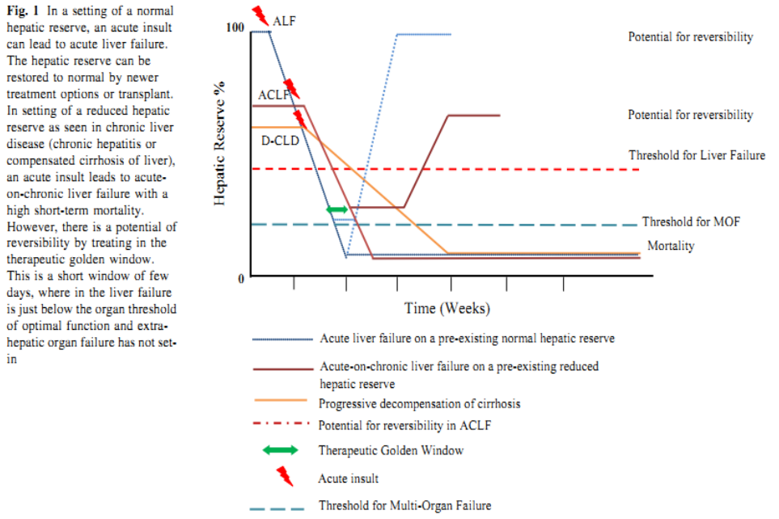

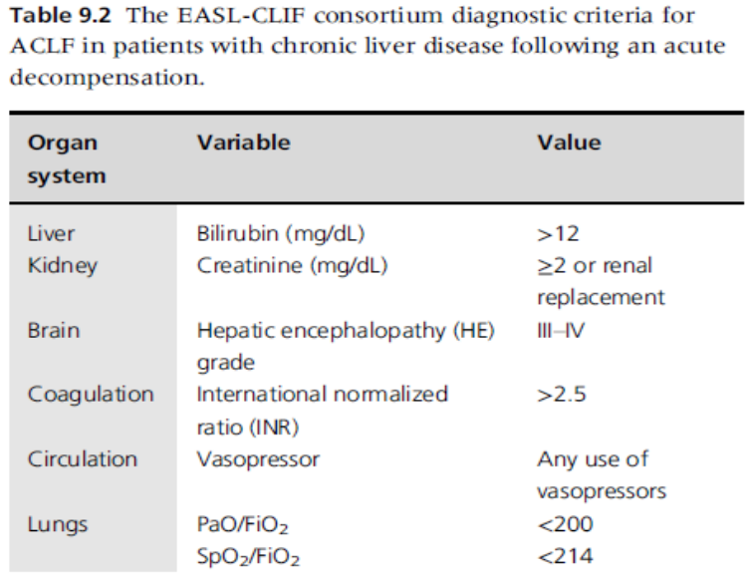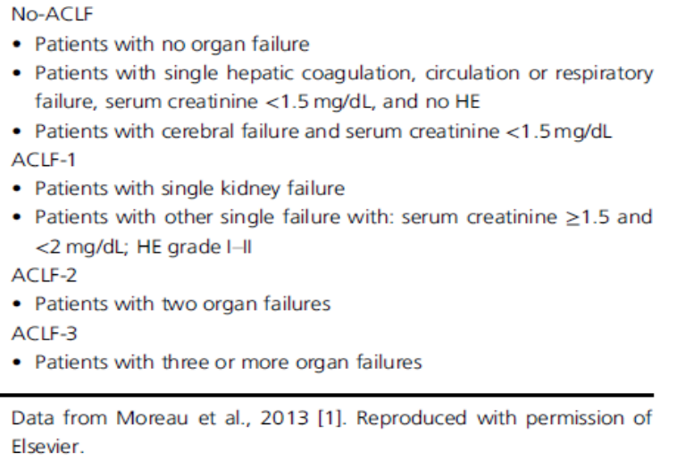

* The **PIRO concept** of acute-on chronic liver failure

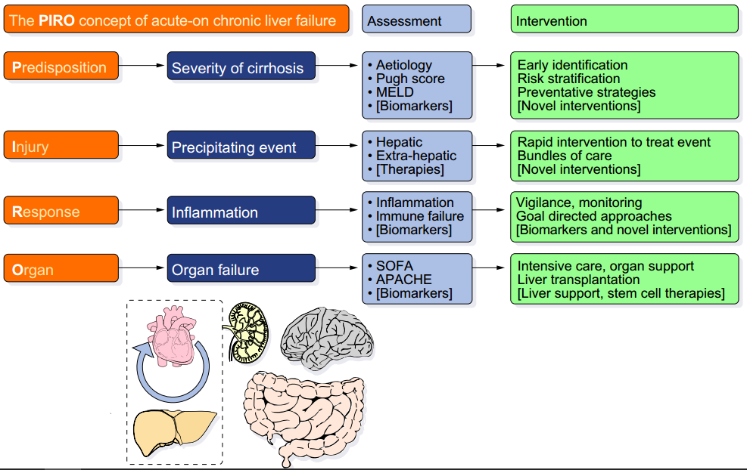

## Cận lâm sàng

### Transaminase

* Lưu ý trước khi XN men gan không được uống café vì làm cho men gan thấp giả
* Người bình thường AST / ALT là nữ < 1.7 và nam < 1.3
* Tăng men gan từ 5-15 lần thì tất cả các bệnh lý về gan đều có thể tăng ở ngưỡng này
* Lúc này không làm chỉ số De Retis để chẩn đoán mà chỉ có ý nghĩa Tiên lượng
* Hoại tử TB gan cấp men gan tăng > 10 lần → thực tế có thể tăng > 20 - 25 lần
  + AST / ALT > 1 tiên lượng xấu hơn AST / ALT < 1 ( tiên lượng tốt chỉ rò rỉ tế bào , CN năng gan bình thường)
  + AST / ALT > 2 phải xét xem xét có NN phối hợp hay không
  + AST / ALT > 3 người suy gan cấp có thể do rượu và phối hợp nhiều NN khác
    - Bệnh về cơ do tế bào cơ bị hủy do nhiễm độc rượu
    - Và nghiện rượu thiếu vit B6 →nên định lượng ALT giảm →tỉ số càng cao
  + Diễn tiến tự nhiên trong hoại tử gan cấp AST/ALT>1 →AST/ALT = 1 →AST/ALT<1 →Vì độ thanh thải và thời gian bán hủy của AST và ALT khác nhau
* VGSV AST/ALT>1 nhưng thấp hơn rượu vì ngoài rượu còn có nhiều NN phối hợp
* Chỉ số AST/ALT>1 còn gặp trong 1 số TH khác như hoại tử cơ (nội khoa do tai biến điều trị enthiprozil + statin), hội chứng vùi lấp …
* Men gan tăng 100<x<150 →theo dõi mà không loại trừ được NASH →sinh thiết gan
* Khi đang điều trị những thuốc có khả năng làm tăng men gan, tổn thương TB gan thì không được cho các thuốc làm giảm men gan giả tạo vì nếu cho là dù BN có hoại tử TB gan thì sẽ không xác định được
  + VD PDD (giảm men gan giả tạo, không nhạy với men gan trong XN) →không có tác dụng làm giảm men gan thật sự
  + Silymarin thảo dược có giá trị bảo vệ TB gan, có giá trị thay đổi mô học TB gan
* BN có ĐTĐ kèm gan nhiễm mỡ mà Tx đường huyết ổn rồi mà men gan vẫn tăng →sử dụng nhóm thuốc TZD. Vẫn có thể cho TZD ở những BN không bị ĐTĐ nhưng ĐH>100 mg/dl và liều dùng = ½ liều chuẩn (tùy cân nặng của BN) thì men gan giảm nhưng có 1 bất lợi là BN sẽ bị phù →chống chỉ định BN suy tim
* Điều trị giảm men gan là giảm cân

|  |  |
| --- | --- |
| **Transaminase < 5 lần x giới hạn trên bình thường** | |
| **ALT ưu thế**  •Viêm gan B, C mạn  •Viêm gan A, E cấp; EBV, CMV  •Gan nhiễm mỡ / Viêm gan thoái hoá mỡ •Viêm gan ứ sắt  •Thuốc  •Viêm gan tự miễn  •Alpha-1-antitrypsin, •Bệnh Wilson  •Bệnh Celiac | **AST ưu thế**  •Viêm gan do rượu  •Gan nhiễm mỡ / Viêm gan thoái hoá mỡ  •Xơ gan  **Không do gan**  •Tán huyết  •Ly giải cơ  •Bệnh tuyến giáp |

**Gan nhiễm mỡ là nguyên nhân thường gặp làm tăng nhẹ transaminase (<100)**

|  |  |  |
| --- | --- | --- |
| **Tăng AST & ALT cao (> 15 lần)** | | |
| **Viêm gan cấp do virus**  •Không yếu tố tiên lượng  •Bili > 20 tiên lượng xấu  **Viêm gan do thiếu máu**  •Hạ huyết áp  •Nhiễm trùng  •***Xuất huyết***  •Nhồi máu cơ tim | **•Viêm gan tự miễn**  **•Bệnh Wilson**  **•Tắc mật cấp**  •Hội chứng Budd-Chiari  •***Thuốc / độc chất: acetaminophen, CCl4*** |

### Khác

* Lactate dehydrogenase (LDH): bình thường 5 – 30 U/L
  + Trong tổn thương tế bào gan cấp, LDH giúp CĐPB giữa viêm gan cấp do thiếu máu (ALT/LDH < 1,5) với viêm gan cấp do virus (ALT/LDH ≥ 1,5).
  + Tăng LDH kèm tăng ALP kéo dài gợi ý đến các tổn thương thâm nhiễm ác tính ở gan.
  + LDH có 5 đồng phân, trong đó LDH5 đặc hiệu cho gan hơn nhưng cũng ít có giá trị trong chẩn đoán các bệnh lý gan mật.
* Phosphatase kiềm (ALP): tăng khi có tắc mật.
* 𝜸–glutamyl transpeptidase (GGT): thường tăng trong viêm gan do rượu, gan nhiễm mỡ, viêm gan do một số thuốc như acetaminophen, phenytoin...
* Điện di protein: có thể bình thường trong viêm gan cấp, có giảm albumin và tăng 𝛾 – globulin trong viêm gan mạn tiến triển sang xơ gan Trong viêm gan tự miễn, đỉnh 𝛾 – globulin tăng cao do hiện diện của các kháng thể tự miễn.
* Trong GĐ viêm gan cấp, đặc biệt do VGSV, AFB có thể tăng cao.

## HBV

|  |  |
| --- | --- |
| **Chronic hepatitis B** | **Inactive HBsAg carrier** |
| HBsAg > 6 tháng  HBV DNA > 20.000 IU/ml với HBeAg (+)  > 2000 IU/ml với HBeAg (-)  ALT/AST tăng  ST gan: điểm hoạt động TB trở lên (F2 trở lên) | HBsAg > 6 tháng  HBV DNA < 2.000 IU/ml  ALT/AST bình thường  ST gan: điểm hoạt động nhẹ / không có |
| **Resolved hepatitis B** | **Reactive of hepatitis B** |
| Tiền sử VGB cấp/mạn hay antiHBc (+) ± antiHBs  HBsAg (-)  ALT bình thường | VGB đã hồi phục (HBsAg âm)  Mang HBsAg ko hoạt động HBV hoạt động trở lại  Acute exacerbation or hepatitis flare  ALT>5 x ULN hay >x2 giá trị cơ bản của BN |

## Tình hình VGSV

* HAV
  + Xưa: ăn bẩn sống lâu →90% bị từ nhỏ rồi, thường tự hết, bệnh cảnh nhẹ
  + Nay: sạch hơn →HAV gặp nhiều ở NL →có thể gây VG cấp, tử vong
* HBV
  + Hiện nay chủ yếu ở lứa ≥30ys (thời chưa TCMR)
  + Thuốc chỉ ngăn sao chép thôi →uống đến khi nào tb gan thay mới hết thì thôi
* HCV
  + Mỗi lần sinh sản đổi cấu trúc →ko chế vaccine được
  + Mới có thuốc Tx rộ lên tầm 5 năm nay do Ấn Độ làm được hàng generic →giá tầm 9-10 triệu VNĐ / tháng x 3 – 6 tháng (ko có BHYT) chứ hàng brand $ 1000 / viên

# Non-alcoholic fatty liver disease (NAFLD)

## EASL 2015

* NAFLD bao gồm
  + NAFL: Gan nhiễm mỡ không do rượu đơn thuần không kèm viêm hay xơ hóa
  + NASH: Viêm gan nhiễm mỡ ko do rượu, với sự hiện diện của viêm TB gan ± xơ hóa gan
  + Xơ gan do NASH: Xơ gan không rõ nguyên nhân, khi sinh thiết, kết quả 70% do NASH.

## Diễn tiến tự nhiên của NAFLD

* NAFL →NASH →Xơ gan .Với thời gian khoảng 20 năm
* 15-20% NASH tiến triển đến xơ gan. Các yếu tố nguy cơ, bao gồm:
  + HC chuyển hóa
  + ALT tăng dai dẳng
  + Béo phì
  + Tuổi
* Khi vào giai đoạn xơ gan còn bù, bệnh diễn tiến chậm trong thời gian dài, tuy nhiên môt khi mất bù xảy ra, thì tỷ lệ tử vong cao
* HCC có thể xảy ra ở NASH có/không kèm xơ gan.
* Chẩn đoán xác định xơ gan do NASH :
  + (1) Có hình ảnh mô học viêm gan thoái hóa mỡ.
  + (2) Không có dấu hiệu lâm sàng nghiện rượu (uống rượu < 40g/tuần)
  + (3) XN âm tính với tất cả nguyên nhân gây xơ gan

## Làm thế nào nhận ra NAFLD ?

* Trong các nghiên cứu, người ta nhận ra NAFLD khi có tăngAST/ALT, mà không tìm được bất kỳ nguyên nhân nào khác
* Thực tế NAFL thường không tăng men gan, chỉ có NASH mới tăng ALT x2-5 lần bình thường và AST/ALT < 1
* NASH sẽ diến tiến đến xơ hóa tiến triển và xơ gan với tốc độ rất chậm (0,1 giai đoạn/năm)

## Ai cần phải tầm soát NASH ?

* *Phụ nữ*
* *Béo phì, kể cả béo phì trung tâm (NASH ở người châu Á )*
* *T2D, PCOS*
* *Rối loạn chuyển hóa lipid (đặc biệt triglyceride)*
* *Uống corticoid dài hạn*
* *HC chuyển hóa.*

## Tầm soát NASH bằng cách nào ? Có 2 bước :

* Bước 1:
  + Sử dụng các xn không xâm lấn: FIB-4, APRI,BARD, Có giá trị tiên đoán âm>90%
  + Fibroscan: có độ nhạy và độ đặc hiệu cao ở giai đoạn xơ hóa tiến triển và xơ gan.
* Bước 2: Sinh thiết gan, chỉ định khi: ????????

# JAUNDICE

## HÀNH CHÍNH

* 1. Tuổi: trẻ tuổi (VGSV cấp), trung niên, lớn tuổi (xơ gan, K)
  2. Giới: nam (rượu), nữ (sỏi mật, xơ gan ứ mật NP)
  3. Nghề nghiệp: tiếp xúc máu, dịch tiết, tiếp xúc chất thải chuột bọ (Leptospira)
  4. Nơi ở (sốt rét), miền trung →SLG, việt nam →HBV

## BỆNH SỬ:

***Triệu chứng vàng da:***

* Khởi phát:
  + - Hoàn cảnh khởi phát: flu – like, sau truyền máu, sau phẫu thuật đường mật, sau nhiễm siêu vi, sau mổ u ác tính…
    - BN đi tiểu nước tiểu sậm màu / màu như nước trà (bilirubin x.hiện trong nước tiểu khi ≥1.6mg% →trước khi thấy vàng da),…
* Diễn tiến vàng da (nhanh, từ từ), bắt đầu vàng da ở đâu tới đâu
  + Đột ngột →tắc nghẽn (u đầu tụy), VG cấp, tán huyết →tr/c kèm theo
  + Tăng dần →chủ yếu tại gan (VGM, XG, KG)
* Mức độ vàng da: vàng nhẹ từng đợt (tán huyết); *vàng cam (bệnh gan), vàng sậm hơi ngả xanh (nếu tắc mật kéo dài)*

***Hội chứng tắc mật***

* Ngứa: có thể xuất hiện trước vàng da. Tắc mật ngoài gan thường gây ngứa kéo dài hơn tắc mật trong gan (>4 tuần) [do tích tụ muối mật ở mô dưới da]
* U vàng (xanthoma) hay ban vàng (xanthEyelasma →eyelids) ở dưới da do ứ cholesterol
* Nước tiểu sậm
* Tiêu phân bạc màu (do phân không có / ít stercobilin →cơ chế: bili không được tái hấp thu ở ruột (thiếu muối mật) →urobilinogen không màu →urobiline + stercobiline) / steatorrhea: bulky, difficult to flush, pale – oily appearance, foul – smelling
* Triệu chứng của thiếu vitamin A (quáng gà), vitamin D (loãng xương*), vitamin E (giảm phản xạ, thất điều),* vitamin K (rối loạn đông máu)
* Túi mật to không đau kèm vàng da (luật Courvoisier) gợi ý nhóm tắc mật ngoài gan ở vị trí thấp trên đường mật chính, thường do bệnh ác tính (ung thư tụy, ung thưbóng Vater). Tuy nhiên, dấu hiệu này không nhạy và không chuyên biệt.
* Nếu tắc mật ngoài gan, gan có thể to, đau, mật độ chắc, bờ tù. Nếu tắc mật trong gan, gan có kích thước và mật độ thay đổi tùy vào nguyên nhân tắc mật.
* Mệt mỏi, chán ăn, khó tiêu (do rối loạn dung nạp mỡ)

***Tr/c của tán huyết***: VD nhẹ, sốt nhẹ, chóng mặt, ngất, nước tiểu màu xá xị, thiếu máu, lách to

***HC suy tế bào gan*** (sao mạch, lòng bàn tay son, báng bụng, phù chân…) và HC tăng áp lực tĩnh mạch cửa (lách to, báng bụng, THBH kiểu cửa chủ…) gợi ý bệnh gan mạn

***Triệu chứng khác, không chuyên biệt có thể kèm theo:***

* Buồn nôn, chán ăn, sụt cân không đặc hiệu vì có thể gặp ở bệnh gan hoặc tắc mật
* Gan to, đau hạ sườn phải có thể gặp trong viêm gan cấp, bệnh thâm nhiễm ở gan
* Hạch ngoại biên, lách to, suy kiệt gợi ý bệnh ác tính

***→Thứ tự các TC gợi ý:***

* Đau HSP- sốt – vàng da (*Δ charcot vàng da tắc mật*) (nghĩa là 3 tr/c trên xuất hiện theo trình tự này và tr/c sau xuất hiện cách tr/c trước 12-24 giờ). Nếu bệnh nhân có Δ Charcot + tụt huyết áp + RL tri giác = ngũ chứng Reynolds →choáng nhiễm trùng đường mật.
* Sốt – vàng da (sốt giảm) – đau HSP (viêm gan SVi cấp)
* (Chán ăn, buồn nôn buổi sáng, tiêu chảy) + sốt nhẹ - đau HSP – vàng da (VG do rượu)
* *Ngứa (xuất hiện trước ≥6m) – vàng da: xơ gan ứ mật nguyên phát.*

## TIỀN CĂN: (A: Alcohol, B: Blood transfusion, C: Contact with jaundice, D: Drugs, E: Environment, F: Foreign travel, Family history, G: Gallstones, H: Hepatitis)

* 1. *Nội khoa:*
* Tiếp xúc người vàng da, nghiện xì ke
* Tiêm chích bất kì trong 6 tháng: chích xì ke, xăm mình, truyền máu
* Tiêm ngừa HBV chưa ( cách đây bao lâu, đủ số lần không?)
* Dùng thuốc độc gan, thuốc nam, thuốc bắc
* Lọc thận
* Thai kì?
  1. *Ngoại khoa:*
  + Vàng da sau PT đường mật: sỏi tái phát, chít hẹp, viêm gan do thuốc hậu phẫu
  1. *Thói quen:* rượu bia
  2. *Gia đình*:  
     - Bệnh: thalassemia, bệnh hồng cầu hình liềm/bia,…
  + Viêm gan
  + Tăng Bilirubin bẩm sinh

## BIỆN LUẬN:

### Có vàng da thật sự hay ko?

* BN ngoài vàng da còn vàng niêm mạc (niêm mạc mắt, kết mạc mắt, niêm mạc dưới lưỡi, niêm mạc mặt trong má) →ko nghĩ VD do ↑ b-caroten hay do quinine, chloroquine. *Lưu ý: Caroten lắng đọng vào tuyến bã. Niêm ko có tuyến bã*
* Đốm vàng kết mạc mắt ở người già/HTL: ko nghĩ do vàng đều →thực sự có $ vàng da

### Triệu chứng gợi ý bệnh cảnh đe dọa tử vong (3 bệnh cảnh của trước – tại – sau gan):

* Biliary colic, tiếp theo là sốt cao lạnh run, vẻ mặt nhiễm trùng (môi khô, lưỡi dơ), sau đó là vàng da do tắc mật, kèm tụt huyết áp, rối loạn tri giác 🡪*choáng nhiễm trùng đường mật*
* Vàng da sậm + RL đông máu + RL tri giác 🡪*suy gan cấp*
* Vàng da do tán huyết diễn tiến nhanh trong vài giờ + dấu hiệu thiếu máu cấp (niêm nhợt, chóng mặt, ngất) + nước tiểu màu xá xị 🡪*tán huyết cấp*

### Nguyên nhân trươc – sau – tại gan? Tắc mật do 1 cơ chế thì bili ≤20mg%

|  |  |  |  |
| --- | --- | --- | --- |
|  | **Trước gan** | **Tại gan** | **Sau gan** |
| CLS | ↓ Hemoglobin máu  ↑ Bili gián tiếp đơn độc Hemoglobin niệu (±) | • Đa phần ↑ bili trực tiếp ưu thế  • Transaminase tăng chủ yếu: gợi ý vàng da do tổn thương tế bào gan  • ALP tăng <3 lần bình thường **  • TQ kéo dài ko chỉnh được = vit K  • Chỉ dấu miễn dịch gợi ý VGSV, viêm gan tự miễn | • Transaminase bình thường/tăng nhẹ (hiếm khi > 500 UI/l)*  • ALP tăng > 4 lần bình thường **  • TQ kéo dài chỉnh được = vit K  • ↑ amylase và/hoặc ↑ lipase máu |

**\**Trường hợp ngoại lệ***: tắc mật thoáng qua do sỏi túi mật có thể làm tăng men transaminase đáng kể (> 10-20 lần bình thường) và giảm nhanh nếu tình trạng tắc nghẽn được giải quyết

* + 1. **Trước gan: tán huyết thì bilirubin hiếm >6mg%** VD trong tán huyết thường là da vàng lợt, kèm theo các tr/c khác của tán huyết như sốt, lách to nếu là tán huyết mạn, tiểu huyết sắc tố/tiểu màu xá xị nếu là tán huyết cấp, thiếu máu (mức độ thiếu máu ∈ mức độ tán huyết). Cũng có một số TH tán huyết da vàng sậm, nhưng khi đó thiếu máu phải rõ.

|  |  |  |  |
| --- | --- | --- | --- |
|  | **TCCN** | **TCTT** | **TC** |
| **Tán huyết cấp** (nhóm máu, màng HC, G6PD, Bất thường Hb) | Tiểu xá xị, tiểu ít, đau hông lưng, thường đột ngột VD nhẹ, ± sốt nhẹ trước khi VD, chóng mặt, mệt mỏi | Tri giác có thể lơ mơ, lú lẩn, mạch có thể nhanh, HA tụt, da niêm nhợt | Truyền máu |
| **Tán huyết mạn** (thalassemia, **sốt rét**) | Vàng da nhẹ từng đợt, rụng tóc – lông, mệt mỏi | Móng sọc, móng trắng từ trên xuống, niêm nhợt, mất gai lưỡi, **lách to** | Vùng dịch tế sốt rét  Bệnh di truyền về máu |

1. **Sau gan →HC tắc mật**: VD trong ứ mật thường là da vàng sậm, tiểu sậm màu, kèm triệu chứng khác của ứ mật như ngứa, phân bạc màu, gan to.

|  |  |  |  |
| --- | --- | --- | --- |
|  | TCCN | TCTT | TC |
| Sỏi mật  Giun | Vàng da tái đi tái lại  Tam chứng charcot, Đau quặn mật  Phân bạc màu tùy mức độ | Điểm Murphy (+)  Gan to nhẹ, đau, bờ tù | Sỏi mật  **4F** |
| K đường mật | Lớn tuổi  Vàng da từ từ tăng dần  Phân có thể vàng  Sụt cân, suy kiệt, Buồn nôn – nôn | Túi mật to nhưng không đau  Gan to (+/-) |  |
| K đầu tụy | Lớn tuổi  Vàng tăng dần, vàng da sậm  Phân bạc màu –phân mỡ, ngứa  Đau TV mơ hồ lan sau lưng *(K thân tuỵ: đau bụng trước vàng da, K đầu tuỵ: vàng da trước đau)*  Sụt cân, chán ăn, Buồn nôn, nôn | Túi mật to (+/-)  Hạch (+)  Gan to nhẹ, đau, bờ tù |  |
| K bóng vater | Vàng da dao động, Đau bụng nhẹ  Sốt ớn lạnh tái diễn, Máu ẩn / phân  Sụt cân, ngứa |  |  |

1. **Tại gan (→bệnh nặng mới gây VD nổi) →HCSTBG:** VD tại gan thường là da vàng sậm, tiểu sậm màu, tiêu phân vàng, có thể ngứa hoặc ko, gan có thể to hoặc ko. BN này có da vàng sậm, tiểu sậm màu, tiêu phân vàng. **VD tại gan có 4 nguyên nhân thường gặp là:**

* Sỏi trong gan thường ít đau, ko sốt
* Nếu sau khi khảo sát hết tất cả mà vẫn ko ra mà có thêm gợi ý là ALT/ALP<2 →nghĩ nhiều tổn thương đường mật →MRCP →sinh thiết (tiêu chuẩn vàng để ΔPBC) →ERCP →mổ thám sát

|  |  |  |  |
| --- | --- | --- | --- |
|  | TCCN | TCTT | Nguyên nhân |
| VG cấp, tối cấp | *Tiểu sậm trước đợt vàng da*  Sốt nhẹ  Vàng da thay đổi  Buồn nôn, nôn, Đầy bụng chán ăn, Đau HSP âm ỉ | Gan to, mềm Hạch to / đau | * VGSV →4 giai đoạn * Thuốc (kháng lao, acetaminophen 13-15gr – bây giờ ít gặp vì ít sd tự tử. Hiện nay thường gây viêm gan do thuốc YHCT, thực phẩm CN) * Độc chất * Thiếu máu cục bộ * VK (leptospira, thương hàn →$ nhiễm trùng nhiễm độc rõ, VD thường xuất hiện ở GĐ muộn) * Rượu hiếm khi gây viêm gan cấp nặng, men gan chỉ <300 thôi |
| Đợt bùng phát VG mạn | Vàng da nhẹ  Đau HSP âm ỉ, liên tục | HCSTBGM | ■HBV (nghĩ ngay nếu có tiền căn)  ■Tự miễn (có những type ở người già): tiền căn gia đình, nữ trẻ thường gặp, có thể chỉ bị tổn thương gan  ■Wilson: TC gia đình, tuổi trẻ - trung niên, ♂ (cepluroplasmin, Cu niệu 24h)  ■Ứ Fe  NASH: bệnh mạn tính, để gây VG cấp thì phải có ytnc chứ ko có thì ít nghĩ |
| Xơ gan | Vàng da thay đổi | $ STBGM, $ TALTMC | VG mạn, Rượu |
| K gan [đa ổ] | Lớn tuổi, Suy kiệt, sụt cân  Đau HSP, sốt nhẹ  VD nhanh, tăng dần | Hạch, âm thổi vùng gan, tiếng cọ. Gan to, cứng, bờ ko đều | Quan trọng là YTNC (xơ gan, viêm gan mạn) |
| Áp xe gan vi trùng | Vàng da sậm, nhanh  Đau HSP | HCNT, Gan to, mềm  Rung gan, ÂKS (+) |  |

## Các nguyên nhân của viêm gan cấp (theo thứ tự phổ biến):

* + Siêu vi (HAV, HBV, HDV, HEVthai phụ, HCV, CMV, EBV, HSV ít gặp): 4 thời kì (ủ bệnh ko TC →tiền vàng da: giả cúm, sốt nhẹ KHÔNG lạnh run, đau HSP, tiểu sậm →vàng da kèm tiểu sậm màu, phân có thể bạc, ngứa, buồn nôn – nôn, VD thì sốt giảm →hồi phục: VD giảm, tiểu rất nhiều) ⇒Anti HAV IgM, anti HEV IgM, anti CMV IgM, Anti HCV IgM, HCV ARN, antiHBc IgM, HbsAg
  + Rượu: >60g/ngày trong nhiều năm (sgk) ≠ viêm tụy cấp là 50g/d x 5ys
    1. VG do rượu (qua 2 cơ chế trực tiếp phá hủy và gián tiếp qua nhiễm mỡ)
    2. Xơ gan thì >80g/ngày (để loại trừ và Dx NASH thì <40g/w)
  + Thuốc: *là cđ loại trừ. (Nếu xài trên 6th thì phài loại trừ)* (paracetamol, kháng lao, hậu phẫu)
  + NASH: béo phì, ĐTĐ, RL lipid máu, ↑ triglycerid, corticoid kéo dài (hiếm gây VG cấp, ít VD)
  + Vi khuẩn: Leptospira (Viêm gan cấp + Suy thận); S. aureus, Klebsiella (NT huyết)
  + KST (Toxo caracanis, S.stercoralis): tỉ lệ nhiễm ở VN khá cao, có khả năng gây VG & tổn thương đường mật →Toxo caracanis IgG, Strongyloides stercoralis (GL)
  + Tự miễn: Tiền căn gia đình ⇒ANA, ASMA, anti – LKM1, pANCA (nếu ʎ là nam, lớn tuổi →ít nghĩ bệnh tự miễn thì chỉ cần làm duy nhất ANA cho tiết kiệm)
  + Liver shock
  + *Note: HC Dubin-Johnson (40ys, di truyền, VD dao động [↑ khi có stress], gan to nhẹ, đau HSP*

## Biện luận vàng da ứ mật

* 1. Sỏi
  2. K đường mật
  3. K đầu tụy
  4. Viêm gan thể ứ mật
  5. XG thể ứ mật

## Biện luận vàng da / xơ gan

* + Tr/c của xơ gan
  + Biến chứng K gan
  + Biến chứng VPMNKNP

# PORTAL HYPERTENSION

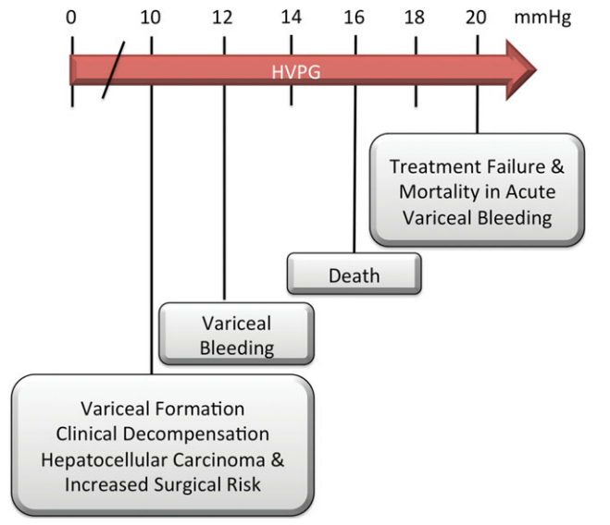 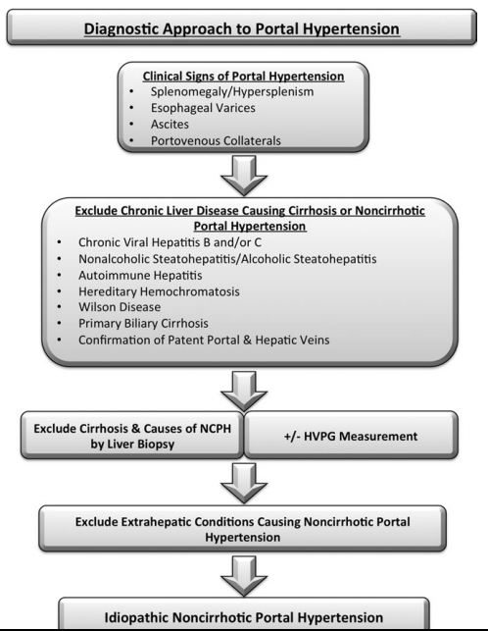

## Lâm sàng

**TAC ko biểu hiện trên LS cũng ko loại được vì**

* THBH ko phải luôn có →chỉ có khi TM rốn chưa bị thoái hóa hoàn toàn thành DC tròn mà chỉ bị xẹp thôi →có THBH sẽ ↓ P ở TM TQ →ko có THBH dễ bị vỡ TMTQ hơn
* Báng độ I ko phát hiện được
* Lách to lên trên ra sau (→ko sờ được), hoặc nhỏ lại sau khi XHTH

**The major blood supply to oesophageal varices is the left gastric vein.**

**Gastric varices** These are largely supplied by the short gastric veins and drain into the deep intrinsic veins of the oesophagus, and are particularly prominent in patients with extrahepatic portal obstruction

**Portal hypertensive gastropathy**

* This is frequently associated with cirrhosis and is seen in the fundus and body of the stomach as *erythematous lesions with a ‘mosaic’ pattern (mild lesions) or as red/ black spots (severe lesions)*. Histology shows *vascular ectasia in the mucosa*. These may cause bleeding, *manifested mostly as chronic iron deficiency anaemia. Overt bleeding is rare and usually mild*. They are relieved only by reducing portal pressure
* Similar changes may be seen in the duodenum, jejunum, and colon, the histological hallmark being an increased number of dilated submucosal capillaries (portal hypertensive duodenopathy, jejunopathy, and/or colopathy, respectively).

**Portosystemic collateral circulation (***TALTMC trước gan thường ko có báng bụng***)**

* + Group I: comprises collaterals formed where protective epithelium adjoins absorptive epithelium:
  + (a) ‘ascending’ collaterals at the cardias of the stomach, where the left gastric vein and posterior gastric and short gastric veins of the portal system anastomose with the intercostal, diaphragmo‐oesophageal, and azygos minor veins of the caval system;
  + (b) ‘descending’ collaterals at the anus, where the superior haemorrhoidal vein of the portal system anastomoses with the middle and inferior haemorrhoidal veins of the caval system.
  + Group II: in the falciform ligament through the paraumbilical veins, relics of the umbilical circulation of the fetus. These collaterals develop only in intrahepatic portal hypertension ⇒caput medusae
  + Group III: where the abdominal organs are in contact with retroperitoneum or adherent to the abdominal wall. These collaterals include lumbar veins and veins developing in scars of previous operations or in small or large bowel stomas (‘ectopic’ varices)
  + Group IV: splenorenal shunts (left renal vein). These may form directly from the splenic vein or via diaphragmatic, pancreatic, left adrenal, or gastric veins.

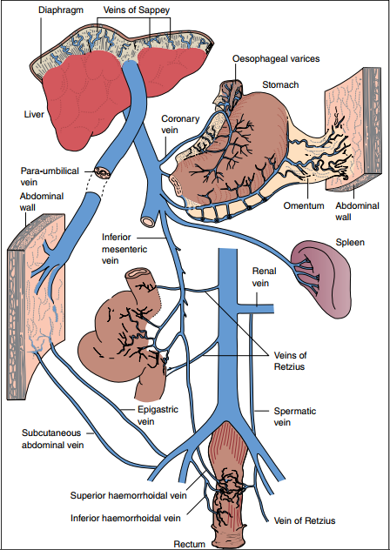

* Vòng nối TQ (TM vị trái – TM TQ) ⇒THBT trên bụng
* Vòng nối trực tràng (TM trực tràng trên – TM chậu trong) ⇒trĩ
* Vòng nối quanh rốn (TM DC tròn – TM TV trên dưới & TM ngực trong) ⇒caput medusae
* Vòng nối phúc mạc (TM rốn – TM chủ dưới) ⇒THBH 2 bên hông

**Abdominal Venous Patterns: Need to distinguish 3 kinds of flow**

* Flow away from the umbilicus (portal hypertension)
* Flow to the umbilicus (rare, portal vein thrombosis)
* Flow from down to up (IVC obstruction)

**Cách khám THBH**: 2 ngón tay đè lên mạch, giữ 1 ngón, 1 ngón miết ra sau đó thả ra, lập lại tương tự với ngón kia theo dõi tốc độ làm đầy mạch của máu →bên nào nhanh hơn lấy bên đó

* *Kiểu cửa chủ: xuất phát từ rốn (hình sứa), chiều dòng máu chảy từ rốn ra*
* *Kiểu chủ - chủ: ở hông lưng, chiều dòng chảy thường từ dưới lên*

## Dấu hiệu TAC trên siêu âm:

* TM cửa [TM cửa giãn lớn + THBH gợi ý TAC nhưng ko là tiêu chuẩn Dx], TMMTTT, TM lách
* TM rốn tái thông →khẳng định lách to
* Các THBH, những tổn thương gây tắc nghẽn TM [huyết khối, u]
* Tình trạng gan - lách - dịch báng
* Dopper do tốc độ máu / TM cửa

## Thi biện luận 5 NN: HK TM cửa / lách, Sán máng, K gan, XG, Budd Chiari

* Cô: nếu BL XHTH trước →ra được vỡ dãn →VDTMTQ nn thường gặp nhất là TAC →có 4 nguyên nhân: đa hồng cầu, K gan, xơ gan.
* **Ko tìm ra nguyên nhân: bệnh TAC, TAC nguyên phát**
* **Trước gan →có thể không báng bụng**
  + Hẹp TM cửa bẩm sinh: xuất hiện từ nhỏ, ngày càng nặng lên
  + *Huyết khối TM cửa, TM lách* →cơ địa gây huyết khối
  + U bụng chèn ép: u to mới chèn ép đc, phải sờ thấy khối u
  + Hội chứng Banti: LÁCH TO + CƯỜNG LÁCH + TALTMC ∉ XG
    - Thường lách to độ 3, gan < 4cm dưới bờ sườn  
      (*I – mấp mé, II – ≤ 4 cm, III – ngang rốn, IV – đến HCT*
    - CTM giảm 3 dòng tb máu
    - THBH ít gặp
    - XN CN gan thường bình thường
* **Tại gan:**
  + Pre – sinusoidal →schistosomiasis →châu Phi
  + Sinusoidal →*xơ gan, K gan* (nguyên / thứ phát)
    - Xơ gan: nghĩ nhiều
    - K gan: gan to cứng, âm thổi vùng gan, tiếng cọ bao gan. Nếu ko có mấy cái này cũng ko loại trừ do những trường hợp ko điển hình
    - K gan thứ phát: ko nghĩ vì ko có những triệu chứng cơ quan khác. BN có báng bụng →có thể K màng bụng di căn gan →chứng tỏ bệnh đã diến tiến lâu, tr/c tại chỗ phải rõ, ảnh hưởng tổng trạng nhiều →nghĩ K gan là nguyên phát
    - *VG cấp thì có cái gì TAC? Hoại tử tb gan, hoại tử tiểu quản mật, giảm dòng chuyển hoá máu trong gan gây ảnh hưởng khoảng cửa →TAC [A. Thông]*
  + Post – sinusoidal →veno – occlusive disease
* **Sau gan**
  + *$ Budd-Chiari*: GAN TO ĐAU + THBH RÕ + BÁNG BỤNG (lượng nhiều, khó trị), tiền căn có ytnc huyết khối, bệnh hiếm (tỉ lệ 1/1 triệu)
    - Thể lâm sàng
      * Tối cấp (<2w): hôn mê gan, tử vong
      * Cấp (<1m): đau bụng, ói, gan to, vàng da nhẹ, tiêu chảy phân nước (nếu HK TM mạn treo tràng)
      * Mãn (1 – 6m) không tr/c (but vẫn có THBH)
    - Nguyên nhân
      * Tăng sinh tủy ⇒đa HC (60% →nữ trẻ)
      * U thận, thượng thận, u gan xâm lấn
      * Gan đa nang ⇒chèn ép
      * Tăng đông, thuốc ngừa thai
      * Tiểu Hb kịch phát về đêm có thể đi kèm
      * Viêm gan cấp do rượu, SLE
  + *Constrictive pericarditis, Right – sided heart failure, Severe tricuspid regurgitation*
  + Hepatic vein thrombosis, IVC obstruction
  + Hẹp TMC bẩm sinh: bn mới có biểu hiện gần đây nên không nghĩ.
  + U bụng chèn ép: đã biện luận trên.

## Lách to (Cô MyDu) →nếu lách to độ 3-4 thì chọn mỗi nhóm 1 **Nguyên Nhân** để biện luận

*BL ∈ lách to nhanh / từ từ, mềm / chắc cứng, đau / ko đau, âm thổi, tiếng cọ, bề mặt + tr/c của bệnh nền*

|  |  |
| --- | --- |
| **Nhiễm trùng** | * Lao lách * VGSV cấp (10% có lách to độ 1) * Sốt rét →**SR mạn:** LT từ từ, mềm, đau (-), bề mặt trơn láng **+** SR cơn tái phát nhiều lần **+** sống ở vùng SR |
| **Ko nhiễm trùng** | * **Thalessemia:** LT từ từ, mềm, đau (-), âm thổi (-), tiếng cọ (-), bề mặt trơn láng **+** TR/C thiếu máu MẠN, vàng da MẠN (ko cần TC gia đình vì bn có thể là người đầu tiên được phát hiện) * SLE * Thiếu máu tán huyết |
| **Mạch máu** | * **Xơ gan:** LT từ từ, mềm, đau (-), bề mặt trơn láng **+** TR/C khác của XG * Suy tim * HK TM lách |
| **U lành** | **Nang lách** |
| **U ác** | * Bạch cầu cấp / Bạch cầu mạn * **Lymphoma Hodgkin – non Hodgkin:** LT nhanh, chắc, đau (-), âm thổi (±), tiếng cọ (-), bề mặt lổn nhổn **+** TR/C cận ung (hạch to, sốt, sụt cân nhanh … ≠ suy tủy thì 3 KO: ko đau, ko sốt, ko hạch – lách to) * K lách |

# ASCITES

## Định nghĩa: sự tích tụ dịch mang tính bệnh lý trong khoang PM (>25ml)

* Phải trả lời được 4 câu hỏi
  + Khu trú – toàn thể →đục di chuyển
  + Lượng trung bình – nhiều →bụng căng, ko sờ được nội tạng
  + Hình thành chậm – nhanh →∉ thời gian, ∈ sự dung nạp của ʎ (căng tức, khó thở)
  + Đơn thuần = ko có dịch màng phổi – tim – khớp, ko phù mặt – chân – tay

## Nguyên nhân:

XG (75%) – K màng bụng (thứ phát / nguyên phát) – suy tim – lao màng bụng

|  |  |
| --- | --- |
| **Nhóm** | **Bệnh/HC** |
| Mất cân bằng giữa áp lực bên trong và bên ngoài hệ tuần hoàn (lý thuyết giãn động mạch) | Xơ gan – phổ biến (75%)  Suy tim sung huyết – phổ biến  HC Budd Chiari |
| Báng bụng dưỡng trấp | Tắc nghẽn như lymphoma ác tính  Do điều trị (cắt ngang mạch bạch huyết)  Mổ hạch bạch huyết sau phúc mạc |
| Sự rỉ dịch | Khối u tiết dịch (K di căn phúc mạc)  Lao màng bụng  Báng tụy (do vỡ ống tụy) |
| Báng bụng nguồn gốc từ thận | Thẩm phân phúc mạc  Hội chứng thận hư |

**Cơ chế**: có 3 giả thiết:

1. **“underfilling”:** TALTMC dẫn đến mất cân bằng ASK và ASTT trong giường mao mạch tạng, làm cho dịch nội mạch thoát vào khoang phúc mạc →thể tích máu giảm →hoạt hoá hệ RAA và hệ TK giao cảm →tăng giữ muối nước →lại dẫn đến thoát dịch
2. **“overflow”:** ở BN xơ gan, thận tăng giữ muối và nước →tăng thể tích máu nội mạch →đẩy dịch vào khoang phúc mạc.
3. **giãn động mạch ngoại biên**: Tổng hợp 2 giả thiết trên. TALTMC →giãn mao mạch ở tạng →làm giảm thể tích máu động mạch hiệu quả →hoạt hoá hệ RAA và hệ TK giao cảm →tăng giữ muối nước →thoát dịch

## Hành chánh

* Nữ
  + **HC Meig** (u buồng trứng lành tính + cổ trướng + TDMP →giải quyết sau khi cắt bỏ)
  + K buồng trứng / tử cung di căn màng bụng
* Tuổi:
* Trẻ - trung niên →lao màng bụng
* Già →K màng bụng nguyên phát/ thứ phát

## Bệnh sử: Có báng không? Nguyên nhân? Biến chứng?

### Bụng bắt đầu to ra bao lâu rồi? Mới khởi phát hay tái đi tái lại nhiều lần?

* + Trên LS để pb dịch thành lập nhanh thì ∈ sự thích nghi, nếu ʎ thấy căng tức, khó thở, sóng vỗ (+) ⇒BB thành lập nhanh
  + Nói thời gian thành lập dịch: là sau chọc hút dịch, dịch tái lập nhanh trong 24 giờ (không phải thời gian hình thành nhanh/chậm vì khó biết).

### Đặc điểm bụng to:

* + Khởi phát đột ngột (<1m): XG mất bù đột ngột (có yếu tố thúc đẩy suy gan), bệnh lý ác tính, Huyết khối TM lách/TM cửa, $ Budd-Chiari, b/c của bệnh, ...
  + Khởi phát từ từ: Xơ gan mất bù tự nhiên, lao màng bụng.
  + ***Bụng to có kèm đau không?***
    - Đau: Thường do u ác tính ống tiêu hoá, dữ dội (VPM)
    - Không đau: thường do xơ gan
  + ***TC đi kèm:*** TCCN của xơ gan mất bù, K dạ dày, K đại tràng, lao màng bụng,...
    - Thường tăng cân, thoát vị, khó tiêu, ợ nóng, ...
    - $ nhiễm lao chung, đau bụng, tiêu chảy (lao màng bụng)
    - ớn lạnh kéo dài ⇒K, lao, XG
    - sụt cân nhanh (bệnh lý ác tính)
    - phù theo trọng lực, phù trước báng bụng (suy tim phải)

### BN đã được Δ và θ gì? Kết quả ra sao? Có rút dịch báng chưa? Nếu có thì dịch màu gì? Sau rút có thành lập nhanh không?

### Hiện tại tình trạng bụng to diễn biến ntn so với lúc vừa phát hiện?

* + Có kèm đau bụng + sốt + tiêu chảy không? 🡪VPMNKNP
  + Tình trạng cân nặng tăng / giảm ntn?
  + Tình trạng nước tiểu ntn?
  + Có kèm khó thở không?

## Tiền căn:

### Bản thân

* Nội khoa: HCTH, viêm gan virus B,C mạn, suy tim, xơ gan, lao, K (K gan ít di căn màng bụng), ĐTĐ (XG do ĐTĐ), corticoid kéo dài, vàng da, viêm tụy, RL chuyển hóa lipid máu.
* Ngoại khoa: Mổ khối u vùng bụng, thẩm phân phúc mạc.
* Tiếp xúc: Truyền máu, xâm mình, AIDS,..
* Phụ khoa: U buồng trứng, u tử cung, u vú,...
* U tiền liệt tuyến, u tinh hoàn
* Thói quen: Rượu*,* ma tuý,...

### Gia đình: Lao, VGSVB/C, bệnh gan

## Khám bụng

### Nhìn

* Độ cong của thành bụng →pb chướng cục bộ hay toàn thể. BB toàn thể lượng nhiều: Bụng căng, bè hai bên khi nẳm ngửa, bụng xệ ra trước và xuống dưới khi ngồi hoặc đứng, rốn lồi, mất nếp quanh rốn, da căng, nhẵn bóng
* THBH: TALTMC
* U hạ sườn phải di động theo nhịp thở →K gan di căn màng bụng (rare)
* Nổi gò ở thượng vị di chuyển theo nhu động từ T – P →hẹp môn vị do K DD di căn màng bụng
* TCCN của bệnh gan mạn: vàng da, sao mạch, lòng bàn tay son.

### Nghe:

* Nhu động ruột tăng có tiếng réo ruột trong bán tắc ruột do lao.
* Nhu động ruột giảm: nhiễm trùng dịch báng
* Trên gan to, có âm thổi ĐM, tiếng cọ bao gan →K gan di căn màng bụng
* Tiếng thổi TM trong THBH cửa chủ →xơ gan

### Sờ và gõ:

* Vùng đục di chuyển (+) là **nhạy** nhất (>1.5L) →ko có loại trừ Δ chính xác 90%
* Sóng vỗ (+) **đặc hiệu** nhất →”báng bụng tự do, lượng nhiều” (>1L)
* Puddle sign <120ml, đục thấp >500ml
* Gan to, lách to nếu báng bụng lượng nhiều thì rất khó sờ mà thường được phát hiện nhờ cách gõ, cho bn nghiêng người để gõ dễ hơn **(gõ đục dịch khác với gõ đục tạng)**
* Khối u vùng bụng
* Bụng báng căng, sờ rất khó, chỉ có thể xác định gan to, lách to bằng dấu chạm cục nước đá
* Sờ gan đập theo nhịp tim + báng + TM cảnh đập: Hở van 3 lá.
* Dấu chạm cục nước đá: (+) tạng đặc, mảng hạch, khối u trong ổ bụng khi BB toàn thể lượng nhiều

### Báng bụng toàn thể:

* 4 dấu hiệu đặc trưng:
  + Bụng to bè 2 bên (bụng mỡ + cơ thành bụng yếu cũng có dấu hiệu này)
  + Vùng chướng hơi tập trung ở phần trên của bụng
  + Dấu hiệu vùng đục thay đổi (+), Dấu sóng vỗ (+)
* Báng toàn thể được chia làm **3** mức độ:
  + **Độ 1**: lâm sàng khó xác định, chẩn đoán nhờ **siêu âm (100mL)**
  + **Độ 2**: bụng mềm, vẫn sờ được nội tạng
    - gõ đục vùng thấp (không rõ khi lượng dịch <500ml)
    - dấu hiệu vùng đục di chuyển (+)(>1.5L)
    - dấu hiệu sóng vỗ (±)(>1L)
  + **Độ 3**: bụng căng, ko sờ được nội tạng
    - Gõ đục khắp bụng
    - Vùng chướng hơi tập trung ở phần trên của bụng do các quai ruột chứa đầy hơi và di động nên nổi lên trên bề mặt của lớp dịch
    - Dấu hiệu sóng vỗ (+)

### BB khu trú:

* Gõ đục bàn cờ (chỗ đục chỗ trong ∉ tư thế). Gặp trong lao màng bụng.
* Thường có dày dính màng bụng, ruột quánh khối →đau bụng nhiều + HC bán tắc.

### Dấu hiệu nhận biết u nang buồng trứng lớn:

* Bụng chướng 2 đỉnh (trên là ruột, dưới là u)
* NP “**cây thước**”(+): Đặt một cây thước ngang qua bụng bệnh nhân. Nhịp đập của động mạch chủ bụng không truyền qua được dịch tự do trong ở bụng, nhưng nếu dịch được chứa trong một nang kín, động mạch chủ bụng đập sẽ làm cây thước di động.
* Gõ đục vùng đỉnh, vang xq, ranh giới gõ đục hạ vị có đường cong quay lên trên.

## Biện luận:

* Báng bụng
  + ***Tại màng bụng có 2 nguyên nhân thường gặp là lao MB và K màng bụng***
    - Lao màng bụng: BB trong LMB thường là BB khu trú, lượng ít-TB [vậy khám LS mới thấy], thành lập chậm (VPM do lao có thể cấp tính), đơn thuần + các tr/c khác của LMB [đau bụng, tiêu chảy, mảng dày dính ở bụng] + tr/c nhiễm lao chung [sụt cân, chán ăn, sốt về chiều] + tiền căn dịch tễ [LMB thường ở nữ trung niên].
      * Lao màng bụng có giải thích dấu hiệu suy TB gan của BN? Nếu có là 2 bệnh cảnh: suy tb gan trước đó + NV do lao màng bụng (nếu vậy phải lao đa cơ quan →lao gan →suy tb gan. Nếu chọc dịch →BB không tăng áp >< Xơ gan: BB tăng áp. Xem xét diễn tiến BN có phù hợp với bị lao?
    - K màng bụng: BB trong K MB thường là BB toàn thể, lượng nhiều, thành lập nhanh, đơn thuần + tr/c cận ung [sờ thấy u, sụt cân nhanh] + tiền căn dịch tễ [K MB thường gặp ở người già].
      * Ko nghĩ K MB thứ phát vì ko phát hiện tổn thương ở các cơ quan khác (mà coi chừng xơ gan có K gan di căn màng bụng nha)
      * Lỡ có thầy cô nào khác hỏi VPM đâu thì nói: *VPMNKNP là b/c của XG, HCTH sẽ biện luận ở dưới. Còn VPM thứ phát thì BB lượng ít, khó khám thấy, có tr/c của VPM*, sốt, bệnh diễn tiến nhanh, BN này báng đã 7d nên ko nghĩ
  + ***BB do các CQ khác ah đến MB có 4 NN thường gặp: XG, ST [P], HCTH, SDD***
    - Suy tim [P]: bệnh cảnh phù toàn thân, phù chân →BB, phù tím [do ứ máu], BB lượng ít →nhiều ∈ mức độ suy tim, toàn thể, chậm →nhanh ∈ ST + tr/c STP [Harzer, nảy, gallop T3, TMCN, gan to, AGPC] + tr/c bệnh gây STP [hẹp 2 lá]
    - HCTH: bệnh cảnh phù toàn thân, phù mặt →BB, phù trắng, BB nhiều, nhanh, toàn thể. BN này ko phù mặt nên ko nghĩ [HCTH ko có tr/c nên ko nói thêm gì]
    - SDD: bệnh cảnh phù toàn thân, phù mu BT, BC trước, BB ít→nhiều ∈ SDD, TC ăn uống đói kém kéo dài + tr/c SDD [lông tóc móng dễ gãy, teo cơ, …]
    - Xơ gan: có 2 HC TAC và STBG, cái nào trước cũng được. If STBG trước - phù chân →BB. If TAC trước – BB →phù chân. [Do đó có thể BB đơn thuần / phù toàn thân]. Lượng ít →nhiều ∈ XG, chậm, toàn thể + tr/c của XG + TC bệnh gây XG.
* Báng bụng đơn thuần [ko có tụ dịch màng tim, phổi, khớp, mặt, chân tay, …] có 3 NN:
  + Lao màng bụng
  + K màng bụng
  + Xơ gan
* Báng + HCSTBG →biện luận HCSTBG ra được VG mạn với xơ gan
  + BB / VGM [-]
    - ≠: K màng bụng [-], Lao màng bụng [-], Xơ gan [-]
    - BB ∈ VGM [-]
  + BB / XG
    - ≠ [-] Trên 1 người, 2 bệnh xảy ra cùng lúc hiếm gặp, ko nghĩ
    - BB ∈ XG
      * BB là triệu chứng
      * BB là biến chứng →VPMNKNP, K gan
* Báng + gan to
  + *K gan có thể gây báng bụng thành lập nhanh do*
    - Di căn màng bụng (rare)
    - Tắc TMC (khối u chèn or HK)
    - CN gan ↓↓
  + Tắc TM trên gan: $ Budd- Chiari (khởi phát nhanh với báng không kiểm sóat được), huyết khối TM chủ dưới
  + Tăng áp lực TM trung tâm:
    - Suy thất phải.
    - Viêm màng ngoài tim co thắt.
    - Hẹp van 3 lá.
    - Tăng áp ĐM phổi.
  + Abscess gan vỡ vô bụng
* Báng + gan to đau + lách to + phù chân ⇒Budd – Chiari
* Báng + u hạ vị + TDMP ⇒Meigs (adenoma buồng trứng), K BT di căn màng
* Báng + phù chân có 4 nguyên nhân thường gặp là HCTH (thành lập nhanh), SDD, suy tim (phù tím), XG. Mức độ phù của 4 bệnh đều tùy vào mức độ
  + *XG mất bù GĐ sau (nếu suy tb gan trước →phù chân trước, ↑ áp cửa trước →báng trước)*
  + XG mất bù gđ đầu + SDD
  + K màng bụng gây HK TMCD

## CLS

* Đếm tế bào: phải đổ dịch báng vô lọ thủy tinh có tráng một lớp ***EDTA*** làm tb không dính nhau (nếu ko thì tb dính nhau, bám lên thành ống nghiệm là tế bào giảm giả tạo)
* Cấy muốn dương phải cấy tươi tại giường, trong cả 2 môi trường kỵ khí và hiếu khí

## Dịch màng bụng / báng bụng do Xơ gan + nguyên nhân khác

* SAAG >1.1 (chỉ cần 1 nguyên nhân gây TAC thì dịch sẽ TAC)
* TB dịch bất thường
  + Báng bụng đơn thuần / XG: ít tế bào, chủ yếu tb lympho và tb liên võng
  + Lao: nhiều tb, lympho ưu thế
    - ADA trên Lao màng bụng ở người bình thường độ nhạy 97% còn trên BN XG cổ trướng thì độ nhạy 30% →ADA thấp không loại trừ lao màng bụng
  + VPMNKNP: nhiều tb, neutro ưu thế
* Dịch báng cũng có ↑ bilirubin như máu

# CIRRHOSIS

**Xơ gan – còn bù/mất bù – nguyên nhân – phân độ Child Pugh – Biến chứng**

## Hành chánh

* Tuổi
  + Người lớn →sau nhiễm siêu vi B,C khoảng 20 – 30 năm, Suy tim
  + Trẻ em →Xơ gan tắc mật do hẹp đường mật bẩm sinh, bệnh xơ nang ống mật chủ, thiếu α1-antitrypsin
* Giới : Nam (rượu), Nữ (xơ gan ứ mật nguyên phát …)

## Bệnh sử:

* *Cần lưu ý các yếu tố thúc đẩy làm xơ gan xuất hiện biến chứng:* ***Virus, Vi khuẩn, thuốc, rượu / độc tố, đợt bùng phát của HBV***
* Đau thượng vị / khắp bụng trên ʎ xơ gan →có 3 khả năng
  + Triệu chứng của xơ gan (gan to →căng bao gan)
  + Biến chứng của xơ gan (VPMNKNP, K gan)

## Tiền căn

* 1. ***Nội khoa***
* *BN xơ gan ăn nhiều gan: trong gan có nhiều yếu tô vi lượng như Fe, Cu dễ tích tụ gây ngộ độc*
* Rượu: **80 - 160g / ngày x 8 năm (80 gr/d x 10 – 20y)**
  + 1 đơn vị =10 gr cồn = 1 lon bia (5o-350 ml) = 1 ly vang (135 ml) = 30 ml rượu mạnh
  + *Tính gram cồn:* ***m=0.8 x C x V*** *⇒1 lon bia = 13.2gr, 1 xị đế = 80gr, 1L vang = 80g*
  + Ngược lại thói quen uống trà và cà phê →giảm nguy cơ xơ gan
  1. ***Ngoại khoa:***Phẩu thuật đường mật trước đó (thường xảy ra sau ứ mật 3 – 5 năm)
  2. ***Gia đình:***Viêm gan siêu vi B,C liên quan đến vợ/chồng và mẹ

Di truyền: thiếu alpha1-antitrypsin

## Khám lâm sàng

* 1. ***Tổng quát***
* Sinh hiệu: To tăng (tăng chuyển hóa cơ bản), HA thường thấp, mạch nhanh.
* Hơi thở mùi gan Ghi nhận được ở BN hôn mê gan có thông nối cửa -chủ
* Da niêm: VD, ↑ sắc tố, XH, niêm nhạt, **CLUBBING** (gợi ý $ gan phổi), móng trắng [Terry’s nails], spider naevus (**Pregnacy** wants **CAR, TV, children**), lòng bàn tay son (**PALMar**).
* 1 người bình thường có 5 sao mạch mới là bất thường nhưng 1 BN có dấu chứng xơ gan như vàng da báng bụng… thì 1 sao mạch cũng ghi vô (C. Trân)

|  |  |
| --- | --- |
| **CLUBBING**  **C**yanotic heart disease  **L**ung disease “ABCDEF”  **A**bscess  **B**ronchiectasis  **C**ystic Fibrosis  **Don’**t say COPD  **E**mpyema  **F**ibrosis  **U**lcerative Collitis + IBD (Crohn)  **B**iliarty cirrhosis **B**irth Defects **I**nfective Endocarditis **N**eoplasm(eg. Lung cancer or mesothelioma) **GI** malabsorption syndrome (Coeliac) | **Pregnacy** wants **CAR, TV, children**  **P**regnancy  **Cirrhosis**  **Alcoholics**  **Rheumatoid** arthritis  **T**hyrotoxicosis  **V**iral hepatitis  Children- may occur normally sometimes |
| **PALMar**  Polycythemia / Pregnancy  Alcohol / Autoimmune  Liver cell failure / Leukemia  Meds (Contraceptives, corticosteroids)  Misc (Thyrotoxicosis) |

* *Khám rung vẩy [+] + HA cao + mạch nhanh coi chừng cường giáp*. Đặc điểm chung:
  + Tăng động tuần hoàn, giãn mạch ngoại biên
  + Dấu lid – lag
  + Sao mạch, nữ hóa tuyến vú
* **Asterixis** [aka. hepatic flap] **(+) (***Drug [ABC] Failed Helping HIM*)
  + DRUGs (A-B-C): Alcohol, Barbiturate, Carbamazepine
  + FAILED: Respiratory, Liver, Renal failure
  + Hepling [HYPO]: hypoglycemia, hypokalemia, hypomagnesemia
  + Him [Hemorrhage]: intracerebral/subarachinoid hemorrhage, subdural hematoma
  1. ***Khám các cơ quan khác***
* Đầu mặt cổ:
  + TM cổ nổi ở tư thế 45 độ, phản hồi bụng – TM cảnh
  + Phì đại tuyến mang tai (*tam chứng nghiện rượu: phì đại tuyến mang tai, bàn tay co cứng Dupuytren, nữ hóa tuyến vú*)
  + Mắt: co cơ nâng mi trên (dấu liglag) mặc dù không có bệnh tuyến giáp.
* Ngực:
  + Nữ hóa tuyến vú (rượu và Spironolacton) →*Có 3 mức độ (1) nhẹ: bắt đầu to, căng tức núm vú, (2) trung bình: nhìn không rõ nhưng lan khỏi núm vú, vú có thể hơi lớn, (3) nặng = phụ nữ.*
  + HC 3 giảm thường ½ dưới phổi P (**hepatic hydrothorax**)
* Bụng: báng bụng (rốn lồi do ↑ áp lực + ↓ tone ⇒gđ đầu chưa lồi), THBH, gan to (chắc, trơn láng hay lổm nhổm, đau hay không đau) pb với lớn thùy đuôi ở bn uống rượu, lách to.
* Thăm trực tràng: Trĩ.
* Phù chân: Khi cổ chướng lượng nhiều và/ hoặc suy dinh dưỡng nặng
* *PX gân cơ xương tăng / hôn mê gan.*

## Đặt vấn đề

|  |  |
| --- | --- |
| 1. Vàng da | Khi ko rõ HC suy tb gan, hoặc nghĩ BN có nguyên nhân khác gây vàng da |
| 1. Báng bụng | Khi ko rõ HC TALTMC hoặc nghĩ BN có nguyên nhân khác gây báng bụng |
| 1. XHTH trên | Khi BN phái nhập viện vì XHTH. Chú ý BL kĩ XHTH, Dx cũng phải là “XHTH do vỡ dãn TMTQ…”, chứ ko phải là “xơ gan mất bù…” |
| 1. HC STBG mạn | Dùng khi đã rõ HC suy tb gan nhưng chưa rõ HC TALTMC, hoặc nghĩ có nguyên nhân khác gây HCSTBG |
| 1. HC STBG mạn HC TALTMC | Khi cả hai hội chứng đề đã rõ ràng |

## Biện luận

### Câu hỏi 1: Vì sao nghĩ có xơ gan? →tiền căn gợi ý NN xơ gan + hai hội chứng

* Viêm gan mãn →pb với XG còn bù →sinh thiết gan giúp chẩn đoán phân biệt .
* K màng bụng, Lao màng bụng trên BN viêm gan mãn hoặc XG còn bù →pb với XG mất bù b/c nhiễm trùng dịch báng →XN dịch màng bụng và XN tầm soát lao, giúp Δ phân biệt.
* K gan trên nền xơ –di căn màng bụng. Phân biệt với xơ gan mất bù .
* Ngoài ra cần BL xơ gan mất bù có + Lao / K màng bụng (Báng hổn hợp)

### Câu hỏi 2: còn bù hay mất bù? C.Như: Child A →còn bù; Child B-C →mất bù

* XHTH do vỡ giãn *(lần đầu chưa chắc, đây là tr/c của HCTALTMC →có thể chưa suy tb gan)*
* HC não gan, gan thận, gan phổi
* Vàng da tiến triển
* Báng bụng (lượng nhiều, kháng trị or kèm phù chân or kèm NT dịch báng)
* HCC
* **EASL 2018**

|  |  |  |  |  |  |  |
| --- | --- | --- | --- | --- | --- | --- |
| GĐ | **Còn bù** | | **Mất bù** | | | |
| 1 | 2 | 3 | 4 | 5 | 6 |
| Triệu chứng | *Ko dãn TM, TAC ko tr/c lâm sàng* | *Dãn TM* | *XHTH do TAC* | *Dấu hiệu mất bù 1st ≠ XHTH* | *Dấu hiệu mất bù 2nd* | *GĐ mất bù muộn: BB kháng trị, não gan, VD, nhiễm nhuẩn, RL CN thận hoặc CQ ≠* |
| Sống còn trung vị | *12 năm* | | *2 năm* | | | |
| Sống 5y | *80%* | | *14%* | | | |
| Tử vong 1y | *1%* | *3%* | *20%* | *57%* |  |  |

### Câu hỏi 3: Nguyên nhân XG? (chủ yếu dùng tiền căn và YTNC)

* Cô Mydu: VGSV – Rượu - Ứ mật - Ứ Fe/Cu – Suy tim [P] [miễn sau quăng đủ 5 cái]
* 90%: VGSV, rượu, NASH, (gan tim)

Cô Mydu: Nếu bn có uống rượu thì:

* CĐSB: XG do rượu
* CĐPB: XG do rượu – VGSV

Và CĐPB XG b/c … với XG mất bù [chưa b/c]

* Ít gặp: ứ mật, Wilson, Fe, tự miễn
* Hiếm gặp: α1, thalassemia, drugs (MTX)
* Cực hiếm: sán máng

|  |  |  |  |
| --- | --- | --- | --- |
| VGSV | B | “không loại trừ do VN là vùng dịch tễ” →HBsAg | |
| C | Tiền căn truyền máu, xăm chích,… (XG sau 20-30 năm) →Anti-HCV | |
| Rượu  1 lon (13)g  1 xị đế = 80g | | Lượng cồn: 80 g/ngày x 10y *(Sherlock’s Disease of the Liver and Biliary System)*   * *Risk of liver disease 40-80g/d/men (½ in female) x 10-12ys [Sleisenger]* * *Beer 5%, wine 12%, hard liquor 40%* * *Viêm gan là 60g/ngày trong nhiều năm, viêm tụy 50g/ngày x 5 năm* | |
| NASH | | Nữ, ĐTĐ type 2 (cũng 5-10-15ys), béo phì (hỏi 10y trước có béo phì ko), RLLP máu (đặc biệt ↑ TG, SDD thiếu protein chỉ thoái hóa mỡ chứ ko đủ gây NASH), uống corticoid dài hạn *(để loại trừ XG do rượu thì <40g/w)* | |
| Xơ gan tim | | GĐ đầu: gan đàn xếp ⇒AGPC (+), GĐ sau: gan xơ ⇒AGPC (-) | |
| Ứ mật | Nguyên phát | ***Primary biliary cholangitis (PBC)***: VD dao động nhiều năm sau các tr/c ≠[↑ sắc tố da, tiêu chảy mỡ, nhuyễn xương, xanthelasma, xanthoma, gan to]  $ vàng da tắc mật, ngứa phải song hành với VD, và ngứa rất dữ. Mật phải tắc cỡ 6mo thì mới bị xơ gan.  ***Primary sclerosing cholangitis (PSC)***: đường mật chỗ hẹp chỗ dãn. Chỉ cần SÂ đường mật có biến dạng hình chuỗi. Có thể xơ hoá trong/ngoài gan. | Bệnh tự miễn, ở nữ, trung niên, ± dấu hiệu của bệnh lí tự miễn (SLE, VKDT, Viêm giáp tự miễn,..) |
| Thứ phát | Sỏi ko gây VG hay XG được. U ác đầu tụy thì thường tử vong trước XG |
| Bệnh di truyền (tiền căn gia đình, phát bệnh <30y) | | -**Wilson**: RL tâm thần, tán huyết ko do MD. Nếu ứ nhẹ →không thấy Kayser-Fleicher [Đèn hàn the soi đáy mắt]. Vòng này cũng có thể thấy ở BN tắc mật kéo dài →ứ Cu thứ phát do tắc mật. Có thể ứ ở hệ TK →BN nằm khoa Nội TK: RL vận động hay có dấu hiệu ngoại tháp →XN: ceruloplasmin máu để tầm soát →nếu giảm làm định lượng Cu niệu 24h -**Ứ sắt**: sậm da, bệnh cơ tim, suy tim, viêm thận, viêm tụy mạn, suy thượng thận -**Thiếu α -1 antitrypsin**: kèm KPT ở TE | |
| Sán máng | | Sán máng sống ở khoảng cửa nên sẽ gây HC STBG trước HC TAC →châu Phi | |
| SDD | | Tình trạng ăn uống kém kéo dài, phù mu bàn tay, bàn chân, tr/c thiếu vitamin | |

### Câu hỏi 4: về biến chứng →trả lời 3 câu hỏi

* BN này đã có BC gì? →tiên lượng độ nặng bệnh
* BN đang có những BC gì trong đợt bệnh này? →Xác nhận, chữa
* BN sắp có những BC gì? →tầm soát, dự phòng, chuẩn bị cho BN

#### Biến chứng 1: XHTH

42% xơ gan Child A bị giãn tĩnh mạch thực quản – dạ dày, 72% xơ gan Child B/C

Nếu BN chưa từng được nội soi thì **“khi BN ổn đề nghị nội soi TQ DD TT để tầm soát” →**Ý nghĩa tầm soát (*XG rượu, HCV có thể vỡ giãn kể cả Child A)*.

#### Biến chứng 2: VPMNKNP

* Xơ gan BB kèm: đau bụng –não gan - sốt – choáng NT - nôn – tiêu chảy – XHTH
* VPMNKNP: không có dấu hiệu nhiễm trùng →Triệu chứng xấu hơn →chọc dò dịch báng
* ***Vì sao BN xơ gan dễ bị NT:***

|  |  |
| --- | --- |
| Rối loạn chức năng gan  Thông nối cửa chủ  Mất cân bằng vi sinh vật ở ruột  Tăng chuyển chỗ vi khuẩn  Rối loạn chức năng miễn dịch do xơ gan  Những yếu tố di truyền | TB Kuffer và neutrophil ở gan bị tổn thương.  Giảm sx các yếu tố bảo vệ như fibronectin và osponin.  Tổn thương hệ võng nội mô (giảm BC do cường lách).  Tổn thương thận (báng bụng gây HC gan thận), các chất độc (NH3,..)  VK ruột đi qua THBH mà không được lọc qua gan |

* ***Tại sao VPMNKNP không có đề kháng thành bụng?*** 
  + VPMNKNP thường xảy ra trên nền bệnh lý gan nặng làm tổng trạng sa sút, cơ teo, bụng căng do báng nên bụng không đề kháng khi sờ.
  + BN có thể có thay đổi tri giác, lơ mơ, hôn mê nên bụng không đề kháng.
  + Mức độ đề kháng và co cứng của thành bụng phụ thuộc vào mức độ phúc mạc bị kích thích. *Khác với các dịch tiêu hóa, dịch báng có tính kích thích thấp*. Việc phát triển của vi khuẩn trong VPMNKNP diễn tiến chậm hơn so với VPM thứ phát.
* **Risk factors**
  + Ascitic fluid total protein concentration less than 1 g/dL (<10 g/L)
  + Prior episode of SBP
  + Serum total bilirubin concentration above 2.5 mg/dL
  + Variceal hemorrhage
  + Possibly malnutrition
  + Use of proton pump inhibitors
* ***Causes***
  + The most frequently isolated gram negative bacterial species in ascitic fluid from those with SBP are E. coli and Klebsiella.
  + Gram-positive cocci species < 25% of SBP cases [≠ VPM ở HCTH thường do GBS].
* Điều trị tiêu chảy trong bệnh cảnh VPMNKNP: đầu tiên xem có phải NT tiêu hóa ko, nếu phải thì:
  + Sử dụng **kháng sinh** điều trị NT dịch báng.
  + Có chỉ định sử dụng **probiotic** do chuyển vị VK đường ruột (phải trên 2 tỉ vi sinh mới có hiệu quả, do đó sử dụng yaourt chỉ có vài chục vi sinh thì như muối bỏ biển →**useless)**
  + Nguyên nhân: táo bón, giảm nhu động ruột, sử dụng PPI nhiều.

***Pathophysiology***

* In liver cirrhosis, 3 mechanisms
  + Intestinal bacterial overgrowth (because of altered small intestinal motility, and use of PPI)
  + The alterations (structural and functional) of the intestinal mucosal barrier: However, experimental evidence suggests that direct transmural migration of microorganisms might not be the cause. May have increased intestinal permeability. Bacteria within the gut lumen can traverse the intestinal wall, and colonize mesenteric lymph nodes (translocation - documented to occur in animal models of cirrhosis and SBP). Bacterascites can occur if the lymphatic carrying the contaminated lymph ruptures because of the high flow and high pressure associated with portal hypertension. Alternatively, the organism can move from the mesenteric lymphatics to the systemic circulation and then percolate through the liver and weep across Glisson's capsule to enter the ascitic fluid.
  + The deficiencies of the local immune response: often deficient in complement and may also have malfunctioning of the neutrophilic and reticuloendothelial systems. It is thought that the antibacterial, or opsonic, activity of ascitic fluid is closely correlated with the protein concentration.
* Bacteria that eventually cause SBP can also originate in sites other than the gut via bacteremic seeding. These include UTIs, pneumococcal sepsis, cellulitis, pharyngitis, and dental infections. These infections are labeled "spontaneous" because they are not amenable to surgical therapy.
* Interestingly, adults with spontaneous bacterial peritonitis typically have ascites, but most children with spontaneous bacterial peritonitis do not have ascites. The reason for and mechanism behind this is the source of ongoing investigation.

#### Biến chứng 3: Hepatic renal syndrome.

* Tiêu chuẩn chẩn đoán TTTC trong xơ gan

|  |  |
| --- | --- |
| Thông số | Định nghĩa |
| Cr HT nền | Creatinine huyết thanh (Cr HT ổn định ≤3 tháng) Nếu không có, trị số Cr HT gần nhất lần nhập viện này Nếu trước đó không có, sử dụng Cr HT lúc nhập viện |
| **Tổn thương thận cấp giai đoạn** | |
| 1 | Tăng Cr HT ≥26,4 μmoL/L (0,3 mg/dL) hoặc tăng Cr HT ≥1,5–2 × giá trị nền  *between AKI stage 1A and 1B according to a value of SCr <1.5 or ≥1.5 mg/dl* |
| 2 | Tăng Cr HT >**2**–3 × giá trị nền [độ≥**2** →*albumin (1g/kg/d, max 100) x****2*** *ngày*] |
| 3 | Tăng Cr HT >3 × giá trị nền  hoặc Cr HT ≥352 μmoL/L (4 mg/dL) có ↑ cấp ≥26,4 μmoL/L  hoặc bắt đầu điều trị thay thế thận |
| **Đáp ứng điều trị** | |
| Ko | TTTC không thoái lui |
| 1 phần | TTTC thoái lui với Cr HT giảm ≥0,3 mg/dL trên giá trị nền |
| Hoàn toàn | Cr HT trở về giá trị trong vòng 0,3 mg/dL giá trị nền |

**Tiêu chuẩn chẩn đoán HCGT**

* Chẩn đoán xơ gan kèm báng bụng
* Chẩn đoán TTTC theo tiêu chuẩn TTTC của ICA
* *Không đáp ứng sau 2 ngày liên tục ngừng thuốc lợi tiểu và tăng thể tích huyết tương = albumin 1 g/kg cân nặng*
* Không sốc
* Không sử dụng các thuốc độc thận (NSAID, aminoglycoside, thuốc cản quang…)
* Không có dấu hiệu của tổn thương thận cấu trúc, như ko có protein niệu (>500 mg/ngày), không có tiểu máu vi thể (>50 hồng cầu/QT phóng đại), thận bình thường trên siêu âm

**Phân loại:**

* ***Hội chứng gan thận type I*** 
  + suy thận thiểu niệu tiến triển nhanh (<2 tuần)
  + ↑ gấp đôi Cre/máu ban đầu đến > 2,5 mg%
  + ↓ ClCr 50% đến mức < 20 ml/phút
* ***Hội chứng gan thận type 2*** 
  + tiến triển chậm hơn nhưng liên tục
  + thường biểu hiện báng bụng kháng trị lợi tiểu

#### Biến chứng 4: Hepatic hydrothorax

* Giảm PaO2 →khó thở, tím
* Dãn mạch trong phổi →ngón tay dùi trống, khó thở khi đứng
* It probably results from the passage of ascites from the peritoneal cavity into the pleural cavity through ***small diaphragmatic defects***. The negative intrathoracic pressure →promotes the passage of fluid from the abdominal cavity to the pleural space →some patients with hepatic hydrothorax do not have apparent ascites.
* Similar to spontaneous bacterial peritonitis (SBP) in patients with ascites, patients with hepatic hydrothorax may develop spontaneous bacterial empyema. It is thought to occur due to seeding of the pleural effusion with bacteria that spread directly from the abdominal cavity in a patient with SBP or from bacteremia.

#### Biến chứng 5: Báng bụng khó chữa

#### Biến chứng 6: K hóa (K gan đa ổ)

*Phân biệt K gan không qua xơ gan và K gan biến chứng của xơ gan:*

|  |  |
| --- | --- |
| VGB có thể đi từ viêm gan sang K gan mà ko qua xơ gan; có thể là các bệnh lí K nguyên phát khác | Bản thân xơ gan đã có thể biến chứng K hóa, ko phụ thuộc nguyên nhân |
| Mới có các TCCN và tiến triển rất nhanh | Có TCCN lâu rồi, nhưng đợt này đột nhiên tiến triển nặng và nhanh lên rất nhiều |
| Thường là 1 cục to (hình ảnh học) | Thường là nhiều nốt lổn nhổn (hình ảnh học) |

Tầm soát ung thư tế bào gan (2007 The Japan Society of Hepatology (JSH))

PIVKA-II: Protein induced by vitamin K absence or antagonist-II

AFP-L3: AFP lectin fraction measurement

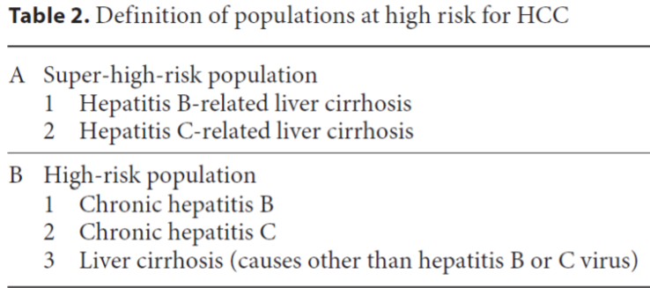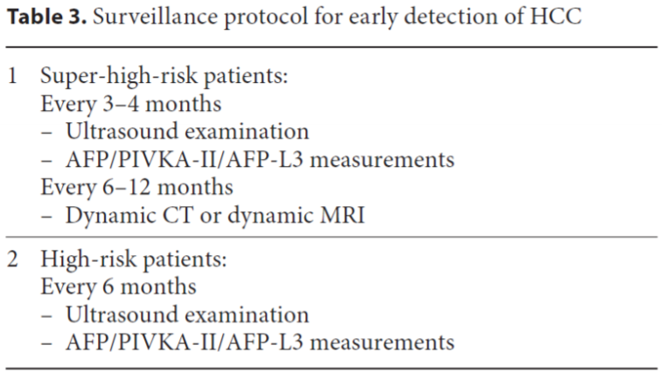

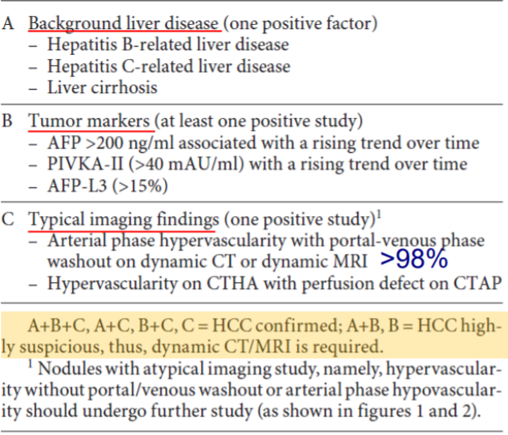

#### Biến chứng 7: Bệnh não gan

* **Nguyên nhân bệnh não gan**
  + Type A: do suy gan cấp
  + Type B: do TIPS
  + Type C: do xơ gan
* **TCLS gợi ý:**
  + Nhịp thở Kussmaul, Cheyne – Stokes
  + Dấu run vẫy, phản xạ gân xương tăng, hơi thở mùi gan
  + Khám các phản xạ
    - Px não giữa (cuống não): px ánh sáng, NP mắt búp bê dọc
    - Px cầu não: NP mắt búp bê ngang, NP mắt tiền đình, px mũi mi, px giác mạc
    - Px hành não: mất px ho – nuốt, mạch – ha – thân nhiệt dao động
* GĐ đầu của hôn mê gan: Đi thi bệnh não gan bắt buộc khám: rung vẫy, phản xạ gân xương
  + Bn có tăng trương lực cơ, gõ phản xạ vô gối có thể có dấu đa động; có thể có dấu tk ngoại tháp (dấu bánh xe răng cưa), dấu Babinski: xảy ra 2 bên.
  + Khi hôn mê rồi thì mất hết các phản xạ gân cơ.
  + Trước khi vô RL TG có RL nhịp ngày đêm, ban đêm thức, lục đục, người nhà thấy vậy ra tiệm thuốc tây mua thuốc ngủ →uống vô mấy bữa là vô hôn mê (viêm gan do thuốc).
  + *Trong các loại hôn mê thì chỉ có não gan mới có giai đoạn kích động, tuy nhiên nếu BN không có biểu hiện này thì cũng không loại trừ được não gan.*
* Trong hôn mê gan có giai đoạn tiền hôn mê gan: nói năng lung tung, nói nhiều, thờ ơ ko nói, kích động, vật vã, la hét ***(½ trường hợp não gan).***
  + Các RLTG do chuyển hóa như ↑/↓ đường, suy thận, barbiturate thường ko có GĐ này
  + Người nghiện rượu, khi vô viện tới ngày 2-4 có thể có cơn *sảng rượu, cũng biểu hiện gần giống GĐ tiền hôn mê gan*: kích thích, vật vã, rối loạn hành vi…
    - Tx: an thần liều cao như diazepam. Midazolam cũng là an thần nhưng td ngắn
    - Nếu chẩn đoán nhầm: là bệnh não gan mà chích vô là mê luôn; nếu nặng có thể gây ức chế hô hấp, ngưng thở
    - Phân biệt với bệnh não gan rất quan trọng, nhưng khó:
      * Coi dấu hiệu suy gan khác như vàng da, báng bụng, phù chân
      * Sảng rượu: Có thể biểu hiện sau 1 – 2 ngày
        + Lừ đừ →RL tác phong, ăn nói bậy bạ
        + ***Không RL phản xạ gân cơ xương***
      * Dấu rung vẫy: còn gặp trong bệnh gan do rươu, ngộ độc barbiturate; nhưng khi có bệnh cảnh lâm sàng gợi ý: dấu suy gan, giờ có RLTG + rung vẫy thì phải nghĩ tới hôn mê gan, cho thử NH3 máu
        + Rung trong Parkinson: run ko tự ý, khi ko để ý thì rung, để ý thì hết →khám cho bn để bàn tay rũ xuống
        + *Rung trong cường giáp: đưa tay thẳng ra trước, coi rung đầu ngón*
* BN được chẩn đoán là xơ gan thì 70% là đã có bệnh não gan rồi, có các giai đoạn:
  + GĐ 0: Minimal change: chưa có triệu chứng, chỉ có mất tập trung. Ở giai đoạn này có thể cho BN làm tính thử hoặc cho làm nghiệm pháp nối số trên giấy viết sẵn các số theo thứ tự. Hay gặp ở BN làm nghề tài xế, lái xe xong uống rượu 🡪 xơ gan, não gan GĐ 0, mất tập trung lúc lái xe.
  + **4 giai đoạn (sgk):** *Giai đoạn “2.5-3.5” có kích động, vật vã, la hét*

|  |  |  |
| --- | --- | --- |
| Độ | Lâm sàng | Slide |
| I | Hơi lẫn lộn, hưng phấn / ức chế  Dấu run vẫy  Khoảng thời gian chú ý bị rút ngắn  Chu kỳ ngủ ngày đêm bị rút ngắn  Thử nghiệm đo khả năng tâm thần giảm | thay đổi chu kì ngủ, hơi lú lẫn,  dễ bị kích thích, run vẫy |
| II | Buồn ngủ, lừ đừ  Thay đổi nhân cách rõ, Thái độ ko thích ứng  RL định hướng thời gian ± ko gian từng cơn  **Mất kiểm soát cơ vòng**  Thử nghiệm đo khả năng tâm thần giảm rõ | ngủ lịm, mất định hướng,  thái độ bất thường, run vẫy |
| III | Ngủ ngà, sững sờ, lú lẫn rõ, ***loạn vận ngôn***  RL định hướng thời gian ± ko gian kéo dài  *hung hăng 🡪 cấp cứu, GĐ này cần pb với cơn sảng rượu*  Thử nghiệm đo khả năng tâm thần (-) | lơ mơ, lú lẫn nặng, **hung hăng**,  run vẫy |
| IV | Hôn mê có (IVa) hoặc ko (IVb) đáp ứng với kích thích đau  Dấu ngoại tháp, co giật cơ (±)  Có thở nhanh nông do toan CH, hơi thở mùi gan | Hôn mê |

* **Yếu tố thúc đẩy:** phải đi tìm hết, ko có thì nói là do RL CN gan tiến triển
  + Tăng urê huyết
  + Thuốc an thần, thuốc hướng tâm thần, Dẫn xuất á phiện
  + Xuất huyết tiêu hóa
  + ↓ kali máu & kiềm máu (lợi tiểu, tiêu chảy) *→Liệt ruột: VK tăng sinh →↑ sx NH3 →Thận tăng hấp thu NH3 →Gây kiềm máu, NH3 dễ xâm nhập qua hàng rào máu não*
  + Chế độ ăn nhiều đạm, bón
  + Nhiễm trùng
  + Rối loạn chức năng gan tiến triển
  + Thông nối cửa chủ (phẫu thuật, TIPS)
* **RL tri giác trên bn xơ gan**
  + Não gan
  + Hôn mê ↓ ALTT (hạ Natri)
  + ↑/↓ đường huyết
  + XN não tự phát (TC < 10-20k)
  + RL CN thận (HC gan thận)
  + Sảng rượu
  + Ngộ độc barbiturate, thuốc ngủ: Seduxen có thời gian bán hủy dài, uống vô dễ hôn mê

## Cận lâm sàng: Δ XG – Δ NN – Δ BC

### Tầm soát xơ gan còn bù như thế nào?

* Đối tượng có ⅓ yếu tố sau: *tăng men gan AST/ALT>1; tr/c lâm sàng; gan thô trong SA*
* Tiền căn nguyên nhân
* Chỉ số Apri= (ASTx40xPLT/100 ), đặc biệt trên bệnh nhân nhiễm HCV (not HBV)
  + >2 là Xơ gan, <0.5 là loại trừ Xơ gan. Riêng Xơ gan do VG C chỉ cần >1.5.
* Fibroscan khi AST<100 (Khi AST >100 thường là đợt cấp của Viêm gan gây Dương giả)

### XN giúp chẩn đóan xơ gan:

* Độ đàn hồi gan F4 *(đặc biệt giá trị với HCV chỉ làm ngoài đợt bùng phát)*

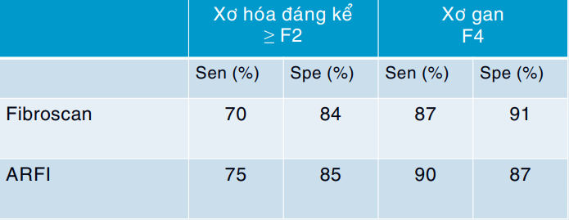

* HC STBG: AST, ALT, bilirubin, albumin ± điện di đạm máu, đông máu toàn bộ
* HC TAC: siêu âm bụng, nội soi thực quản – DD, chọc dịch màng bụng
* Huyết học:
  + Thiếu máu / xơ gan do:
    - ↓ sx:
      * Xơ gan do rượu (thiếu acid folic – cofactor để thải rượu, vit B12)
      * *Ức chế tủy (gan tạo hóa chất trung gian, pH máu kiềm, uống rượu)*
    - Xuất huyết
      * Giảm tiểu cầu [4 cơ chế]
      * RL đông máu huyết tương [PT >70% là ko bị XHDD rồi]
      * Nếu có XHTH tái phát nhiều lần →thiếu máu nhược sắc, HC nhỏ.
    - Tán huyết do cường lách và giảm độ bền màng HC.
    - *Thiếu máu trong xơ gan, Hb ≈ 8-9. Bn này Hb 5, HC giảm nhiều hơn so với BC, TC nên ko nghĩ do cường lách, có thể do mất máu, đề nghị nội soi*
  + BC giảm do cường lách.
  + **Năm cơ chế gây giảm tiểu cầu khi XN và xuất huyết ở BN xơ gan:**
    - Xơ gan làm giảm sx Thrombopoietin.
    - Rượu (etanol) ức chế Thrombopoietin
    - Cường lách (bình thường lách giữ 30% TC →khi to giữ tới 90%),
    - Suy dinh dưỡng làm giảm hấp thu a.folic →giảm sx tiểu cầu.
    - Pha loãng tiểu cầu do truyền dịch sau XHTH (>10 đơn vị).
    - Bệnh lý tự miễn
  + TC có thể bình thường trong xơ gan, do BN có phản ứng tăng TC (bởi phẫu thuật, cắt lách, bệnh lý ác tính, NT mãn tính, thiếu máu thiếu sắt và viêm mạn tính)
  + Các NN gây RL đông máu huyết tương trong XG
    - RL CN tổng hợp →PT kéo dài và không trở về BT với Tx Vitamin K (*nếu trở về >30%* là kết hợp cả RL tổng hợp và tắc mật.
    - ↓ hấp thu vit K: ứ mật, tiêu chảy mạn, cắt đoạn ruột →test Kohler về 100%
* Sinh hoá:
  + Máu: Bilirubin tăng, γ-globulin tăng, albumin giảm với tỉ lệ A/G < 1 (Protid = albumin + globulin →cho protid và albumin máu là tính được A/G), ALP x2 BT / rất cao trong xơ gan do rượu, men gan có thể tăng.
  + Nước tiểu: Urobilinogen có nhiều, bilirubin có (nếu BN có vàng da)
  + Note
    - *↑ bili TT / máu + bili nước tiểu [-] →bili TT >1.6mg% mới vô NT*
    - *↑ bili GT / máu + urobilinogenNT [-] →lấy máu ra ko xn ngay bị tán huyết*
* *Trong xơ gan thường có giảm kali máu do cường aldosterone thứ phát*, vì vậy khi xn có ↑ kali máu, ko bệnh thận kèm theo, ECG ko thấy sóng T, thì nên làm lại xét nghiệm vì có thể là dương giả do hồng cầu bị vỡ trong lúc làm XN, nếu cho thuốc có thể làm BN tử vong
* Hạ Natri máu trong XG là do pha loãng. Lưu ý ADH một khi đã tiết sẽ còn hoài và nó được bài tiết qua gan nên chậm thải trừ ADH.
* Ion đồ niệu làm khi nào? khi BN nói với mình bệnh nhân cam kết ăn nhạt mà vẫn phù
  + Na+ / K+ >1→bệnh nhân ăn mặn
  + Na+ / K+ < 1 →không đủ liều lợi tiểu

### Chẩn đoán biến chứng

* Làm khi lâm sàng nghi ngờ: VPMNKNP
* Tầm soát: K gan, HC gan thận, dãn TMTQ
* *Chọc dịch báng chẩn đoán tất cả bệnh nhân báng bụng độ 2 – 3 hoặc nhập viện vì báng bụng xấu hơn hoặc vì bất kỳ biến chứng nào của xơ gan*

### Child-Turcotte-Pugh →ABCDE

|  |  |  |  |
| --- | --- | --- | --- |
| LS – XN | 1đ | 2đ | 3đ |
| Albumin | >3.5 | 2.8 – 3.5 | <2.8 |
| Bilirubin (mg%)  Bilirubin trong XG tắc mật | <2  <4 | 2 – 3  4 – 10 | >3  >10 |
| Coagulation (PTINR) | <4”<1.7 | 4 – 6”1.7-2.2 | >6”>2.2 |
| Dullness | Không | Ít | Trung bình, nhiều |
| Encephalopathy | Không | Độ 1 – 2 | Độ 3 – 4 |

|  |  |  |  |
| --- | --- | --- | --- |
| Child- Pugh | A | B | C |
| Điểm CTP | 5-6 | 7-9 | 10-15 |
| Tuổi thọ (năm) | 15-20 | 4-14 | 1-3 |
| Tử vong chu phẫu (%) | 10 | 30 | 80 |
| Tử vong sau 1 năm (%) | **5** | **18** | **68** |
| Tiên lượng khi PT ngoài gan | Tốt | Có thể | Kém |

## Tiên lượng

* Tiên lượng xơ gan có báng bụng
  + Tỷ lệ tử vong 1 và 2 năm ♯ 40 và 50%
  + Thời gian sống trung vị
    - 2-5 năm: xơ gan có báng bụng
    - 6 tháng: báng bụng khó chữa
    - 2 tuần: hội chứng gan thận type 1
* Nếu mất bù xảy ra sau XHTH, nhiễm trùng, nghiện rượu thì tiên lượng tốt hơn tự phát, vì các YTTĐ có thể cải thiện được →Dịch báng thành lập nhanh tiên lượng tốt hơn từ từ.
* Đáp ứng điều trị: Nếu BN cải thiện kém trong vòng 1m tính từ lúc nv →tiên lượng xấu.
* Kích thước gan: Teo TL xấu hơn to
* Tam chứng: Hôn mê + vàng da + Báng bụng. Tiên lượng tử vong 80%

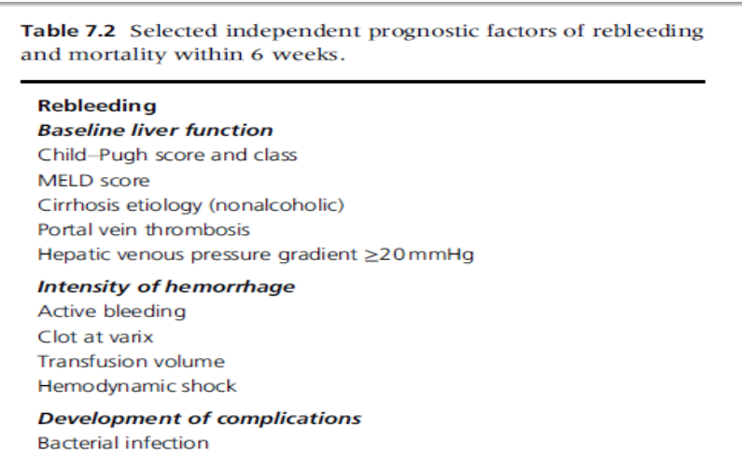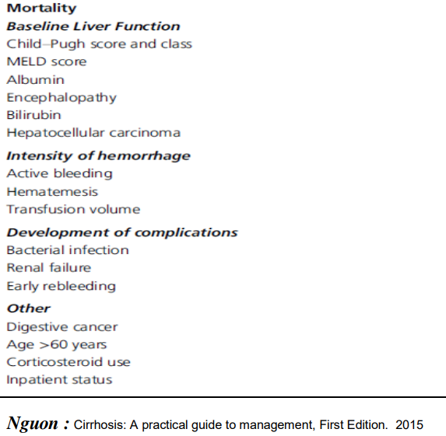

## Linh tinh

* Lactulose: chứa galacto và fructo:
  + *galacto dễ bị phân hủy tạo a.lactic là acid yếu dễ tách H+ ra: H+ + NH3 →NH4+:* ở trạng thái tự do NH3 rất dễ hấp thu qua lòng ruột, còn NH4 thì ko hấp thu,
  + *fructo* ko được hấp thu →thẩm thấu hút nước vào lòng ruột →tống phân ra ngoài nhanh. Do đó nếu hỏi bn bị táo bón thì phải cho lactulose và chỉ có lactulose mới được còn các chất thẩm thấu khác ko được
* *BN xơ gan ko thể dự trữ glycogen ở gan nên dễ bị hạ đường huyết; khi đó cơ thể sẽ huy động protein từ cơ để tạo năng lượng* →bn thường bị suy dinh dưỡng, tay chân teo đét
* Dinh dưỡng đầy đủ: ko bắt bn kiêng quá mức, thậm chí XG nặng còn khuyến khích bn uống 1 ly sữa / ăn nhẹ trước khi ngủ để tránh hạ đường về đêm →tránh ly giải protein về đêm →tránh hiện tượng teo cơ.
* *Gan chuyển hóa 80-90% NH3 nhờ chu trình urê* (sd các Aromatic amino acid [AAA] là arginin và ornithine)*; còn lại ở cơ* (không có chu trình ure mà có quá trình chuyển đổi nhờ Branched-chain amino acids – BCAA) tạo glutamin →bn xơ gan cơ phải tăng chuyển hóa NH3 →sử dụng nhiều BCAA →cơ thể thiếu BCAA và thừa AAA *(hơi thở có mùi gan – mùi trái cây chín thối, hơi ngọt hoặc mùi phân chua do methylmertan – dẫn xuất của methionin, tryptophan*). Nếu cơ bị teo thì ko còn chuyển hóa được NH3 →dồn lên não gây bệnh não gan.
* ***Paracetamol***
  + Liều gây độc gan ở người bình thường 4g / ngày , liều gây VG cấp 10g / ngày
  + *Người bị XG chỉ không quá 2g / ngày (4 viên)* nhưng trên LS chỉ cho BN uống 1 g / ngày ( 2 viên ) do nghiên cưu kia trên người Tây
  + Đối tượng cũng uống tối đa 2 g / ngày dù chưa XG là bệnh nhân nghiện rượu vì tương tác với nhau qua hệ thống Cyt450 cùng chuyển hóa qua Cyt2E1.
  + Ngoài paracetamol còn tương tác với Ethambutol và Isoniazid qua thụ thể Cyt2E1
    - Tx Lao phải cho luôn B6 phòng ngừa Viêm TK ngoại biên liều B6<50 mg
    - →mà thường thuốc ở ngoài 3B tổng hợp thường B6 là 125mg hoặc 250mg
    - →quá liều B6 thành antidos của Isoniazid →lao kháng thuốc
* **TACE vs TOCE**
  + TACE (Transcatheter Arterial ChemoEmbolization)→bơm quá hóa chất diệt u (hóa trị)
  + TOCE (Transcatheter oily chemoembolization) = TACE + lipidol (chất dầu →ko tan / H2O →nút chặn động mạch)
  + Bơm xong →u hoại tử →bệnh cảnh AXG →để hạn chế thì bơm nhiều lần, với u #1-2cm thì bơm 1 lần là đủ
  + Thuyên tắc mạch →tạo lập THBH mới, gây TAC →phải nội soi định kỳ mỗi 3-6mo
  + HK TM chủ dưới là CCĐ TACE
* Thuốc hạ HA trên BN Xơ gan
  + **CCB** trên BN Xơ gan: Xơ gan có tăng động tuần hoàn, bắt đầu Amplodipin ½ viên.
  + Nếu BN không có suy thận: **ACEI** chỉ xài Lisinopril và lưu ý dùng liều thấp hơn người không Xơ gan vì BN Xơ gan thường là mấp mé Suy thận. Xài liều thấp (1/2 liều) 3 ngày sau kiểm tra. Tốt nhất xài **ARBs**: Losartan (vừa hạ áp vừa giảm áp lực TM cửa).
  + BBs không chọn lọc: Cavedilol.
* **Xơ gan kèm ĐTĐ**: BN sử dụng thuốc uống Acarbo (ức chế men alpha-glucosidase): vừa điều trị giảm hấp thu đường, vừa hạ NH3. Xơ gan kèm ĐTĐ thường khó có kiểm soát đường huyết vì: Sau khi ăn có thông nối cửa chủ nên Glucose nhanh chóng vào máu, khi đói không có glycogen dự trữ →mục tiêu điều trị được nới lỏng hơn.

# ASTHMA →slide

Cơn hen mức độ [] yếu tố thúc đẩy [] biến chứng [] / hen thể [], kiểm soát [], bậc [], nguy cơ đợt cấp trong tương lai, nguy cơ tắc nghẽn đường thở cố định, nguy cơ biến chứng thuốc

## Exacerbations of asthma: 80% các cơn hen cấp xuất hiện từ từ trong 48h

Chú ý khai thác tr/c viêm mũi do siêu vi hay dị ứng [Nhiễm siêu vi hô hấp trên thì dẫn tới viêm phổi, viêm mũi dị ứng dẫn tới hen]

### Cơn hen: Chỉ 30-40% Hen, COPD có khó thở thì thở ra 🡪 độ nhạy kém

* **Cơn khó thở điển hình cơn hen**
  + Thường vào mùa đông, lúc chiều tối / sáng sớm (To thấp, cường phó giao cảm)
  + 3 giai đoạn
    - **Tiền triệu** →ho, ngứa cổ / mũi / mắt, chảy nước mũi, nước mắt
    - **Cơn khó thở** →tư thế ngồi, há miệng thở, giai đoạn đầu khó thở chậm ở thì thì thở ra, tiếng thở ồn ào đến nổi những người đứng gần bệnh nhân có thể nghe được tiếng rít thì thở ra, tinh thần bứt rứt, da ẩm mồ hôi. Khám: LN căng phồng kém di động, co kéo cơ HHP, sờ rung thanh ↓, gõ ↑
    - **Hồi phục**: sau vài phút – vài giờ (khoảng 15-30’). *Lúc gần hết cơn bn thường khạc ra được đàm nhiều bọt trắng trong, quánh* →bớt khó thở và ngủ lại được
* **Cơn hen ác tính**
  + Thường xảy ra ở các bn bị bội nhiễm đường hô hấp, có sử dụng corticosteroide nhiều ngày trước đó, thiếu nước, dị ứng thuốc, TKMP, xẹp phổi…
  + Hô hấp : Tần số thở > 30lần/ phút, bn phải ngồi thở, không muốn nói hoặc không thể nóí được, không ho; khạc được. Lồng ngực căng phồng, lúc đầu các cơ hô hấp phụ còn co kéo mạnh về sau biên độ thở giảm dần lồng ngực không còn di động, các tiếng ran lúc đầu ồn áo che mất cả tiếng tim và về sau tiếng ran giảm dần và biến mất.
  + Tim mạch: Nhịp tim > 120 lần/phút, ± mạch nghịch > 15mmHg, HA giai đoạn đầu tăng về sau giảm. Tim có tiếng ngựa phi phải, Hardzer + gan có thể hơi lớn.
  + RLTG ở các mức độ khác nhau: sợ hãi, kích động, dẫy dụa, la hét, lơ mơ, hôn mê ….

### Mạch nghịch

* *Định nghĩa mạch nghịch thường là SBP giảm hơn 10mmHg trong thì hít vào*. Điều này được đo bằng cách bơm phồng băng quấn huyết áp lên trên mức SBP và lưu ý đỉnh SBP trong thì thở ra. Xả dần băng quấn cho đến khi nghe được tiếng Korotkoff trong thì thở ra và thì hít vào, ghi lại giá trị này. Khi 2 trị số huyết áp này chênh lệch hơn 10mmHg thì có mạch nghịch.
* Ở người khỏe mạnh mạch quay giảm biên độ trong thì hít vào sâu. *Cơ chế của mạch nghịch là sự phóng đại của sinh lý hô hấp này và nhìn chung*, có thể bị gây ra do các cơ chế sau:
  + Hạn chế sự tăng lưu lượng máu về thất phải và động mạch phổi trong thì hít vào.
  + Có nhiều hồ máu trong tuần hoàn phổi hơn bình thường
  + Ngăn máu tĩnh mạch về thất trái.
  + Sự thay đổi rộng của áp lực máu trong lồng ngực trong thì hít vào và thở ra- khi đó áp lực phổi âm nhiều hơn áp lực nhĩ trái, kết cục, máu chảy ngược từ nhĩ trái vào các tĩnh mạch phổi trong thì hít vào, do đó giảm lượng máu cho thể tích nhát bóp.
    - Trong thì hít vào với đường dẫn khí có kháng lực, sự gia tăng áp lực âm trong lồng ngực làm cho nhiều máu về thất phải và động mạch phổi, làm giảm máu trong thất trái, kết quả làm giảm thể tích nhát bóp.
    - Trong thì thở ra, xảy ra điều ngược lại, nhiều máu đi ra từ thất trái, tim có thể tích nhát bóp lớn hơn. Và do vậy, kháng lực đường dẫn khí phóng đại các qúa trình bình thường, kết quả là gây mạch nghịch.
* Nguyên nhân
  + Phổ biến: chèn ép tim, hen
    - *Dịch trong khoang màng ngoài tim ngăn đổ đầy thất trái nhưng không ngăn đổ đầy thất phải ở cùng mức độ.* Khi sự đổ đầy không đồng đều cộng thêm các hồ máu phổi ở thì hít vào, làm phóng đại sự giảm đổ đầy bình thường của thất trái và nhĩ trái thì hít vào →áp lực tĩnh mạch phổi vẫn thấp hơn áp lực trong nhĩ trái, kết quả làm giảm đổ đầy thất trái do máu bị đẩy ngược lại vào tĩnh mạch phổi.
  + Ít phổ biến
    - **Thuyên tắc phổi diện rộng** →giảm hoặc mất chức năng thất phải →giảm cung lượng thất phải, cùng với các hồ máu trong phổi, giảm đổ đầy nhĩ và thất trái, do đó giảm thể tích nhát bóp.
    - Tràn khí màng phổi áp lực
    - Tràn dịch màng phổi lượng nhiều
    - Nhồi máu cơ tim cấp
    - Xoắn dạ dày
    - Tắt SVC
    - Thoát vị hoành
    - Viêm màng ngoài tim co thắt (có quan điểm cho rằng mạch nghịch không hiện diện trong viêm màng ngoài tim co thắt).

### Dấu Kussmaul

|  |  |
| --- | --- |
|  | • Suy tim nặng  • Nhồi máu thất phải  • Thuyên tắc phổi Ít gặp  • Hẹp van ba lá  • Viêm màng ngoài tim co thắt |

### Biến chứng:

* Cấp: SHHC, TKMP, xẹp phổi (tương tự COPD).
* Mạn: tắc nghẽn luồng thông khí dai dẳng (hỏi thì nói, ko xét trên ls nên không cần BL)
* Tìm các yếu tố phức tạp (sốc phản vệ, viêm phổi, xẹp phổi, TKMP hoặc TK trung thất).

### Đáp ứng điều trị

* Về mặt cường độ:
  + Đáp ứng hoàn toàn khi tr/c LS hết và PEF > 80% dự đoán hoặc giá trị tốt nhất;
  + Đáp ứng không hoàn toàn khi triệu chứng lâm sàng giảm nhưng chưa hết, và PEF ≈ 60 – 80% dự đoán hoặc giá trị tốt nhất;
  + Không đáp ứng là khi triệu chứng lâm sàng không giảm, thậm chí còn nặng hơn lên, PEF < 60 – 80% dự đoán hoặc giá trị tốt nhất.
* Về mặt thời gian:
  + Đáp ứng được gọi là ổn định khi đạt được đáp ứng hoàn toàn trong thời gian liên tiếp ít nhất 1 giờ.
  + Bệnh nhân được đánh giá ra khỏi cơn hen khi nhu cầu dùng thuốc giảm triệu chứng quay về mức < 1 lần / 4 giờ.

## Cận lâm sàng

### Chức năng hô hấp

* Thấy ↑/↓ FEV1 →cẩn thận do thay đổi thang đo, tính sai tuổi, … →đổi khoảng tham chiếu
* Một chẩn đoán có bệnh cảnh lâm sàng như hen nhưng HHK không có tắc nghẽn, không đáp ứng NP giãn phế quản, và cũng không có giao động lưu lượng đỉnh →***VPQ tăng tế bào ái toan không do hen*** →Cần đếm số lượng TB ái toan trong đàm hoặc đo FeNO để khẳng định.
* ***Hen dạng ho*** là kiểu hình hen có tr/c duy nhất là ho, tuy nhiên đã là hen thì phải chứng minh được có hiện tượng tắc nghẽn luồng khí thay đổi.

### Các CLS có thể thực hiện:

* X-quang: để tìm NN thúc đẩy (VP thường gặp), chỉ điểm hen chỉ trong cơn (KPT tam thời).
* Đàm: charcot – leyden crystals, curschmann’s spirals
* Dấu lẫy da, Nồng độ IgE, eosinophils trong máu
* CRP có thể tăng nhẹ ở những bệnh viêm mạn như hen, COPD
* CTM có thể có ↑ eosinophil nhưng cần pb với nhiễm KST (hết đợt bệnh mà hết tăng là do hen)
* **Kali có thể giảm do** (thường bn vô toan hô hấp →↑ K mà đo K vẫn giảm →siêu giảm):
  + Dùng đồng vận β →bù qua chế độ ăn
  + Dùng corticoid
  + Truyền dịch →pha loãng

## Cơ địa đặc biệt

* Hen-thai phụ
  + Thường gây đợt cấp vào TCN2 do thay đổi cơ học, hormone, thuốc CCĐ thai kỳ, dễ nhiễm trùng
  + Thuốc đc sử dụng: ICS-SABA-montelukast-theophylline
  + Tránh thiếu O2 cho thai: điều trị cơn cấp sớm = SABA, O2 và OCS sớm
  + Nếu sử dụng SABA vào lúc chuyển dạ, cần theo dõi đường huyết em bé
* Phẫu thuật: BN đang dùng ICS liều cao, OCS>2w trong 6 tháng qua, nên sử dụng hydrocor
* **Aspirin-exacerbatd respiratory disease** *(BN uống aspirin vô lên cơn hen pb:* Hen do aspirin vs Hen do dị ứng aspirin):
  + *Hen nội sinh (10%): test da (-), IgE huyết thanh thấp*. Thường gặp ở người lớn tuổi, **polyp mũi** (do viêm phì đại niêm mạc kéo dài), nhạy cảm aspirin. Khởi phát do cảm nhẹ, vài ngày sau BN sẽ khó thở dai dẳng. Cơ chế: tăng IgE cục bộ
  + *Cơn cấp sau dùng aspirin 1-2h: chảy mũi, nghẹt mũi, dị ứng kết mạc, đỏ da đầu-cổ, có thể tiến đến co thắt PQ, shock*
  + Chẩn đoán: thử thách aspirin là tiêu chuẩn vàng
  + Tránh Asp và NSAID ức chế COX 1 nhưng ko ngăn diễn tiến bệnh
  + Khi phải dùng NSAID thì dùng ứ chế COX 2 hoặc paracetamol, theo dõi 2h
  + LTRA có lợi
* Triệu chứng cơ năng gợi ý biến chứng hoặc các dưới nhóm Hen
  + Nasal polyposis and reactions to NSAIDS (may be ASA exacerbated respiratory disease)
  + Chronic sputum production, fleeting shadows on CXR (may be ABPA)
* Eosinophil máu tăng →nghĩ
  + Eosinophilic granulomatosis with polyangiitis (Churg-Strauss) viết tắt là EGPA: bệnh tự miễn có đặc điểm viêm mũi, hen và tăng eosinophil máu →tìm ANCA (Antineutrophil Cytoplasmic Antibodies)
  + Allergic Bronchopulmonary Aspergillosis (ABPA) →cấy đàm tìm nấm, cấy phân tìm nấm

## Notes

* Tx hen ở bv ĐHYD cứ 3mo sẽ được đánh giá để ↓ liều: 2 hít →1 hít →0.5 hít → 1 hít/tuần
* *Viêm mũi dị ứng: 40% VMDỨ bị hen, 80% hen bị VMDỨ*
  + Phải hỏi coi dị ứng với cái gì: viêm mũi dị ứng là triệu chứng phải do dị ứng dị nguyên; còn nếu ko phải (vd như thay đổi thời tiết) thì ko phải, là viêm mũi giả dị ứng.
  + Dx VM dị ứng phải thử máu coi eosinophile, IgE có tăng không, thử test da
* Co thắt phế quản do VĐ xảy ra sau 5-10’ vận động, BN có tr/c hen điển hình. Tr/c tự hết sau 30-45’ và cải thiện nhanh chóng khi dùng thuốc SABA →đo HHK trước và sau khi vận động
* *Shock phản vệ do PNCs khác các loại khác (thông qua hapten →∉ IgE →ko phải dị ứng mà là ko dung nạp). Tx dị ứng phải đo [IgE]*
* PHÂN BIỆT DỊ ỨNG VÀ NỔI MỀ ĐAY
  + DỊ ỨNG:
    - Có tương tác KN – KT, có liên quan IgE
    - Biểu hiện: sẩn hồng ban
  + NỔI MỀ ĐAY:
    - Liên quan đến hoạt động phóng hạt, nên Tx kháng histamin →hết ngứa, hết phù
    - Biểu hiện: mảng (gồ lên), đỏ, ngứa dữ dội
  + Phải hỏi là dị ứng hay nổi mề đay, và cung cấp thêm thông tin: các biểu hiện triệu chứng của dị ứng thức ăn ▪ Tiêu chảy ▪ Nôn ói ▪ Lên cơn hen

# COPD →slide

Đợt cấp COPD mức độ (nặng, nhẹ, trung bình), yếu tố thúc đẩy? Biến chứng … /

COPD nhóm (A,B,C,D →Tx rồi thì ko phân nhóm), bệnh đồng mắc

## COPD exacerbations

### Exacerbations are mainly triggered by

|  |  |  |
| --- | --- | --- |
|  | YTNC COPD (giống hen) | Yếu tố tăng ngưỡng xuất hiện đợt cấp |
| Bên trong | 1. Nam 2. Lớn tuổi 3. Hút thuốc lá | 1. Bệnh đồng mắc 2. Lớn tuổi 3. Đang hút thuốc |
| Bên ngoài | 1. Ô nhiễm môi trường (nghề nghiệp, nơi ở) 2. Nhiễm trùng đường hô hấp tái phát lúc nhỏ | COPI: cold, obey, pollution, infection   1. Nhiệt độ môi trường thấp 2. Ko tuân thủ Tx: **Ko uống thuốc COPD mà uống NSAIDs, BBs** 3. Ô nhiễm không khí 4. Vi khuẩn, virus   4 cái này còn gọi là ***nguyên nhân đợt cấp*** |

### Biến chứng:

* Cấp (SHH cấp, TKMP, xẹp phổi do tắc đàm, loạn nhịp tim)
* Mạn (SHH mạn, đa hồng cầu, tâm phế)
* Đa HC (≥55%): nhức đầu, dị cảm đầu chi, da ửng đỏ, niêm mạc mắt, dái tai ửng đỏ
* SHH mạn: tuy BN ko tím tái, không lơ mơ, ngủ gà, ko có dấu hiệu của suy thất phải nhưng ngoài cơn cấp, BN khó thở mạn mMRC= 4 →KMĐM (Nên làm thêm 1 KMĐM trước khi ʎ xuất viện để biết PaCO2 nền)
* Tâm phế mạn ≠ suy tim phải: *Tâm phế mạn/CT-scan: So sánh ĐMP và ĐMC (ĐMP ≥0,9 ĐMC) hoặc RV≥0,9 LV => dấu hiệu tâm phế mạn.* Áp lực ĐM phổi BT phải coi CN thất P thế nào (CN thất P giảm rồi thì làm gì bóp nổi mà đo áp phổi)

## Cận lâm sàng khác

* Trong COPD thì có tình trạng toan hô hấp mạn →kiềm CH bù trừ. Khi vô đợt cấp →khó thở →thở nhanh →kiềm hô hấp + kiềm CH do thận chưa về kịp →tình trạng này chỉ kéo dài vài ngày đến khi thận đáp ứng hoàn toàn (nhưng HCO3 vẫn luôn >24 mmol/L vì thận ko có cơ chế thải HCO3 mà chỉ có cơ chế ↓ tái thu HCO3), nếu kéo dài lâu hơn thì có thể có bệnh lý gì kèm theo làm BN thở nhanh hoài →PE? VP?
* Thở O2 sẽ gây ↑ CO2 do ***[1]*** bn nhạy cảm O2 →↓ thông khí; ***[2]*** mô ↑ sd O2 →thải CO2

|  |  |
| --- | --- |
|  | ECG: ở GĐ muộn có thể thấy các dấu hiệu của TAP và suy tim phải: sóng P cao (>2,5mm) nhọn đối xứng (P phế), trục phải (>1100), dày thất phải (R/S ở V6 < 1). |

* CXR: trường phổi 2 bên quá sáng, cơ hoành hạ thấp ± cơ hoành hình bậc thang, KLS giãn rộng, các bóng, kén khí hoặc có thể thấy nhánh ĐM thùy dưới phổi phải ∅ > 16mm
* ***Các chỉ định tìm giảm α1-antitrypin***
  + VPQ mạn tắc nghẽn ở người không hút thuốc
  + Dãn phế quản ko có yếu tố nguy cơ
  + COPD nặng hay vừa, <50t
  + Khí phế thủng 2 đáy
  + Hen không dứt, <50t
  + Gia đình có giảm α1-antitrypin hay COPD <50t
  + Xơ gan không có yếu tố nguy cơ
* **Nồng độ BT là 150-300 mg/dl** (↑ khi nhiễm trùng). CĐXĐ khi <20% bình thường
  + Cơ thể có ≥6 chất ức chế proteinase, trong đó α1-antitrypsin là nhiều nhất, chiếm 10% →Thiếu 1-antitrypsin gây *KPT toàn tiểu thùy*, chủ yếu ở đáy phổi
  + HTL sau 10-15 năm cũng giảm α1-antitrypin gây KTP trễ hơn (60 tuổi), dạng *khí phế thủng trung tâm tiểu thùy*

## Note

* Phù / AECOPD
  + Suy thượng thận do lạm dụng ICS →ion đồ có ↓ Na+
  + Tâm phế cấp (AECOPD →↓ O2 →co mạch phổi) →SA tim
  + Suy tim phải (Tâm phế mạn ≠ suy tim phải: COPD >10y phải tầm soát xem có TPM ko →có thì cho thở O2 tại nhà luôn chứ để vô suy tim phải là xem như tàn phế)
  + ↓ albumin máu do ăn uống kém →xn albumin máu
* Bn vô AECOPD hoài phải chú ý
  + Lạm dụng corticoid, ăn uống kém →teo cơ, RL điện giải →yếu cơ HH
  + PE
  + Nhiễm trùng: lao, …
  + Bệnh đồng mắc
  + CT coi có DPQ kèm theo ko: có thể là độc lập với COPD, có thể là b/c của COPD
  + Cách dùng thuốc
* FEV1 chủ yếu tiên lượng tử vong trong PT chứ ko nói lên tr/c →ko sd để phân nhóm
* Đặt vấn đề COPD nhóm D rồi, thì ko biện luận lại chẩn đoán COPD nữa. Đã Dx AECOPD thì ko Dx COPD nhóm gì nữa vì hiển nhiên có COPD rồi và đã Tx rồi thì ko phân nhóm nữa
* Đợt cấp COPD có thể có biến chứng viêm phổi [nhiễm trùng lan từ phế quản ra nhu mô].
  + CĐXĐ lại là: HCAP mức độ nặng / theo dõi đợt cấp COPD / nền COPD nhóm D
* *Trên BN COPD có viêm phổi rồi, giờ hỏi là có đợt cấp COPD hay không: phải chứng minh là có viêm cấp ở phế quản hay không; thực tế rất khó, nên chỉ có thể đưa ra chẩn đoán phù hợp nhất thôi chứ ko bao hết được.*
* Pb CAP và AECOPD →chuẩn là dùng XQ
  + Nếu khám có đông đặc hoặc ran nổ có động học, ho đàm đổi màu →VP (COPD GĐ ổn định có ran nổ ko thay đổi do viêm mô kẽ mạn tính).
  + Nếu khám ran ngáy, ran rít là chính, đàm chỉ tăng →AECOPD
  + Nếu ko có thì làm XQ (nhưng 10% VP có XQ bình thường do BN đến sớm hoặc kèm KPT làm che lấp tổn thương) →ca khó có thể làm CAT nhưng trên lâm sàng điều trị VP và AECOPD tương tự nhau nên ko cần làm (nếu XQ bình thường thì *ưu tiên Δ AECOPD*) →quan trọng là chọn KS đúng tác nhân
  + Chú ý là các tiếng ran ko nhạy, ko đặc hiệu
    - Ran nổ đầu thì hít vào →bệnh đường dẫn khí →hen, COPD
    - Ran rít do co thắt PQ do viêm →VP
  + (COPD là bệnh của đường dẫn khí, VP là của nhu mô →không lồng vô nhau →Δ phải để riêng 2 đứa chứ không ghi ~~“~~*~~Đợt cấp COPD yttđ là VP”~~*~~)~~
  + Nếu XQ + HHK hoàn toàn bình thường thì mới Δ VPQ cấp
* ***Khoảng cách giữa 2 đợt câp tối thiểu***
  + ≥1mo: từ khi hết đợt trước →khởi phát đợt này
  + ≥1.5mo: từ khi khởi đầu đợt trước →khởi phát đợt này

## Sinh lý bệnh COPD

### VPQ mạn

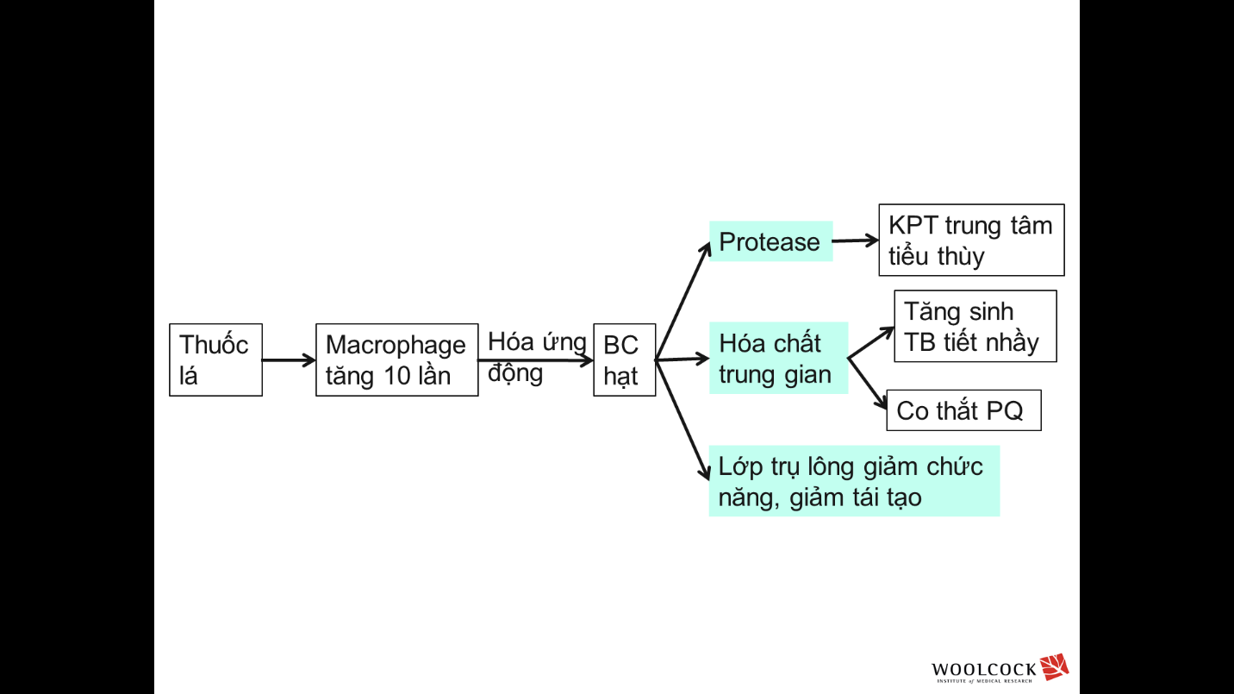

* Tăng tiết nhầy, giảm trụ lông, vk dễ cư trú →nhiễm trùng
* KPT làm giảm diện tích mạch máu phổi, thiếu O2 gây co mạch →tăng áp phổi
* Tăng tiết nhầy, viêm dày niêm mạc →tắc nghẽn

### Khí phế thủng

* Elastin là protein đàn hổi của phổi →Ở người HTL, BC hạt tiết elastase x10 lần

## VPQM – KPT

Cách nhớ: BN, triệu chứng khởi phát, biến chứng →nhập viện: khám tổng trạng, phổi

|  |  |  |
| --- | --- | --- |
|  | VPQ mạn: blue bloater (phù tím) | Khí phế thủng: pink puffer (hồng thổi) |
| BN | Trẻ, mập (40-50) | Lớn tuổi, ốm (50-70) |
| Tr/c khởi phát | Ho nhiều đàm nhầy, trắng trong | Khó thở, thở chu môi, ít ho đàm |
| Biến chứng | Tâm phế mạn (xảy ra sớm), nhiễm trùng HH | Ít (tâm phế mạn ở GĐ cuối) |
| Tổng trạng | Tím nhiều, chi ấm | Tím nhẹ, chi lạnh |
| Khám | * RRPN Giảm vừa * Trong cơn có ran rít, ngáy ± ran ẩm mất khi ho | * RRPN Giảm rõ / Mất * Khám có HC ứ khí phế nang |
| XQ | Cơ hoành bình thường, tim to | Tim giọt nước, cơ hoành dẹt, thấp, sáng |
| HRCT | KPT trung tâm tiểu thùy | KPT toàn bộ tiểu thùy |

* VPQ mạn: ho khạc đàm có thể >6mo sau bỏ thuốc lá (→bỏ >1 năm mới gọi là bỏ). Có thể có khó thở khi gắng sức do thừa cân, kém VĐ, ↑ HbCO máu do HTL. Có khó thở sau YT khởi phát
* KPT: ho khạc đàm trong giai đoạn này mất dần.

# PNEUMONIA

* Viêm phổi là tình trạng viêm có nguồn gốc nhiễm trùng của nhu mô phổi (bao gồm phế nang, túi phế nang, tiểu phế quản hô hấp, *tiểu phế quản tận*, mô kẽ…)
  + viêm cấp (< 21 ngày),
  + cộng đồng: không liên quan đến môi trường BV
  + Bn không suy giảm miễn dịch
* Khởi phát cùng nhau trong 1 ngày hoặc lần lượt nhưng không cách quá 1 ngày
* Nơi mắc: dưới 2 ngày VP từ nơi chuyển; trên 2 ngày VP từ nơi nhận (trong vòng 48 giờ sau xuất viện →VPBV, sau 48 giờ →VPLQCSYT)
* *Viêm phổi ở người già lại khó phát hiện, ko sốt, ko tr/c, biểu hiện nhiễm trùng bằng RL tiêu hóa hoặc tri giác thôi, WBC có thể không tăng. Nhưng XQ phổi chắc chắn có tổn thương.*

## Bệnh sử: nếu bn bị VP gần đây cần khai thác Có đặt NKQ ko? (≈ nhập ICU →nguy cơ MDR) Đã dùng KS gì? VK nào?

|  |  |
| --- | --- |
| * Triệu chứng tại phổi   + Ho khạc đàm     - Viêm họng (thật ra là chất tiết vùng hầu họng, vẫn có thể ra đàm vàng nếu bội nhiễm): bn có đau họng     - Viêm thanh quản     - Viêm PQ     - Viêm phổi | * Triệu chứng ngoài phổi   + Nhức đầu   + Đau cơ, đau khớp   + Đau họng   + Buồn nôn, nôn mửa, đau bụng, tiêu chảy |

* VP điển hình vs ko điển hình
  + Như vậy viêm phổi điển hình hay không điển hình là đề cập đến tác nhân gây bệnh chứ không phải là bệnh cảnh LS điển hình hay không điển hình. Tuy nhiên những n/c sau này cho thấy biểu hiện LS, XN và XQ phổi không đủ tin cậy và nhạy cảm để tiên đoán tác nhân VK điển hình hay không điển hình. Vì lẽ đó sau này các khuyến cáo đã bỏ qua cách phân loại viêm phổi thành điển hình hay không điển hình nữa.

|  |  |
| --- | --- |
| VP **KHÔNG** điển hình (thường TE, người trẻ) | **VP điển hình** |
| Khởi phát từ từ - Ớn lạnh, sốt nhẹ | Khởi phát cấp tính - Sốt cao |
| Ho khan dai dẵng | Ho đàm ± máu |
| Tr/c ngoài phổi: Nhức đầu đau họng  *Diarrhea (Legionella); URI, sinusitis (Mycoplasma)* | Tr/c tại phổi: Khó thở, đau ngực kiểu MP |
| Khám: RR ko tăng, HR chậm tương đối | Khám: HC đông đặc |
| BC thường ko tăng, CRP tăng nhẹ | ↑ WBC (trừ XG, nghiện rượu), CRP >10 mg/L |
| XQ ko có đông đặc | XQ có đông đặc |
| - HT Dx 2 lần cách nhau 10d →hiệu giá x4 lần  - Kháng nguyên nước tiểu của Legionella | Nhuộm gram, cấy |
| Hạ Na máu (***Legionella pneumonia***) |  |

## Khám thực thể

* *Lưu ý:* Khi sốt, nhịp tim tăng 10-15 nhịp/phút, nhịp thở tăng 2-3 lần/phút
* Phân biệt viêm phổi & viêm phế quản?
  + Nếu BN đau ngực kiểu MP
  + *Ran nổ đầu thì HV của VPQ, cuối thì HV của VP*
  + Nếu khám không ran, chỉ sốt + ho khan →Nghĩ nhiễm siêu vi (kèm ngứa nghẹ sổ nhảy mũi). Thường tự giới hạn trong 1w NẾU không bội nhiễm VK.
  + *chẩn đoán VPQ mạn là chẩn đoán loại trừ, sau khi các nguyên nhân khác không nghĩ, không thấy tổn thương trên X-quang mới gọi là VPQ mạn*
* Bệnh nha chu có đàm hôi: VKKK ± ái khí
* Viêm màng nhĩ: M. Pneumoniae
* Mất phản xạ sặc: đa VK
* Viêm não: M. Pneumoniae, C.burnetii, L. Pneumophila
* Tổn thương tiểu não: M. Pneumoniae, L. Pneumophila

## Consolidation

1. Viêm phổi thùy ko kèm tắc đường dẫn khí
2. Áp xe phổi
3. Nhồi máu phổi
4. Xẹp phổi do lao, do K phế quản nhưng không tắc hoàn toàn đường dẫn khí

## Biện luận

### Chẩn đoán xác định viêm phổi:

* Triệu chứng cơ năng: tam chứng màng phổi (sốt cao lạnh run, ho khạc đàm mủ, đau ngực MP);
* Triệu chứng thực thể: hội chứng nhiễm trùng, hội chứng đông đặc kèm ran nổ khi khám phổi.

### Phân loại viêm phổi:

* **CAP**

|  |  |  |
| --- | --- | --- |
| Yếu tố nguy cơ VP | | |
| Hóa học | Khí | - Không khí khô lâu ngày  - Khí độc (ozone, phosgen, hatlothan): tt cơ chế đề kháng của phổi |
| Lỏng | - Dịch dạ dày: như trên + bệnh dạ dày thực quản |
| Rắn | - Đặt nội khí quản/mở KQ ra da |
| Sinh học | | - Nhiễm siêu vi: ức chế ĐTB, RL lớp trụ lông, thay đổi tính chất của surfactant, ↑tiết nhầy  - Vi khuẩn: tiếp xúc với người bệnh |

* **~~HCAP~~**
  + ~~Nhập viện >2d trong vòng 90d trước~~
  + ~~Cư trú trong nhà dưỡng lão hay cơ sở chăm sóc lâu dài~~
  + ~~Truyền dịch tại nhà bao gồm KS~~
  + ~~Chạy thận trong vòng 30d~~
  + ~~Chăm sóc vết thương tại nhà~~
  + ~~Thành viên trong gia đình MDR~~
* **HAP** ≥48h sau NV, VAP >48 –72h sau đặt NKQ. **Và trong vòng 48h sau XV**
  + Xuất hiện sớm <5d
  + Xuất hiện muộn ≥5d
  + *Vk mũi hầu là gram (+) nhưng sau 72h nhập viện là gram (-) rồi.*
* **VP hít** (nghiện rượu, RL tri giác): *Nếu hít tư thế nằm →phân thùy S2, S6. Đứng →S8-9-10*

### Tiêu chuẩn nhập viện = CURB-65, thêm các ý sau:

|  |  |
| --- | --- |
| Tiền căn | * Nhập viện trong năm qua. * Bệnh đồng thời: suy tim - suy gan - suy thận – suy dinh dưỡng mạn, COPD, DPQ * Tao Kí Đầu Mày Nghen: tai biến, K, ĐTĐ, sau mỗ cắt lách, nghiện rượu |
| Khám | * 1. SH: tri giác, M>125, HA<90/60, to< 35℃ hoặc > 40℃, nhịp thở >30   2. Nhiễm trùng ngoài phổi. |
| CLS | * CTM: WBC < 4000 / > 20.000/mm3, Neu < 1000. Hb<9g% (Hct<30%) * XQ: tổn thương > 1 thùy, lan nhanh, hoại tử, TDMP kèm theo * KMĐM: Pa02< 60mmHg, PaC02 > 50mmHg/ thở khí trời, pH máu < 7,35 * RLCN cơ quan: Creatinin >1.2 mg/dl, BUN >20 mg/dl, toan CH, bệnh lý đông máu |

### Mức độ / tiên lượng:

* CURB gồm toàn dâú hiệu nặng →chủ yếu đánh giá bn có cần NV ko,
* PSI thì ưu thế để xđ có thể điều trị ngoại / nội trú

#### CAP

* CURB-65 (0 – 1 →ngoại trú; 2 →nhập viện; 3 →ICU) →tính ở CĐSB luôn

|  |  |  |
| --- | --- | --- |
| **Confusion\***  **U**remina > 20mg% (≠ BISAP 25)  **R**espiratory rate >30  **B**lood Pressure 90/60  **65** years old (≠ BISAP 60) | 0 →0.7%  ***1 →2.1%***  ***2 →9.2%***  3 →14.5%  4 →40%  5 →57% | ***Tỉ lệ tử vong của CAP***   * Ngọai trú < 1% * Nội trú 10%-14% * ICU 30%-40%   *Bartlett JG et al. Clin Infect Dis. 2000* |
| *\* Mental Test Score ≤ 8, hoặc mất định hướng nơi chốn / thời gian mới xuất hiện* | | | |

* [FINE/PORT/PSI](https://khoavanhoceduvn-my.sharepoint.com/personal/7885_elibrary_su/Documents/Documents/Medicine/My%20documents/Internal%20Medicine/Lâm%20sàng/Hô%20hấp/FINE%20-%20PORT%20-%20PSI.jpg) [Pneumonia Severity Index]: đủ CLS hãy tính này

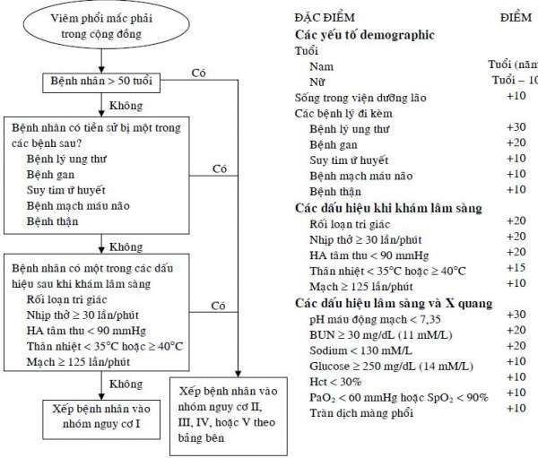

|  |  |  |  |  |  |
| --- | --- | --- | --- | --- | --- |
|  |  | Chiến lược 1 | Chiến lược 2 | | |
| Cách  Thực  hiện | Nhóm (điểm) | Không giảm oxy | Giảm oxy |
| I | Ngoại trú | Ngoại trú | Nội trú |
| II (≤70) | Ngoại trú | Ngoại trú | Nội trú |
| III (71-90) | Ngoại trú/Nội trú ngắn | Ngoại trú/Nội trú ngắn | Nội trú |
| IV (91-130) | Nội trú | Nội trú | Nội trú |
| V (≥ 130) | ICU | ICU | ICU |
| Kết  quả | Ngoại trú | <1% tử vong  4.3% nhập ICU | **<1% tử vong**  **1.6% nhập ICU** | | |
| Theo dõi ngắn | 19% | **13%** | | |
| Nội trú | Giảm 31% | **Giảm 26%** | | |

* IDSA-ATS 2007 for Defining **Severe CAP**: 3 t/c phụ OR ½ t/c chính
* *Major criteria*
  + Septic shock with need for vasopressors

Tiêu chuẩn ATS nhập ICU là PaO2/FiO2 <250. Tiêu chuẩn đặt NKQ bên COPD là PaO2/FiO2 <200 →Vậy 200 là zô ICU đi gòy xuống 250 thì thở máy

* + Respiratory failure requiring mechanical ventilation
* *Minor criteria* ***CURB – ICU***
* **C**onfusion**/**disorientation
* **U**remia (BUN > 20mg/dL)
* **R**espiratory rate >30 (or PaO2/FiO2<250)
* **B**lood Pressure (Hypotension requiring aggressive fluid resuscitation)
* **I**nfiltration (Multilobar infiltrates)
* **C**ount blood cell (WBC < 4k or PLT < 100k)
* **U**nder 36oC

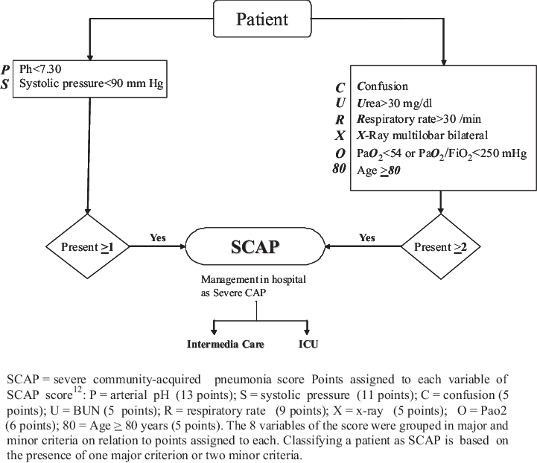

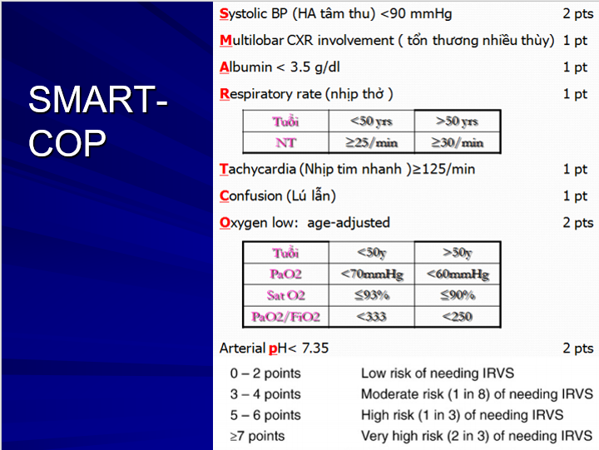

Predicts need for intensive respiratory or vasopressor support (IRVS) in CAP

#### HAP

* HAP nặng được định nghĩa là xuất hiện đồng thời HC nhiễm trùng huyết, SHH, tiến triển nhanh của tổn thương trên XQ phổi (tăng 50% /48h), tổn thương nhiều thùy, tạo hang.

### Tác nhân: (không có yếu tố đặc biệt thì ∈ CAP / HAP)

Ko ghi tác nhân vô CĐSB trừ khi từ khi gợi ý rõ như abscess, viêm mô tế bào xong vô VP

#### CAP: SHCM

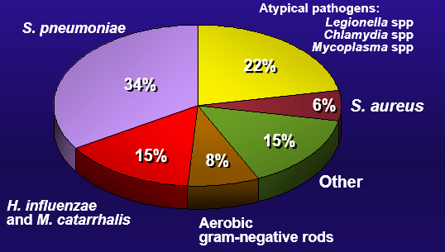

* Cunha BA. *Chest.* 2004;125:1913-1919;American Thoracic Society. *Am J Respir Crit Care Med.* 2001;

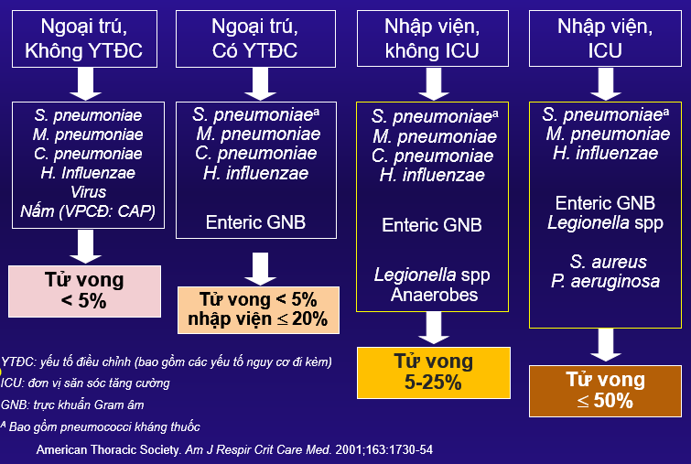

* Presence of comorbidities:
  + heart, lung, liver, renal
  + diabetes mellitus;
  + alcoholism;
  + malignancies;
  + asplenia;
* immunosuppressing conditions or drugs;
* use of antimicrobials within 3 months
* In regions with >25% of infection with high-level (MIC >16 mg/mL) macrolide-resistant S. pneumoniae, consider use of alternative agents listed above in (2) for patients without comorbidities

|  |  |
| --- | --- |
|  | ***ARUC score 2015***  ***A***ssessment of***R***isk of multidr***U***g resistant pathogens in ***C***ommunity-onset pneumonia |
|  | |

* Phế cầu: *sốt cao 1 cơn, rồi sốt liên tục. Herpes labialis có trog 40% BN bị phế cầu.* Tuy bn ko sốt cao, kèm đau ngực kiểu mp dữ dội nhưng bn lớn tuổi, kèm ho khạc đàm mủ gỉ sét và đây là tác nhân thường găp nhất (40%) →nghĩ nhiều.
* VK yếm khí: ***bệnh nha chu***, đàm hôi
* S.pyogenes (ít): VP + VMP bùng phát
* Viêm phổi không điển hình: tiền căn hút thuốc lá.
  + **Mycoplasma pneumoniae**: thiếu máu tán huyết, giảm TC, viêm não, viêm tiểu não, HC Gullain Barre, HC Stevens Johnson, viêm cơ tim
  + **Legionella**: thường ở trại lính, trại tập trung. Là tác nhân gây bệnh nặng nhất trong các tác nhân, thường kèm tiêu chuẩn. Dx = KN trong NT (cấy trên MT phôi gà ở VN chưa làm được, còn Δ huyết thanh chỉ trong nghiên cứu: làm 2 lần, hiệu giá x4 lần). ATS khuyến cáo nếu VP nặng thì nên cấy thử con này.
  + **C.pneumoniae**: lây qua khí dung →viêm xoang, viêm họng, VPQ, viêm tai giữa. Có thể gây nhiễm mới / kích hoạt lại nhiễm cũ

|  |  |
| --- | --- |
| Yếu tố | Tác nhân |
| AlCoholism | S.pneumoniae, **A**cinetobacter sp, **K.**pneumoniae, **Hôi** (VKKK miệng) |
| COPD ± Hút thuốc | **H.influenzae**, P.aeruginosa, Legionella sp, S.pneumoniae, M.catarrhalis, C.pneumoniae  Người hút thuốc dễ nhiễm Hif do Nicotine cung cấp NAD+ cho Hif tăng trưởng →Hif làm tt biểu mô hô hấp, ↓ hoạt lông chuyển (=khói thuốc) |
| Hít | VK gr (-) đường ruột, VKKK miệng |
| Abscess phổi | CA – MRSA, VKKK miệng, nấm, mycobacteria ko điển hình |
| Tx nước bọt dơi / chim | Histoplasma capsulatum (sông Đồng Nai) |
| Tắc nội PQ | VKKK, S. pneumoniae, H.influenzae, S.aureus |
| Bệnh Phổi Structure | **B**urkholderia cepacia, **P**.aeruginosa, **S**.aureus |
| HIV | P.carinii |
| Phòng máy lạnh | L.pneumophila |
| Trại lính | S.pneumoniae, M.tuberculosis, C.pneumoniae |

|  |  |
| --- | --- |
| **NGUYÊN NHÂN VP CỘNG ĐỒNG →SHM** | |
| Ngoại trú | **S.pneumoniae**, **H.influenzae**, **Moraxella cattarrhalis**, C.pneumoniae, M.pneumoniae, virus (Adeno, Influenza A/B, Rhino, Entero, Parainfluenza), RSV (trẻ em, người trẻ) |
| Nội trú | S.pneumoniae, M.pneumoniae, C.pneumoniae, H.influenzae, Nhiễm trùng phối hợp, VK gram âm đường ruột, VKKK (VP hít), virus, Legionella |
| ICU | S.pneumoniae, Gr [-] đường ruột, S.aureus, Legionella, M.pneumoniae, virus, H.influenza |
| **VP BỆNH VIỆN (ESKAPE)** →lấy đàm nhuộm gram, cấy định lượng, KSĐ khi mọc | |
| **Enterobacteria, S.aureus** (xu hướng gây hoại tử)**, Klebsiella** (xu hướng gây VP thùy)**, Acinetobacter, P.aeruginosae, ESBL khác**, VKKK (ho đàm hôi), H.influenze, S.pneumoniae | |

#### HAP: Đề Kháng cao với nhiều kháng sinh phổ rộng, ngoại trừ colistin

* **HAP sớm (< 5 ngày)** →tác nhân = CAP như là S.pneumonia, H.influenzae và VKKK;
* **HAP muộn (5 – 15 ngày)**
  + ***Gram [+]: MRSA, VRE***
  + ***Gram [-]***

|  |  |  |
| --- | --- | --- |
| Enterobacteriaceae thường tiết ESBL | | ESKAPE (≈ 90% là gram [-]) |
| * *Klebsiella* * *E.coli* | * Chromosomal beta-lactamases * ESBLs * Kháng Quinolone * Kháng Carbapenem | * Enterobacteriaceae * Staphylococcus aureus * Klebsiella * Acinetobacter (nhiều nhất) * Pseudomonas aeruginosa * ESBL khác   *HAP ở CR 60% là A.baumanii, ở tỉnh thường Klebsiella*  *Trong CR ESBL tới 60%, các BV tỉnh có khi tới 100%* |
| Non-fermenting Gram-negative bacilli | |
| * *Pseudomonas* * *Acinetobacter* * *Stenotrophomonas*   Kháng Quinolone  Kháng Cephalosporin và penicillin, Carbapenem | |

* **HAP ngày 15-20: Candida**

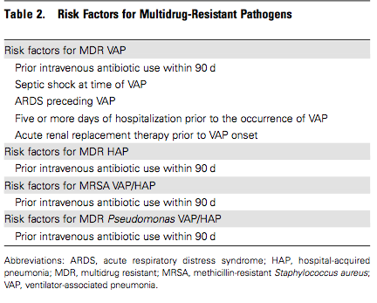

HAP [thầy Ngọc]:

* 90% gram âm
* 10% tụ cầu
* 80% MRSA
* 20% MSSA

#### Yếu tố nguy cơ nhiễm các tác nhân viêm phổi khác nhau: Thầy Khắc Bảo

* *YTNC của SA*: ESRD, tiêm chích ma túy, nhiễm cúm trước đó, dùng kháng sinh gần đây (đặc biệt là Fluoroquinolone →diệt hết MSSR rồi). Viêm phổi hoại tử hoặc tạo hang.
* *YTNC của PA*: tiền căn nhập viện gần đây, nhập viện thường xuyên (> 4 lần/năm), dùng kháng sinh gần đây (trong vòng 3 tháng), bệnh phổi nặng (FEV1 < 30%) và sử dụng steroid đường uống (> 10mg prednisolone mỗi ngày hoặc tương đương, trong vòng 2 tuần).
* Yếu tố nguy cơ (YTNC) tốt nhất của nhiễm MRSA/PA là tiền căn nhiễm MRSA/PA trước đó hoặc tiền căn nhập viện và dùng KS đường tĩnh mạch trong vòng 90 ngày trước đó.
* Cúm: tiền căn dịch tễ cúm ở địa phương, tiếp xúc với người/gia cầm bị cúm, triệu chứng viêm long (viêm kết mạc, viêm mũi hầu), sốt cao, đau đầu, đau cơ, bệnh diễn tiến nhanh đến suy hô hấp trong vòng vài ngày. ATS 2019 khuyến cáo khởi động thuốc kháng siêu vi nếu kết quả test cúm dương tính mà không quan tâm triệu chứng khởi phát khi nào. Trước đây, người ta thấy thuốc kháng siêu vi tốt nhất nên dùng trong vòng 24-48 giờ đầu sau khởi phát triệu chứng.

|  |  |  |
| --- | --- | --- |
| CAP – Modifying Factors (Am J Respir Crit Care Med 163:1730-54, 2001) | | |
| PRSP → ABCDE-65   * Alcoholism * β-lactam within the past 3 mo * Multiple medical Comorbidities * Disabled immunes (also Tx with Corti) * Exposure to a child in a day care center * Age > 65 yr | **Enteric gram-negatives**   * Residence in a nursing home   **↓**   * Underlying cardiopulmonary disease * Multiple medical comorbidities   ↓   * Recent antibiotic therapy |
| Pseudomonas → PSEU   * Pulmonary structural disease (bronchiectasis, CF, COPD with FEV1<30% - BYT <50%) * Steroid: (10 mg prednisone/day x 10 ds) * Extended antibiotics > 7d within month * Underweight (malnutrion) * Từng NV, Đặt NKQ, Đặt ống nuôi ăn | **Haemophillus** →Hút thuốc, COPD, Bệnh ác tính, Nhiễm HIV, Nghiện rượu.  **Klebsiella** →ĐTĐ, XG, nghiện rượu  Viêm phổi/ĐTĐ =>nghĩ đến Klebsiela (gram âm) và Staphylococcus aureus (gr dương) |

* **Staphylococcus aureus**
  + Bệnh phổi nền tảng: COPD, ung thư phế quản, bệnh xơ nang.
  + Bệnh nội khoa mạn tính: đái tháo đường, suy thận.
  + Nhiễm siêu vi: influenza, sởi. Tụ cầu là nn 2nd sau phế cầu gây VP sau nhiễm cúm.
  + Tiêm chích xì ke, thuyên tắc huyết khối nhiễm trùng trong VNTMNT.

|  |  |  |
| --- | --- | --- |
|  | **Tụ cầu** | **Nấm** |
| **BN** | Catheter, thủ thuật xâm lấn, nhọt da | BN có giảm BC hạt <1000 |
| **Bệnh phổi** | VP đốm, nhuộm đàm gram (+)  HAP trễ (sau 5 ngày) | Đang đáp ứng với kháng sinh tự nhiên xấu dần |
| **Kháng sinh** | Đang xài KS phổ rộng vì nhiễm trùng khác mà xhiện VPBV thì phải nghĩ MRSA: do ks phổ rộng diệt gram âm, khi đó tụ cầu sẽ bùng lên | Điều trị kháng phổ rộng cho HAP (bao luôn vk gram âm và MRSA) |

* Burkhoderia pseudomalei [Melioidosis, also known as Whitmore Disease]: gặp trên BN ĐTĐ, gây viêm phổi, áp xe phổi kéo dài, khó trị
* **Enterobacteriaceae (đứng đầu là Klebsiella pneumonia)**
  + Nằm ICU, đặt nội khí quản
  + Nguy cơ hít sặc dịch từ đường tiêu hóa
  + Nghiện rượu.
  + Bệnh cơ bản nặng: bệnh phổi mạn, đái tháo đường
  + Sử dụng kháng sinh trước đó
* **Acinetobacter baumanii**
  + CAP do A.baumanii: nghiện rượu, tuổi già, bệnh nội khoa cơ bản nặng.
  + HAP do Ac.baumanii: đặt NKQ, chấn thương đầu, phẫu thuật thần kinh, hít sặc, ARDS.
* **Vi khuẩn kỵ khí**
  + Bệnh phổi cơ bản: K phế quản, giãn phế quản, nhồi máu phổi
  + Viêm phổi hít
  + Nhiễm khuẩn kỵ khí vùng hầu họng

|  |  |  |  |
| --- | --- | --- | --- |
| **Identifies pneumonia patients at low risk for MRSA** | **0 points** | **1 point** | **2 points** |
| **Age <30 years or >79 years** | No | Yes | -- |
| **Nursing home, skilled nursing facility, or long term acute care exposure** Within 90 days | No | Yes | -- |
| **Prior IV antibiotic therapy** Within 30 days | No | Yes | -- |
| **Hospitalization for ≥2 days** Within 90 days | No | -- | Yes |
| **ICU admission** On or before index culture | No | -- | Yes |
| **Any cerebrovascular disease** Prior to admission | No | Yes | -- |
| **Dementia** | No | Yes | -- |
| **Female with diabetes mellitus** | No | Yes | -- |

|  |  |
| --- | --- |
| ***Shorr Score*** | ***Risk for MRSA*** |
| **0-1** | Low risk for MRSA. Consider routine antibiotic coverage. |
| **2-5** | Intermediate risk for MRSA. Use clinical judgment regarding antibiotic coverage. |
| **6-10** | High risk for MRSA. Consider extended antibiotic coverage. |

### Biến chứng

#### Tại phổi:

* Suy hô hấp cấp, TKMP
* TDMP
  + TDMP cận viêm có biến chứng: glucose dịch màng phổi dưới 60mg/dl, LDH trên 1000, pH dưới 7,2, cấy có thể âm, neutrophil tăng: phải dẫn lưu
  + Tràn mủ MP: neutro cả ngàn con, chọc dịch có mủ, sinh hóa như trên: dẫn lưu.
* Áp xe phổi:
  + Yếu tố thuận lợi: hít sặc (nghiện rượu, thuốc an thần, hôn mê, gây mê), bệnh răng miệng (viêm lợi, mủ lợi), SGMD (ĐTĐ, xơ gan)
  + Cơ năng: suy nhược, thiếu máu, sốt kèm ớn lạnh nhưng hiếm lạnh run, đàm mủ thường vấy máu mùi hôi
  + Tiền căn: *VP kéo dài (7 – 14 ngày)*, ko đ.trị, đ.trị ko đugns
  + Thực thể
    - Ngón tay dùi trống, dấu thiếu máu, suy mòn
    - HC 3 giảm / ổ abscess chưa vỡ
    - HC nhiễm trùng, nhiễm độc (= TMuMP)

#### Ngoài phổi:

* VNTMNT: bn có đau ngực kiểu mp, khám tim không nghe âm thổi, không có dấu xuất huyết da niêm, lách to, tiểu máu, không có bl van tim trước đó →không nghĩ
  + Thường trên nền tim có bệnh lý van tim trước đó (2 lá, van ĐMC; còn 3 lá, van ĐMP hầu như không). Có thể không có bệnh tim trước đó ở BN nghiện chích heroin.
* VMNT
* Viêm màng não mủ
* Suy thận cấp
* Nhiễm trùng huyết: BN sốt, lạnh run kéo dài liên tục, hạ thân nhiệt
* Viêm khớp tự miễn

## Cận lâm sàng

### Đánh giá viêm

* Nếu WBC tăng rồi thì ko cần làm CRP
* Procalcitonin >0.5 ng/ml. Nhiễm virus tiết INF-α, ức chế tiết procalcitonin

### X quang phổi (trễ hơn lâm sàng)

* Xem XQ phải phân biệt được tổn thương là mới hay cũ, *ranh giới giữa mô lành và mô tổn thương rõ rệt thì là tổn thương cũ*
* tổn thương dạng kính mờ do VP điều trị sẽ mất nhanh, còn đông đặc thì cần thời gian
* Trường hợp đặc biệt virus H1N1 tổn thương mô kẽ diễn tiến nhanh sau đó xuất tiết vào lòng phế nang =>như tổn thương phế nang.
* CDC: bệnh tim phổi trước →nhiều phim 3d trước, trong và 2-7d sau để chẩn đoán
* *Diễn tiến VP trên XQ: khởi phát, tiến triển nhanh nhưng cải thiện chậm (ws) →nếu hết nhanh: xẹp/suy tim*
* Một lần chụp XQ: chấp nhận được nếu điển hình / ko bệnh đồng mắc
* **Một số hình ảnh điển hình**
* Phế cầu: thùy trên. HC đông đặc do dịch xuất tiết đầy phế nang
* Klebsiella: thùy trên, *rãnh liên thùy bị đẩy cong xuống* do XH trong phế nang
* *S.aureus: VP đốm*
* Hình ảnh tạo hang S.aureus có thể gặp ở vi khuẩn Gram âm như K.pneumonia hay viêm phổi hít hay khi Strep. pneumoniae serotype 3
* Gram (-): phế quản, phế viêm
* Virus: VP mô kẽ
* Vk ko điển hình: mô kẽ, phần lớn ở thùy dưới

|  |  |
| --- | --- |
| **Dạng** | **Nguyên nhân khả dĩ** |
| Thùy | S. pneumo, Kleb, H. flu, Gram âm |
| Mảng | VK không điển hình, siêu vi, Legionella |
| Mô kẽ | Siêu vi, Pneumocystic jerovecii, Legionella |
| *Hang* | *Staph, Kleb, Kỵ khí, lao, nấm* |
| *TD nhiều* | *Staph, Kleb, Kỵ khí* |

* **Âm giả:** 20% trường hợp XQ phổi có vẻ bình thường dù lâm sàng gợi ý nhiều viêm phổi
  + Béo phì, KTP, bất thường cấu trúc phổi làm che mờ tổn thương viêm phổi;
  + Bệnh giai đoạn quá sớm
  + Mất nước nặng, giảm bạch cầu hạt nặng
  + Nhiễm *Pneumocystis carinii* trên bệnh nhân SGMD
* **Dương giả:**
  + **Lan tỏa**: OAP; ARDS
  + **Khu trú**: PE; K phổi; xẹp phổi; VP ko do nhiễm trùng (viêm mạch máu phổi, viêm phế nang do dị ứng, viêm mô kẽ phổi do miễn dịch bao gồm phản ứng thuốc)
  + Xuất huyết phế nang;
  + Viêm phổi sau xạ trị;
  + Tăng tế bào ái toan ở phổi;
  + Viêm tiểu phế quản tắc nghẽn.

### Vi sinh:

*Tỷ lệ cấy dương tính ngoài cộng đồng (chưa dùng KS trước) lên tới 80%. Nhưng tỷ lệ ở CR chỉ tầm 30%* (đặc biệt Pneumococcus và H.influenza rất nhạy KS + cần MT cấy đặc biệt →thường gặp nhưng khó mọc; còn mấy GN thì cấy mọc đầy nhưng ko biết thường trú hay gây bệnh

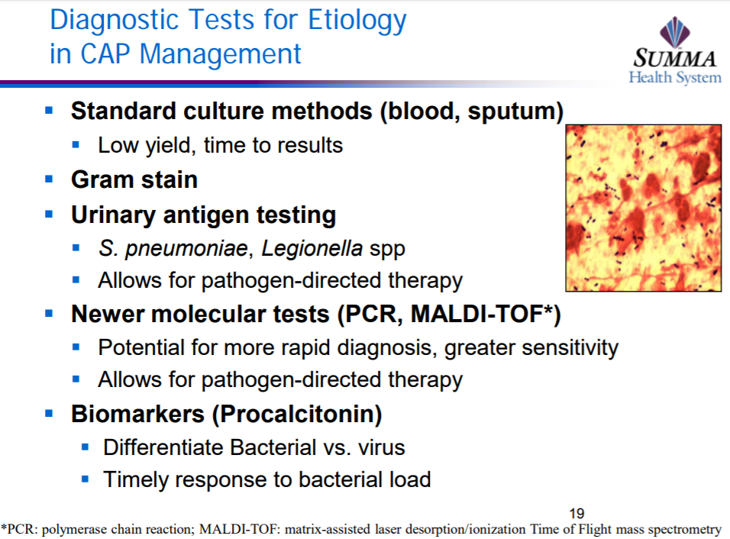

#### Tính tin cậy của kết quả vi sinh ∈ bệnh phẩm và phương pháp cấy

* Chẩn đoán xác định tác nhân “chắn chắn” khi:
  + Cấy máu dương tính;
  + Cấy dịch, mủ của phổi/ màng phổi chọc hút xuyên thành ngực dương tính;
  + Hiện diện P.carinii hoặc M.tuberculosis trong đàm, hay dịch rửa phế quản phế;
  + Phân lập được Legionella pneumophila;
  + Hiệu giá kháng thể kháng M.pneumoniae, C.pneumoniae, L.pneumophila trong máu tăng gấp *≥4 lần qua hai lần thử;*
  + *Kháng nguyên của S.pneumoniae (nước tiểu, máu), L.pneumophila (nước tiểu) [+].*
* Chẩn đoán tác nhân có “khả năng” khi:
  + VK phân lập được khi cấy đàm là VK gây bệnh thường gặp + phát triển mạnh + kết quả soi đàm phù hợp;
  + VK phân lập được khi cấy đàm không phải là loại VK gây bệnh thường gặp + phát triển yếu + kết quả soi đàm phù hợp.

#### Chỉ định xét nghiệm vi sinh:

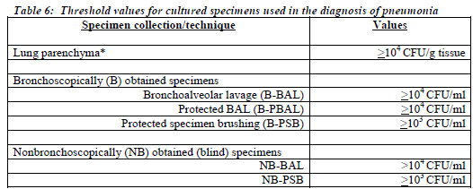

* *Note:*
  + Cấy máu dương không có nghĩa 100% là tác nhân gây viêm phổi
    - Chỉ khi bn không có đường truyền tĩnh mạch/thông tiểu...
    - *Coagulase-negative staphylococci*, các tác nhân nhiễm da thường gặp và nấm men không là nguyên nhân viêm phổi trên người không suy giảm miễn dịch
  + Yếu tố dịch tễ quan trọng trong chẩn đoán Viêm phổi do siêu vi
  + *Đàm ít và loãng như nước thường do virus và Mycoplasma (dù đôi khi có thể nhầy mủ)*
  + *Nhuộm đàm ít vi khuẩn: có thể nghĩ đến Legionella spp, mycoplasma, or viruses.*
  + *S.pneumania ko chấp nhận xn PCR (n/c real chưa được chấp nhận)*

Bảng 2: Khuyến cáo đánh giá vi sinh trên bệnh nhân viêm phổi cộng đồng

*Chỉ cấy đàm, cấy máu ca nào gọi là VPCĐ “severe” HOẶC nghi MRSA/PA HOẶC tiền căn nhiễm trùng hô hấp do MRSA/PA HOẶC tiền căn dùng KS đường tĩnh mạch trong vòng 90 ngày trước đó.*

* Viêm phổi điều trị ngoại trú
  + Ở những bn viêm phổi nguy cơ thấp (nhẹ): ko bắt buộc hoặc ko cần thiết (**Grade B**).
  + Nhuộm gram và cấy đàm được chỉ định cho bệnh nhân có nguy cơ cao nhiễm vi khuẩn đa kháng hoặc tác nhân không thường gặp
* Viêm phổi điều trị nội trú
  + Ở bn viêm phổi nguy cơ trung bình (nằm viện) hoặc cao: cấy máu (2 lần) và nhuộm Gram/cấy đàm (Grade A) + tìm KN Legionella nước tiểu (Grade B)
  + Cấy đàm và máu cần làm gần nhau đừng xa quá 48 giờ.
  + Nhuộm gram và cấy một mẫu đàm đạt tiêu chuẩn (Đàm mủ là chất tiết đường hô hấp dưới có >25 BCĐNTT và <10 tế bào biểu mô trên quang trường x100)
    - *40-50% nhiễm nhiều loại VK →Trước cấy phải xem đàm có đủ tiêu chuẩn ko để sau đó biết pb với ngoại nhiễm →có thể cấy định lượng tìm tác nhân chính*
  + Kháng nguyên nước tiểu Dx Legionella pneumonphila (vùng dịch tể hoặc khi có dịch)
  + Soi và cấy đàm tìm nấm, huyết thanh chẩn đoán nấm nếu LS or XQ phổi nghi ngờ
  + Soi đàm tìm Pneumocystis carinii nếu lâm sàng hay XQ phổi nghi ngờ
  + Huyết thanh chẩn đoán M.pneumoniae, C.pneumoniae, Legionella. Spp, virus hô hấp (vùng dịch tễ hoặc khi có dịch)
  + Cấy DMP nếu TDMP đáng kể *(>5 cm trên X quang nghiêng)*
* Viêm phổi điều trị tại khoa ICU
  + Nhuộm gram và cấy một mẫu đàm đạt tiêu chuẩn, dịch hút phế quản, hoặc bệnh phẩm lấy qua chải PQ qua nội soi PQ có bảo vệ hoặc rửa phế quản – phế nang
  + Các kỹ thuật khác như viêm phổi điều trị nội trú

Bảng 3: Khuyến cáo đánh giá vi sinh trên bệnh nhân viêm phổi bệnh viện

* Cấy máu 2 lần
* Nhuộm gram và cấy một mẫu đàm đạt tiêu chuẩn, dịch hút phế quản, hoặc bệnh phẩm lấy qua chải PQ qua nội soi có bảo vệ hoặc rửa phế quản – phế nang (nếu BN đặt NKQ)
* Kháng nguyên nước tiểu chẩn đoán Legionella pneumonphila (vùng dịch tể hoặc khi có dịch)
* Lấy mẫu đàm nhuộm gram và cấy được khuyến cáo khi bệnh nhân có bất kỳ yếu tố nguy cơ được liệt kê ra dưới đây. Trong trường hợp không có yếu tố nguy cơ, xét nghiệm này được xem là tùy chọn có thể thực hiện hay không:
  + Nhập khoa ICU
  + Thất bại điều trị kháng sinh ngoại trú
  + Giảm bạch cầu hạt
  + Nghiện rượu
  + Bệnh gan mạn tính nặng
  + Bệnh phổi cấu trúc, bệnh phổi tắc nghẽn nặng
  + Cắt lách
  + Vừa mới đi du lịch trong vòng 2 tuần
  + Kết quả kháng nguyên Legionella, phế cầu trong nước tiểu dương tính
  + Tràn dịch màng phổi.

## Theo dõi

### Phương pháp

* Đánh giá đáp ứng ∉ rale nổ
* Chụp XQ lại sau 2 – 3d điều trị

|  |
| --- |
| **TIÊU CHUẨN VIÊM PHỔI ỔN VỀ MẶT LÂM SÀNG**   * Nhiệt độ ≤37,8oC * Nhịp tim ≤ 100 lần/phút * Nhịp thở ≤ 24 lần/phút * Huyết áp tâm thu ≥ 90mmHg * SpO2 ≥ 90% hoặc PaO2 ≥ 60 mmHg (khí trời) * Các khả năng duy trì dung nạp bằng đường uống (*) * Tri giác bình thường   (*) quan trọng cho quyết định xuất viện hoặc chuyển sang điều trị đường uống nhưng không khẳng định được viêm phổi không đáp ứng.  Khi các tiêu chuẩn tiêu chuẩn này được sử dụng, thời gian trung bình yêu cầu để đạt được ở tất cả bn là 3 ngày, nhưng ¼ bn mất ≥ 6 ngày mới đạt được tất cả mục của tiêu chuẩn này. |

### Viêm phổi không đáp ứng điều trị (IDSA/ATS (2007))

BN này đã có chỉ định nhập viện: chỉ cần điều trị ngoại trú 3 ngày k đáp ứng →nhập viện

* **Viêm phổi không đáp ứng điều trị sớm** (<72h): bất kỳ triệu chứng nào sau đây:
  + (1) huyết động không ổn định,
  + (2) suy hô hấp xuất hiện hoặc nặng thêm,
  + (3) cần phải thông khí cơ học,
  + (4) tổn thương X quang phổi tiến triển thêm,
  + (5) có ổ di căn nhiễm trùng mới (màng não, khớp, màng phổi, máu).
* **Viêm phổi không đáp ứng điều trị muộn** (>72h): bất kỳ tr/c nào sau đây:
  + (1) sốt kèm theo theo triệu chứng hô hấp kéo dài,
  + (2) huyết động không ổn định,
  + (3) suy hô hấp mới xuất hiện hoặc nặng thêm.
* **Các nguyên nhân làm VP kém đáp ứng Tx**. Cần tìm xem có bệnh đồng mắc khác hay đáp ứng viêm có bị phóng đại hay giảm đi quá mức không.
  + Nhiễm trùng
    - Vi khuẩn đề kháng:
      * CAP (S.pneumoniae, Staphyloccocus aureus);
      * HAP (Acinetobacter, MRSA, P.aeruginosae)
    - Tác nhân ko thường gặp: M.tuberculosis, Nocardia spp, nấm, P.carinii.
    - VP xuất hiện b/c: tràn mủ MP, áp xe phổi *(Áp xe lâu quá, thành dày, kháng sinh không vào được),* ổ nhiễm trùng di căn ra nơi khác.
  + Không nhiễm trùng
    - Ung thư
    - Xuất huyết phế nang.
    - Thuyên tắc phổi.
    - Sarcoidosis.
    - Viêm phổi tăng tế bào ái toan.
    - OAP / ARDS
    - Viêm tiểu phế quản tắc nghẽn kết hợp viêm phổi.
    - Bệnh phổi do thuốc
    - Viêm mạch máu phổi.
  + Không rõ nguyên nhân (30%)

|  |  |  |  |
| --- | --- | --- | --- |
| **Kiểu** | **Mốc thời gian** | **Nguyên nhân** | **Chi tiết** |
| KHÔNG ĐÁP ỨNG | Sớm (<72h) | Đáp ứng binh thường | |
| Chậm (>72h) | vsv kháng thuốc | Không được phát hiện |
| Kháng sinh ko đủ nhạy |
| Tràn dịch/mủ màng phổi cận viêm phổi | |
| Vi khuẩn bệnh viện  siêu kháng thuốc | Viêm phổi bệnh viện |
| Ngoài phổi |
| Không nhiễm trùng | b/c viêm phổi ***(BOOP)*** Bronchiolitis obliterans organizing pneumonia |
| Chẩn đoán sai |
| Thuốc gây sốt |
| XẤU ĐI | Sớm (<72h) | Viêm phổi nặng | |
| vsv kháng thuốc | Không được phát hiện |
| Kháng sinh ko đủ nhạy |
| Nhiễm trùng xâm lấn | Tràn dịch/mủ màng phổi cận viêm phổi |
| Viêm khớp, viêm màng não, VNTM |
| Chẩn đoán sai | Thuyên tắc phổi, viêm phổi hít, ARDS |
| Viêm mạch máu (lupus) |
| Chậm (>72h) | Đợt cấp các bệnh đồng mắc | |
| Vi khuẩn bệnh viện  siêu kháng thuốc | Viêm phổi bệnh viện |
| Ngoài phổi |
| Các bệnh khác | Thuyên tắc phổi |

### Bảng 7: Đánh giá vi sinh khuyến cáo trên viêm phổi không đáp ứng điều trị

|  |
| --- |
| Máu →Cấy máu hai mẫu |
| Nước tiểu: Kháng nguyên nước tiểu chẩn đoán Legionella pneumophila |
| Đàm • Nhuộm gram, nhuộm Giemsa, nhuộm huỳnh quang chẩn đoán Legionella; • Nhuộm Ziehl-Neelsen chẩn đoán Mycobacterium spp và Nocardia spp • Cấy tìm vi khuẩn thường, Legionella, Mycobacterium và nấm |
| Dịch rửa phế quản – phế nang • Nhuộm gram, nhuộm Giemsa, nhuộm huỳnh quang chẩn đoán Legionella và Pneumocystis carinii; Nhuộm Ziehl-Neelsen chẩn đoán Mycobacterium spp và Nocardia spp • Cấy tìm vi khuẩn kỵ khí và hiếu khí, Legionella, Mycobacterium và nấm |
| Dịch màng phổi • Nhuộm gram, nhuộm Giemsa, nhuộm huỳnh quang chẩn đoán Legionella; Nhuộm Ziehl-Neelsen chẩn đoán Mycobacterium spp và Nocardia spp • Cấy tìm vi khuẩn kỵ khí và hiếu khí, Legionella, Mycobacterium và nấm |
| Trên bệnh nhân đang đặt nội khí quản, hút dịch hút khí quản cấy định lượng là phương pháp chẩn đoán tốt (**điểm cắt là 105 khúm vi khuẩn/ml**) |

### Bảng 8: Các nguyên nhân gây VP kém đáp ứng điều trị dựa trên kết quả tế bào BAL

|  |  |
| --- | --- |
| **Ưu thế bạch cầu đa nhân trung tính** • Nhiễm vi khuẩn  • Viêm tiểu phế quản tắc nghẽn kết hợp viêm phổi (BOOP) | **Tăng đại thực bào bắt hemosiderin-laden:** Xuất huyết phế nang |
| **Ưu thế bạch cầu lympho** • Lao • Viêm phổi tăng mẫn cảm • Sarcoidosis • Xơ phổi | **Tăng bạch cầu đa nhân ái toan** • Tăng tế bào ái toan ở phổi • Nhiễm nấm • Pneumocystis carinii • Bệnh toàn thân • Bệnh do thuốc |

### Thăm dò hình ảnh học:

* Đối với VP không đáp ứng điều trị, XQ phổi thường kiểm tra có thể phát hiện TDMP, áp xe hóa, hoặc thay đổi mới. Đối với viêm phổi tiến triển nặng, bệnh cảnh lâm sàng và X quang phổi có thể xấu đi nhanh chóng trong ngay 72 giờ đầu tiên sau khi khởi động điều trị kháng sinh.
  + - * XQ phổi của nhiễm P.carinii là những vùng giảm đậm độ dạng kính mờ kèm tt mô kẻ phổi;
      * XQ phổi của nhiễm lao là hình ảnh nốt hoặc khối u có kèm theo hay không áp xe hóa.
      * Hình ảnh mờ phế nang và mô kẻ lan tỏa có thể do nhiễm siêu vi hoặc M.pneumoniae.
* CT scan lồng ngực:
  + - * *Halo sign nằm cạnh màng phổi là dấu hiệu của aspergillus hoặc mucormycosis phổi.*
      * Tuy nhiên hình ảnh như vậy cũng có thể gặp trong nhiễm CMV, bệnh u hạt Wegener’s, sarcoma Kaposi’s và di căn ung thư theo đường máu.

## Note:

|  |  |
| --- | --- |
| Cơ chế đế kháng của phổi: | |
| Cơ học | 1. Phản xạ đóng nắp thanh quản khi nuốt và hít chất tiết 2. Phản xạ ho 3. Lớp nhầy lông: thanh quản 🡪 tiểu PQ tận |
| Sinh học | 1. IgA đường hô hấp:  * chống virus * giảm kết dính VK vào niêm mạc, ngưng kết VK, trung hoà độc tố VK  1. IgG trong huyết thanh và đường hô hấp DƯỚI  * ngưng kết VK, trung hoà độc tố VK, ly giải VK G- * hoạt hoá bỗ thể, thúc đẩy hoá ứng động BC hạt và ĐTB  1. ĐTB phế nang, BC đa nhân trung tính, lympho bào |

* **Pulmonary disease** — Pulmonary diseases, particularly pneumonia (viral, bacterial, tuberculous), can lead to the SIADH, although the mechanism by which this occurs is not clear [[40](https://www.uptodate.com/contents/pathophysiology-and-etiology-of-the-syndrome-of-inappropriate-antidiuretic-hormone-secretion-siadh/abstract/40)]. A similar response may infrequently be seen with asthma, atelectasis, acute respiratory failure, and pneumothorax [[1,40](https://www.uptodate.com/contents/pathophysiology-and-etiology-of-the-syndrome-of-inappropriate-antidiuretic-hormone-secretion-siadh/abstract/1,40)].
* BN RL miễn dịch như u, sau ghép, giảm BC hạt, Tx Corticoid có thể sốt và tổn thương phổi do
  + Nhiễm trùng
  + Chính bệnh căn bản
  + Tác dụng phụ của chiếu tia, hóa trị
  + Thuyên tắc, xuất huyết trong phổi
* Acinetobacter baumannii
  + Độc lực ko cao nhưng kháng hầu hết kháng sinh, do bị quên lãng →hiện nay nhạy với các KS cổ điển (Colistin, Batrim, Doxycyclin)
  + Tx = Carbapenem + Colistin trong 14 – 21ds do đáp ứng rất chậm
    - Colistin có thể gây độc thận →chỉ cần chỉnh liều IV còn PKD thì hấp thu rất ít
  + Nồng độ VK ở nhu mô phổi rất thấp nhưng cao trong máu và bề mặt đàm →Tx phải có kháng sinh PKD (*colistin ko vào phổi*) + long đàm (Bromhexin 1v x 3 uống)

# LUNG ABSCESS

## Có áp xe phổi?

* Áp xe phổi là tình trạng nung mủ nhu mô phổi với sự tạo lập 1 hay nhiều túi mủ, túi mủ này thoát ra ngoài và để lại hang chứa mủ trong phần phổi bị phá hủy, trên LS từ AXP thường đề cập đến tình trạng nhiễm trùng với hoại tử nhu mô phổi do VK hay Mycobacteria
* Bệnh sinh
  + Do hít chất tiết chứa vi khuẩn vùng mũi hầu, áp xe phát triển phụ thuộc độc tính gây hoại tử của vk, cơ địa bệnh nhân
  + *Vk kỵ khí:*
    - *Nhiễm trùng nha chu*
    - *Hít dịch nhiễm trùng vào nhu mô phổi (nghiện rượu, hôn mê, động kinh…)*

*→hít lượng lớn vi khuẩn Và mất cơ chế bảo vệ*

* Điều kiện thuận lợi
  + Các u phổi gây tắc nghẽn phế quản, bội nhiễm hay hoại tử.
  + Giãn phế quản: Vừa là nguyên nhân vừa là hậu quả của áp xe phổi.
  + Trên những thương tổn phổi có sẵn: hang lao, kén phổi bẩm sinh.
  + Các chấn thương lồng ngực hở, đặt nội khí quản.
  + Những cơ địa xấu: ĐTĐ, suy giảm miễn dịch, suy dưỡng nặng, nghiện rượu.
* *5 bệnh cảnh tạo áp xe phổi:* 
  + **VP áp xe hóa thường là hiếu khí**
  + **Hít sặc vk hầu họng (kị khí)**
  + Xì ke: S.aureus
  + K áp xe hóa
  + Dị vật
* **Lâm sàng**
  + ***Áp xe phổi do vi khuẩn kỵ khí: Khởi đầu âm ỉ, hàng tuần***
    - Sốt, suy nhược, ho, khạc đàm, đau ngực kiểu màng phổi
    - Thường kèm sụt cân và thiếu máu
    - Đàm mủ, vấy máu. Hôi thối: 60% *(Thầy Ngọc: chỉ gặp trong 50% những TH do VKKK, còn VK khác thì cũng ko hôi)*
  + ***Đôi khi khởi phát cấp tính như VP →VK thường***
    - Triệu chứng viêm phổi
    - Thành lập áp xe, có mực nước hơi trên phim (7-14 ngày kể từ khi BN hít)
  + Hoại tử nhu mô →thông phế quản →ộc mủ →khỏe hơn, giảm sốt,…
  + Điều trị →hồi phục dần, giảm ho, giảm sốt
  + Không điều trị (điều trị không hiệu quả) →áp xe mạn tính, bc tràn mủ màng phổi, ho ra máu lượng lớn, xơ phổi, thoái hóa dạng bột
* Chẩn đoán
  + Lâm sàng: bệnh cảnh LS rất quan trọng
  + X-Quang: Viêm nhu mô kèm ổ áp xe với mực nước hơi. Một BN có tổn thương giống áp xe trên XQ: làm PCT phân biệt do vi trùng hay do lao để định hướng điều trị.
    - Nếu tăng: nghĩ VK
    - Nếu ko tăng: có thể gặp trong lao, nhiễm khuẩn kéo dài, nhiễm khuẩn nặng
  + CT- ngực: vùng giảm đậm độ/vùng đông đặc, tăng quang viền, mực khí dịch, bờ hang không đều →đều, trơn nhẵn
  + Vi trùng học:
    - Nhuộm, cấy đàm tìm: vi khuẩn, mycobacteria, nấm, vi khuẩn kỵ khí (đàm khạc không thích hợp)
    - Cấy mủ màng phổi, cấy máu
* *Triệu chứng: áp xe cũng đều diễn tiến qua* ***3 giai đoạn****.*
  + Giai đoạn nung mủ kín
    - **Cơ năng:** ho khan hoặc có khi khạc ít đàm, đau ngực âm ỉ, đau sâu và tăng lên khi ho hay thở sâu, ít khó thở trừ khi thương tổn phổi lan rộng, tình trạng nhiễm độc nhiễm trùng nặng.
    - **Toàn thân:** Sốt cao, rét run, mệt mỏi, chán ăn, gầy sút, vẻ mặt hốc hác, nước tiểu ít, sẫm màu.
    - **Thực thể:** rất nghèo nàn, có khi giống một $ đông đặc phổi không điển hình.
    - **Cận lâm sàng:**
      * Xét nghiệm máu thấy bạch cầu tăng, bạch cầu đa nhân tăng,.
      * XQ có thể thấy một hình mờ tròn hay bầu dục, thường ở đáy phổi P.
  + Giai đoạn khái mủ
    - Sau thời gian nung mủ khoảng **5-7 ngày**, đau ngực tăng lên, ho nhiều, tình trạng suy sụp, hơi thở hôi, *có thể có khái huyết trước rồi sau đó đau ngực và ho nhiều rồi ộc ra nhiều mủ*, thường rất hôi thối, số lượng có khi 300- 400ml, có trường hợp chỉ ho ra mủ ít, từng bãi đặc như hình đồng xu và keó dài. Sau khi ộc mủ thì cảm thấy dễ chịu hơn, sốt giảm, đau ngực giảm.
  + Giai đoạn nung mủ hở
    - Sau thời gian từ 3-5 ngày, tình trạng nhiễm trùng giảm dần, dấu cơ năng giảm nếu có điều trị tốt. Nhưng thường là hội chứng nhiễm trùng kéo dài, thể trạng suy sụp nhiều do mủ chưa được tống ra hết  gây viêm nhiễm kéo dài và có khi lan rộng thêm, do điều trị không đúng hay sức đề kháng xấu. Biểu hiện suy hô hấp mạn, ngón tay hình dùi trống.
    - Khám phổi: $ hang vởi ran ẩm to hạt, âm phổi hang và cơ thể nghe được tiếng ngực thầm. XQ: một hình hang tròn, bờ dày, có mức hơi- nước

## Loại nào?

* Thời gian xuất hiện triệu chứng:
  + *Cấp: <4-6 tuần*
  + *Mạn: >1 tháng (>6 tuần)*
* Các tình trạng bệnh lý liên quan:
  + Nguyên phát: viêm phổi, viêm phổi hít, trước đây khỏe mạnh
  + Thứ phát: trên bệnh nhân có bệnh trước đó (tắc nghẽn), từ ngoài lan vào, dãn phế quản, bệnh hệ thống hoặc các bệnh suy giảm miễn dịch:HIV, ghép tạng…
* Theo tác nhân: tụ cầu, kỵ khí, nấm Aspergillus

## Tác nhân?

* VKKK (>60%) nổi bật là Fusobacterium nucleatum, Bacteroides melaninogenicus, B. intermedius, Peptostreptococcus, Streptococci hiếu khí, Microaerophilic Streptococci.
* Viêm phổi do Stap. aureus, Kleb. pneumoniae dễ có biến chứng áp xe
  + S.aureus: bệnh cảnh lâm sàng vừa phổi vừa màng phổi
  + K.pneumonia: Tiến triển lan rộng rất nhanh, khái huyết
* Các nguyên nhân hiếm hơn: Strep. pyogenes, Strep. pneumoniae ( typ 3), Strep.milleri, H.influenzae typ B, Pseudo. aeruginosa, Pseudo. pseudomalei, tinomyces, Legionella, Nocardia, Paragominus westermani, Entamoeba histolytica.
* VK G (-) đường ruột rất hiếm, xảy ra /BN nặng với bịnh nội ngoại khoa phối hợp

## Có biến chứng?

* Ho ra máu nặng: Có thể do áp xe ăn vào các mạch máu lớn.
* Tràn dịch hay tràn mủ màng phổi →dày dính màng phổi →suy hô hấp mạn.
* Giãn phế quản, xơ phổi.
* Nhiễm trùng huyết.
* Áp xe phổi mạn tính.
* Tử vong: Do bệnh nặng, hoặc do biến chứng

## Điều trị như thế nào?

### Nguyên tắc

* Điều trị nội khoa kịp thời, tích cực, kiên trì.
* Nếu có thể lựa chọn ks theo kết quả của ks đồ thì áp xe phổi sẽ chóng khỏi.
* Chỉ định mổ sớm trước khi có các b/c nặng như ho ra máu nặng, viêm mủ màng phổi…
* Áp xe phổi nói chung ko được chọc hút do sợ chảy mủ vào màng phổi hoặc vào phế nang, tuy nhiên BN này bệnh diễn tiến lâu, xài KS hoài ko hết, nghĩ ổ áp xe thành dày quá KS ko vô được, nên có thể cân nhắc dẫn lưu qua nội soi lồng ngực.

### Cụ thể

* **Nội khoa**
  + Điều trị hổ trợ
    - Chế độ ăn:
    - Dẫn lưu tư thế.
    - Điều trị hổ trợ khác: oxy, rối loạn nước điện giải
  + Kháng sinh
    - Vi khuẩn yếm khí:
      * PNC G: 20 triệu đơn vị/ngày (3-6 tuần)
      * ***Clindamycine: 600mg TM/6-8h***: hết sốt, lâm sàng cải thiện, sach tổn thương trên X-Quang, di chứng nhỏ, ổn định 🡪300mg *4/ngày
      * PNC + metronidazole (2g/ngày chia 2-4 lần)
      * Hiện nay điều trị chuẩn là Clindamycine (Metronidazole: thất bại 50%)

***(Clindamycin thẩm thấu mô > metronidazole nên Tx áp xe phổi tốt hơn)***

* + - Staphylococcus aureus:
      * PNC kháng PNCnase hoặc cefalosporin I
      * Vacomycin hoặc clindamycin trong trường hợp kháng beta-lactam
      * Vancomycin (15 mg / kg IV mỗi 12 giờ, điều chỉnh đến một nồng độ đáy 15 đến 20 mcg / mL và cho chức năng thận)
      * **Uptodated 2014: linezolide 600mg\***2, vancomycine là 2nd
    - Streptococcus beta hemolytic: PNC G
    - Vi khuẩn gram (-): kháng sinh đồ
      * Aminoside/quinolone + PNC phổ rộng
  + **Đánh giá đáp ứng điều trị**
    - Sốt giảm: 3-7 ngày →Hết sốt: 7-10 ngày
    - Đàm bớt thối: 3-10 ngày
    - X-Quang: tuần đầu có thể có xoang mới, ổ áp xe to ra, tổn thương lan rộng →cần theo dõi mỗi 2-3 tuần cho đến khi sạch tổn thương hay còn 1 sẹo nhỏ hoặc kén thành mỏng
  + **Nội soi phế quản**
    - Biểu hiện không điển hình
    - Thất bại điều trị kháng sinh đã cho
    - Mục đích soi:
      * Phân biệt K
      * Phát hiện bệnh căn bản
      * Dẫn lưu tư thế
* **Phẫu thuật**
  + Xuất huyết nặng không khống chế được
  + Ung thư phế quản
  + Tắc phế quản
  + Thất bại điều trị nội khoa
  + Áp xe cực lớn (>6 cm)
  + Áp xe để lâu trước khi bắt đầu điều trị
  + Do vi khuẩn gram (-)

## Theo dõi như thế nào? Tiên lượng?

* Khỏi bệnh hoàn toàn: Tx nội khoa đầy đủ, để lại xơ hoặc ko còn di chứng trên phim phổi.
* Để lại hang thừa: Tồn tại rất lâu và có thể xem như lành bệnh nếu trong quá trình theo dõi trên X quang không có gì thay đổi (vỏ mỏng, không có dịch...)
* Áp xe phổi mạn: Sau **3 tháng** điều trị tích cực, bệnh không lành hẳn và có từng đợt khái mủ trở lại thương tổn trên phim tồn tại mãi hay có xu hướng lan tỏa hay thêm một ở áp xe khác, có dấu ngón tay dùi trống rõ.
* **Các dấu hiệu tiên lượng nặng**
  + Kích thước >6 cm
  + Triệu chứng kéo dài trước khi nhập viện
  + Tổn thương hoại tử với nhiều ổ ở nhiều phân thùy
  + Lớn tuổi, suy kiệt, suy giảm miễm dịch
  + Áp xe kết hợp với tắc phế quản
  + Do staphylococcus aureus, vi khẩn gram(-)

# PLEURAL EFFUSION

**TDMP bên nào – lượng ít/nhiều – nguyên nhân – biến chứng**

Bình thường, có một lượng nhỏ dịch màng phổi (#0.1 mL/kg cân nặng)

## Khám

* Đau ngực kiểu màng phổi thay đổi tùy theo mức độ viêm của màng phổi: *kiểu đau như “dao đâm”, đau như “bị bắn”*
* Đau ngực kiểu MP có thể khu trú chính xác vị trí màng phổi bị viêm hoặc là có liên quan:
  + Nếu viêm màng phổi sườn, đau có khuynh hướng khu trú trực tiếp trên vị trí MP bị ảnh hưởng và thường đau khi ấn vào và tăng nhạy cảm da (hypersensitivity); ko đau bụng.
  + Khi màng phổi phần bên, trước và sau của cơ hoành bị viêm, đau có thể lan tỏa khắp vùng ngực thấp, lưng và bụng, kèm tăng nhạy cảm da bất thường (hyperesthesia), và đau tăng khi đè lên vị trí viêm kèm theo cứng cơ.
  + Khi màng phổi phần trung tâm cơ hoành bị viêm, gây đau quy chiếu vì sợi TK cảm giác của TK hoành vào tủy sống ở mức C4, đường vào thông thường của cz ở vùng vai.
* V 250 – 300 mL →khám để phát hiện TDMP là cả vấn đề.
* V # 500 mL →khám sẽ thấy HC 3 giảm.
* V > 1000 mL: mất sự co lõm của KLS trong thì hít vào và KLS hơi phồng lên, giảm sự giãn nở lồng ngực cùng bên, gõ đục, giảm hay mất rung thanh, mất âm phế bào, có tiếng dê kêu
* Tiếng cọ màng phổi thường xuất hiện khi dịch màng phổi giảm về số lượng, hoặc tự nhiên hoặc do điều trị vì dịch màng phổi không còn giữa 2 bề mặt màng phổi thô ráp

## Hội chứng 3 giảm (từ ngoài vô):

* *Hội chứng 3 giảm trên bn viêm phổi có 3 khả năng:*
* TDMP cận viêm/biến chứng
* Áp xe phổi
* Xẹp phổi

**a) U thành ngực**: không nghĩ do không nhìn thấy, sờ thấy khối u thành ngực

**b) Màng phổi:**

* *TDMP:* 
  + TCCN: đau ngực kiểu MP (tăng khi ho, giảm khi nằm nghiêng sang bên P), ho khan khi thay đổi tư thế, khó thở tăng khi nằm [để khó thở thì phải TDMP ≥ trung bình]
  + TCTT: khí quản lệch, lồng ngực căng phồng, khoang liên sườn rộng; nghe tiếng dê kêu, tiếng ngực thầm, tiếng thổi màng phổi thì thở ra.
  + Đã được chọc dịch màng phổi
* *Dầy dính:* 
  + Tiền căn: bệnh lý phổi trước đó (ex. TMuMP)
  + TCCN: Ho khan, ko đau ngực
  + Khám: ngược lại với TDMP + tiếng cọ MP
* *U màng phổi:* ít nghĩ do bệnh nhân không hút thuốc lá, không có tiền sử tiếp xúc với hóa chất độc hại, nhưng không loại trừ được do bệnh nhân lớn tuổi, sụt cân 3-4kg trong 1 tháng (*thường có 3 giảm thì u phải lớn ⇒ảnh hưởng tổng trạng nhiều*)

**c) Nhu mô phổi:**

* *Viêm phổi + tắc lòng phế quản* (nếu tắc ko hoàn toàn thì có HC đông đặc nha)
* *Áp xe phổi ngoại biên chưa vỡ*: không nghĩ do không có nhiễm trùng dữ dội, không sốt cao, không ho đàm mủ, người không suy kiệt
* *Xẹp phổi* (ko phải là bệnh phải ghi là xẹp do u, dị vật, …): LN đều 2 bên, KLS không lệch, co kéo, KQ không lệch, nhưng ko loại trừ được do TDMP trước đó đã rút dịch 🡪 X-Quang

HC 3 giảm do xẹp phổi thì phải xẹp nhiều =>khám phải thấy cả KLS hẹp

* *U phổi ngoại vi*: không nghĩ do không có tiền căn hút thuốc lá + hóa chất độc hại, thể trạng người không suy kiệt, hạch ngoại vi không sờ được

## Nguyên nhân TDMP

1) TDMP dịch thấm: suy tim và xơ gan có thể chỉ TDMP bên (P) [do thể tích phổi P > T]

* Urinothorax: Tràn dịch 1 bên, liên quan bệnh đường niệu tắc nghẽn cùng bên tràn dịch
* Tràn dịch nhiều bên phải, có thể xuất hiện 48 tiếng sau khởi đầu *thẩm phân phúc mạc*

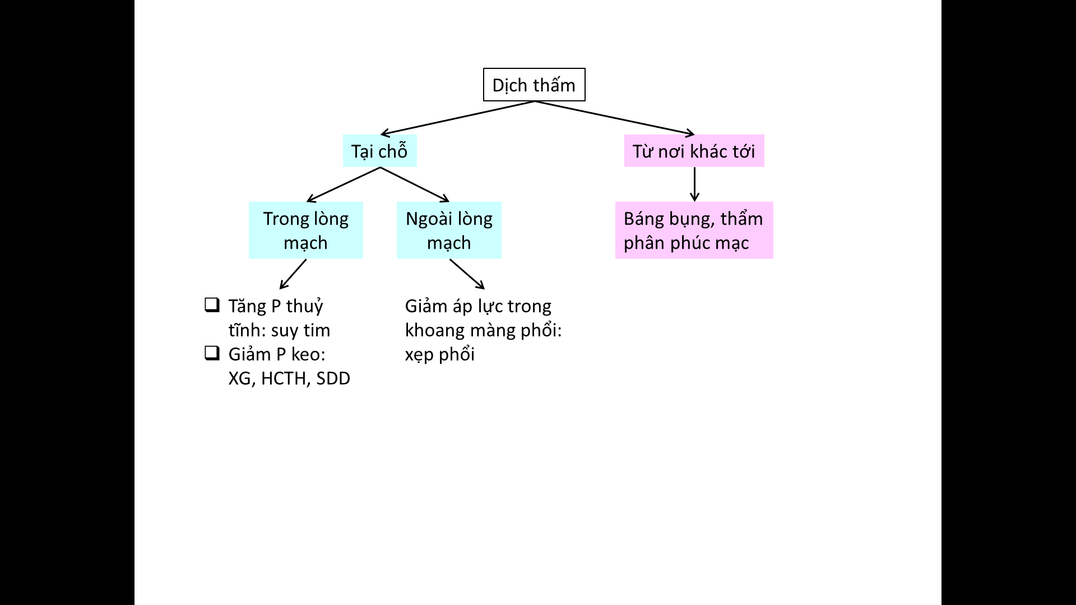

2) TDMP dịch tiết:

* TDMP cận viêm: ban đầu là dịch tiết, NEU ưu thế; dần dần WBC ra nhiều hơn, phản ứng viêm nhiều hơn →dịch lợn cợn do có nhiều TB thoái hóa (dịch lợn cợn là phải đặt dẫn lưu)
  + Lượng ít-TB (hiếm có lượng nhiều), phải xem coi có hoá mủ, cần chọc tháo ko
* Lao (nguyên nhân do lao MP or hang lao phổi vỡ vào khoang MP)
* K nguyên phát, thứ phát (thường di căn từ vú, PQ – phổi)
  + Thỉnh thoảng có dịch thấm. Ở CR có thêm tb liên võng, nhuộm TB có bất thường
* ≠: chấn thương, bệnh tạo keo (SLE, RA), VTC, abscess gan, abscess dưới hoành, *PE* [TDMP lượng ít], *$ Dressler, $ Demons – Meigs*

## Biến chứng: tràn mủ màng phổi, suy hô hấp

## Hình ảnh học

* CXR: thay đổi thay lượng dịch:
  + 10 mL (≈ dịch sinh lý bình thường 5 – 15mL) →phim nằm nghiêng →hình ảnh một đường thẳng đứng, tương ứng mức dịch, dọc theo chiều dài ngoại biên của phế trường
  + 75 mL →phim nghiêng có dấu hiệu là mờ góc sườn hoành sau
  + 200-300mL →phim thẳng có hình ảnh tù (mờ) góc sườn hoành (ngược lại có thể không thấy dấu hiệu này khi mà thậm chí lượng dịch lên đến 500 ml)
  + Tư thê nằm: >200 mL mới làm cho một bên phổi có vẻ trắng hơn so với đối bên
  + > 500ml: đường cong Damoiseau
  + 1-1.5L: ⅓ dưới →2L: ½ dưới →3.5-4L: toàn bộ

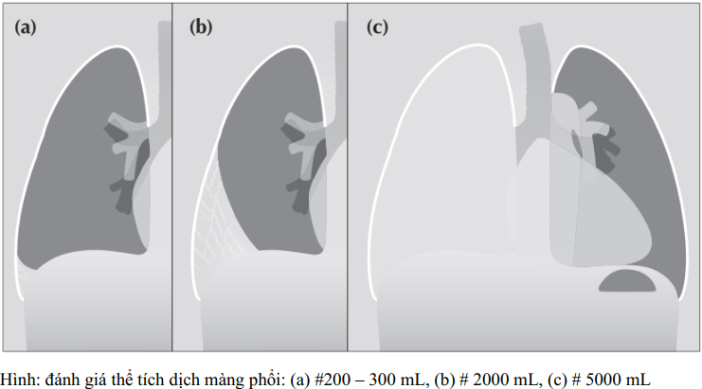

* Siêu âm
  + Khoảng trống này thay đổi hình dạng khi hô hấp, và phổi xẹp trong dịch màng phổi lượng nhiều xuất hiện như một cấu trúc hình lưỡi.
  + Nếu cơ hoành một bên cao, tràn dịch màng phổi thể dưới phổi có thể được phân biệt với tụ dịch dưới cơ hoành hay liệt cơ hoành
  + TDMP dịch thấm thường thấy hình ảnh dịch tự do, không vách hóa, không hồi âm; rong khi đó dịch tiết thường thấy dịch có hồi âm, đóng vách
* SA (cho thấy đóng vách, đánh giá bản chất dịch, làm nếu chọc dịch sớm), CAT (đánh giá toàn diện, nữ ko đánh giá được bản chất dịch, dịch MP xem tốt ở cửa sổ trung thất)

## Chọc dịch màng phổi

### Chỉ định

* Chẩn đoán xác định: giờ đã có siêu âm rồi. Nhưng chọc ra dịch vẫn là tiêu chuẩn vàng
* Chân đoán nguyên nhân
* Điều trị
* Hút dịch
* Chọc tháo và rửa màng phổi (phá các vách)
* Bơm các chất gây dịch

### CCĐ: là tạm thời khi nguy cơ tai biến do chọc lớn khi:

* Viêm da tại chỗ chọc dò
* Rối loạn yếu tố đông máu chưa được điều chỉnh
* Giảm tiểu cầu < 50.000/mm3 chưa được điều chỉnh
* Bệnh nhân không hợp tác
* TDMP lượng ít.

### Cách làm

|  |  |
| --- | --- |
| Chuẩn bị   * Giải thích BN, lấy sinh hiệu * Coi các xét nghiệm trước đó * Dụng cụ: găng vô trùng, gòn-cồn-kìm, săng, bơm 1 ml, lidocaine 2%, kim 21G, 50-100 ml, kim học dò có van 3 chiều | Làm   * Tư thế BN và bác sĩ * Khám phổi lại, xác dịnh vị trí chọc * Sát trùng, trải săng →Tê từng lớp * Chọc kim thẳng góc, lấy dịch ra (mỗi lần hút không quá 800 ml. Nếu cần có thể hút lại lần II trong ngày, sau 12h ??? cần hỏi lại) |

### Biến chứng

* Đâm vào: nhiễm trùng, chọc trúng gan lách, dây TK
* Vào đc màng phổi: TKMP, tràn máu màng phổi
* Rút ra: OAP (khi rút dịch quá nhiều), di căn tế bào K

## Phân tích DMP

* CLS thường quy: Protein máu - dịch, LDH máu - dịch, TB dịch
* Nghi nhiễm trùng: pH (tráng heparin, tránh lọt khí →máy KMĐM), glucose, nhuộm gram, cấy
* CLS nguyên nhân: ADA (interferon, PCR lao), amylase, cell block, NT-proBNP, triglyceride (AACCTT)
* V cần lấy: Vi sinh - 5ml, Sinh hóa - 2-5ml, *Tế bào - 20-40ml, cellblock – 100mL*

### Đại thể

* Màu vàng trong: BT
* Màu đỏ
* Tràn máu (trauma, invasive procedures, metastatic to pleura, anticoagulation, pulmonary infarction, catamenialendometriosis hemothorax) →>½ Hct máu,>100k/mm3 →dẫn lưu
* Hct <5% →KEPA: **K**, **E**mbolism, **P**ost, **A**sbestos (BAPE - Benign asbestos pleural effusion) (PCIS - post-cardiac injury syndrome)
* Màu trắng sữa, đục →mang quay ly tâm
* Đục toàn bộ (TG): TDMP dưỡng chấp. Tổn thương ống ngực do chấn thương, phẫu thuật. Triglyceride >100 mg/dl
* Trên trong dưới đục (TB): tràn mủ màng phổi
* Mảnh thức ăn: vỡ TQ
* Màu mật: tràn mật MP – dò mật
* Màu vàng xanh: RA
* Màu nâu/cà phê sữa: tràn máu lâu ngày, abscess gan vỡ vào màng phổi
* Dịch xanh (lá) đen có thể gặp trong viêm tụy.
* Màu đen: Nấm Aspergillus niger
* Mùi thối: tràn mủ màng phổi (lợn cợn), VK yếm khí
* Dịch giống sốt cá: vỡ abscess kị khí
* Mùi khai: NH3 →tràn nước tiểu màng phổi

### Tiêu chuẩn Light (nhạy 98% và đặc hiệu 74% trong chẩn đoán dịch tiết)

|  |  |
| --- | --- |
| Dịch tiết khi có 1 trong 3 ý sau:   * Protein DMP/máu > 0.5 * LDH DMP/máu > 0.6 * LDH DMP > 2/3 ULN LDH máu (>200 U/L) | Nếu suy tim/xơ gan có dùng lợi tiểu hoặc lọc thận nhưng thoả tiêu chuẩn Light dịch tiết, thì xét   * [Protein máu – Protein DMP]:>3.1 g/dl: dịch thấm * [Albumin máu – Albumin DMP] >1.2 g/dl: dịch thấm |
|  | |

### TDMP có biến chứng

* **Khi có 1 trong 4 ý sau:**
  + Glucose <40 mg/dl
  + LDH >1000 UI/L
  + pH <7.2
  + Có thể nhuộm Gr hoặc cấy (+)
* Định nghĩa tràn mủ màng phổi: chọc thấy mủ, BC >10K, neu ưu thế (>50%), cấy (+) 70%

### Đếm TB

* **HC (xem thêm ở đại thể)**
* **Số lượng BC**

|  |  |  |  |
| --- | --- | --- | --- |
| < 1K/mm3 | >1K/mm3 →dịch tiết | | |
| dịch thấm | 1K-5K/mm3 | >10K/mm3 | > 50K/mm3 |
| Lao, K →xem thành phần | * Thường: TDMP cận VP, VTC, abscess vỡ vào khoang MP, nhồi máu lách * Ít gặp: Lao, K, PE, Lupus | Tràn mủ màng phổi ± VTC |
| *Trong tràn mủ màng phổi, mủ rút ra từ khoang màng phổi có thể chỉ chứa vài trăm BC/ μL do dịch quá toan và nồng độ oxy trong dịch thấp khiến các tế bào đa nhân trung tính bị li giải.* | | | |

* **Thành phần BC**
  + *Neu ưu thế (>50%)*: TDMP cận VP, PE, lao mới, chấn thương màng phổi cấp, asbestos lành tính, viêm tụy cấp
  + Lympho ưu thế (BT<30%) →ác tính, lao, *suy tim (dịch thấm)*
    - >*50%: K > Lao* (trừ lymphoma, chỉ khoảng 60% các loại K biểu mô di căn màng phổi có tỉ lệ lympho bào chiếm ưu thế (thường chỉ chiếm 50 – 75%)
    - *>80% (ưu thế tuyệt đối): Lao > lymphoma*, RA, sarcoidosis, viêm màng phổi trong hội chứng ure huyết cao, $ móng vàng, Tràn dịch dưỡng trấp
  + Eosinophil (BT: 0%): > 10% (PFE - Pleural fluid eosinophilia)
    - **TKMP, TMauMP** (most common) ⇒xem DMP ⇒có máu là chấn thương gây TKMP, TMauMP, ko có thì nghĩ nguyên nhân ko đặc hiệu
      * TKMP: 10-20% có tràn dịch, tăng bạch cầu ái toan mô và PFE xuất hiện sớm và thường gặp
      * PFE xảy ra 1-2 tuần sau tràn máu màng phổi
    - Không đặc hiệu: ***TDMP cận viêm đang giảm, PE***, **thuốc**, asbestos lành tính, $ Churg-Strauss, post – CABG, **Nhiễm trùng (lao/nấm/KST)**
      * BAPE: PFE gặp 30%, BC ái toan chiếm tới 50% tổng số bạch cầu
      * PE: Khi kết hợp nhồi máu phổi và xuất huyết khoang màng phổi
      * Churg-Strauss: eosinophil trong dịch màng phổi và trong máu tăng cao
    - **Ác tính (Hodgkin, carcinoma)**: 37% (trong 1 nghiên cứu 60 trường hợp)
  + TB trung biểu mô (BT: 3-70%): ko có khi bị lao

### Sinh hoá

* LDH
  + BT: < 50% LDH máu
  + Nếu LDH dịch màng phổi thỏa tiêu chuẩn dịch tiết còn protein lại hướng đến dịch thấm →**K**, tràn dịch cận viêm phổi và viêm phổi do Pneumocystis carinii (jiroveci).
  + *Khi LDH dịch màng phổi tăng cao (x3 ULN)* →tràn dịch màng phổi cận viêm phổi có biến chứng hay mủ màng phổi, viêm màng phổi trong viêm khớp dạng thấp và bệnh lí sán lá phổi, ít gặp trong bệnh lí ác tính và hiếm khi thấy trong lao màng phổi.
  + **LDH > 1000 →complicated parapneumonic effusion**
* Protein:
  + BT: <2 g/dl (Albumin 50-70%)
  + Tăng: >6 g/dl: lao (hiếm khi <4g%), TDMP cận VP
  + > 7 g/ dL có thể gặp trong đa u tủy
* Glucose
  + BT: bằng glucose máu
  + Giảm <60 mg/dL hoặc < 50% glucose máu: vỡ TQ
    - Giảm vận chuyển glucose vào khoang màng phổi: RA, Lupus
    - Tăng sử dụng glucose: TDMP cận VP, tràn mủ màng phổi, lao, K
  + <30mg/dL (<1.6 mmol/l): RA, tràn mủ màng phổi
  + Ít chính xác trong chỉ định dẫn lưu so với pH

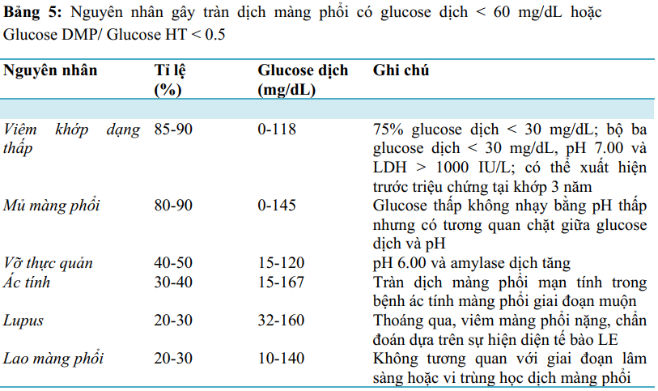

* pHdmp bình thường = 7,6 (≥ pHmáu)
  + Chỉ số pH chỉ đúng trong 6h, đông lạnh, nếu ko VK và TB sẽ chuyển hóa yếm khí
  + Dịch thấm: 7.45-7.55
  + Dịch tiết: 7.3-7.45
  + **<7.3: =** glucose <60 mg/dL hoặc < 50
  + *Tràn dịch màng phổi dịch thấm có một nguyên nhân làm pH < 7.3 đó là tràn nước tiểu màng phổi (liên quan tới tắc nghẽn đường tiểu cùng bên tràn dịch)*
  + **<7.2:**
    - Do TDMP cận VP: có CĐ dẫn lưu
    - Do K: tiên lượng <30 ngày, khả năng thành công của gây viêm MP thấp =>ko có CĐ xơ hoá màng phổi

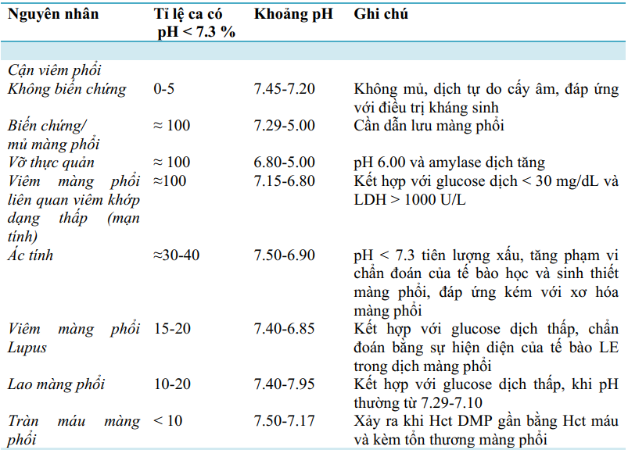

### CLS tìm nguyên nhân

* **ADA >40 UI/l**
  + Tăng hầu hết trong lao (Ss: 92%, Sp: 90%) →ADA không tăng trong: Lao kèm HIV.
  + Độ chuyên >95% nếu kèm tăng lympho.
  + **Interferon>140 pg/ml**, PCR lao dịch màng phổi
  + Có thể tăng trong: *tràn mủ màng phổi, viêm khớp, ± ung thư.*
  + **ADA >100 ⇒K > lao** (ngược với Lymphocyte > 50% →K, >80% →lao)
* Amylasedịch /amylase máu >1: viêm tụy cấp, vỡ thực quản
* (ANA) trong DMP ≥ 1:160 và tỉ lệ ANA DMP/ANA máu ≥ 1 gợi ý viêm màng phổi do Lupus.
* Cấy
  + Cấy cả kỵ khí và hiếu khí. Dương tính cao trong TDMP cận viêm (40%), TMuMP (70%).
  + Soi tìm AFB trong DMP (+) từ 10 – 20%
  + Cấy tìm BK trong DMP (+) từ 25 – 50%
* Cell-block: 20-40 ml, 60ml nếu vừa để chẩn đoán và điều trị. Nếu mẫu 1 (-), vẫn nghi K →gửi mẫu 2 với thể tích lớn hơn.
* NT-proBNP >1500 pg/ml trong suy tim
* Triglyceride >100 mg/dl trong TDMP dưỡng chấp
* 80% TDMP do thấp có:
  + Glucose DMP / máu < 0,5
  + pH DMP < 7,30
  + Bổ thể C4 < 0,04 g/L
  + Nhân tố thấp RF > 1/320

## Sinh thiết màng phổi

* Nội soi màng phổi hay bấm kim qua da (sinh thiết mù)
* Chẩn đoán phân biệt lao và K màng phổi
* GPB mẫu sinh thiết màng phổi (+) đến 90%
* Sinh thiết u phổi = bấm kim qua da:
  + Chuẩn bị BN: tiêm Atropine, Seduxen
  + Lấy 4 – 8 mẫu (u thì lấy 8 mẫu)
  + Chụp XQ kiểm tra sau 4h hoặc sớm hơn nếu bn có tr/c để phòng ngừa TKMP

## Tiêu chuẩn chẩn đoán lao màng phổi

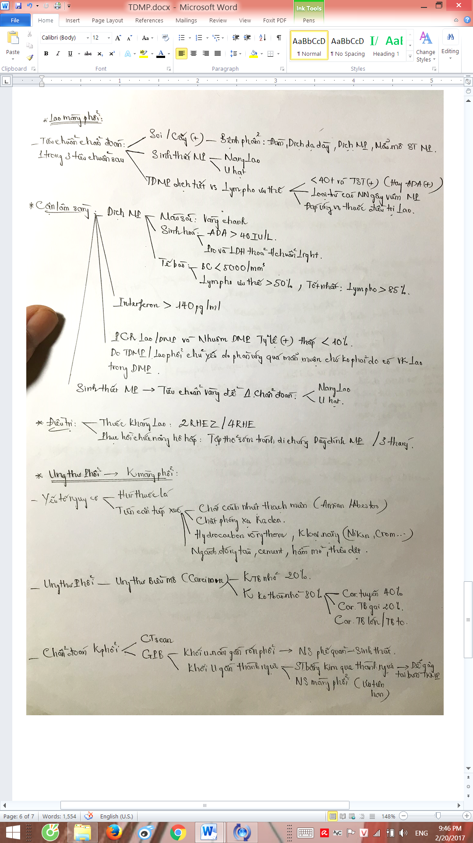

## K phổi di căn màng phổi

* YTNC: Hút thuốc lá, radiants, abestose, hydrocarbon vòng, metal (Niken, Crom), cement
* Các YTNC này có ở ngành đóng tàu, hầm mỏ, thêu dệt
* Markers: AFB, CA125 (buồng trứng), CA19.9 (gan mật tụy), CA 15.3 (vú), phổi (*CEAcarcinoembryonic antigen, CYFRAcytokeratin fragment 21.1, NSENeuron-specific enolase*), CEA (bệnh lý ống tiêu hóa)
* Carcinoma phổi
  + 20% tế bào nhỏ
  + 80% ko tb nhỏ (40% tuyến, 20% gai, còn lại tb lớn)

# HEMOPTYSIS

## Đặt vấn đề: HRM mức độ, nguyên nhân (bên nào, NN gì), b/c. Diễn tiến (giống XHTH)

## Định nghĩa

* Ho ra máu là tình trạng khạc máu từ đường hô hấp dưới thanh quản khi đang ho.
* Khai thác: tiền sử →bệnh sử
  + Tiền triệu
  + Gắng sức đẩy máu ra
  + Các đặc tính của máu khạc (màu, chất chứa)
  + Hậu quả

## Có ho ra máu không?

1. HRM: Tiền triệu ngứa cổ, rát họng, tanh, khó chịu ở họng, máu ho ra ít/nhiều, dai dẳng, đỏ tươi, lẫn bọt, ko lẫn thức ăn, đuôi khái huyết, pH kiềm, macrophage chứa hemosiderin.
2. Ói ra máu: Tiền căn bệnh dạ dày, tiền triệu nóng rát sau x.ức, máu ói ra lượng vừa / nhiều, ít khi dai dẳng, đỏ tươi / thẫm, lẫn thức ăn / dịch vị, thường có máu cục, pH acid.
3. Chảy máu hầu họng: Tiền căn bệnh m.máu, THA, khám thấy máu chảy vùng răng miệng.

## Lượng nhiều / ít?

* Lượng nhiều là >100ml (để xử trí tích cực hơn, mốc 600mL ∈ Harrison)
* Đã bệnh phổi mạn rồi thì chỉ cần vài chục ml đủ lên đợt cấp rồi, do dự trữ tim-phổi ít →lượng nhiêu cũng kệ, có SHH là nặng rồi =>nhiều
* Sách lao
  + Mức độ nhẹ <50mL/24h
  + Mức độ trung bình 50-200mL/24h
  + Mức độ nặng
    - >50mL/lần
    - >150mL/giờ
    - >200mL/24h
    - >600mL/24-48h
    - >150mL/24h x 2-3 ngày liền
    - >1000mL / nhiều ngày
    - HRM > 15ds gây thiếu máu (HRM dai dẳng)
  + Mức độ rất nặng: HRM sét đánh, HRM tắc nghẽn (>1000mL/24h)
* Note: tiêu chuẩn lượng nhiều ngày càng giảm là do có nhiều trang thiết bị để can thiệp chẩn đoán ko xâm lấn (ngày xưa chỉ có mổ nên tiêu chuẩn là 1000ml →mổ chết ko sao)

## Biến chứng

* Gồm có suy hô hấp (80% tử vong) và choáng (hiếm)
  + Để có tr/c của RL huyết động thì thường HRM > 500mL
  + HRM lượng ít vẫn có thể SHH nhất là ʎ trước đó có suy tim, bệnh phổi
* Bn HRM mà có thiếu máu thì phải xem lại có mất đường nào nữa ko? Nếu thật sự là ở phổi thì có hc XH phế nang: nữ trẻ, HRM lượng ít, đau khớp, rụng tóc

## Tiến triển

* Thay đổi về lượng và màu sắc, tính chất quan trọng là ***đuôi khái huyết →ổn***
* Ổn cần theo dõi khoảng 48h mới kết luận (≈ tiêu phân vàng 48h trong XHTH)

## Bên nào:

* Khó nhận biết, gợi ý bằng cách khám thấy ổ viêm nhiễm hay ran nổ; tiền căn bệnh bên nào, XQ – CAT tổn thương bên nào
* Nội soi PQ để xác định mà máu ngưng chảy rồi thì cũng ko biết ở đâu.

## Nguyên nhân: [HẦU HẾT NGUYÊN NHÂN GÂY HO ĐỀU GÂY HRM]

### Theo cơ địa

* Theo tuổi
  + HRM trước tuổi trung niên thường do hẹp 2 lá, lao, viêm phổi, dãn phế quản.
  + HRM Sau tuổi 40 thường là K, lao.
* Bn có tiền căn lao phổi, nay ho ra máu có thể do: 4 nguyên nhân thường nhất
  + Lao tái phát
    - *(bn ra vô BV nhiều lần chắc có AFB đàm mà ko ai nói lao nên ít nghĩ lao =>khám tìm lưỡi sạch chứ ko phải lưỡi dơ như viêm phổi)*
    - Đặt ra trường hợp: AFB (+) mà PCR lao (-) => nghĩ gì giờ?
      1. Cả 2 sai hết
      2. 1 cái sai 1 cái đúng =>nghĩ AFB sai, PCR nhạy và đặc hiệu hơn)
      3. Cả 2 đều đúng =>MOTT (Mycobacterium Other Than Tuberculosis)
    - NS lấy dịch làm PCR (LS vẫn làm dù ko khuyến cáo), AFB, cấy lỏng (*MGIT 2 tuần mọc*), cấy đặc (6-8 tuần). Ko ra nữa thì có thể Tx thử max 2 mo
  + Dãn phế quản
  + Aspergiloma: lao phổi tạo hang rồi, nấm thích vào cư trú.
    - Chỉ gây HRM chứ ko gây HC nhiễm trùng
    - U nấm là mô lạ →viêm →dễ chảy máu ở thành của hang khi tiếp xúc với mô cơ thể
    - u nấm từ lâu rồi giờ chụp lại chỉ để xác nhận (hình lục lạc) + nếu có tổn thương kính mờ (viêm hay xuất huyết) xung quanh thì mới là nguyên nhân gây bệnh
  + K: già, HTL thì lúc nào cũng nghĩ tới hết, bệnh lâu quá thì thôi vì die hết rồi
* HRM + ngất
  + OAP
  + RL đông máu
  + PE (có thể tự tái thông)

### Theo nguồn gốc

#### Khí phế quản:

**K PQ, viêm PQ, dãn PQ, lao PQ, dị vật PQ, sỏi PQ, chấn thương PQ** *(sẹo hẹp ko HRM)* =>máu từ ĐM PQ (thường gây HRM lượng nhiều trừ *lao phổi gây phình mạch Rasmussen có thể gây HRM lượng nhiều từ ĐM phổi*)

* ***Viêm phế quản* (ko bắt buộc có ho đàm mủ)**
  + Cấp: Diễn tiến từ HC nhiễm siêu vi HH trên, ho khan →1w sau ho đàm, lượng đàm thay đổi, HRM ít dính với đàm.
  + Mạn: Bn lớn tuổi, ho khạc đàm kéo dài, hút thuốc lá nhiều năm
  + Viêm tiểu PQ (Constrictive bronchiolitis) đặc trưng là tiếng squeaks (thở rít cuối thì hít vào)
* ***Dãn phế quản:*** *thường ho đàm 3 lớp lượng nhiều >100mL/24h, tiền căn thiếu men α1, lao cũ, nhiễm trùng tái đi tái lại* (trừ lao cũ ở đỉnh phổi nên dãn PQ khô) →khám tìm ran nổ 2 thì – *tỷ lệ điển hình chỉ 20-30%* nên khám ko ra ko loại được →***HRCT cắt lớp mỏng 1mm***
  + *HRM lượng ít do lao phổi cũ hay dãn PQ thường tự hết →dặn dò phòng ngừa là chính: lao phổi →thử AFP kỹ, dãn PQ →tiêm ngừa cúm hàng năm*
  + HRM (thường do DPQ thùy trên – khô) + họ đàm mạn (thường DPQ thùy dưới – ướt) →XQ có khối cạnh cột sống bên T, hoặc cạnh tim →CT cản quang thì ĐM thấy máu vô từ ĐM chủ →Intralobar bronchopulmonary sequestration

|  |  |  |  |  |
| --- | --- | --- | --- | --- |
| *Cuối thì hít vào* (ran nổ) | **Đầu thì hít vào** (ran to hạt) | **Giữa thì hít vào** & KO ở đầu – cuối thì hít vào; ± ít ở thì thở ra(ran to hạt) | **Giữa thì hít vào & nghe được cả đầu – cuối thì hít vào; kèm rất nhiều ở thì thở ra →Dãn PQ**  *[nhớ ran cả 2 thì]* | **Ran “velcro”** nhỏ hạt, mịn, khô, nghe cuối thì hít vào →xơ phổi, bệnh phổi mô kẽ |
| Mở tiểu PQ | Mở khí đạo gần | Dịch chuyển đàm + mở tiểu PQ |
| ∉ ho, ∈ tư thế | ∉ ho, ∉ tư thế | **∈ ho, ∈ chu kỳ** |
| **Bệnh lý PN** (VP, xơ phổi, OAP) | **COPD, VPQM**, KPT ± hen | **Viêm phế quản** |

* ***U phế quản:***
  + (90% K phổi có nguồn gốc từ phế quản; chỉ có bronchioalveolar carcinoma là từ phế nang, bây giờ gọi là in situ adenocarcinoma → theo Mỹ thì khỏi phân loại K phổi với K PQ)
  + BN lớn tuổi (>40y), tiền căn hút thuốc lá nhiều năm (>20 gói – năm), ho đàm vướng máu (kéo dài >1w), chán ăn, sụt cân 🡪Marker.
  + K: để ho ra máu xảy ra thì tổn thương phải thông với đường thở
    - Loét do u xâm lấn, hoại tử
    - Viêm hay áp xe trong phổi sau chỗ tắc nghẽn
  + *Ho ra máu hiếm khi là biến chứng của u di căn phổi*
  + Nội soi phế quản ko thấy u không loại trừ K do: ống soi thường kích thường 5-6 mm, soi được tới phế quản thế hệ thứ 4 (phế quản phân thùy – tiểu phân thùy): nếu xài ống soi nhỏ 2mm thì vô sâu hơn được 1 ít

#### Nhu mô: VIÊM – ABSCESS – LAO – K– U NẤM PHỔI - HC thận phổi, bệnh tự miễn

* ***VP:*** do phế cầu có đàm màu rỉ sét, đôi khi vấy máu hay máu rõ rệt; do Klebsiella đàm giống màu vàng cam; Staphylococci thường máu lẫn với mủ;
* ***Áp xe phổi:*** máu tươi trộn lẫn với mủ hôi
  + VK hiếu khí: bệnh cảnh nhanh như VP, khi nào vỡ abscess thì ộc mủ
  + VKKK: âm thầm [weeks], ko sốt, suy nhược, thiếu máu, ngón tay dùi trống, hơi thở hôi
* ***Nấm phổi*** →4 thể ∈ miễn dịch của ký chủ mạnh dần:
  + Tổn thương phổi do SGMD (Cryptococcus neoformans, Pneumocystis jirovecii), Nhiễm Aspergillus xâm lấn. Candida albican thường ko gây bệnh ở phổi mà gây nhiễm nấm xâm lấn (cần Tx sờm trong 12-24h và kéo dài 2w), tiêu chuẩn là:
    - *Candida index*: Cấy [+] ≥4/6. Mấy thang điểm thì NPV thì tốt chứ PPV tầm 50% thôi (Nếu cấy ra loại Candida khác thì khẳng định)
    - Cấy máu [+]
    - Sinh thiết phổi [+]
  + Nhiễm nấm mạn tính hoại tử
  + Aspergilloma →CAT GĐ sớm có halo sign. Dx = kháng nguyên *Galactomannan*. Nhiễm nấm Aspergilus thì 95% chỉ ở phổi ≠ candida thì thường xâm lấn. Cần Tx Aspergilus sớm và kéo dài 6-12w chứ để thành liềm hơi rồi thì nội khoa bó tay. Thuốc *Micafungin*
  + Allergic Bronchopulmonary Aspergillosis (ABPA): The clinical picture of ABPA is dominated by asthma and recurrent exacerbations. In severe cases, episodes of bronchial obstruction, fever, malaise, expectoration of brownish mucus plugs, and, at times, hemoptysis may occur. Wheezing is not always evident, and some patients present with asymptomatic pulmonary consolidation.
* ***$ thận phổi:***
  + SLE
  + Goodpasture (có thể chỉ có tiểu máu vi thể →TPTNT)
  + Xơ cứng bì (da dày, ban ở da, hội chứng Raynaud, trào ngược)
  + Viêm da cơ tự miễn (70% tổn thương đầu tiên tại phổi bằng tổn thương mô kẽ)
  + Thấp khớp, bệnh mô LK hỗn hợp (70% biểu hiện ở phổi), u hạt wegener
* ***Paragonimus*** (sán lá phổi): do ăn cua suối

#### Mạch máu phổi: mấy bệnh tự miễn có thể tính là viêm mạch máu

* ***ĐM phổi***
  + PE: YEARS Algorithm for PE sử dụng D-Dimer để loại trừ PE vì KQ nhanh hơn CTPA
  + TAP: có thể do uống thuốc giảm cân
* ***TM phổi***
  + Thứ phát
    - Suy tim T (chưa cần OAP cũng HRM)
    - Hẹp 2 lá →Wood
  + Nguyên phát: hiếm
* ***Mao mạch***
* ***RL đông máu***: XH dưới da, ± chảy máu vùng hầu họng, khó cầm máu →CN đông máu
* ***AVM ± Hereditary hemorrhagic telangiectasia*** (HHT), aka Osler–Weber–Rendu →dị dạng động tĩnh mãch (não →abscess não, phổi →HRM, màng phổi →tràn máu MP) & ***telangiectasia ở ngực, môi*** (*ko phân bố hình sao, theo hướng bất kỳ ≠ spider angioma: hình sao, có m.máu ở trung tâm →ấn vào thì mất, thả ra xuất hiện lại theo hướng ly tâm)*
* Hughes-Stovin syndrome, which may be a variant of Behçet syndrome, is characterized by the presence of multiple pulmonary and/or bronchial aneurysms. Patients typically present with cough, dyspnea, fever, chest pain and hemoptysis
* Pulmonary artery pseudoaneurysms, which are usually caused by infection, neoplasms, or trauma, have a predilection for peripheral pulmonary arteries and may be single or multiple
* ***Lạc NMTC (ra từng đợt như hành kinh)***
* ***Giảm vit C***

## Note

* Khám nhờ khám kỹ răng, khám TM sâu (phù 1 bên, đau, làm nghiệm pháp, …)
* CAT dưới tỉnh đọc viêm thùy dưới phổi P →khả năng là máu đọng chứ ko phải viêm phổi
* Dịch rửa PQ và dịch rửa phế quản phế nang (ít nhất phải làm 4 cái: tế bào, PCR lao, AFB, cấy MGIT [aka cấy M.tuberculosis đặc – lỏng – đặc], cấy vi trùng; nếu như bn này ko có sốt cao, làm thêm *nhuộm KOH tìm nấm*, cấy – kháng sinh đồ nấm nữa; nếu ko ghi rõ là nhuộm AFB, nấm thì thì chỉ nhuộm HE tìm vk):
  + Neutrophile thường thấp; nếu NEU tăng có thể có viêm cấp
  + Tế bào bì nhiều; macrophase ít là dịch rửa phế quản
  + *Nếu macrophase > 80% thì là dịch rửa phế quản phế nang*
* *VNHA: Tất cả BN nội khoa Tx nội trú cần được đánh giá nguy cơ thuyên tắc HKTM. Một số trường hợp đặc biệt:*
  + BN điều trị tại ICU: do có nhiều YTNC thuyên tắc HKTM phối hợp →dự phòng một cách hệ thống bằng Heparin TLPT thấp hoặc Heparin không phân đoạn, trừ trường hợp nguy cơ chảy máu cao: dự phòng bằng máy bơm hơi áp lực ngắt quãng (IIC).
  + BN đột quỵ cấp do tắc mạch: Khuyến cáo dự phòng bằng máy bơm hơi áp lực từng lúc với BN NV trong vòng 72 giờ kể từ khi bắt đầu tr/c, và có liệt vận động. Xem xét dự phòng bằng thuốc chống đông có thể bắt đầu sớm nhất là 48 giờ sau khi bị đột quỵ, và kéo dài trong vòng 2 tuần, hoặc tới khi BN có thể vận động (nhưng không quá 6 tuần).
  + BN đột quỵ cấp do chảy máu não: Khuyến cáo dự phòng bằng máy bơm hơi áp lực ngắt quãng ngay khi NV. Xem xét dự phòng bằng chống đông sớm nhất sau 3 ngày, sau khi đã cân nhắc kỹ nguy cơ chảy máu (dựa vào lâm sàng, huyết áp, kích thước vùng chảy máu) và nguy cơ tắc mạch (tình trạng bất động) đối với từng trường hợp cụ thể.

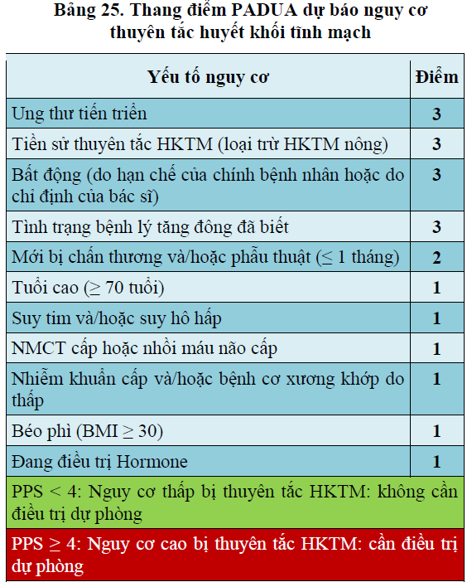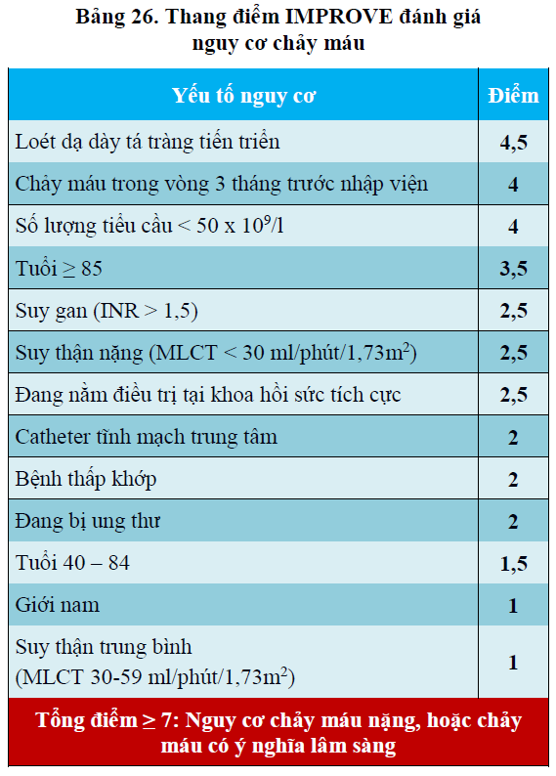

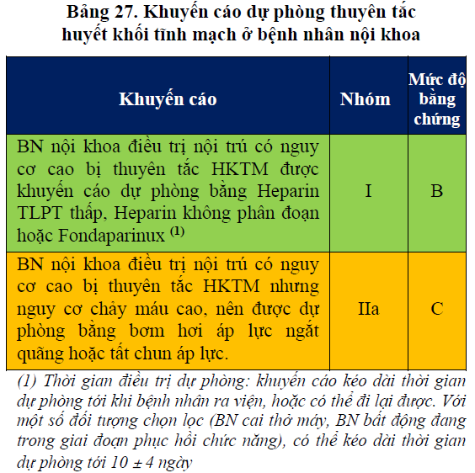

Lâm sàng dùng Lovenox SC

# LOWER AIRWAY OBSTRUCTION

***HC tắc nghẽn = các tiếng ran liên tục + khó thở; ứ khí PN hoặc xẹp phổi***

## Lý thuyết

* Đường dẫn khí lớn ngoài LN (stridor) →viêm nắp thanh quản, u / sẹo hẹp KQ
* Đường dẫn khí lớn trong LN (wheezing) →u PQ (gốc, P, T), dị vật, lao PQ
* Đường dẫn khí < 2mm (ran rít, ran ngáy): Hen, COPD, viêm tiểu PQ co thắt

## Biện luận: Nguyên nhân HC tắc nghẽn hô hấp dưới, đối xứng 2 bên, ngoại biên > trung tâm: **hen tim, COPD, hen** (nếu bệnh sử cấp tính lần đầu: biện luận thêm viêm tiểu phế quản, dãn phế quản 2 bên):

* Trình tự BL: Có ko? SHH ko? Vị trí? Nguyên nhân?
* Cơ chế: Rale rít ⇒hẹp do co thắt (→hen) # rale ngáy ⇒hẹp do đàm nhớt (→COPD)
* *Nghe ran ngáy, rít đa âm: Hen, COPD, OAP GĐ sớm trước khi vô ran ẩm*
* ***Tắc nghẽn HHD lan tỏa***
* **Do tim**: *hen tim, OAP*
* **Do phổi:** 
  + *Cơn hen, Đợt cấp COPD*
  + *Viêm PQ cấp* (VPQ mạn đơn thuần ko có ran rít, ran ngáy, khó thở →COPD mới có)
    - Viêm PQ 10 ng thì 9 ng không có ran rít ran ngáy →khò khè là biểu hiện hiếm gặp của VPQ.
  + *Dãn phế quản (thể tắc nghẽn):* đàm lượng nhiều, đàm 3 lớp hay ho ra máu.
  + *Phế quản phế viêm lao*
* **Tắc nghẽn HHD khu trú**
* Dãn phế quản khu trú (di chứng sau lao phổi cũ) (*)
* U phế quản (*)
* Dị vật phế quản (*), Hít sặc (*), Tắc đàm (*)
* Thuyên tắc phổi (*)
* ***HC ứ khí phế nang: có thể là cơ năng, hoặc thực thể***
  + Nếu trong giai đoạn ổn định mà khám được thì chẩn đoán KPT.
  + Trong đợt cấp: có thể chưa phải KPT mà chỉ do ứ khí =>ĐVĐ HC ứ khí phế nang
  + Ứ khí PQ mà ko có LN hình thùng, KLS ko dãn thì là cấp →nghĩ hen. Và ngược lại.

# LOWER RESPIRATORY TRACT INFECTION (LRTI)

HCNTHHD = HC nhiễm trùng + đàm đổi màu xuất phát từ đường hô hấp dưới. Nguyên nhân:

* Nhu mô phổi:
  + Viêm phổi (điển hình): tam chứng sốt cao, ho khạc đàm, đau ngực kiểu MP (NCT có thể ko sốt). Khám thấy ran nổ, HC đông đặc, HC 3 giảm. Tiền căn có YTNC VP
  + Áp xe phổi: cũng như VP thôi, nếu bn có ộc mủ / XQ có abscess thì đặt, tam chứng VP (sốt kéo dài liên tục kèm ớn lạnh nhưng hiếm khi lạnh run, ho ộc đàm mủ vấy máu, mùi hôi thối, đau ngực kiểu màng phổi), chán ăn, sụt cân, suy kiệt. Khám thấy h/c thiếu máu. Tiền căn có YTNC áp xe phổi
  + Lao phổi: (không phải ai cũng có hội chứng lao chung, không thể dung lí luận này loại lao được, trường hợp này, tại thời điểm khám, đáp ứng ks phổ rộng rồi nên không nghĩ lao), thuốc kháng lao trên bn lao đáp ứng điều trị sau tối thiểu 2 tuần
  + U phổi bội nhiễm: ➔ Chỉ khi BN phát hiện u trước mới đc nghĩ bội nhiễm, còn nếu tình cờ phát hiện trên case này, thì ntr vẫn là vấn đề chính
* Đường dẫn khí:
  + VPQ cấp: nhiễm siêu vi đường hô hấp trên (sốt, ho khan, khàn giọng, sổ mũi) sau đó ho khan, ho khạc đàm, ho nhiều đến mức đau ngực
    - Viêm họng do virus: xuất tiết, đỏ họng. Viêm họng do VK: mủ, đau họng
    - có hay không các triệu chứng nhiễm siêu vi đường hô hấp trên không quan trọng, thường thì VPQC khởi phát sau NSVHH trên thôi, ở đây loại trừ VPQC vì không giải thích được ran nổ và đau ngực kiểu màng phổi.
    - Nếu bn có cả ran nổ thì có thể nghĩ tới PQ phế viêm →vừa có ran rít cuối thì hít vào và ran nổ
  + VPQ cấp/mạn (do bội nhiễm mới có HC nhiễm trùng): ho khạc đàm trắng trong vào buổi sáng > 3 tháng liên tục trong 2 năm liên tiếp
  + Dãn PQ bội nhiễm: ho đàm lượng nhiều (*100mL/24h*), đàm nhầy, mủ dính dai để lắng 3 lớp

# UPPER RESPIRATORY TRACT INFECTON

SIRS + tr/c viêm long đường HH trên

* 1. **Viêm mũi**
     1. *Viêm mũi dị ứng*
        + Sổ mũi theo mùa – đau đầu theo mùa
        + NGHẸT MŨI – HẮT HƠI – NGỨA MŨI
        + Kèm kích thích mắt, ngứa mắt, chảy nước mắt
        + *Niêm mạc mũi nhợt nhạt, xanh nhạt, sưng nề*
        + Nước mũi trong / hơi đục
        + Chảy chất tiết ra sau →ho kéo dài, viêm PQ
     2. *Viêm mũi vận mạch*
        + NGHẸT MŨI – SỔ MŨI – CHẢY MŨI RA THÀNH SAU
        + Tiếp xúc khói, nhiệt độ, độ ẩm, điều hòa
        + Không kèm ngứa hay dị ứng
        + *Niêm mạc mũi xung huyết đỏ, sưng nề*
        + Nước mũi trong / hơi đục, ± nhầy dính
     3. Viêm mũi teo niêm mạc
        + *NHIỀU VẢY MŨI – NƯỚC MŨI HÔI – MẤT MÙI VỊ*
     4. Viêm mũi vị giác (gustatory rhinitis) →thức ăn nóng, nhiều gia vị
     5. Đa polyp mũi
  2. **Viêm xoang**
     1. CẢM CÚM > 1 TUẦN (chảy nước mũi mủ [>1 tuần], chảy ra thành sau, cg đau nặng tức ở mặt, nhức đầu, ho, nghẹt mũi, sốt)
     2. Đặc điểm gợi ý
        + Đau răng hàm trên
        + Bệnh sử chảy nước mũi mủ
        + Đáp ứng kém thuốc chống xung huyết
     3. Đặc điểm ko gợi ý
        + Nhai đau, đau mặt, nhức đầu, đau họng, đau cơ
        + Mệt mỏi, khó ngủ
        + Sốt / đổ mồ hôi
        + Ngứa mắt, hắt hơi
  3. **Viêm họng**
     1. Ngứa cổ →siêu vi đường HH trên →bn ho →gắng sức →lên cơn khó thở
  4. **Viêm thanh quản**

# COUGH

* Ho khan 10 năm mà nghĩ do bệnh phổi là sai rồi, bệnh phổi là phải HO ĐÀM nhaz. Ở đây có thể BN khai sai →hỏi trước khi bị lao ho đàm hay khan, lúc bị lao thì sao, hết lao rồi thì sao.
* BN trả lời lúc bị lao cũng ho khan, zậy bik ho khan của ổng là ho có đàm áh
* BN trả lời lúc bị lao ho đàm dữ lắm. Zậy ông này bik phân biệt ho khan, ho đàm. 10 năm nay là ho khan thiệt
* Nếu ổng nói lúc lao thì ho đàm, sau đó tiếp tục ho đàm kéo dài tới giờ. Coi chừng dãn phế quản sau lao

**Cơ chế: Receptors ⇒tk X ⇒center ⇒tk gai / cơ bụng + tk quặt ngược / thanh mô**

* + - * Kích thích do viêm: viêm đường dẫn khí và phế nang: viên thanh quản, khí – phế quản, tiểu phế quản, viêm phổi, abces phổi, giãn phế quản
      * Kích thích cơ học: dị vật, bụi; Hẹp đường dẫn khí; ứ dịch tại mô kẽ phế nang
      * Kích thích hóa học: khí, dịch dạ dày, thuốc
      * Kích thích nhiệt độ

**Hỏi bệnh**

* + - * *Cấp (3w) / mạn (>8w) (VPQ mạn: ho 3m liên tiếp / 2 năm liên tiếp)*
        1. Chronic cough in a non-smoker with a normal chest X-ray is usually caused by GERD, chronic sinus disease with postnasal drip, ACI
        2. Severe asthma or (COPD) causes prolonged wheezy cough and often a paroxysmal dry cough after a viral infection that lasts several months (bronchial hyperreactivity)
      * Tính chất ho: lanh lảnh? Ho to?
        1. A feeble non-explosive ‘bovine’ cough with hoarseness (dysphonia) suggests lung cancer invading the left recurrent laryngeal nerve causing left vocal cord paralysis, but may also occur with respiratory muscle weakness due to neuromuscular disorders
        2. Laryngeal inflammation, infection or tumour causes harsh, barking or painful coughs and associated hoarseness and the rasping or croaking inspiratory sound of stridor
      * Đàm? (nhiễm siêu vi vẫn có thể ho ra đàm, bn kêu ho ko ra đàm phải hỏi lại xem có vướng ở cổ ko)? Màu (*đàm trắng trong là không NT ⇒hen; đàm trắng đục là đã có NT ⇒hen / COPD*)? Lượng? kéo dài?
        1. A moist cough suggests secretions in the upper and larger airways from bronchial infection and bronchiectasis. A persistent moist ‘smoker’s cough’ first thing in the morning is typical of chronic bronchitis
        2. Tracheitis and pneumonia cause dry, centrally painful and nonproductive cough

**Nguyên nhân**

|  |  |  |
| --- | --- | --- |
| NGUYÊN NHÂN | HO – ĐÀM | TRIỆU CHỨNG |
| Viêm TQ cấp | Ho khan (+/- đàm) | Khởi phát cấp tính, mệt mỏi nhẹ, kèm khàn giọng, viêm mũi do virus |
| Viêm K – PQ cấp | Ho khan (+/- đàm) | Bệnh nhiễm siêu vi cấp tính kÈm rát bỏng sau xương ức |
| VP do siêu vi – mycoplasma | Ho ồn ào, khan →ho đàm nhầy | Sốt cao cấp tính, kèm mệt mỏi nhức đầu ± khó thở |
| VP do vk | **Phế cầu**: đàm nhầy mủ, lẫn máu / rỉ sắt / hồng | Sốt cao + lạnh run + đau ngực + khó thở. Thường sau NT HHT |
| **Klebsiella**: tương tự OR đàm dính, màu đỏ, như thạch | Hay ở người đàn ông lớn tuổi, nghiện rượu |
| HC nhỏ mũi sau | ho mạn tính, đàm nhầy / nhầy mủ | Bn có khạc ra cho sạch họng, kèm viêm mũi mạn ± viêm xoang |
| VPQ mạn | Ho mạn, đàm nhầy / nhầy mủ, ± máu / toàn máu | Bn HTL kéo dài, thường NT HH chồng lên, có tiếng rít, khó thở |
| Dãn PQ | Ho mạn tính, dàm mủ, thường dính, hôi, ± máu | NT HH tái đi tái lại ± viêm xonag |
| Lao phổi | Ho khan / ho đàm nhầy / mủ ± máu | Chán ăn, sụt cân, mệt mỏi, sốt, mồ hôi trôm |
| Abscess phổi | Đàm mủ hôi ± máu | Sốt, VS răng miệng kém, GĐ trước đó TG |
| Hen | Ho, đàm nhầy dính, hay xuất hiện vào cuối cơn hen | Thở rít, tiền căn dị ứng |
| GERD | Ho mạn, nhất vào buổi tối / sáng sớm | Thở rít hay về đêm (nhầm hen), giọng khàn / buổi sáng, cố khạn cho sạch cổ. TC bị trớ, ợ hơi |
| K phổi, Suy tim T, hẹp 2 lá, Thuyên tắc, ho do thói quen (ho mạn) | | |

# NOTES

## Infections

1. HC nhiễm trùng = sốt, môi khô, lưỡi dơ, hơi thở hôi

* vẻ mặt NT (hốt hoảng, lo lắng, mắt thâm quầng, da niêm khô)
* Sốt siêu vi: sốt rất cao 40oC nhưng BN vẫn tỉnh táo, kết mạc sung huyết (thậm chí phù kết mạc), dãn mạch →da hồng >< Sốt do VK: mắt lõm trũng, da khô, BN mệt.

1. Bilan nhiễm trùng
   1. Mỗi người có 1 trị số trung bình riêng, thay đổi # 20% là có ý nghĩa →theo dõi quan trọng hơn so sánh với giá trị bình thường (vd. WBC thường 5k giờ 6k là có tăng)
   2. ↓ WBC, esp. Neutrophil < 1500 →nhiễm trùng nặng
   3. *WBC ⊥ mà Neutro ưu thế →CRP, nếu ko có CRP →lập lại CTM sau 12-24hs hoặc làm VS – kq sau 2h [SGMD có thể vô sepsis mà ko ↑ WBC, CRP →làm PCT]*
   4. *D-dimer tăng chứng tỏ cơ thể huy động hệ thống đông máu chống nhiễm trùng, →nhiễm trùng này chưa ổn.* Tiểu cầu giảm trong bệnh cảnh nhiễm trùng nặng là do **tăng tiêu thụ tiểu cầu ở chỗ nhiễm để cô lập ở nhiễm trùng**.
   5. ĐẶC TÍNH CỦA PCT
      1. Người bình thường nồng độ trong ***máu < 0.05 ng/mL***
      2. Độc tố VK (gram+/-) và cytokines kích thích sản xuất PCT trong tất cả mô mềm →g/p ngay vào máu. *Quá trình này bị ngăn chặn khi nhiễm virus*
      3. Nồng độ này tỷ lệ thuận với mức độ nặng và diễn biến của bệnh →theo dõi điều trị kháng sinh
      4. T½ = 25 – 30 giờ →đo 1 lần trong ngày

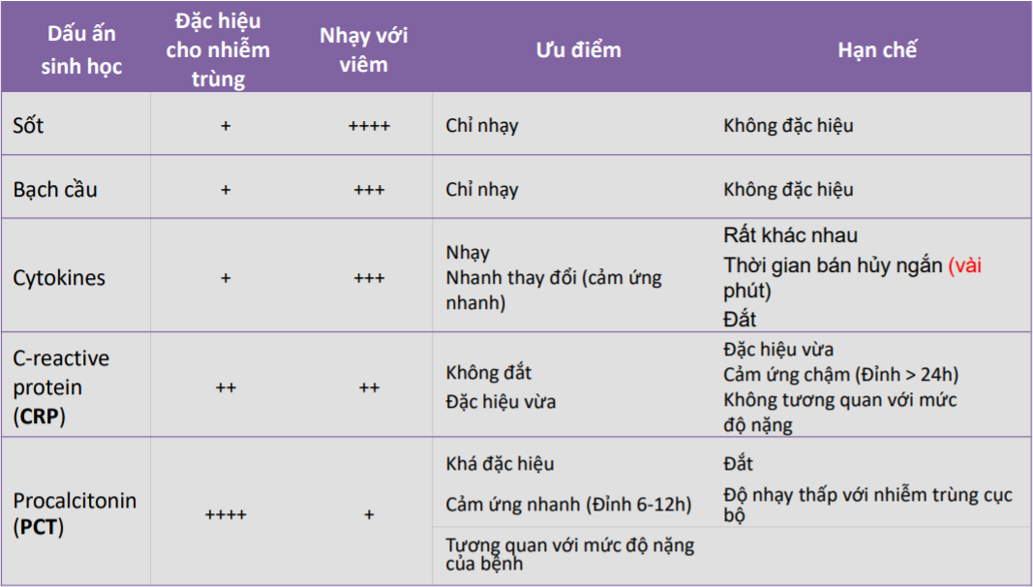

Figure . Adapted from Reinhart K, et al. Crit Care Clin. 2006;22:503-19.

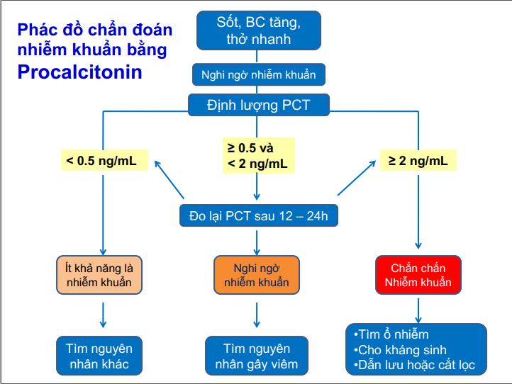

1. Note
   * + *Nhiễm trùng từ ổ khớp, đường mật, VĐBT rất dễ vô NTH →đánh KS phổ rộng →C3/Carbapenem/Imipenem + quinolones*
     + *Sốt →mất nước →tái hấp thu H2O →khô miệng, ko tiết nước bọt →ko kích thích vị giác →chán ăn →ăn ngon miệng là đáp ứng θ viêm*
     + *Bn Tx đáp ứng nhưng có sốt cần tầm soát các nguyên nhân khác*
       - Nhiễm trùng nơi khác →thường sốt liên tục chứ ko từng đợt
       - Do cách dùng thuốc (pha ko kỹ, truyền nhanh quá, chất lượng thuốc kém)
       - Truyền đường ưu trương →viêm mô tế bào
       - Bn dùng thuốc bên ngoài gây sốt, …

## Điều trị đau

* Tiếp cận đau nhức cơ
  + Toàn thân:
    - Cấp tính: siêu vi (tr/c viêm long), tập thể dục, leptospira
    - Mạn tính: do thuốc
  + Khu trú: huyết khối
* Nhiều loại ung thư tiết chất gây ↓ ngưỡng đau →con sinh trước cha (đau toàn thân trước khi thấy ổ nguyên phát)
* Xẹp đốt sống →chùng d/c vàng →tạo xương theo d/c vàng →đâm vô cơ →co cơ dựng sống gây đau →cho thuốc dãn cơ
  + Eperisone (Mional) 50mg 1v x 2 [u]: Eperisone is thus a muscle relaxant agent, with a mechanism of action slightly different from that of other muscle relaxants. In addition to an inhibition of mono- and multisynaptic reflexes in the spinal cord and supra-spinal structures, eperisone regulates the blood supply to skeletal muscles; this action is noteworthy since a muscle contracture may compress the small blood vessels and induce an ischemia leading to release of nociceptive compounds. Most importantly, eperisone is devoid of detrimental effects on CNS. It is not approved for use in the US, but is available in other countries like India, South Korea, and Bangladesh.
  + Tolperisone 150mg 1v x 2 [u]: Its precise mechanism is not completely understood, though it blocks sodium and calcium channels. It possesses a high affinity for nervous system tissue, reaching highest concentrations in brain stem, spinal cord and peripheral nerves.
  + Thiocolchicoside 4mg 1v x 2[u]: as a competitive GABAA receptor antagonist and also glycine receptor antagonist with similar potency and nicotinic acetylcholine receptors to a much lesser extent.
  + Mephenesin 250mg 2v x 2-3 [u]: a synthetic cresol glyceryl ether which produces transient muscle relaxation and paralysis via central nervous system depressio
* ***Điều trị gout:***
  + Thải a.uric: allopurinol: chỉ dùng trong GĐ ko viêm cấp; uống vô đau khớp nhiều hơn
  + Giảm đau do viêm khớp cấp: colchicine, nếu ko có thì xài NSAIDS, corticoid
  + Ăn uống tiết chế thịt nhiều acid uric
    - Các trích, cá mòi, Đậu, Thịt đỏ
    - Sữa, trứng, thịt gà dùng được
  + Gout thường gặp ở nam (gấp nhiều lần nữ), khởi đầu thường bị ở khớp bàn ngón 1 →lan ra các nơi khác, có nốt Tophy do a.uric lắng đọng
* NSAIDS:
* Loại ko chọn lọc: vừa ức chế viêm, vừa giảm bảo vệ dạ dày, giảm thromboxan gây rối loạn đông máu
* Loại chọn lọc COX 2: chỉ ức chế quá trình viêm. [↓COX 2, ↑ COX 1] →↑ bảo vệ dạ dày, nhưng cũng ↑ đông máu, ↑ nguy cơ NMCT. Mặt khác, dùng lâu dài tính chọn lọc giảm →đối tượng nguy cơ cao thì sd chọn lọc cox2 dù tác dụng ↓ đau kém hơn
  + NSAIDs Có thể gây co cả ĐM vành, ĐM thận, ĐM chủ
  + Tx THA ở bn dùng NSAIDs tốt nhất là CCBs, có thể sd lợi tiểu nhưng vẫn risk suy thận
  + 2 thuốc ít độc thận nhất là Naproxen (VN ko có) & *Celecoxib (100mg or 200mg x2v)*
* Ultracet 1v x 3 = Tramadol hydrochloride 37.5mg + Paracetamol 325mg →nguy cơ táo bón
* Muốn cz đau ko đến được sừng sau thì có thể:
  + Đau thì rên →↑ hoạt động điện dẫn về tb TK →tb bị trơ →ko nhận cz đau nữa
  + ↑ thời gian trơ của sừng sau tủy sống = á phiện, Nucleo CMP forte
  + *Vitamin B12 là ức chế sự dẫn truyền cz đau của sợi Aδ và C*
* Điều trị đau vai gáy (bn thường là nữ trẻ, hay lo âu)
  + Dogmatil 50mg 1v [u]
  + Calci D 1v [u]
  + Celereb 0.2g 1v [u]
  + Myonal 50mg 1v x 2 [u] →nôn ói nhiều

## Anemia

* ***Bảng 1:*** Nồng độ Hemoglobin được sử dụng để xác định thiếu máu (WHO/UNICEF/UNU 2001)

|  |  |  |  |  |
| --- | --- | --- | --- | --- |
| **Tuổi và giới tính** | **Bình thường** | **Nhẹ** | **TB** | **nặng** |
| **Phụ nữ không mang thai > 15t** | **> 12.0** | 10 - 11.9 | 7.0 - 10.9 | <7 |
| **Phụ nữ đang mang thai** | **> 11.0** | 10 - 10.9 | 7.0 - 09.9 | <7 |
| **Nam trưởng thành > 15t** | **> 13.0** | 12 - 12.9 | 9.0 - 11.9 | <9 |

* ***Bảng 5:*** Thang điểm đánh giá thiếu máu (NCI: Viện Ung thư Quốc gia Hoa Kỳ; WHO)

|  |  |  |
| --- | --- | --- |
| **Mức độ** | **Thang điểm NCI** | **Thang điểm WHO** |
| **Khoảng tham chiếu** | 14 - 18 (nam)  12 - 16 (nữ) | > 11.0 |
| **1 (độ nhẹ)** | 10.0 - bình thường | 9.5 - 10.5 |
| **2 (độ trung bình)** | 8.0 - 10.0 | 8.0 - 9.4 |
| **3 (độ nặng)** | 6.5 - 7.9 | 6.5 - 7.9 |
| **4 (đe dọa tính mạng)** | < 6.5 | < 6.5 |

* Dx TM mạn ∈ da, lông, tóc móng →Dx mức độ ∈ “khả năng thích ứng khi gắng sức (khó thở)
  + Độ I: khi gắng sức nhiều
  + Độ II: trung gian
  + Độ III: cả khi nghỉ
* Ở người trưởng thành, 1 đơn vị HC (350mL) thường nâng Hb lên 1g/dL và 250mg sắt
* Chỉ định truyền máu (mấy bn suy tim nhớ chích lợi tiểu trước truyền máu)
  + Thiếu máu mãn tính không có triệu chứng, huyết động ổn định và không có nguy cơ của bệnh mạch vành → Chỉ định truyền máu khi Hb < 7g/dL, duy trì Hb # 7 - 9g/dL.
  + Thiếu máu (Hb < 8g/dL) có triệu chứng (thở nhanh, nhịp tim nhanh, hạ huyết áp tư thế) →Truyền máu để duy trì Hb # 8 - 10g/dL
  + Thiếu máu trong bối cảnh của ACS hay nguy cơ AMI **→**Truyền máu duy trì Hb > 10g/dL
* Vì sao BN thiếu B12 (methylcobalamin)?
  + B12 được hấp thu ở hồi tràng khi liên kết với IF
  + Tại dạ dày, pH toan, B12 có ái tính cao với protein R hơn IF →phức hợp B12-R
  + Tại tá tràng, protease tuỵ cắt phức hợp B12-R, lúc này pH thay đổi, B12 có ái tính với IF > protein R →phức hợp B12-IF
  + Tại hồi tràng chỉ có receptor với B12-IF, ko có receptor B12-R 🡪BN này vét khối tá tuỵ nên giảm bài tiết men tuỵ 🡪Không có protease 🡪Phải chích B12 chứ không uống B12.
  + *Thiếu B12 nhưng MCV không tăng? ⇒Do có acid folic thay thế*.
  + *Vitamin B12 là ức chế sự dẫn truyền cz đau của sợi Aδ và C*

## Clinics

* Bn dùng vận mạch →co mạch ngoại biên →đo HA thông thường ko đúng với HA xâm lấn →bn tỉnh (tưới máu não đủ mà HA thấp 60/40mmHg)
* *HC cung ĐMC*: HC lâm sàng do các bệnh lý ah ĐMC và các nhánh lớn xuất phát từ cung ĐMC.
* *HC ĐM mạc treo tràng trên*: Bn sụt cân nhiều nằm bất động / bó bột thân 🡪ĐM MTTT chèn ép tá tràng →HC tắc ruột trên cao
* Không Dx suy kiệt =>Dx là SDD thể marasmus hoặc Cachexia. Thể phù là kwashiorkor
* BN đang uống kháng đông giờ tự nhiên phù 1 chân →nghĩ nhiều hematoma
  + khám sẽ thấy càng gần ổ hematoma càng nòng
  + không được dùng tiêu fibrin vì sẽ làm ổ hematoma lan rộng
  + Xarelto (rivaroxaban) thải chủ yếu qua mật + ko có antidote →ko được để táo bón
* Ngứa
  + Nội khoa (tắc mật, uremia) →ngứa rất nhiều
  + KST (*T.canis, S.stercoralis, Taenia solium, Gnathostoma spinigerum)*
    - Chú ý ở bn SGMD
    - Nếu vô lơ mơ nữa →lava migrain lên não
    - Tx = zentel (albendazol) 200mg x 2v / ngày x 5 ngày

## ĐTĐ

* BBs tốt nhất cho bn ĐTĐ là BBs có tính chất dãn mạch (Đường tới cơ giảm ~ tình trạng đề kháng insulin →dùng thuốc dãn mạch)
* Perform an A1C on all patients with diabetes or hyperglycemia (blood glucose ≥140 mg/dL) admitted to the hospital if not performed in the prior 3 months
* Insulintherapy should be initiated for treatment of persistent hyperglycemia starting at a threshold ≥180 mg/dL. Once insulin therapy is started, ***a target glucose range of 140– 180 mg/dL*** is recommended for the majority of critically ill patients and noncritically ill patients
  + >180%
    - ức chế opsonin hóa, hóa ứng động ĐTB
    - NMCT: chậm lành NMCT, ↑ đột tử do tăng ĐH
  + Bn ko ăn uống, cn thận giảm, nhiễm trùng →↓ liều insulin 20-30% (chị Lan Anh duy trì 200 – 250mg/dL và ↓ liều insulin 50% ở bn suy thận + ăn kém + già)
  + Nếu bn trước đó đang uống →***insulin nền 10-12 UI***
  + Bấm đường thử lại lúc 16h – 22h - 5h
    - nếu ko ổn →check lại chế độ ăn, ↑ insulin 2-3 UI (xem thường tăng vào bữa nào)
    - nếu ổn thì thử lại 5h – 16h
* Insulin
  + Mixtard: ĐH sau ăn cao: ***mixtard 0.25 – 0.5 UI/kg*** →2/3 sáng, ⅓ chiều
  + Nền
  + Lantus (glargine): pha ko đỉnh (ĐH sau ăn ổn định)
* Levels of hypoglycemia
  + *Level 1: glucose 54 – 70mg/dL*
  + Level 2: glucose <54mg/dL
  + Level 3: A severe event characterized by altered mental and/or physical status requiring assistance

## Vọp bẻ

* + Hạ kali →mỏi, vọp bẻ, buồn nôn, tiểu nhiều, *giảm px gân xương*
  + Hạ canxi →Chvostek's Sign and Trousseau's Sign
    - This sign may also be encountered in respiratory alkalosis, which actually causes decreased serum Ca2+ with a normal calcium level due to *a shift of Ca2+ from the blood to albumin which has become more negative in the alkalotic state.*

|  |  |  |  |  |
| --- | --- | --- | --- | --- |
| Sign | Perform | 1+ | 2+ | 3+ |
| Chvostek | When the facial nerve is tapped at the angle of the jaw (i.e. masseter muscle), the facial muscles on the same side of the face will contract momentarily (typically a twitch of the nose or lips) | Giật nhân trung | Giật tới vùng mũi | Giật tới vùng trán |
| Trousseau | a BP cuff is inflated > SBP and held in place for 3’. The wrist and metacarpophalangeal joints flex, the DIP and PIP joints extend, and the fingers adduct. The sign is also known as "*hand of the obstetrician*" | <1’ | <3’ | Sau khi bỏ máy 3’ |

## Nôn ói

* Causes of Vomiting (***VOMITING***):
  + **V**estibular/ **V**agal reflex (pain)
  + **O**piates
  + **M**igraine/ **M**etabolic e.g. ***DKA, ↓ Na***
  + **I**nfection
  + **T**oxicity (cytotoxic, digoxin): ***Uremia***
  + **I**ncreased ICP/ **I**ngested alcohol
  + **Neurogenic:** nhiễm trùng, XH não (Lớn tuổi, đau đầu, nôn 🡪 hỏi té ngã ko? Khám TKKT?)
  + **G**I/ **Gestation:** ngộ độc thực phẩm, loét dại dày tá tràng, VTC, bệnh lý gan, mật, tắc ruột,...
* Điều trị nôn: Metoclopramide 10mg 1A x 2 **hoặc** Atropine ¼ mg 1A
* Điều trị nôn ói nghĩ do viêm dạ dạy, GERD (từng bước)
  + Có thể x2 liều PPI
  + Phosphalugel 1 gói x 3 [u] 30’ sau ăn →sucfalfate 30’ trước ăn
  + Vẫn nôn: Motilium (Domperidone), ELTHON 50mg Tablet (Itopride hydrochloride)

## Hôn mê

* + - 1. **HC NT ± HC màng não →nhóm nn màng não →± chọc dịch**
* Abscess não: sốt + tăng P nội sọ & dấu tk khu trú + ổ NT
* Nhiễm trùng thần kinh: viêm não ng/thứ phát, VMN, SR ác tính, SR thể não
  + - 1. **Dấu thần kinh khu trú →CT / MRI**
      * Nhóm nguyên nhân tai biến
      * Tụ máu mạn tính dưới màng cứng
      * U não: nặng dần + liệt mềm
      1. **Hôn mê kèm co giật** →xn men CK
* Tại não / màng não: TBMMN, VMN, Bc não của SLE, Động kinh
* Chuyển hóa: ↓ Ca, ↓ Na, ↑ Kali, ↓ glucose, sốt cao (ko do nhiễm trùng)
* Khác: thuốc (ks), cơn THA, nhiễm trùng nặng
  + - 1. **Hôn mê đơn thuần →nhóm nn ngộ độc, chuyển hóa**
      * Ngộ độc →tiền sử, XN chất độc (thuốc ngủ, an thần, thuốc trừ sâu có P, rượu)
      * Chuyển hóa: hôn mê ĐTĐ, hôn mê gan, hôn mê thận →sinh hóa máu.
      * Rối loạn điện giải →điện giải đồ.